TÓPICO 1: ENERGIA NA VIDA HUMANA
Autor: Márcio Quintão Moreno
A energia na história da humanidade
Na época atual observa-se, em todo o mundo, uma inquietação generalizada com a energia: o bem-estar das pessoas depende, cada vez mais, de haver energia acessível; governos, engenheiros e cientistas empenham-se em encontrar fontes de energia duráveis que possam atender ao seu consumo crescente; outros alertam para a necessidade e urgência de aumentar a utilização de energia “limpa”, pois é inegável que o uso de certas fontes de energia tem provocado modificações nocivas em nosso planeta. A questão da energia constitui atualmente, portanto, uma das mais importantes que a humanidade enfrenta.
Em verdade, a energia e seu impacto no meio ambiente acompanham a humanidade desde o início de sua existência. Os humanos primitivos contavam apenas com seus músculos para sobreviver; aos poucos aprenderam a dominar o fogo e a usar a combustão da lenha, que por longos séculos constituiu a principal fonte de energia que dominavam; depois aprenderam a utilizar a energia do vento e da água e de alguns animais. Há pouco mais de duzentos anos ocorreu a grande transformação técnica e social chamada de revolução industrial, que resultou da invenção de aparelhos capazes de produzir energia com mais eficiência do que os equipamentos que existiam naquela época. Essa mudança foi possível graças à utilização intensa de novo combustível – o carvão mineral. Há uns cento e vinte anos apareceram os primeiros aparelhos apropriados para produzir energia elétrica abundante.
O aumento mundial do consumo da energia foi de aproximadamente 2,3% ao ano, a partir de meado do século 19; essa taxa, que é próxima da taxa de aumento populacional. Ela parece muito pequena, mas de fato significou que a cada trinta anos dobrou em nosso planeta o consumo de energia.
A evolução desse consumo em todo o mundo tem comprovado que, quanto maior a nossa capacidade para produzir energia, tanto maiores são as alterações que provocamos no meio ambiente.

Energia: os vários significados da palavra
Energia é uma palavra que em ciência designa uma propriedade observada nas transformações que continuamente ocorrem na natureza. Mas, como muito outros termos, ela tem significados diferentes noutros contextos.
Quando lemos no jornal que a autoridade policial agirá com energia contra os assaltos em determinada região da cidade, ninguém confundirá o significado da palavra energia nesse caso com o sentido que ela possui na Física. Quando dizemos, por exemplo, que a energia de um caminhão que trafega com a velocidade de 40 km/h é maior do que a de um pequeno automóvel que tenha a mesma velocidade, utilizamos a palavra energia para designar uma propriedade física e não o comportamento de uma pessoa .
Tal situação é idêntica à que encontramos ao dizer que o pico do Itacolomi é bastante elevado, pois tem 1.800 metros de altura, e ao lermos no jornal que neste mês os preços dos derivados de leite estão muito elevados.
Os exemplos desse tipo podem se multiplicar à nossa vontade. Apesar dessa multiplicidade de sentidos que uma certa palavra pode adquirir, isto não nos impede de utiliza-la. Essas situações são inevitáveis, porque para nos comunicarmos uns com os outros – inclusive os cientistas entre si – não temos outra alternativa a não ser usar a linguagem comum.
Em Física, como em outros ramos da ciência, utilizamos numerosos termos dessa linguagem com significados muito diferentes dos habituais. A questão importante é saber identificar com clareza qual o sentido que a palavra adquire em determinado contexto. A Física estuda propriedades quantitativas dos processos naturais e muitos dos seus conceitos podem ser expressos em termos matemáticos, isto é, existem fórmulas (equações) matemáticas que identificam com precisão o significado das palavras, evitando-se com isso toda ambigüidade. Vejamos dois exemplos.
1) Em Física distinguem-se vários tipos de energia, dois dos quais são a energia cinética e o outro a energia potencial gravitacional. A primeira refere-se ao produto ½Mv2, em que M é a massa de um corpo que se move com a velocidade v; a segunda designa o produto Mgh, no qual M é a massa de um corpo que se encontra à altura h acima de um determinado nível de referência e g é a aceleração adquirida por esse corpo se ele for solto e puder cair livremente.
2) Outra palavra amplamente utilizada em Física é momento. Na linguagem comum, ela designa um pequeníssimo intervalo de tempo. Em Física essa palavra tem, além desse significado, vários outros, um dos quais é o momento de um corpo de massa M que esteja em movimento com velocidade v, ao qual corresponde a expressão Mv, isto é, o produto da massa do corpo pela sua velocidade; esse conceito também é conhecido como quantidade de movimento do corpo.Outro uso em Física da palavra momento é no caso de momento de uma força, que se refere ao produto Fr, em que F indica a magnitude da forçaaplicada a um corpo e r distância dessa força a um eixo em torno do qual o corpo pode girar.
Os conceitos apresentados nos exemplos acima serão posteriormente estudados mais detalhadamente e explicadas as vantagens que oferecem na compreensão da natureza.
As equações matemáticas podem ser vistas também como abreviações adotadas pelos cientistas, evitando que tenham de recorrer a longas frases, como você terá oportunidade de aprender.
Deve-se esclarecer desde já que aprender Física não significa ter de decorar muitas fórmulas; certamente algumas deverão ser conhecidas com familiaridade, porém o mais importante é compreender o que elas significam, ou seja, entender como elas descrevem o comportamento dos corpos no mundo material.

A evolução das fontes de energia no Brasil
O consumo de energia em nosso País, como no resto do mundo, aumentou à taxa média de aproximadamente 2,3 % ao ano, nos últimos 30 ou 40 anos.
Nos países industrializados da Europa e nos Estados Unidos, grande parte da energia utilizada provém de combustíveis produzidos noutros lugares, isto é, essas nações têm de importar a maior parte dos combustíveis de que necessitam. Nos séculos passados a lenha era nesses países a grande e quase única fonte de energia, mas depois de centenas de anos de desmatamento esgotou-se a reserva vegetal nativa de que dispunham; a partir do século 17, começou a ser usado o carvão mineral, utilização intensificada nos séculos seguintes e que se mantém ainda hoje em larga escala. O uso do petróleo só se tornou freqüente no final do século 19 e intensificou-se enormemente a partir de aproximadamente 1950, isto é, depois da segunda guerra mundial.
No caso brasileiro, cerca de 80% da energia consumida é gerada aqui mesmo; a importação é responsável pelos restantes 20% de nossas necessidades energéticas, consistindo principalmente em alguns tipos de petróleo, de gás natural e carvão mineral. Há em nosso País reservas consideráveis de carvão mineral, porém de baixa qualidade.
Várias circunstâncias explicam essa situação relativamente cômoda em nosso País com relação à energia, conforme dados divulgados pelo Ministério de Minas e Energia sobre o perfil do consumo de energia entre nós. Uma delas é a abundância de água, que permite a geração de eletricidade em usinas hidroelétricas: em torno de 36% da energia total consumida aqui provem de usinas desse tipo. 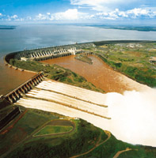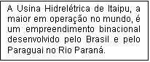
O petróleo é responsável por cerca de 33% da energia que utilizamos. Graças aos progressos na prospecção e exploração de petróleo – principalmente no fundo do mar, a profundidades superiores a 1.000 metros – hoje o Brasil é quase independente da importação desse combustível.
A terceira fonte de energia, responsável por 19% do consumo nacional, é a que provém da biomassa, isto é, de organismos vegetais e animais, como é o caso da cana de açúcar, utilizada para produzir álcool.
Essas três fontes de energia – hidroeletricidade, petróleo e biomassa – contribuem com 88% da demanda de energia em nosso País. Os 12% restantes são atendidos pelo carvão, o gás natural, a energia nuclear e outras fontes que não ultrapassam 1% do total.
O gráfico abaixo mostra como tem evoluído o consumo de energia no Brasil. É fácil ver que a utilização da lenha reduziu-se drasticamente: em 1970 ela representava 41% do consumo e em 1998 essa participação reduziu-se a 8%, isto é, reduziu-se à quinta parte em pouco menos de 30 anos. Inversamente, a hidroeletricidade representava 15% do consumo de 1970 e subiu para 38% em 1998, ou seja, aumentou de quase uma vez e meia. 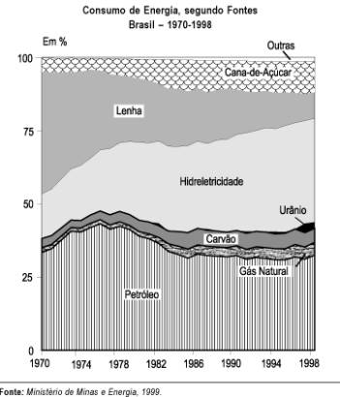
Um dos critérios adotados pelos economistas para avaliar o grau de industrialização de um país consiste em calcular qual o consumo anual de energia por habitante. Existe uma enorme diferença nesse consumo entre países do “primeiro mundo” (o que significa: os Estados Unidos, a maioria dos países europeus, a Austrália e o Japão) e os países “em desenvolvimento”, como o Brasil e diversas outras nações da América Latina, da África e da maioria da Ásia. Adotou-se como referência a tonelada de petróleo equivalente (abreviada como tep), isto é, quantas toneladas de petróleo produzem, quando queimado, a mesma quantidade de energia que determinada outra fonte. De acordo com esse critério, nos países europeus o consumo anual de energia por habitante vale, em média, 5,5 tep e nos Estados Unidos é de 7 tep; no Brasil, esse consumo é de apenas 1,4 tep, várias vezes menor, como se vê, do que nos países mencionados.

Vantagens e desvantagens das diferentes fontes de energia
As diversas fontes de energia de que lançamos mão para nossas necessidades podem ser examinadas sob vários critérios.Um desses é quanto à sua durabilidade.
Os casos mais importantes são os do petróleo e do carvão mineral, ambos os quais resultam da decomposição de organismos animais e vegetais que viveram em nosso planeta no passado distante, sob o efeito de altas pressões e altas temperaturas, durante milhões de anos. O petróleo já foi uma das mais abundantes fontes de energia, mas seu uso crescente, nos últimos 100 anos, diminuiu consideravelmente as reservas. É certo que o petróleo se esgotará, a única dúvida sendo que tempo resta para que isso aconteça; a situação do petróleo é semelhante à da produção de lenha, já mencionada: a intensa destruição das florestas na Europa, durante séculos, provocou sua quase extinção.
Existem ainda reservas enormes de carvão mineral e em muitos países europeus ele continua a constituir a principal fonte de energia.
O Brasil deixou de ser um país de abundantes florestas nativas, pois grande parte da sua área já foi completamente devastada. Apenas na Amazônia existe ainda uma cobertura florestal importante, mas mesmo esta está ameaçada, devido às imensas e irresponsáveis queimadas destinadas a transformar enormes áreas da floresta amazônica em pastagens e pela exploração predatória da madeira em outras áreas. Em parte, tal situação é provocada por incentivos governamentais errados, adotados há muitos anos.
Outras fontes de energia, como as quedas d´água, os ventos e a energia solar, ao contrário, têm a seu favor uma durabilidade muito maior, porque se devem a processos naturais renováveis, isto é, que refazem ou não se esgotarão em prazo previsível. (A geração hidráulica e eólica de energia elétrica é uma forma de utilizar a energia recebida do Sol, devido à qual criam-se as quedas d´água e os ventos). Há também quem considere a energia nuclear como renovável, porque as reservas de urânio conhecidas, embora obviamente sejam finitas, asseguram “combustível” nuclear por muitos séculos. O próprio Sol, em rigor, é uma fonte não renovável de energia, porquanto ele se extinguirá dentro de mais alguns bilhões de anos.
Outro modo de avaliar as vantagens e desvantagens de determinado tipo de energia consiste em analisar as modificações que seu uso provoca no meio ambiente, ou, utilizando a denominação própria, o impacto ambiental que produz. Sob esse aspecto, o petróleo e o carvão devem ser condenados, pois a queima desses combustíveis tem provocado crescente envenenamento da atmosfera terrestre, onde se acumulam várias substâncias nocivas, originadas dessa queima. Entre elas, duas são especialmente importantes: o anidrido carbônico ou dióxido de carbono (fórmula química: CO2) e o enxofre (símbolo químico: S).
O anidrido carbônico é produzido em quantidades anuais crescentes, devido, sobretudo ao aumento incessante do número de veículos que utilizam como combustível os derivados do petróleo. A acumulação de CO2 na atmosfera está provocando uma conseqüência danosa, chamada efeito estufa nocivo, que consiste no aumento da temperatura em todo o planeta, do que resultam, entre outros efeitos, modificações indesejáveis no clima.
A outra substância que se acumula na atmosfera terrestre, tendo efeito deletério, é o enxofre, que resulta da queima do petróleo e principalmente do carvão. Na atmosfera o enxofre combina-se com outras substâncias e volta ao solo sob a forma de chuva ácida, que afeta gravemente a vegetação, pois impede a fotossíntese, que é o processo pelo qual a energia que recebemos do Sol como radiação se transforma em energia química. Em outras palavras, os vegetais se formam e vivem graças à transformação da luz solar em celulose.
Nenhuma fonte de energia é destituída de efeitos inconvenientes ao meio ambiente. Considere-se o caso das usinas hidroelétricas, que são fontes de energia cujo impacto ambiental é muito menor do que o provocado pelo petróleo e o carvão. Mas também as hidroelétricas produzem efeitos indesejáveis, dois dos quais são a inundação de grandes áreas, parte das quais é de solo fértil, assim como obrigam à transferência de milhares de famílias, nem sempre deslocadas em situação favorável.
A energia nuclear é um exemplo de energia que não produz os inconvenientes mencionados acima, mas que apresenta outras conseqüências sérias. A energia nuclear provem de uma transformação dos núcleos dos átomos de certos elementos químicos, principalmente o urânio (símbolo químico: U), devido à qual há a liberação de enorme quantidade de energia, que é utilizada na produção de vapor para acionar os geradores de eletricidade. Um dos inconvenientes da energia nuclear é que os rejeitos da transformação do urânio são substâncias químicas que emitem radiações nocivas e de longa duração (algumas durante milhões de anos). Essas substâncias, que formam o chamado “lixo nuclear”, requerem armazenamento extremamente complicado e um sistema eficaz de vigilância sobre os locais onde sejam depositadas, o que encarece de modo considerável a produção desse tipo de energia. Em nosso País a participação da energia nuclear no consumo energético ainda é muito pequena, mas deve triplicar dentro de uns 20 anos, a fim de atender ao crescimento econômico previsto para esse prazo. Em outros países, no entanto, a energia nuclear já constitui a principal fonte de energia: é o caso da França, onde 80% da energia consumida tem origem nuclear.
A distribuição da energia na sociedade
A energia desempenha na vida econômica uma função semelhante à do ar que devemos respirar para continuarmos vivos.
A indústria é a maior consumidora de energia. A produção de alimentos e bebidas, de cerâmica e cimento, a metalurgia e a mineração, a produção de tecidos e de papel, entre numerosas outras, são exemplos bem conhecidos de atividade industrial, que em 2002 absorveu 37% de toda a energia disponível em nosso País.
O sistema de transportes – rodoviário, aéreo e hidroviário – foi responsável pelo consumo de 27% da energia oferecida no mesmo ano. Como é bem sabido, a maior parte (cerca de 70%) das cargas são transportadas em nosso País nas rodovias, que se tornaram um poderoso agente poluidor da atmosfera.
A demanda residencial figura em terceiro lugar, tendo consumido 12% da energia disponível em nosso País em 2002; os restantes 24% da energia consumida nesse ano reparte-se em diversos outros setores, entre eles o agrícola.
Uma característica da produção de energia no Brasil é particularmente importante: quase 90% da energia elétrica que consumimos é produzida em usinas hidroelétricas, tipo de energia que, já foi mencionado antes, é das mais “limpas”. Poucos outros países dispõem dessa grande vantagem: em todo o mundo, apenas o Canadá e a Noruega também geram em usinas hidroelétricas a maior parte da energia elétrica que utilizam. Nos demais países a eletricidade provem de usinas termoelétricas, isto é, usinas que utilizam o vapor de água para gerar eletricidade mediante a queima de carvão mineral ou de derivados do petróleo; 67% da energia mundial é assim produzida e outros 17% provêm de usinas nucleares.

Energia e qualidade de vida
No longo período em que o Brasil foi colônia de Portugal, como aconteceu também em todos os outros países colonizados pelas nações européias, a quase totalidade dos produtos industrializados eram importados, o que obviamente permitiu o florescimento apenas das indústrias dos países colonizadores. Aqui pouca coisa era produzida e quase sempre por métodos artesanais.
Durante a época do Brasil-colônia, o governo português proibiu sistematicamente que se organizassem manufaturas em nosso País, assim como jamais organizou um sistema educacional adequado; as poucas escolas elementares que havia destinavam-se a ensinar alguns rudimentos de escrita e cálculo e o catecismo católico. Não era autorizada nem a publicação nem a importação de jornais ou de livros; basta lembrar que a primeira tipografia só pôde ser montada no Brasil no final do século 18 (depois de quase trezentos anos de colonização!), mas existiu por apenas alguns meses Ela foi destruída por ordem do governo português.
Esses dados permitem compreender porque foi tão atrasada a implantação de indústria no Brasil (assim como nos demais países colonizados). Mesmo depois de o governo português haver se transferido para cá, nos primeiros anos do século 19, devido à invasão de Portugal pelas tropas de Napoleão Bonaparte, decorreu um longo prazo antes de sermos capazes de implantar uma economia capaz de oferecer os produtos que constituem parte das condições de vida satisfatórias para a população. Um historiador brasileiro lembra, a propósito, que o desinteresse pela natureza e o horror à atividade manual foram características da corte portuguesa que se transferiu para “a Colônia, com os costumes, os usos, a religião e a mentalidade da nobreza, para a qual liberdade se tornou sinônimo de ociosidade e o trabalho qualquer coisa de equivalente à servidão.
A transferência do governo português para o Brasil não poderia produzir o milagre de transformar uma economia baseada no trabalho de escravos em economia moderna, como é comprovado pela resistência que sofreram, durante o século 19, as iniciativas de modernização que foram tentadas em nosso País.

A IMPLANTAÇÃO DA INDÚSTRIA NO BRASIL
Irineu Evangelista de Souza (visconde de Mauá) nasceu em Arroio Grande, no Estado do Rio de Janeiro, em 1813, e faleceu em Petrópolis, no mesmo Estado, em 1889. Foi empresário, industrial, banqueiro e político de grande visão, tornando-se pioneiro em várias áreas da economia brasileira. Uma de suas maiores realizações foi ter empreendido a construção da primeira ferrovia brasileira, a Estrada de Ferro Mauá, no Estado do Rio de Janeiro, inaugurada em abril de 1854 (dois anos e meio antes de ser inaugurada a primeira ferrovia em Portugal!). De origem humilde, sua ascensão social resultou de seus próprios méritos e de suas iniciativas, graças aos quais tornou-se um dos homens mais importantes do País em sua época. Foi incompreendido pela sociedade rural e escravocrata em que viveu, mas atualmente é considerado o símbolo dos empreendedores brasileiros do século 19. Foi precursor da valorização da mão-de-obra, do investimento em tecnologia, das transnacionais brasileiras, da globalização, do multi-lateralismo e pioneiro no que veio a ser o atual Mercosul. Modesto, só conhecemos sua biografia graças à exposição de motivos que apresentou aos credores e ao público em 1887, ano em que faliu.
Os nossos atuais meios de transporte, assim como grande parte dos equipamentos ainda utilizados nas nossas indústrias e residências, foram inventados quando a energia disponível era abundante e barata e os efeitos que produziam no meio ambiente eram desconhecidos ou subestimados. Muitas dessas fábricas foram transferidas para cá, enquanto os países de origem inventavam e desenvolviam equipamentos e processos mais eficientes; em outros termos, em grande parte “herdamos” apenas a capacidade de produzir, por muitos anos, bens de consumo de qualidade inferior e pequena durabilidade.
Essa breve referência à história econômica de nosso País tem a finalidade de destacar a urgência de aperfeiçoar métodos e equipamentos que produzam ou utilizem a energia. Em todos os países que já alcançaram certo nível de industrialização, empresas e laboratórios governamentais desenvolvem estudos que visam a aumentar a eficiência na transformação da energia primária em energia útil (a energia primária é a que existe no petróleo, no carvão, na lenha, nos ventos etc.). Isto significa uma enorme pauta de itens, como exemplifica a lista parcial abaixo:
- melhorar o desempenho dos motores e das engrenagens, de caldeiras e dutos;
- aperfeiçoar o controle dos processos de conversão da energia e de aquecimento;
- desenvolver novos projetos de casas e edifícios que poupem materiais e energia;
- fabricar aparelhos domésticos mais eficientes, tais como fornos, refrigeradores, condicionadores de ar, lavadoras, televisores, etc.;
- desenvolver novos sistemas de iluminação e de isolamento acústico e térmico para residências e edifícios ;
- produzir veículos que utilizem menos combustíveis para o mesmo percurso;
- produzir combustíveis menos prejudiciais ao meio ambiente.
A lista que se pode fazer é muito maior, está claro, pois não há praticamente nenhum objeto ou processo que utilizamos hoje que não possa ser melhorado no que se refere ao uso da energia, para que ele opere com maior eficiência ou que diminua o impacto ambiental que provoca.
A solução desses problemas terá imensa importância nos próximos decênios, pois alcançar os aperfeiçoamentos exigidos pelo uso mais inteligente da energia será um dos principais fatores para salvarmos nosso planeta – e, portanto, a nós próprios - do desastre ambiental que nos ameaça.

TÓPICO 2: O SOL E AS FONTES DE ENERGIA
Autor: Márcio Quintão Moreno
. O Sol é a principal fonte de energia na Terra
Para nós, habitantes da Terra, o Sol é a estrela mais importante dos bilhões de estrelas que existem no Universo, pois dele recebemos toda a energia necessária à vida, tanto da humanidade como dos animais e vegetais.
Neste tópico vamos estudar algumas propriedades da energia que recebemos do Sol e como ela cria diversos tipos de fontes de energia em nosso planeta. Esse conhecimento provém do estudo cientifico, que já dura vários séculos e continua ainda hoje, do mundo físico em que vivemos.
A energia que recebemos do Sol, chamada radiação solar, é emitida incessantemente por ele e sua natureza é a mesma da luz, das ondas de rádio, das radiações que utilizamos nos fornos de micro-ondas e na telefonia, entre outros dispositivos que fazem parte do nosso dia-a-dia. Esses são diversos tipos de radiação eletromagnética, que diferem uns dos outros por uma propriedade fundamental: a freqüência, que é o número de vibrações (ou ciclos) por segundo realizados em cada ciclo; por exemplo, a luz, ou radiação visível, tem freqüência muito alta, de muitos bilhões de ciclos/s (em torno de 1015), enquanto a radiação das emissoras FM está na faixa de 10 6 ciclos/s. (Leia o quadro abaixo).
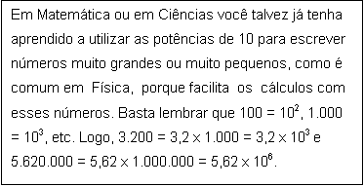
Outra propriedade importante da radiação solar é que, qualquer que seja o seu tipo, ela se propaga tanto nas substâncias materiais como no vácuo. É provável que você saiba que não existe nenhuma matéria entre a Terra e o Sol ou qualquer outro corpo celeste; isto não nos impede de vê-los e estudar suas propriedades, o que evidenciaque a radiação eletromagnética se propaga no espaço vazio. Essa propriedade da radiação eletromagnética é oposta à do som, que só pode se propagar em substâncias materiais, não importando se são sólidos, líquidos ou gases.
Além disso, todos os tipos de radiação eletromagnética têm a mesma velocidade no vácuo e no ar: atinge 300.000 km/s, a maior velocidade conhecida; a radiação solar leva cerca de 8 minutos para percorrer a distância Sol-Terra com essa velocidade. Na água a radiação tem velocidade menor, mas ainda assim enorme, próxima de 200.000 km/s; noutras substâncias materiais a velocidade da radiação eletromagnética também é menor do que no vácuo, mas é sempre muito elevada.
Para podermos compreender a importância da energia que recebemos do Sol, temos de medi-la, pois qualquer propriedade física só tem significado se puder ser medida, isto é, expressa numericamente, numa unidade adequada. No caso da energia, a unidade chama-se joule, cujo símbolo é J. Esta é uma unidade muito pequena para as necessidades diárias; por isso, utiliza-se mais freqüentemente um múltiplo do joule, o kilojoule, cujo símbolo é kJ, mil vezes maior: 1 kJ = 1.000J. (O k minúsculo é uma abreviação para 1.000 e pode ser usado com quaisquer unidades).
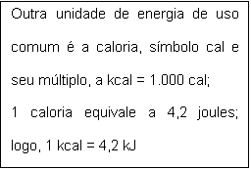
Nas embalagens dos alimentos prontos para o consumo(como biscoitos, manteiga, leite, mel, chocolates etc.) é obrigatório informar qual a energia correspondente a uma determinada porção desse alimento e qual a porcentagem que ela representa para a dieta diária mínima, isto é, a quantidade de alimentos que devemos ingerir a cada dia para nos mantermos vivos.
Num pote de manteiga está escrito que 1 colher de sopa dessa manteiga (cerca de 13 gramas) possui a energia de 97 kcal (ou 407 kJ) e fornece 6% da energia que uma pessoa deve ingerir diariamente apenas para manter-se viva (chamada dieta diária mínima). Isso significa que, do ponto de vista energético, 270 gramas dessa manteiga, sem nenhum outro alimento, bastariam para manter viva uma pessoa por 1 dia.
Voltemos à radiação proveniente do Sol. Em cada segundo, 1 metro quadrado da superfície terrestre recebe a energia de 1.400J = 1,4 kJ, que é denominada constante solar e será representada por β. Esse dado pode ser apresentado de maneira mais concisa escrevendo-se
β= 1.400 J/s.m2 = 1,4 kJ/s.m2
O cociente J/s (joule por segundo) aparece freqüentemente em Física, porque indica uma propriedade importante das máquinas, denominada potência; elerecebe um nome especial: watt e seu símbolo é W; 1.000 watts = 1 kW. O valor de β acima indicado pode então ser escrito abreviadamente como
β = 1,4 k (J/s)/m2 = 1,4 kW/m2
Para efeito de comparação: um ferro elétrico comum de desamassar roupa tem potência de aproximadamente 1,2 kW; a constante solar, portanto, é um pouco maior do que a energia (sob a forma de calor) que o ferro transmitiria durante 1 segundo a uma área de 1 m2. Uma furadeira elétrica tem potência de 750 watts, bem menor, portanto, do que a energia da radiação solar que incide na mesma área em 1 segundo.
Se considerarmos toda a superfície da Terra, a energia E que diariamente nosso planeta recebe do Sol vale cerca de
E = 6 x 10^22 J
Para apreender o que significa esse dado numérico, basta compara-lo com a energia elétrica produzida diariamente por todas as usinas geradoras existentes na Terra atualmente, isto é, cerca de 10^18 joules, que é cerca de sessenta mil vezes menor do que a energia que recebemos do Sol em cada dia!
Outro modo de apreciar a magnitude da radiação solar consiste no seguinte. Está claro que o Sol não produz apenas a energia enviada ao nosso planeta, mas também a que se difunde por todo o espaço ao seu redor e que se distribui sobre uma área equivalente à de uma esfera que teria um raio igual à distância Terra-Sol (150 milhões de quilômetros = 1,5x108 km). Um cálculo simples mostra que, por muito grande que seja o valor E acima referido, ele é bilhões de vezes menor do que a energia total produzida pelo Sol em um dia.
O Sol e os combustíveis
Um combustível é qualquer substância que, associando-se com o oxigênio, produz calor. A própria palavra combustível já revela o mecanismo pelo qual a energia é produzida: a combustão ou queima, isto é, a reação química na qual a substância se combina com o oxigênio e origina calor.
Existem combustíveis sólidos, líquidos e gasosos. Dos combustíveis sólidos, o mais importante é o carvão mineral, que faz parte dos combustíveis fósseis, os quais são remanescentes de plantas e animais que viveram na Terra há milhões de anos e sofreram no solo um processo de carbonização incompleta, pelo calor e a pressão, durante milhares de séculos.
Esses combustíveis foram todos originados pela ação da energia proveniente do Sol, ao longo da existência de nosso planeta, cuja idade provável é de 4,5 bilhões de anos (4,5 x 109 anos). O processo de formação dos combustíveis fósseis, em linhas gerais, pode ser compreendido lembrando que os animais se alimentam de plantas ou de outros animais que comem plantas. Ora, a vida dos vegetais depende estritamente da radiação solar, graças a um processo de enorme importância que neles ocorre, denominado fotossíntese, que consiste na formação de moléculas orgânicas a partir da água e do dióxido de carbono atmosférico, sendo a luz solar a fonte de energia necessária.
O carvão mineral se apresenta sob vários tipos, dependendo de seu grau de carbonização; ele foi o combustível mais utilizado em todo o mundo até uns 50 anos atrás. No Brasil não existem grandes jazidas desse combustível e as que existem não são de boa qualidade, razão pela qual ele sempre foi pouco utilizado em nosso País. O carvão mineral (também chamado carvão de pedra) não deve ser confundido com o carvão vegetal, muito utilizado em nossas usinas siderúrgicas e que tem sido um dos maiores responsáveis pela destruição de nossas florestas nativas.
O petróleo é um combustível fóssil que se apresenta no estado líquido e tem a mesma origem que o carvão mineral mencionado acima. Ele é encontrado no subsolo, freqüentemente a grande profundidade abaixo da superfície, nos interstícios de rochas porosas, não em “poços” subterrâneos.
Há meio século predominava no Brasil a crença de que não existia petróleo aqui em quantidade apreciável que justificasse o trabalho e os investimentos necessários para ser explorado. Essa suposição foi desmentida pela pesquisa sistemática, que revelou a existência de grandes jazidas desse combustível, principalmente no subsolo marinho, a distâncias relativamente pequenas do litoral. A exploração bem sucedida desses depósitos tem sido uma grande vitória de nossos engenheiros e operários, graças a tecnologias avançadas de exploração, muitas delas desenvolvidas no Brasil por brasileiros. Mantido o ritmo atual de produção de petróleo em nosso País, em breve seremos auto-suficientes em relação a esse insumo essencial para a atividade econômica. Outro combustível que era pouco utilizado no Brasil e que adquiriu importância há relativamente pouco tempo é o gás combustível, o qual pode ter origem natural, proveniente de depósitos subterrâneos, ou então é fabricado a partir de combustíveis fósseis. O gás de cozinha, que é o combustível doméstico mais utilizado entre nós, deriva do petróleo (é denominado GLP, sigla de gás liquefeito de petróleo).
O gás natural tem adquirido crescente papel como combustível para as indústrias e para abastecimento de automóveis e caminhões. A maior parte do que consumimos desse combustível é hoje importado da Bolívia, mas dentro de alguns anos haverá condições de produzirmos aqui grande parte dele
.
QUADRO 1 – A FOTOSSÍNTESE

Os alimentos que devemos consumir regularmente, substâncias complexas e essenciais à vida, são as fontes de energia que permitem aos nossos corpos e aos dos animais manter-se aquecidos e praticar as inúmeras atividades que realizam. Se a energia de que dependemos para viver proviesse de um combustível semelhante ao petróleo ou ao carvão, há muito tempo estaria esgotada sua reserva em nosso planeta.
A solução desse problema encontra-se nas plantas verdes, que apresentam uma propriedade notável: a fotossíntese, que só ocorre nelas e em alguns tipos de bactérias. Trata-se de um processo complicado, pelo qual a água e o dióxido de carbono são transformados nos açúcares, proteínas e gorduras de que necessitamos, graças à absorção da radiação solar na clorofila, que é um pigmento verde.
Os organismos animais eliminam água e gás carbônico como rejeitos de seu metabolismo; as plantas absorvem o gás carbônico e eliminam o oxigênio, constituindo a principal fonte de oxigênio no globo terrestre.
Podemos afirmar, então, que nossos alimentos são, em grande parte, luz solar que as plantas verdes sintetizam.
Como a energia é absolutamente indispensável, a humanidade inventou, ao longo de sua evolução, vários recursos para produzir energia que aparentemente não dependem da radiação solar.
São exemplos os moinhos de vento e as rodas d´água, aparelhos dos mais antigos usados para produzir energia e foram muito importantes até há alguns séculos atrás. Atualmente, as turbinas eólicas, isto é, geradores de eletricidade movidos pelo vento, e as usinas hidrelétricas, em que a eletricidade é produzida mediante geradores acionados pela queda da água, são os sucessores daquelas antigas instalações.
Mas é fácil nos convencermos de que também nesses casos a radiação solar é o principal agente. Com efeito, os ventos são conseqüência de diferenças de aquecimento entre regiões da superfície terrestre sob a incidência da luz solar; as quedas d´água, por sua vez, resultam da evaporação da água de rios, lagos e mares, também devido ao aquecimento provocado pela radiação solar, o que leva à formação de nuvens e à sua precipitação (isto é, chuvas) e a água volta aos lugares de onde havia saído. 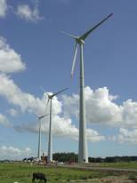
As fontes terrestres de energia independentes do Sol
Existem em nosso planeta, entretanto, fontes de energia que de fato não dependem da radiação solar: as usinas de maré, as fontes geotérmicas e as usinas nucleares.
As usinas de maré dependem da atração gravitacional exercida pela Lua e pelo Sol sobre a Terra, principalmente sobre as águas oceânicas, o que provoca o conhecido fenômeno das marés, ou seja, o aumento e a diminuição alternados da profundidade do mar perto do litoral, a intervalos de aproximadamente 12 horas.
A operação dessas usinas é explicada no quadro abaixo e pode ser resumida assim: durante a maré alta o nível da água do mar é maior do que o da água represada por uma barragem, na qual estão instalados geradores elétricos. Quando se abrem comportas apropriadas, a água do mar penetra no reservatório e aciona os geradores. O nível da água da represa, no fim da maré alta, é superior ao nível do mar e começa a escoar para ele, durante a maré baixa, acionando de novo os geradores elétricos. A contribuição das usinas de maré para a produção mundial de energia ainda é muito reduzida.
QUADRO 2 – AS USINAS DE MARÉ
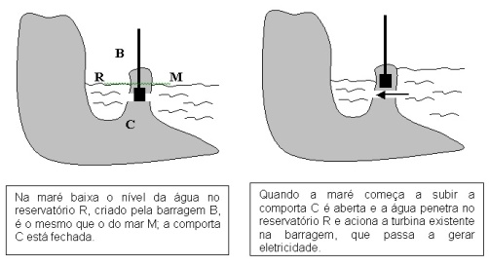
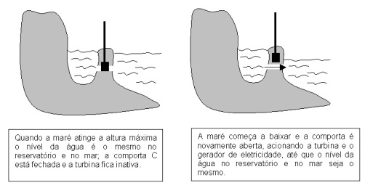
As fontes geotérmicas são as que dependem do calor gerado no interior de nosso planeta e que se manifesta nos vulcões, gêiseres e fonte termais. Esse calor provém em parte da formação da Terra, há alguns bilhões de anos, quando sua temperatura era altíssima e desde então tem diminuído lentamente, da superfície para o interior.
O calor interno de nosso planeta também decorre da existência de
elementos químicos como o urânio, o rádio, o tório e alguns outros, cujos núcleos atômicos se desintegram e liberam energia que se manifesta como calor. A desintegração radioativa é um fenômeno muito importante, que apresenta a seguinte propriedade especial: não existe nenhuma ação externa – tal como a aplicação de altas temperaturas, de grandes pressões e pancadas, produtos químicos, campos magnéticos ou elétricos – que possam alterar a taxa em que as desintegrações ocorrem. substâncias radioativas em camadas profundas do globo terrestre. As substâncias radioativas são As fontes termais são fontes de água quente, que emerge da superfície terrestre e pode conter diversos minerais e gases sulfurosos nela dissolvidos. No Brasil, existem fontes termais em numerosas localidades e em nosso Estado são bem conhecidas as de cidades como Araxá, Caxambu e Poços de Caldas, além de outras.
Os gêiseres, que ocorrem em áreas onde existe atividade vulcânica, são fontes resultantes de fendas profundas na crosta terrestre e delas irrompem intermitentemente jatos de água superaquecida e vapor d´água. Essas fontes são utilizadas na produção de eletricidade na Islândia, na Nova Zelândia e nos Estados Unidos (Califórnia).
Nas usinas nucleares o “combustível” é um elemento radioativo, sendo o urânio o mais importante deles para essa finalidade. No urânio ocorre a desintegração do núcleo atômico, com a conseqüente liberação de energia, que é utilizada para aquecer água ou outro fluido a fim de acionar turbinas acopladas a geradores de eletricidade (veja o quadro 3).
QUADRO 3
Um reator nuclear é um aparelho destinado a produzir energia, utilizando como “combustível” determinados elementos químicos, principalmente o urânio. Essa energia provém de uma transformação que ocorre nos núcleos do elemento utilizado, denominada fissão nuclear, em que os núcleos atômicos se fragmentam e ao mesmo tempo liberam enorme energia.
A maioria dos reatores existentes atualmente destina-se a gerar eletricidade. A energia produzida na fissão nuclear é utilizada para vaporizar água ou outro fluido, que irá acionar as turbinas acopladas a geradores de eletricidade. Sob esse aspecto, o reator nuclear cumpre a
mesma função que uma caldeira aquecida com a combustão de carvão ou de óleo diesel, por exemplo. A figura abaixo ilustra como funciona um reator nuclear por exemplo. A figura abaixo ilustra como funciona um reator nuclear.
Inventados em 1942 como um dispositivo científico destinado a estudar a desintegração nuclear, os reatores nucleares tornaram-se economicamente importantes para a geração de eletricidade, apesar da complexidade de suas instalações e de sua operação. Os reatores nucleares ainda contribuem modestamente para a produção de energia elétrica no cenário mundial. Em alguns países, entretanto, eles já se tornaram fontes importantes para essa finalidade, como é o caso da França, em que 80% da eletricidade é originada nos reatores nucleares; na Alemanha alcança mais de 20% e nos Estados Unidos 10%.
Em nosso País existem atualmente em operação duas usinas de geração nuclear (Angra I e Angra II), em 1985 e 2000, respectivamente. Em 1986 o governo brasileiro adquiriu 45% dos equipamentos para uma terceira usina nuclear (Angra III) e comprometeu-se a adquirir os equipamentos restantes, que custariam 750 milhões de dólares. O armazenamento e a manutenção dessa aparelhagem custam ao povo brasileiro, desde 1986, mais de 20 milhões de dólares por ano, sem falar nos custos financeiros! Isto significa que já desperdiçamos mais de 400 milhões de dólares para manter encaixotada e presumivelmente em bom estado grande parte de uma usina nuclear; além disso, se hoje fosse decidido construir essa usina, seriam necessários pelo menos oito anos de trabalho e gastar mais 1 bilhão e 800 milhões de dólares para colocá-la em operação.
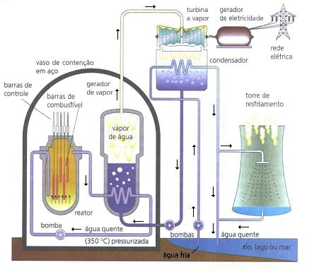
TÓPICO 2: O SOL E AS FONTES DE ENERGIA
Autor: Márcio Quintão Moreno
O interior da Terra
Nosso conhecimento do interior da Terra é indireto e até hoje muito limitado, devido à impossibilidade de penetrar até grandes profundidades. As principais fontes de informações para esse conhecimento são as ondas geradas pelos terremotos (chamadas ondas sísmicas) e registradas nos aparelhos denominados sismógrafos, os quais revelam que essas ondas são de dois tipos: as longitudinais e as transversais. As ondas longitudinais podem penetrar nos sólidos, líquidos e gases, mas as transversais só se transmitem nos sólidos; o estudo do comportamento das ondas sísmicas revelou que existem regiões no interior da Terra que são sólidas e outras que são líquidas.
Essas regiões formam diversas camadas concêntricas, diferentes umas das outras na composição química e nas propriedades físicas (veja abaixo um esquema simplificado). A primeira camada (denominada crosta terrestre) forma a parte externa da Terra e está em contato com a atmosfera que circunda nosso planeta; nela estão situados os mares e lagos, os continentes e seu relevo. A crosta é rochosa e de espessura variável; na maior parte sua profundidade é de 40 km, mas há lugares onde atinge 70 km.
Logo abaixo da crosta começa a região denominada manto, que se estende até cerca de 2.900 km de profundidade e é formada também de material sólido que pode atingir até 200 km de profundidade. O conjunto crosta terrestre + manto superior é chamado litosfera, o que significa camada rochosa, porque ela consta de enormes blocos maciços mas separados, que se denominam placas tectônicas, as quais flutuam sobre um material parcialmente fundido e pastoso. As placas tectônicas podem mover-se muito lentamente e se chocam umas com as outras, o que provoca os terremotos, as falhas geológicas, montanhas, vulcões e fontes termais.
Os mineradores sabem, há muitos séculos, que a temperatura aumenta à proporção que se desce no interior da Terra. Na interface da crosta com o manto ela atinge 100 oC e continua subindo daí em diante.
Abaixo do manto existe a camada que se chama núcleo externo, cuja espessura se estende entre as profundidades de 2.900 e 5.100 km; é formada por material metálico em estado pastoso e em movimento violento, cuja temperatura pode chegar talvez a 3.500 oC na interface com o manto.
Finalmente, há o núcleo interno, esfera cujo raio é de uns 1.250 km e que se supõe seja sólido e constituído de ferro e níquel; sua temperatura deve alcançar 5.000 oC ou mais e suporta uma pressão de milhões de atmosferas.
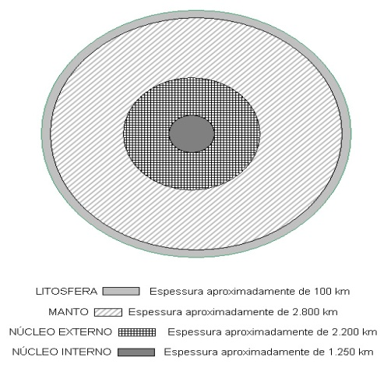
Fontes de energia renováveis e não renováveis
As reservas conhecidas de petróleo, carvão mineral e gás natural são hoje, graças ao aperfeiçoamento das técnicas de exploração, muito superiores às de meio século atrás, porém o consumo desses combustíveis aumentou em proporção maior e continua crescendo, porque o petróleo, além de utilizado como combustível, tornou-se também matéria prima para a fabricação de inúmeros produtos, desde sacolas para embalar produtos até peças para inúmeras finalidades.
Como a Terra e os recursos naturais maturais que existem nela são finitos, está claro que, se continuar o atual ritmo de consumo, as reservas de combustíveis fósseis fatalmente se esgotarão. Prevê-se que esse esgotamento ocorrerá dentro de 30 anos (segundo os pessimistas) ou no máximo em 60 anos (opinião dos otimistas), mas é inevitável. Os depósitos de combustíveis fósseis são pois fontes não renováveis de energia, por ser impossível formar novas reservas desse tipo.
Além disso, os combustíveis fósseis apresentam um grave inconveniente: sua combustão acarreta a dispersão na atmosfera de várias substâncias nocivas, entre elas o gás carbônico (CO2). Esse gás, que é produzido pelas indústrias em todo o mundo, atinge bilhões de toneladas a cada ano e se acumula na atmosfera terrestre, gerando um efeito muito prejudicial: o efeito de estufa nocivo, descoberto por um químico sueco há mais de cem anos, pouco depois de começar o uso do petróleo como combustível. O efeito estufa consiste na acumulação do gás carbônico na atmosfera numa quantidade tal que impede a dispersão do calor produzido pela irradiação solar e pela atividade humana; o resultado é o aquecimento lento mas contínuo da atmosfera e da superfície terrestre, ocasionando o derretimento progressivo das geleiras existentes nas regiões polares e nas montanhas muito altas e por fim a elevação do nível dos oceanos; todo o clima de nosso planeta será afetado e muitas espécies animais e vegetais serão extintas por esse processo.
Está claro portanto que é de importância vital para a humanidade que sejam desenvolvidas e utilizadas cada vez mais as fontes renováveis de energia, isto é, as que possam ser empregadas sem o risco de exaustão.
A primeira fonte renovável de energia é a própria energia solar, embora essa afirmação pareça contraditória com o que foi dito antes. O Sol é uma estrela condenada a extinguir-se, pois a radiação que ele produz resulta de ele “queimar” a matéria de que é formado à fantástica taxa de 5 milhões de toneladas por segundo. O tempo de “vida” que lhe resta, entretanto, é ainda extremamente grande para os padrões humanos: cerca de 5 bilhões de anos; em vista disso, ele pode ser considerado uma fonte renovável de energia.
A energia hidráulica e a energia eólica (isto é, produzida pelo vento) são igualmente formas de energia renováveis. O aproveitamento da energia eólica ganhou grande impulso nos últimos anos, graças ao desenvolvimento de turbinas eólicas eficientes; em alguns países, como a Dinamarca e a Alemanha, elas já fornecem uma parcela considerável da energia elétrica neles consumida.
As células solares efetuam a transformação da energia solar diretamente em eletricidade; são hoje relativamente comuns os painéis solares com elas formados, utilizados para aquecimento de água. Embora tenham baixa eficiência, são um recurso promissor porque muitas empresas estudam ativamente seu aperfeiçoamento.
A energia nuclear é outra fonte de energia renovável independente do Sol. Os reatores nucleares são equipamentos dispendiosos e complexos Tal como os combustíveis fósseis, sua utilização produz subprodutos indesejáveis que constituem o lixo nuclear. A manipulação e eliminação desse lixo criam problemas muito difíceis de serem resolvidos, mas tem havido progressos consideráveis no seu tratamento. Pode-se esperar que, em futuro não muito distante, os reatores nucleares constituirão uma fonte de energia não apenas renovável, mas também confiável e bastante “limpa”, embora sejam condenados atualmente por ecologistas extremados.
QUADRO 4 - O URÂNIO E OUTROS COMBUSTÍVEIS
O urânio é um dos elementos químicos de maior densidade (muitas vezes se diz que é dos “mais pesados”). Um quilograma de urânio ocupa um volume pouco maior que uma bola de tênis. Quando utilizado completamente como combustível num reator nuclear, para produzir energia, 1 kg de urânio produz a mesma energia que as seguintes quantidades de outros combustíveis:
3.000 toneladas de carvão (cerca de 60 vagões ferroviários)
12.000 toneladas de petróleo (cerca de 75.000 barris)
Conforme esses dados, a utilização dos reatores nucleares impede que, para produzir a mesma energia, sejam lançados na atmosfera milhares de quilogramas de resíduos da queima do petróleo ou do carvão, o que aumenta a poluição atmosférica e agrava o aquecimento do globo terrestre. Mas os reatores nucleares também produzem rejeitos (o “lixo nuclear”) que igualmente apresentam sérios inconvenientes.
Outra fonte de energia renovável, ainda pouco utilizada, mas cuja importância vem crescendo, é o biogás. Este é um combustível derivado da biomassa, isto é, de seres vivos, que, sob o aspecto da energia, podem ser produtores (as plantas); consumidores (os animais que se alimentam delas, direta ou indiretamente) e decompositores (tais como as bactérias e os fungos, que transformam plantas e animais mortos em substâncias simples capazes de serem reciclados como nutrientes). Exemplos: o gás produzido pela fermentação de lixo orgânico, pela decomposição de esterco animal ou de resíduos de colheitas agrícolas e do processamento de alimentos. Essa fermentação produz um gás rico em metano (CH4), que é inflamável e pode ser aproveitado como fonte de energia.
Além disso, esse processo poderá contribuir fortemente para resolver um dos problemas mais sérios que enfrentam as cidades, sobretudo as grandes, que é o destino do lixo. A utilização do biogás é um reprocessamento, semelhante ao que é adotado, por exemplo, com vidro, papel e latinhas de cerveja e refrigerante etc., o que ajuda a poupar recursos naturais limitados e tem considerável valor econômico.
Nosso País tem prestado importante contribuição ao combate à poluição atmosférica e ao aquecimento global com a adoção do álcool combustível, programa iniciado pioneiramente há cerca de trinta anos, com sucesso crescente. O uso do álcool combustível compensa parcialmente – mas só parcialmente – o crime que temos cometido repetidamente com as queimadas, principalmente na floresta amazônica, onde a cada ano mais de 20.000 quilômetros quadrados são transformados em cinzas – que vão poluir diretamente o ar e nos privam da produção de oxigênio pelas árvores.
O sonho dos físicos e engenheiros, em termos de conseguir reservas praticamente ilimitadas de energia, é a conquista da fusão nuclear dos elementos leves. A energia do Sol origina-se na fusão nuclear, que consiste na combinação dos núcleos de dois elementos de baixo número atômico, em geral hidrogênio e hélio (veja o quadro 5). Ainda não se sabe como controlar a fusão nuclear, tarefa extremamente difícil que está sendo pesquisada em grandes laboratórios de vários países. As imensas despesas necessárias nesses estudos são justificadas pelo fato de os elementos leves serem os mais abundantes do universo; aprender a controlar a fusão nuclear garantirá à humanidade uma fonte de energia que só se esgotará com o fim do próprio universo.
QUADRO 5 - ORIGEM DA ENERGIA DO SOL
No Sol e nas outras estrelas as temperaturas são elevadíssimas. Na superfície do Sol ela é de uns 6.000oC e no seu interior chega a milhões de célsius.
Nessas condições, os átomos se chocam continuamente uns com os outros, com grande violência, e seus núcleos sofrem uma transformação denominada fusão nuclear, na qual eles se combinam, formando núcleos de outro elemento químico e de maior massa. A massa dos núcleos resultantes é menor que a soma das massas dos núcleos originais e a diferença entre elas aparece como uma imensa energia, que o Sol emite como radiação eletromagnética. Uma parte pequeníssima dessa energia que recebemos na Terra é responsável por toda a vida aqui existente.
O processo mencionado ocorre com os núcleos de hidrogênio, que se combinam e produzem o elemento hélio, além de liberar energia. Essa transformação é simbolizada da seguinte maneira:
1H1 + 1H1 + 1H1 + 1H1 4He2 + energia,
que significa: 4 núcleos de hidrogênio se combinam e formam 1 núcleo de hélio e liberam certa energia. O índice superior (à direita) no símbolo de cada elemento químico indica o número de elétrons de seu átomo; o índice inferior (à esquerda) indica o número de prótons e de nêutrons de seu núcleo. Portanto 1H1 indica que o átomo de hidrogênio possui 1 próton em seu núcleo e 1 elétron na parte externa; 4He2 significa que o átomo de hélio é constituído de 2 prótons e 2 nêutrons no núcleo e 2 elétrons na parte externa. Em um átomo neutro (isto é, não carregado eletricamente), o número de prótons no núcleo é sempre igual ao número de elétrons.
As experiências de física revelam que a massa do núcleo de hélio (4He2) é sempre menor do que a soma das massas dos quatro núcleos de hidrogênio, a diferença manifestando-se como energia. Esse fato foi pela primeira vez compreendido por Albert Einstein, que representou o processo pela equação:
E = Δm.c2
Essa equação significa que a radiação eletromagnética transfere inércia do corpo que a emite para o corpo que a absorve. Ela não significa que haja transporte de matéria (átomos, moléculas, etc.) de um corpo para outro: o que se transfere entre eles é inércia ou massa.
É oportuno mencionar, finalmente, que não apenas certas fontes de energia se esgotarão em futuro relativamente próximo. Há outros recursos igualmente importantes para a humanidade, no aspecto econômico, e que também não são renováveis: é o caso dos minerais, das florestas, do pescado, que se constituíram ao longo de enormes períodos de tempo desde que a Terra se formou. Esses recursos só podem considerar-se renováveis a longo prazo e desde que sejam geridos com grande prudência para evitar sua exploração exagerada e incompetente, a curto prazo, como está acontecendo na atualidade.
As máquinas térmicas
Podemos utilizar a energia calorífica dos combustíveis de duas maneiras. A primeira é em casos como ao cozinhar num fogão a gás ou a lenha, ou ao soldar peças com um maçarico, quando a energia calorífica da combustão é aplicada diretamente nas panelas ou nas peças que serão soldadas.
A segunda maneira é quando devemos transformar a energia térmica da combustão em energia mecânica, isto é, quando a finalidade é produzir movimento. É o que acontece nos motores dos automóveis, ônibus, locomotivas, aviões, navios e centenas de outros tipos de aparelhos destinados a transportar pessoas ou cargas.
Máquina térmica é o nome genérico de qualquer aparelho, como os mencionados acima, destinado a transformar a energia da combustão em movimento. Todas as máquinas térmicas têm uma característica comum: nelas a combustão, que acontece sempre em temperatura superior à do ambiente (por exemplo, a centenas de graus no caso da explosão da gasolina nos motores dos automóveis) produz resíduos que têm de ser eliminados direta ou indiretamente no ambiente; embora a temperatura desses resíduos seja inferior à da combustão, ela em geral está acima da temperatura ambiente. Além disso, a própria máquina térmica também se aquece ao funcionar, fato do qual todos temos conhecimento.
Em qualquer caso, seja ao expulsar os resíduos da combustão, seja ao esfriar, toda máquina térmica contribui inevitavelmente para aquecer o ambiente em que opera. Essa situação é às vezes denominada poluição térmica, para exprimir o fato de que o aquecimento desnecessário da atmosfera é um resultado inconveniente, mas inevitável, do uso dessas máquinas, inventadas e operadas por pessoas; as máquinas não são parte integrante do mundo natural.
Outra conclusão, também aplicável a todas as máquinas térmicas, é que uma parte da energia que nelas for aplicada não se transforma em movimento, mas se perde como calor, que é agitação desordenada das moléculas e não pode ser aproveitada na realização de atividade útil; o aquecimento da máquina está nesse caso. Esta é uma lei da natureza a que não podemos escapar. No estudo da Física você aprenderá mais tarde como avaliar quantitativamente a capacidade de uma máquina térmica em transformar energia térmica em trabalho útil.

O que é energia?

Até agora discutimos os combustíveis e as diferentes fontes de energia, mas não foi esclarecido o que é energia. Acontece que a energia é uma propriedade da qual não temos percepção direta, ao contrário da luz, do som, do peso e outras características dos corpos e das transformações que ocorrem interminavelmente no mundo, por isso não é fácil defini-la. Repare que a mesma situação se verifica com outros conceitos que utilizamos com freqüência, embora não sejamos capazes de defini-los com exatidão e clareza, mas nem por isso deixamos de usa-los; por exemplo: beleza, democracia, liberdade, bondade, patriotismo e uma infinidade de outros.
No caso da energia, a compreensão do seu significado exato será conseguida aos poucos, à medida que prosseguir o estudo da Física. A energia é uma idéia que foi descoberta gradualmente pelos cientistas e engenheiros ao investigar o mundo material. Desde já, porém, pode-se afirmar que a energia não é algo material, tal como um líquido ou um gás, isto é, algum tipo de combustível que se transmita de um corpo ou de um lugar a outro.
O que leva a pensar que a energia seja alguma coisa material que passa de um objeto a outro é que, para nos comunicarmos, termos de utilizar a linguagem comum, mesmo em ciência; por exemplo, neste capítulo falamos repetidamente na energia transmitida pelo Sol à Terra, como se a radiação eletromagnética fosse alguma substância. Devemos considerar, porém, que em ciência as palavras da língua comum adquirem significados diferentes, que só aprendemos a dominar aos poucos.
Outro aspecto importante do conceito de energia é a impossibilidade de ela ser criada ou destruída; podemos apenas transforma-la de um tipo para outro. Dois exemplos, que retratam uma propriedade geral: a transformação da energia calorífica em movimento, nas máquinas térmicas; e a transformação da energia mecânica do vento em energia elétrica, no caso das turbinas eólicas.
As duas propriedades básicas da energia – a de não ser uma substância material e de só podermos transforma-la – não foram demonstradas numa ou em várias experiências de laboratório planejadas especialmente para isso; elas são conclusões a que chegaram muitos cientistas e engenheiros ao longo de numerosos anos de cuidadosas observações e análises.
Desde os primeiros indícios de existência da energia até que ela foi reconhecida como uma propriedade real da natureza, decorreram cerca de dois séculos. Não se surpreenda, portanto, se no momento você ainda não entendeu o que é energia: você está em boa companhia, a dos físicos, químicos e engenheiros que durante muito tempo lutaram para compreender essa idéia.
Vale a pena recordar um argumento apresentado por um físico holandês para mostrar que a energia é algo real: ele nos lembra que em quase todos os países o código penal prevê o furto de energia e estabelece penalidades para quem cometer esse crime...
Pode-se acrescentar também outro raciocínio importante: pagamos pela energia contida na gasolina necessária para movimentar nossos automóveis e aviões, pelo gás usado em nossas cozinhas, pela eletricidade que ilumina nossas casas etc.
TÓPICO 3: DISTRIBUIÇÃO DA ENERGIA NA TERRA
Autor: Márcio Quintão Moreno
Como se reparte a energia solar pela superfície da Terra
A energia solar se distribui pela superfície terrestre de modo desigual. O valor da constante solar (mencionado no módulo anterior) é um valor médio, isto é, há regiões que recebem em sua superfície mais do que 1,4 kW/m2 e outras que recebem menos. Uma das razões disso é o fato de que os raios solares que atingem a Terra, isto é, que formam a radiação solar, são praticamente paralelos entre si; outra razão é ser a Terra um corpo praticamente esférico, apenas ligeiramente abaulado nos pólos. Vejamos como essas circunstâncias alteram a distribuição da energia recebida pela Terra.
A distância Terra-Sol (1,5 x 108 km) é muitíssimo maior do que o diâmetro solar, que mede aproximadamente 1,4 x 106 km; isto significa que a distância Terra-Sol é quase 107 vezes maior. Dois raios luminosos emitidos de pontos diametralmente opostos do Sol poderão chegar ao nosso planeta com um ângulo máximo igual ao diâmetro solar dividido pela distância Terra-Sol (veja a figura 1, que não está desenhada em escala). Então esses raios formarão entre si um ângulo de aproximadamente 1,4 x 106 km / 1,5 x 108 km ≈ 0,0097 radiano ≈ 0,56º
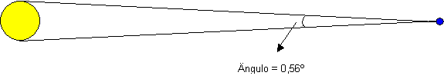
Esse é o ângulo sob o qual você veria, por exemplo, uma moeda de 1 real colocada a 2,5 metros de seus olhos.
Sendo de 0,56º a separação angular máxima entre dois raios luminosos provenientes do Sol, está claro que, do ponto de vista prático, eles podem considerar-se como paralelos; afinal, retas paralelas são as que formam entre si um ângulo nulo e 0,56º é um ângulo pequeno.
Sendo a Terra praticamente esférica, o ângulo dos raios solares com a superfície terrestre varia de uma parte a outra de nosso planeta. A figura 2 representa a Terra com sua atmosfera e ilustra o fato de que, em cada metro quadrado da região equatorial a radiação solar incide perpendicularmente e nas regiões polares a incidência é rasante (próxima da tangente à superfície terrestre). Além desse fator geométrico, devemos considerar que os raios solares que atingem os pólos percorrem na atmosfera terrestre maior distância do que os raios que chegam à região equatorial; nesta região eles são menos absorvidos e menos espalhados do que os raios que alcançam as regiões polares.
Em conseqüência dessas duas circunstâncias, a quantidade de radiação que chega em cada metro quadrado nos pólos é menor do que a recebida na mesma área situada na zona equatorial. Entre o paralelo +23,5° (no hemisfério norte, que corresponde ao trópico de Câncer) e o paralelo –23,5° do hemisfério sul (correspondente ao trópico de Capricórnio) situa-se a zona tropical, em que a intensidade da radiação solar ao longo do ano é menor do que no equador e muito maior do que nos pólos.
É fácil demonstrar que as duas áreas S1 e S2 da figura estão relacionadas por uma fórmula matemática muito simples, isto é, S2 = S1/sen
onde é o ângulo da direção dos raios solares com a superfície S2.
Não surpreende, portanto, que nas regiões polares predominem o gelo e as temperaturas muito baixas, enquanto na zona equatorial ocorre o oposto.
É preciso considerar também que a Terra não apenas percorre uma grande órbita em torno do Sol (veja a figura ao lado), mas ao mesmo tempo ela gira em torno de um eixo que não é perpendicular ao plano dessa órbita, mas forma com ela um ângulo de aproximadamente 23,5o (denominado inclinação da eclíptica). O resultado da combinação desses dois movimentos é um efeito que você certamente já observou: o Sol, ao longo do ano, executa um movimento aparente no céu que varia segundo as estações; no inverno (junho a setembro no nosso hemisfério) ele descreve um arco muito baixo em relação ao plano do horizonte; a partir da primavera (setembro a dezembro no hemisfério sul) esse arco aumenta em comprimento e em altura, até atingir o máximo no verão (dezembro a março) e começar a diminuir no outono (março a junho). A figura 3 ilustra isso.
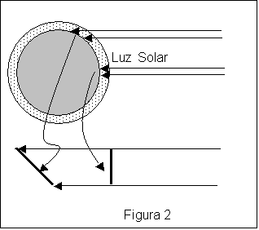
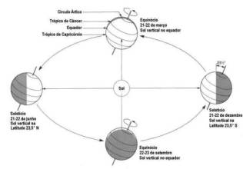
Figura 2
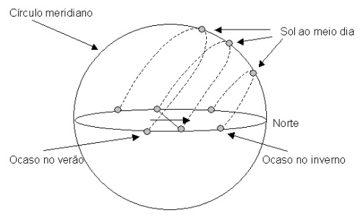
Figura 3
Essa mudança na “altura” do Sol em relação ao horizonte, segundo as estações, explica claramente porque no inverno o Sol parece “mais frio”: nessa época a insolação que chega à região onde é inverno será repartida, mesmo na faixa ao redor do equador, por uma área maior da superfície terrestre, devido à incidência em ângulo menor.
As estações do ano são conseqüência, como se vê, do duplo movimento executado pela Terra (rotação em torno de um eixo inclinado em relação à sua órbita e translação ao redor do Sol) e da constância de direção dos raios solares que chegam até nós.
A água na Terra
Todos sabemos da importância da água: sem ela não existe vida. Você sabe certamente que é grande a quantidade de água existente na crosta terrestre: dos 510 milhões de quilômetros quadrados da superfície da Terra (5,1 x 10^8 km2) nada menos de 71%, isto é, 362 milhões de quilômetros quadrados (3,62 x 10^8 km2) estão ocupados pelo oceanos, mares e lagos.
Uma das propriedades da água é que ela requer energia relativamente grande para ser aquecida e para mudar de estado, por exemplo, para passar de gelo a água líquida, ou desta para vapor. Se a água estiver quente, a energia que ela cede a corpos mais frios também é maior do que a que é cedida por outras substâncias que estejam à mesma temperatura. A fim de aumentar de 1oC (*) a temperatura de 1 grama de água são necessários 4,2 joules ou, o que é equivalente, 1 caloria. Esse valor chama-se calor específico da água; cada substância tem um calor específico determinado, característico dela. Eis alguns exemplos:
(*) Leia 1 célsius; a antiga denominação “grau célsius” ou “grau centígrado” foi abolida há alguns anos. É a mesma regra que nos leva a falar em 1 newton (ou 1 N), unidade de força; em 1 coulomb (ou1 C), unidade de carga elétrica, e em 1 kelvin (ou 1 K), unidade de temperatura.
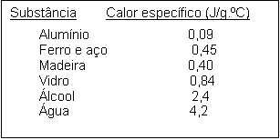
Repare que o calor específico da água é maior do que o das outras substâncias.
Para aquecer 1 litro (1.000 gramas) de água desde 0oC a 100oC são necessários 4,2 kJ (ou 1 kcal); mas para vaporizar a 100oC a mesma quantidade de água requerem-se 2.270 kJ (ou 539 kcal). A razão de uma mudança tão grande no valor da energia nos dois casos é que para a água passar de líquido a vapor uma grande parte da energia a ela fornecida é utilizada para romper as ligações entre as moléculas do líquido.
Os valores apresentados acima são apenas aproximados, porque várias outras circunstâncias influenciam os processos descritos, por exemplo, a pressão atmosférica. Em Belo Horizonte, situada a 800 m acima do nível do mar, a pressão atmosférica é menor do que à beira-mar e a água ferve a 97 ou 98oC.
Certo é que a água, devido à sua grande capacidade térmica e pelo fato de circular por todo o globo terrestre, exerce papel de importância fundamental nas trocas de energia entre as regiões do nosso planeta.
A energia que provoca num corpo de massa M uma variação da temperatura inicial T1 para a temperatura final T2 e cujo calor específico seja c, é diretamente proporcional a M e à variação de temperatura (T2 – T1), o que se exprime com a equação
E = c M (T2 –T1)
As correntes marítimas
As propriedades térmicas da água influenciam fortemente a distribuição da energia solar em nosso planeta devido a dois processos que estão constantemente em ação: as correntes marítimas e o ciclo da água.
As correntes marítimas originam-se na diferença entre as temperaturas das regiões do globo, ocasionada pela desigualdade da insolação por elas recebida, conforme foi explicado acima. É muito recomendável que você consulte um atlas geográfico ou uma enciclopédia para examinar um mapa das correntes marinhas e entender como elas circulam (veja a ilustração ao lado).
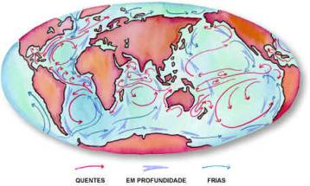
Existem correntes marítimas quentes e frias. As correntes frias dirigem-se de modo general das regiões polares para a zona equatorial, isto é, das regiões de elevada latitude para as de baixa latitude. Um bom exemplo é o grande contraste entre os climas de Salvador (Bahia) e de Lima (capital do Peru, na costa ocidental da América do Sul), embora essas cidades estejam à mesma latitude, devido às correntes marítimas que chegam ao litoral em cada uma delas. Em Salvador é a corrente quente do Brasil, que se move, ao longo da costa brasileira, de norte para sule o clima dessa cidade é quente e úmido; sua temperatura média anual é superior a 25oC. Em Lima, ao contrário, a temperatura média anual é bem menor (16oC) e a cidade está numa região desértica, sendo banhada pela corrente de Humboldt, que é fria, porque provem da Antártica e se dirige para o norte, banhando o litoral ocidental da América do Sul.
As correntes quentes são opostas às correntes frias: dirigem-se das regiões de baixa latitude para as de elevada latitude, cujas temperaturas elas aumentam. Sirva de exemplo o caso das ilhas britânicas e da região canadense denominada Labrador, que estão na mesma faixa de latitude. Chegam à Grã-Bretanha as águas mornas da corrente do Golfo, que nasce no Golfo do México e se dirige para o norte, ao longo da costa oriental dos Estados Unidos e do Canadá; tal corrente provoca na Grã Bretanha um clima úmido e temperado. A referida região canadense é banhada pela corrente do Labrador, originada a oeste da Groelândia, sendo, portanto, fria e escoa para o sul ao longo do litoral oriental do Canadá, o que torna o clima daquela província desagradavelmente gelado e inóspito.
O fenômeno das correntes marítimas é muito complicado e não está inteiramente compreendido. Por exemplo, há correntes frias superficiais que se deslocam acima de correntes quentes que fluem em maior profundidade na mesma região e em sentido oposto às superficiais, e vice-versa. Além disso, existem também correntes marinhas verticais ascendentes e descendentes. Outra circunstância é que a temperatura das correntes está relacionada também, de modo complexo e pouco compreendido, com a profundidade em que elas se movem e com a distância ao continente. Por tudo isso, o estudo das correntes marítimas ainda é um tema de investigação ativa dos geofísicos e oceanógrafos.
O ciclo da água
O ciclo da água é o processo pelo qual ela circula dos oceanos, rios e lagos até à atmosfera, de onde retorna à superfície continental e aos oceanos, lagos e mares, e se reinicia o processo. Veja a figura 4.
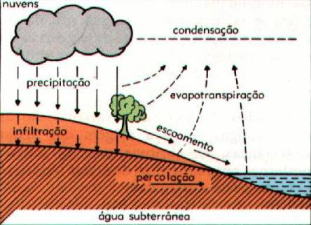 Figura 4: Ciclo da água
Os oceanos são o principal reservatório de água de nosso planeta, bastando lembrar a imensa proporção da área terrestre que eles ocupam. Sob a ação da radiação solar, a água dos oceanos, lagos e rios aquece e evapora; parte dela se condensará localmente em nuvens, outra parte será transportada pelos ventos para outras regiões. A água condensada nas nuvens volta à superfície como chuva, neve ou granizo e cerca de 1/3 dela retornará aos oceanos através dos rios ou percorrerá um trajeto subterrâneo. Os 2/3 restantes voltam diretamente da superfície continental à atmosfera, seja por evaporação, seja por transpiração das plantas.
Além de forçar a circulação da água pelas diversas regiões do planeta, a radiação solar ainda é responsável pela destilação da água. A destilação consiste em vaporizar um líquido e em seguida condensar o vapor obtido, o que permite libertá-lo de componentes indesejáveis. As nuvens se formam por destilação da água e pela condensação do seu vapor em nuvens, o que é uma conseqüência da diminuição de sua temperatura em grandes altitudes da atmosfera. A água proveniente dos oceanos não é potável, devido à sua salinidade; nisso reside a importância da destilação, processo que retém o sal marinho, permitindo que a água das precipitações seja potável e possa ser utilizada para uso humano e animal ou nas plantações.
Não é novidade para ninguém que a água é absolutamente indispensável para a vida e essa questão está se tornando a cada ano mais importante, por causa de várias circunstâncias que afetam diretamente a qualidade e a quantidade de água em nosso planeta.
Uma dessas circunstâncias já foi apontada no estudo do tópico anterior: é a poluição térmica, isto é, o fato de que o funcionamento dos milhões de máquinas térmicas utilizadas pela humanidade está contribuindo aceleradamente, há duzentos anos pelo menos, para o aquecimento da atmosfera terrestre. Em muitos casos essa poluição afeta também as águas de lagos e rios e mesmo águas marinhas costeiras, quando utilizadas para refrigerar as máquinas térmicas ou seus rejeitos. Só muito recentemente foi reconhecido pelos governos, principalmente dos países ricos, onde está a imensa maioria das máquinas térmicas em funcionamento, que esse aquecimento certamente irá afetar a vida aquática e em especial a vida marinha. O mar contém uma imensa população microscópica, muito sensível a modificações no seu ambiente, e que constitui alimento para inúmeras espécies animais que vivem nele.
8. A atmosfera terrestre
No tópico 2 foi abordada a questão da estrutura interna de nosso planeta e neste módulo foram apresentadas idéias básicas sobre a superfície terrestre. Devemos agora voltar nossa atenção para outra componente igualmente importante de nosso lugar no Universo: a atmosfera, o envoltório gasoso da Terra.
Nossa atmosfera consiste de uma mistura de vários gases, com larga predominância do nitrogênio (78% do total) e do oxigênio (21% da atmosfera); o restante 1% é formado por diversos outros gases, que comparecem em percentagens muito pequenas.
Ao contemplarmos o luar ou um belo céu límpido e azul de outono ou o céu cheio de nuvens ao entardecer de verão, não percebemos como é a complexa a nossa atmosfera, formada de várias camadas concêntricas localizadas a diferentes altitudes e que apresentam propriedades distintas. Um esquema simplificado está na figura 5, abaixo.
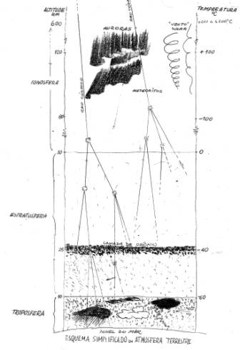
Figura 5: A Atmosfera da Terra
A primeira camada, que tem o nome de troposfera (o nome significa região onde ocorrem as mudanças climáticas), é a mais baixa e que está em contato direto com a superfície da Terra. Ela se estende até cerca de 15 quilômetros de altitude, a partir do nível do mar. A densidade do ar, a pressão e a temperatura do ar vão decrescendo rapidamente na troposfera; em suaparte mais elevada a temperatura cai para -60oC. A troposfera é a camada atmosférica mais importante para os fenômenos meteorológicos, isto é, responsáveis pelo clima, pois é nela que se concentra o vapor d’água e se formam as nuvens e os ventos; muitas das nuvens (denominadas cirros) estão situadas no topo da troposfera, em altitudes de 10 km ou mais.
A segunda camada, a partir do solo, é a estratosfera, cuja espessura é de 10 a 50 km acima da troposfera; nela a temperatura aumenta gradualmente, em relação à da troposfera e chega a atingir 0ºC no topo. A uns 25 km de altitude, ainda na estratosfera, encontra-se a camada de ozônio, que apesar do nome, que sugere uma lâmina esférica contínua em torno da Terra, ela é distribuída desigualmente na atmosfera. Como na troposfera, há regiões em que a camada de ozônio é mais espessa do que em outras e há também nela grandes áreas vazias ou “buracos”. Se a camada de ozônio fosse contínua, formaria uma faixa muito fina, com poucos milímetros de espessura.
O ozônio é um gás cujas moléculas são formadas de 3 átomos de oxigênio; na superfície terrestre, ao contrário, as moléculas do gás oxigênio são formadas por 2 átomos desse elemento. A formação do ozônio resulta da ação da perigosa radiação ultravioleta (UV) proveniente do Sol sobre os átomos de oxigênio da estratosfera, do que resulta uma enorme redução daquela radiação. O ozônio é um gás nocivo para os seres vivos, mas na estratosfera ele exerce um papel benéfico e importantíssimo para a vida terrestre, ao impedir que a maior parte da radiaçãoUV atinja o solo.
Na estratosfera também é neutralizada grande parte de outra componente da radiação solar: a radiação infravermelha (IV), cuja ação direta sobre a Terra teria também conseqüências nocivas.
A estratosfera, portanto, permite a passagem quase somente da radiação visível, isto é, da luz solar, exercendo uma “filtragem” de grande importância para nós.
A região mais alta da atmosfera é a ionosfera, que se estende de 50 km a mais de 600 km de altitude. Seu nome provém de ser constituída de gases ionizados, isto é, gases cujos átomos perderam um ou mais elétrons (os íons) e nessa região a temperatura sobe com a altitude: a 80 km é de –100ºC e aumenta para + 100ºC a 120 km e pode alcançar 1.200ºC a 300 km.
É graças à ionosfera que as ondas de rádio podem se difundir por todo o nosso planeta. Entre 100 e 120 km de altitude são refletidas de volta ao solo as ondas de rádio de freqüência grande e média; as ondas curtas, que são ondas de altíssima freqüência, podem penetrar até 300km de altitude antes de serem refletidas.
Outra função importante da atmosfera é como isolante do calor. A temperatura média da Terra, graças à atmosfera, é de +15ºC; sem ela, cairia para –18ºC, o que comprometeria a vida no planeta. A radiação infravermelha que incide na superfície terrestre é continuamente espalhada de volta para a atmosfera, que à noite retém uma parte da radiação devolvida pela superfície aquecida durante o dia, evitando assim (exceto nas regiões polares) uma queda exagerada da temperatura. É um efeito estufa benéfico.
Ao contrário da Terra, o planeta Mercúrio, como a Lua, não possui atmosfera e na superfície daquele planeta (o mais próximo do Sol) a temperatura varia bruscamente de mais de 400ºC durante o dia para –180ºC à noite; em Marte, cuja atmosfera é muito rarefeita, a temperatura varia entre – 87ºC e –5ºC. Em ambos os casos é fácil compreender que tais condições tornam muito duvidosa a existência de vida nesses corpos celestes e também o quanto á importante preservarmos a atmosfera de nosso planeta.
A atmosfera também exerce o papel de escudo. Diariamente nosso planeta é bombardeado por imensa quantidade de partículas eletricamente carregadas (elétrons e íons) provenientes do espaço interestelar, que constituem os chamados raios cósmicos; essas partículas possuem energia extremamente alta e se alcançassem a superfície sem impedimento poderiam provocar efeito deletério à vida. Felizmente, ao entrarem na estratosfera essas partículas se chocam com os átomos dessa região e se fragmentam, assim perdendo grande parte de sua energia e ao atingirem o solo os fragmentos tornaram-se inofensivos.
Um segundo exemplo da função-escudo da Terra é em relação aos meteoritos, pedaços de matéria rochosa ou metálica provenientes da região interplanetária, que atingem nosso planeta diariamente, aos milhares. Eles penetram na atmosfera com grande velocidade e, devido ao atrito com ela, acabam se incinerando a grandes altitudes, o que evita o impacto da maioria deles com a superfície terrestre, o que poderia ser desastroso (veja figura ao lado). Quase todos os meteoritos têm tamanho minúsculo e sua incineração proporciona à noite um belo espetáculo (são chamados erradamente de estrelas cadentes), mas de vez em quando chegam até aqui meteoritos enormes que, embora percam parte de sua massa no atrito com a atmosfera, ainda alcançam o solo com tamanhos surpreendentes. Em nosso País foi encontrado na Bahia, há mais de duzentos anos, um meteorito (denominado Bendegó) que pesa acima de 5 toneladas; o maior meteorito conhecido pesa 60 toneladas.
A uns 100 km de altitude ocorre na ionosfera um dos mais extraordinários fenômenos luminosos conhecidos, visíveis somente nas regiões polares: as auroras polares, que têm o aspecto de imensas cortinas luminosas verticais e ondulantes, de cores variadas que vão do azul ao verde e ao vermelho, em inúmeras tonalidades. As auroras são formadas pela radiação visível emitida quando os íons de nitrogênio e oxigênio da ionosfera, acima dos pólos terrestres, são atingidos por íons provenientes do Sol (que recebem a denominação incorreta de vento solar). Como a Terra é circundada por um grande campo magnético, este desvia os íons solares para os pólos magnéticos do nosso planeta, acima dos quais se formam as auroras.
9. A poluição atmosférica
Nossa atmosfera, que nos oferece proteção tão variada e importante, está ameaçada e com ela também a vida na Terra.
A utilização das inúmeras máquinas térmicas do mundo moderno, como já foi dito, contribui poderosamente para o aquecimento ambiental. Mas além do aquecimento elas despejam na atmosfera imensas quantidades de dióxido de carbono (CO2): cerca de 6 bilhões de toneladas por ano! Esse gás está se acumulando nas camadas superiores da atmosfera e, conforme já foi explicado, retém parte da radiação solar recebida pela superfície terrestre e por ela devolvida ao espaço, onde deveria se dissipar. Isso provoca uma perturbação no equilíbrio térmico garantido pela atmosfera, cuja temperatura aumenta.
Este é o efeito estufa nocivo, provocado pela ação humana, tanto na indústria como na agricultura, e teremos de o combater para preservar nossa própria existência. Esse assunto será estudado posteriormente, no tópico 8 (Efeito estufa e o clima na Terra).
Os problemas criados pela poluição ambiental – em particular pela poluição da atmosfera – são muito difíceis de resolver e só a colaboração internacional, com base no conhecimento científico, poderá vencer os desafios criados por eles.
Devemos ter consciência de que o comportamento individual de cada um de nós, por mais insignificante que pareça, é parte desse esforço que permitirá a sobrevivência da humanidade.
TÓPICO 4: O CONCEITO DE CONSERVAÇÃO
Autor: Kátia Maria Nascimento Toledo
PRINCÍPIOS DE CONSERVAÇÃO (explicar com experimentos dos exercícios)
Quanta mudança ao seu redor! Só no dia de hoje? Nos últimos anos? Desde quando você mudou de cidade? Desde quando você mudou de escola? Algumas provocadas por você mesmo, outras provocadas por pessoas próximas a você; algumas que lhe agradaram, outras nem tanto...; você seria capaz de se lembrar de alguma mudança que transformou sua vida completamente? Seria isso possível? Uma mudança completa? Teria você se transformado completamente?
Faz parte da nossa bem conhecida natureza humana fazer perguntas acerca de nós mesmos. Tentamos entender o que nos acontece, o que nos modifica, o que tentamos manter a todo custo. Esse é um exercício muito particular que fazemos para nos conhecermos.
Como humanidade, fazemos um exercício não mais particular, mas um exercício coletivo de conhecer – não a nossa essência, não o que somos, mas de conhecer nosso redor. Conhecer a natureza, aquilo que nos rodeia, nos permite viver melhor. Conhecer a natureza nos permitiu fazer previsões e assim, permitiu à humanidade criar estratégias de sobreviver e de viver melhor.
Durante muitos anos, a humanidade vem tentando descrever o comportamento da natureza. A ciência nos permitiu não só observar, mas mostrar quantitativamente que, embora ocorram mudanças constantemente na natureza, certas coisas não se modificam.
Quando explicamos algo, a partir do ponto de vista da ciência, usamos um vocabulário que lhe é próprio. Ao invés de falarmos vulgarmente, “certas coisas não se modificam”, dizemos “certas grandezas se conservam”. Isso significa, cientificamente, que, durante a ocorrência de algum fenômeno, a quantidade de certas grandezas observada antes é exatamente a mesma depois da ocorrência do fenômeno. Saber disso nos é muito caro e, por isso mesmo, mereceu um nome especial: chamamos de princípios de conservação.
São quatro os princípios de conservação observados na natureza que estudaremos: o princípio de conservação da massa, da carga elétrica, da quantidade de movimento e da energia. Falaremos um pouco sobre cada um desses princípios e você poderá perceber como a humanidade utilizou e vem utilizando esses princípios de modo a entender cada vez melhor a natureza e a criar condições de crescer e de viver melhor.
O que faz com que a natureza “opte” por conservar certas grandezas? Não sabemos o porquê da natureza se comportar assim. Mas, cabe à ciência, em especial, às ciências que se ocupam da natureza – a física, a química, a biologia etc. – descrever e compreender os processos ou fenômenos que nela ocorrem.
PRINCÍPIO DE CONSERVAÇÃO DA MASSA: a massa envolvida em um sistema fechado não se altera, desde que a massa envolvida seja muito maior do que a do átomo ou da molécula e a velocidade seja muito menor do que a da luz.
PRINCÍPIO DE CONSERVAÇÃO DA CARGA ELÉTRICA: Em um sistema isolado, quaisquer que sejam os fenômenos que nele ocorram, a soma algébrica das cargas elétricas, isto é, a soma das cargas positivas e negativas se mantém constante.
PRINCÍPIO DE CONSERVAÇÃO DA QUANTIDADE DE MOVIMENTO: Em um sistema isolado, isto é, em um sistema em que não atue forças externas, a quantidade de movimento total, isto é o produto total da velocidade pela massa será constante.
PRINCÍPIO DE CONSERVAÇÃO DA ENERGIA: A energia nunca desaparece. Ela pode ser transformada de uma forma em outra forma de energia. A energia total se mantém constante.
Armazenamento da energia
A energia nunca desaparece; ela pode ser transformada e também armazenada de diferentes modos. À energia armazenada damos o nome de energia potencial, que pode ser química, elétrica, elástica ou gravitacional. A energia potencial de um sistema representa uma forma de energia armazenada que pode ser completamente recuperada e transformada em outro tipo de energia.
A geração de energia elétrica a partir de uma queda d’água é um aplicativo do princípio de conservação da energia. A água represada a uma certa altura possui um tipo de energia associada a ela devido à sua altura. Como essa energia está armazenada no corpo, no caso, a água, é chamada de energia potencial e devido à sua altura, é chamada de energia potencial gravitacional.
Também podemos armazenar energia utilizando a deformação de um corpo, como no caso do atleta do salto com vara. A energia de movimento do atleta fica armazenada na vara, devido à sua deformação. Esse tipo de energia armazenada devido à deformação de um corpo é chamada de energia potencial elástica. Pelo fato de a energia estar armazenada no corpo, recebe o nome de energia potencial e, o nome de elástica é devido à deformação produzida no corpo.
Podemos pensar, agir, nos movimentar, falar, abrir os olhos etc. devido à energia potencial química armazenada nos alimentos que ingerimos. A energia química fornecida ao corpo pelos alimentos esteve armazenada em forma de energia potencial química até ser utilizada e transformada em outro tipo de energia.
Outra forma de armazenamento de energia é sob a forma de energia potencial elétrica. Do mesmo modo que uma pedra possui energia potencial gravitacional quando está a uma certa altura do chão em função de ter armazenado a energia que lhe foi transferida para colocá-la a uma certa altura, quando separamos ou fazemos diminuir a distância entre cargas elétricas, utilizamos energia para realização desse feito. Mas sabemos que a energia não se perde, ela é então armazenada na forma de energia potencial elétrica nesse sistema de cargas. A energia pode ser armazenada em corpos ou sistema sob a forma de energia potencial gravitacional, elástica, elétrica e química.

TÓPICOS 5 e 6: TRANSFERÊNCIA DE CALOR POR CONDUÇÃO E CONVECÇÃO
Autor: Prof. Alfonso Chíncaro Bernuy
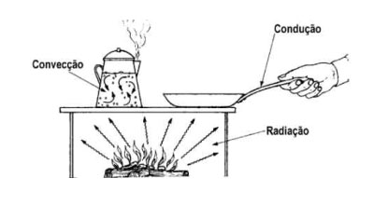
TEMPERATURA E TERMÔMETROS
Observando à nossa volta, somos capazes de identificar com certa facilidade alguns objetos em movimento e outros em repouso. Focalizemos agora nossa atenção no quadro negro fixo na parede da sala de aula, ou em qualquer outro objeto que possa ser classificado como parado em relação a você.
Essa ausência de movimento observada é, no entanto, apenas no nível macroscópico. As descobertas realizadas nos últimos séculos levaram os cientistas a concluir que a matéria é constituída de partículas elementares (prótons, elétrons e nêutrons, entre outros), que formam os átomos; esses por sua vez, se agrupam para constituir as moléculas. Tanto os elétrons dentro dos átomos, como estes dentro das moléculas, e estas últimas como componentes de um estado da matéria (sólido, líquido ou gasoso), estão em permanente movimento, num invisível e desordenado movimento atômico e molecular.
Esse movimento dos átomos e moléculas é que produz uma série de efeitos que atingem nossa percepção, como as sensações de quente ou frio que sentimos quando tocamos em diversos corpos, a dilatação que os objetos apresentam quando aquecidos, as mudanças de fase por que passam as substâncias, entre vários outros exemplos.
O conceito de temperatura
O conhecimento do que a ciência entende por calor e dos processos de sua transmissão passam pelo conceito de uma grandeza física denominada de temperatura.
Se alguém lhe pergunta, o que você entende por temperatura de um corpo? Qual seria sua resposta? Pense um pouco antes responder.
Uma primeira idéia de temperatura está relacionada com o fato de um corpo transmitir sensações térmicas de “mais quente” ou “mais frio” do que outros tomados como referência.
Atenção, não se deixe enganar:
A temperatura de um corpo não é a quantidade de calor que ele possui.
Em virtude de seus movimentos, as moléculas ou os átomos da matéria possuem vários tipos de energia associada à agitação atômica ou molecular (translacional, rotacional, de atração, etc). A soma total de todas as energias no interior de um corpo é denominada de energia interna. De modo que um corpo não possui calor – ele contém energia interna. Sabe-se que essa energia aumenta sempre que a matéria é aquecida. Quando um sólido, um líquido ou um gás ficam mais quentes, seus átomos ou moléculas passam a se movimentar ou agitar mais rapidamente.
A temperatura de um corpo – uma das sete unidades fundamentais do Sistema Internacional de Unidades - associada às sensações táteis de frio ou quente que ele nos transmite, está relacionada como o nível de agitação atômica ou molecular. Quanto maior a agitação maior a temperatura.
Podemos confiar em nosso senso de quente e frio?
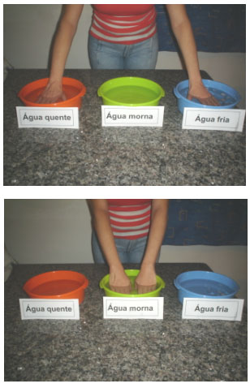
As sensações táteis de frio ou quente nos servem apenas como ponto de partida para avaliar temperaturas; além de subjetivas, elas podem nos enganar .
Faça o seguinte experimento e comprove isso.
Coloque três vasilhas sobre a mesa. Uma com água fria (água com gelo), outra com água quente e a terceira com água morna. Ponha uma das mãos dentro da vasilha que contém água fria e a outra, em água quente, deixando-as lá por alguns segundos (veja a ilustração ao lado).
Em seguida retire as mãos dessas vasilhas e mergulhe –as na água morna. Ambas as mãos sentem a mesma temperatura ?
Apesar de ambas as mãos terem sido colocadas numa mesma vasilha de água morna, cada uma dará informação diferente: a mão que estava acostumada à água fria lhe informará uma temperatura maior do que a mão que estava em contacto com a água quente. Certamente, essas sensações estão lhe fornecendo informações falsas, pois a água morna se encontra a uma temperatura uniforme.
Outro experimento simples que você pode realizar em sala de aula: encoste sua mão num objeto metálico e num de madeira. Qual é a sua opinião a respeito da temperatura dos objetos?
A partir dos experimentos, a que conclusões podemos chegar sobre o uso do tato como meio de conhecer as temperaturas dos corpos?
Para que a temperatura possa ser considerada uma grandeza física, é necessário que saibamos medi-la, de modo que tenhamos um conceito quantitativo desta grandeza.
Medida de temperatura – Termômetros
Desde que o homem se preocupou realmente em medir temperaturas, percebeu que, para isso, deveria criar escalas numéricas e instrumentos menos subjetivos do que os seus próprios sentidos. Estes instrumentos graduados, como você deve ter conhecimento, são denominados de termômetros.
Existem vários tipos de termômetros, cada um deles utilizando a variação de uma certa grandeza, provocada por uma variação de temperatura.
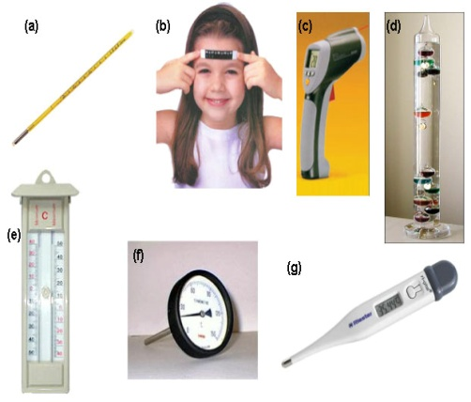
a) Termômetro de mercúrio - usado em práticas escolares e laboratórios de pesquisa. (b) Termômetro de cristal líquido - bastante utilizado na medida de temperatura de crianças. (c) Termômetro de infravermelho - realiza medidas de temperatura à distância captando radiações térmicas (infravermelho). Assim, é Ideal para locais de difícil acesso, com altas temperaturas, em peças ou partes em movimento ou por segurança. (d) Termômetro de densidade - de razoável precisão, serve para medir temperatura ambiente. (e) Termômetro de máxima e mínima - utilizado para indicar a maior e a menor temperatura ocorrida em um determinado período. (f) Termômetro bimetálico - usado em forno domésticos e industriais. (g) Termômetro termoelétrico - bastante difundido nas residências para medida de temperatura do corpo humano.
O termômetro mais utilizado e de preço mais acessível é o termômetro clínico de vidro (veja a ilustração ao lado). Instrumento clínico de alta precisão para medir a temperatura corpórea, possui um estrangulamento na base do tubo capilar, de modo que a coluna de mercúrio que indica a temperatura da pessoa não pode retornar ao reservatório (bulbo). Por esse motivo este termômetro continua indicando essa temperatura, mesmo não estando mais em contato com a pessoa.
Quando um termômetro está em contato térmico com algo cuja temperatura desejamos conhecer, a energia fluirá entre os dois corpos até que suas temperaturas se igualem e o equilíbrio térmico se estabeleça. Quando medimos a temperatura de uma pessoa devemos manter o bulbo do termômetro clínico em contato com a pele por pelo menos alguns minutos.
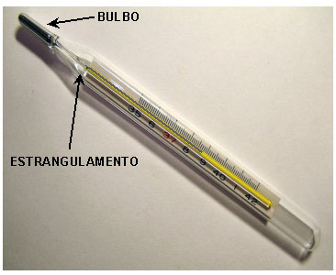
Escalas termometrias Celsius e Kelvin
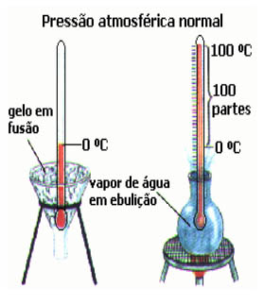
Para atribuir um número a cada temperatura, é necessário graduar o termômetro, isto é, precisamos estabelecer uma escala termométrica. Ao longo do desenvolvimento do estudo dos fenômenos térmicos, várias escalas foram usadas, propostas por diferentes cientistas.
A escala termométrica mais utilizada no mundo é a escala Celsius (anteriormente denominada escala centígrada). A construção de uma escala de temperatura envolve a escolha arbitrária de dois valores, correspondentes a dois fenômenos conhecidos. No caso da escala Celsius ela atribui:
- O valor zero à temperatura em que a água descongela sob pressão normal (1 atmosfera). Zero grau Celsius escreve-se 0ºC.
- O valor 100 (cem) à temperatura em que a água ferve sob pressão normal (1 atmosfera). Cem graus Celsius escreve-se 100ºC.
Dividindo-se esse intervalo em cem partes iguais e estendendo a graduação acima de 100ºC e abaixo de 0ºC, obtemos a escala Celsius.
O “zero grau Celsius” de temperatura, arbitrariamente associado ao ponto de fusão do gelo, não é efetivamente um “zero absoluto”, uma vez que ele não representa a temperatura mais baixa possível e, portanto, a menor agitação interna da matéria. Essa temperatura mais baixa, que para efeitos práticos pode ser considerada igual a –273ºC, é o zero absoluto de temperatura.
Uma escala de temperatura cujo valor zero coincida com o zero absoluto é denominada escala absoluta de temperatura. A mais usada, principalmente nos trabalhos científicos, é a escala Kelvin. Logo, não existem números negativos na escala Kelvin.
A unidade da escala Kelvin, representada pela letra K, é a unidade de temperatura do Sistema Internacional de Unidades (SI).
Ao lado temos as correspondências entre as leituras das escalas Celsius e Kelvin.
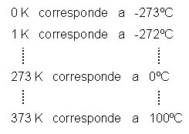

CALOR
O que é o calor?
Ao utilizarmos um termômetro para realizar a leitura da temperatura de um corpo, o que de fato o termômetro nos informará é sua própria temperatura. Por exemplo, quando um termômetro clínico está em contato com nosso corpo, cuja temperatura desejamos conhecer, a energia fluirá entre nossa pele e o termômetro até que suas temperaturas se igualem e o equilíbrio térmico se estabeleça. O fato da temperatura entre dois corpos atingirem a mesma temperatura é conhecido como Lei Zero da Termodinâmica. Se conhecermos a temperatura do termômetro, então conhecemos a temperatura do corpo com o qual ele esteve em contato.
Vejamos como isso acontece em escala microscópica entre dois corpos quaisquer:
* Inicialmente esolhemos dois corpos com temperaturas diferentes. O corpo mais quente possuirá maior energia interna do que o corpo mais frio.
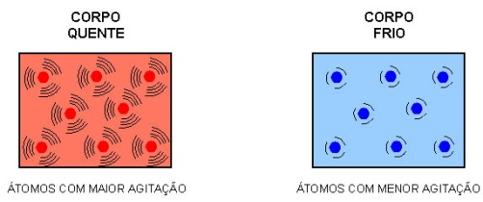
* Ao realizarmos o contato entre os corpos haverá uma transferência espontânea de parte da energia interna do corpo mais quente para o corpo mais frio. É bom ressaltar que nenhuma substância material fluiu entre os corpos e sim que a agitação térmica do corpo quente se propagou progressivamente aos átomos ou moléculas do corpo frio.
A energia que é transferida de um corpo para outro por causa de uma diferença de temperatura entre eles é chamada de calor.
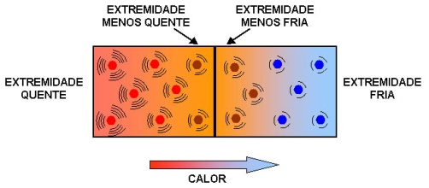
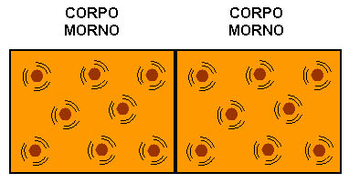
Comentários
1) Uma vez que a energia tenha sido transferida para o corpo frio, ela não mais deve ser chamada de calor. Depois que foi distribuída entre as moléculas, ela agora é energia interna.
2) É importante chamar a atenção para o fato de que a energia interna de um corpo pode aumentar sem que o corpo receba calor. Por exemplo, esfregando as duas mãos uma contra a outra, a temperatura das mãos aumenta porque foi realizado trabalho mecânico (força e movimento).

TRANSFERÊNCIA DE CALOR
Analisaremos agora dois dos três diferentes modos pelos quais pode-se transmitir o calor: a condução e convecção.
A condução térmica
Quando você coloca uma concha de metal na sopa que está no fogo e algum tempo depois percebe que a extremidade que você está segurando ficou aquecida, acabou de verificar um fenômeno que denominamos de transmissão de calor por condução.
Com a concha de metal mergulhada na sopa quente, os átomos ou moléculas do metal recebem energia do líquido e vibram mais intensamente. Parte desta energia é transferida para as partículas da região vizinha a esta extremidade e, então a temperatura desta região também aumenta. Este processo continua ao longo do cabo metálico e, após um certo tempo, a pessoa que segura na sua extremidade percebe uma elevação de temperatura neste local. Portanto, o calor cedido pela sopa quente se propagou através do cabo metálico até à mão da pessoa. Esta maneira pela qual o calor se propaga é denominada de condução térmica.
Observe que a transmissão de calor ao longo do sólido foi feita pela agitação dos átomos da barra, transferida sucessivamente de um para outro, sem que estes átomos ou moléculas sofressem translação ao longo do corpo metálico.
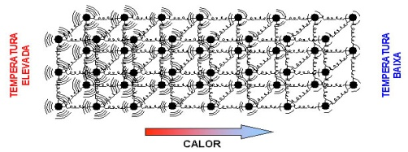
Condutividade térmica
Se você estiver interessado em manter uma lata de refrigerante gelada durante o tempo em que assiste a um filme, você está mais preocupado com maus condutores ou isolantes de calor do que com bons condutores térmicos.
Dependendo da constituição atômica de uma substância, a agitação térmica poderá ser transmitida de um átomo para outro com maior ou menor facilidade, fazendo que esta substância seja boa ou má condutora de calor.
Em geral sólidos metálicos como a prata, o cobre, o alumínio, etc., são bons condutores térmicos. Outros materiais, no entanto, são isolantes térmicos, como o isopor, a cortiça, a madeira, o ar, o gelo, a lã, o papel, etc.
A título de exemplo vejamos um quadro comparativo da eficiência na transmissão de calor de algumas substâncias em relação a um dos piores condutores térmicos (bom isolante): o ar (seco).
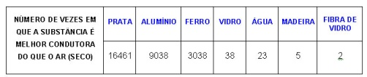

Quando tocamos a maçaneta metálica de uma porta temos a impressão que ela está mais fria do que a madeira. Apesar da maçaneta e da madeira estarem no mesmo ambiente e à mesma temperatura, a sensação de frio da maçaneta provém dela possuir maior condutividade térmica e dessa forma o calor flui da mão da pessoa para ela com maior rapidez do que na madeira.
Além da diferença na condutividade térmica, a quantidade de energia transferida por condução depende da espessura do material, da área de contato, do tempo de contato e da diferença de temperatura.
Aplicações
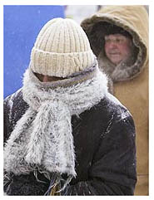
Os agasalhos, blusas de lã ou os cobertores esquentam?
Constantemente nosso corpo encontra-se transferindo calor para o meio ambiente, pois nossa temperatura corpórea, de cerca de 36ºC, em geral é superior ao meio que nos envolve. Além do que, em dias de muito frio, onde se acentua a diferença de temperatura entre nosso corpo e o meio, mais rápida será essa transmissão de calor.
A sensação térmica está ligada à taxa de transferência de calor e, portanto à condutividade térmica do material com o qual a pessoa está em contato. Assim é comum usarmos agasalhos de lã e cobertores grossos em dias frios, pois eles criam uma camada isolante entre nosso corpo e o meio ambiente, de modo a dificultar a transferência de calor. Uma vez que o ar é um bom isolante térmico, muitos materiais isolantes como os agasalhos de lã, cobertores, fibras de vidro, isopor, entre outros, sempre têm bolhas de ar neles entremeadas.

Você sabia?
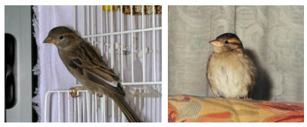
Os pássaros eriçam suas penas quando sentem frio. O ar retido entre as penas é um bom isolante, de forma a diminuir a passagem de calor para o meio ambiente.
Como explicamos as sensações térmicas apresentadas no experimento das três vasilhas realizadas no começo deste módulo?
Quando colocamos nossa mão na vasilha com água quente a informação passada ao cérebro era de que a água estava realmente quente, pois ela encontrava-se a uma temperatura superior à de nossa mão e com isso houve uma passagem de calor da água quente até para a mão. Já quando colocamos nossa mão na vasilha com água gelada a sentimos fria, visto que nossa mão encontrava-se a uma temperatura superior à da água. Isso fez que nossa mão liberasse calor para a água gelada, diminuindo a temperatura de nossa mão.
Agora, quando colocamos nossas mãos na vasilha com água morna, cada uma transmitiu uma sensação térmica distinta, pois ambas as mãos encontravam-se em temperaturas diferentes. A mão quente passou uma sensação de frio, pois transferiu calor para a água morna, diminuindo sua temperatura. Já a mão fria apresentou a informação de que a água morna estava quente, por que recebeu calor, aumentado sua temperatura.
A Convecção térmica
Quando observamos a chama de um fósforo e em seguida a chama acesa no queimador de um fogão, e ainda a água na panela sendo aquecida neste queimador, constatamos como o calor é transportado para camadas superiores do ar ou da água por meio de um processo conhecido como convecção térmica.
A transferência de calor por convecção ocorre quando um fluido, como o ar ou a água, está em contato com um objeto cuja temperatura é maior que a da vizinhança. A temperatura do fluido que está em contato com o objeto quente aumenta e o fluido se expande. Sendo menos denso que o fluido mais frio da vizinhança, ele sobe por causa de uma força denominada de empuxo hidrostático, exercida pelo fluido mais frio. O fluido do meio mais frio desce para tomar o lugar do fluido quente que subiu, formando-se, então, as correntes de convecção.
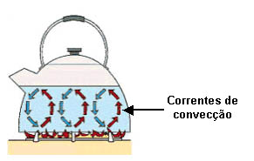
Assim, quando aquecemos água na chaleira a chama transfere calor para a parte inferior da água por condução, através do metal do fundo da chaleira. A água mais próxima do fundo começa a se expandir, aumentando de volume e adquirindo uma densidade menor. Por causa disso, as moléculas dessa região sobem e as de cima descem; formam-se, então as correntes de convecção.
Aplicações
Como se formam as brisas marítimas e terrestres?
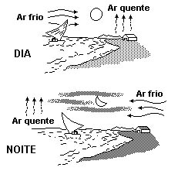
Durante o dia, o ar próximo à areia da praia se aquece mais rapidamente do que o ar próximo à superfície do mar. Desta forma o ar aquecido e menos denso do continente sobe e o ar mais frio e mais denso do mar desloca-se para o continente, formando a brisa marítima. À noite, o ar sobre o oceano permanece aquecido mais tempo do que o ar sobre o continente, e o processo se inverte. Ocorre então a brisa terrestre. Portanto, essas brisas marinhas nada mais são do que correntes de convecção.

Você sabia ?
As correntes de convecção na atmosfera, ao se moverem para cima, costumam ser aproveitadas por alguns pássaros, aviões planadores (sem motor) e asas-delta para ganharem altura, planando em seguida, até encontrarem outra corrente de convecção ascendente. Desta maneira, estes dispositivos conseguem percorrer enormes distâncias, sem consumo de combustível próprio.
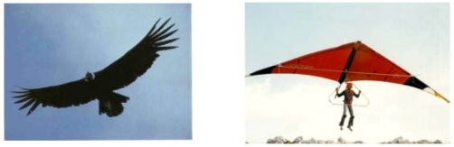
Por que nas geladeiras que contém apenas uma porta as prateleiras são de grades?
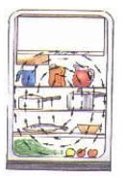
Nas geladeiras o congelador encontra-se localizado na parte superior, onde as camadas de ar são resfriadas, pois cedem calor ao congelador por condução. Assim, o ar desta região torna-se mais denso e dirige-se para a parte inferior da geladeira, enquanto as camadas de ar desta parte se deslocam para cima. As prateleiras são feitas de grade para permitir passagem das correntes de convecção dentro da geladeira. Esta circulação de ar faz que a temperatura seja, aproximadamente, a mesma em todos os pontos do interior da geladeira.
Como se origina o movimento das placas tectônicas?
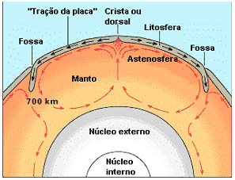
O desenho ao lado representa o interior do nosso planeta. Onde o manto possui uma espessura de 700 km.
O calor intenso no interior da Terra aquece as camadas do manto e geram correntes de convecção térmica ascendentes, semelhantes às que se formam com a água a ferver. Ao atingirem a Litosfera sofrem um pequeno resfriamento e provocam um arrastamento nas placas tectônicas (“tração da placa”). Esse movimento tem uma relação com as atividades sísmicas.

TÓPICO 7: TRANSFERÊNCIA DE CALOR POR RADIAÇÃO
Autor: Prof. Arjuna C. Panzera
O CONCEITO DE RADIAÇÃO
A palavra radiação possui inúmeros significados no nosso cotidiano. Um deles se refere à radioatividade. Em 1987 ocorreu na cidade de Goiânia um acidente radioativo em que dezenas de pessoas foram
contaminadas e morreram acidentalmente devido às radiações emitidas por uma cápsula contendo o elemento radioativo Césio 137. No ano anterior tinha ocorrido em Chernobyl, cidade européia da Ucrânia,
um outro acidente nuclear que produziu uma nuvem de radiação que atingiu vários países ao seu redor. Vários estudos são realizados procurando pesquisar os efeitos dos diversos tipos de radiação nos
seres vivos. Esses casos referem-se á radiação emitida por núcleos atômicos instáveis de alguns elementos químicos, os chamados elementos radioativos.
O termo radiação solar também é bastante usado em nosso dia-a-dia e se refere, por exemplo, à energia utilizada para aquecimento de água ou para produção de energia elétrica através de células fotovoltaicas.
Entretanto, neste tópico o termo radiação se refere à radiação térmica e significa essencialmente a emissão contínua de energia eletromagnética, particularmente as ondas do espectro infravermelho,
conhecidas como “ondas de calor”.
Dessa forma, para estudar a radiação térmica, daremos alguns elementos para que você entenda o conceito de onda.
6. O CONCEITO DE ONDA
O estudo das ondas surgiu, historicamente, não para compreender o movimento das ondas do mar ou das ondas formadas num lago, quando uma pedra é lançada sobre sua superfície, ou mesmo as “cobrinhas” formadas pelas oscilações de uma corda nas brincadeiras de crianças, mas como um artifício para entender o comportamento da luz e do som.
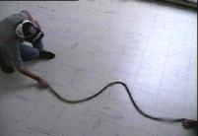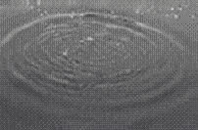
Atualmente o assunto “ondas” aparece freqüentemente na mídia: ouve-se falar em ondas curtas, médias e longas (de rádio), ondas de TV, ondas luminosas, ondas sonoras, ondas eletromagnéticas e ondas sísmicas. O conceito de onda é utilizado em todos os campos da física, até mesmo nos movimentos de partículas subatômicas como os elétrons e os quarks.
A seqüência de fotos mostra uma pessoa produzindo, com as mãos, um movimento periódico numa bandeira.

Cada vez que a pessoa sobe e desce a mão, ela produz uma perturbação na bandeira (o meio de propagação). Quando é produzida uma série de perturbações, forma-se uma onda. Observa-se que essas perturbações movem-se de um canto a outro da bandeira sem que cada uma das partes da bandeira se mova no mesmo sentido da perturbação. Ou seja, quando uma onda se propaga ela não transporta matéria. Para comprovar este fato, fixe sua atenção numa letra escrita na bandeira: quando a onda passa, observe que esta letra apenas sobe e desce e não se move ao longo da bandeira. Mas a energia utilizada para produzir a onda atinge a outra extremidade, pois pode ser sentida pela pessoa que segura a bandeira no lado oposto. Assim pode-se dizer que uma onda transporta energia e não matéria.
Uma onda é definida como um conjunto de perturbações que se propaga no espaço. O lugar em que a onda se propaga é denominado de meio material. No exemplo anterior, o meio material é a bandeira, mas podem-se imaginar ondas propagando-se numa corda, numa mola, na água, no ar (o som). Tais ondas, que necessitam de um meio para propagar-se são chamadas de ondas mecânicas. Pelo contrário, as ondas eletromagnéticas podem propagar-se no vácuo, ou seja, para propagar-se não precisam de um meio material.
Se um ponto da onda move-se perpendicularmente isto é, transversalmente à direção de propagação, como é o caso da onda na bandeira, ela é chamada de onda transversal. A ilustração a seguir mostra uma “fotografia” de onda transversal se propagando numa corda, salientando a transversalidade do movimento de um de seus pontos em relação à direção de propagação. Na realidade uma onda sempre encontra-se em movimento e, portanto, a figura mostra um instante determinado da onda.
Movimento de um ponto da onda
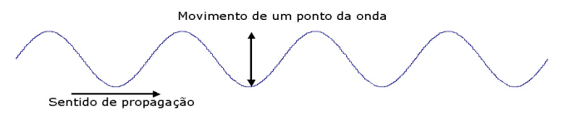
São exemplos também de ondas transversais: ondas produzidas numa corda, na superfície da água e ondas eletromagnéticas, onde os campos elétricos e magnéticos vibram perpendicularmente à direção de propagação.
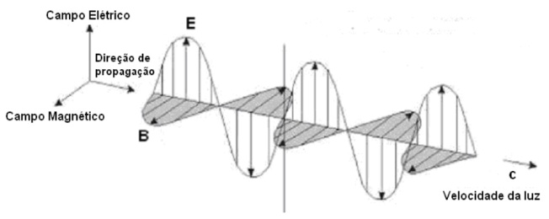 Ondas de rádio, de TV, as microondas, a luz visível, as radiações infravermelha e ultravioleta, os raios X, são exemplos de ondas eletromagnéticas que fazem parte de nosso cotidiano.
Se um ponto da onda move-se na mesma direção de propagação que ela, a onda é chamada de longitudinal como no caso da onda em uma mola comprimida ou esticada.
A figura a seguir mostra uma seqüência de imagens de uma perturbação que foi produzida numa mola, da esquerda para a direita. A compressão das espiras move-se ao longo da mola, vibrando cada um de seus elos.
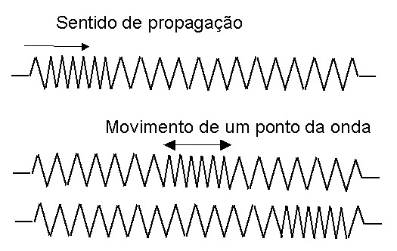
Observe que um ponto qualquer da mola oscilará para a direita e para a esquerda, quando a onda passar, isto é, na mesma direção de propagação. São exemplos de ondas longitudinais as ondas produzidas em uma plantação de arroz ou de trigo quando o vento bate sobre elas e as ondas sonoras no ar (neste caso as moléculas do ar oscilam para a frente e para trás quando o som passa por elas). A ilustração a seguir mostra um alto-falante produzindo som e as partículas do ar vibrando na mesma direção da propagação da onda sonora.
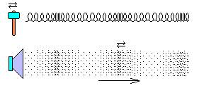
Num filme de “bang-bang” certamente você já viu um “cowboy” colocando seus ouvidos num trilho de trem para ouvi-lo se aproximar, mesmo antes de vê-lo a olho nu. As moléculas do aço vibram com o movimento do trem sobre os trilhos e transmitem tais vibrações para as suas vizinhas e essa vibração se move através do ferro mais rapidamente do que no ar, permitindo que o “cowboy” possa sentir a sua chegada. A onda sonora que ocorre neste caso é também uma onda longitudinal, pois as moléculas do ferro vibram paralelamente à direção da velocidade do som no trilho.
Quando uma onda se propaga, seja ela transversal ou longitudinal, um de seus pontos adquire um movimento periódico de vai e vem, isto é, que se repete a cada vez que a onda passa. O movimento desses pontos caracteriza-se por duas grandezas: o período e a freqüência. O tempo gasto para que cada ponto efetue uma oscilação completa, isto é, para afastar-se de sua posição de equilíbrio e retornar a ela é chamado de período e é representado por T. O número de oscilações efetuadas pelo ponto em cada unidade de tempo é chamado de freqüência e é representado por f. Desta forma, se um ponto gasta 2 s para efetuar uma vibração, seu período é T = 2 s e em 1 s ele efetuará meia oscilação, ou seja, sua freqüência será de 0,5 vibração por segundo (f = 0,5 hertz = 0,5Hz). Deste exemplo pode-se verificar que, numericamente, o período e a freqüência são um o inverso do outro:
f = 1/ T
Outras características relevantes de uma onda são a amplitudee o comprimento de onda. A amplitude (A) é o deslocamento máximo de um ponto em relação à sua posição de equilíbrio. O comprimento de onda corresponde à distância entre dois máximos ou dois mínimos consecutivos e é representado pela letra grega lambda (l). A figura ilustra esses dois conceitos.
. 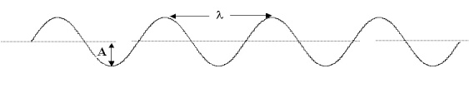
No caso de uma onda sonora mede-se o comprimento de onda pela distância entre duas condensações das partículas do ar, como está mostrado na ilustração abaixo, onde uma onda sonora foi produzida pela vibração de uma lâmina.
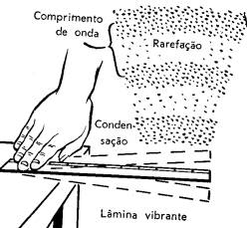

Observe que, quando uma onda se desloca com velocidade constante, um máximo ou um mínimo da onda gasta um tempo igual ao período T para deslocar-se de um comprimento de onda l. Desta forma, pode-se deduzir que a velocidade v de propagação de uma onda é a razão entre o deslocamento l e o tempo T: 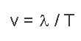
Esta equação pode ser escrita em função da freqüência f. Veja que v = l / T é o mesmo que v = l 1/T; como 1/T = f, segue-se
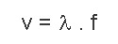
Observe que, para uma determinada corda, a velocidade de propagação da onda é sempre a mesma. Aumentando-se a freqüência da onda produzida, o comprimento de onda correspondente terá que diminuir, pois l e f são inversamente proporcionais. A figura abaixo representa duas ondas de mesma amplitude produzidas na mesma corda: a onda que possui menor comprimento de onda foi produzida com maior freqüência.
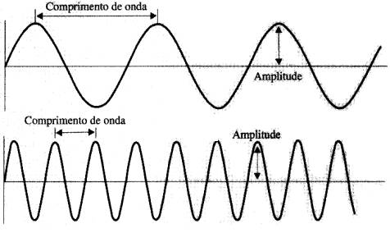
Faça você mesmo este experimento. Pegue um barbante de 1 m de comprimento amarrando-o no pé de uma cadeira. Com a extremidade livre do barbante, produza no chão, pulsos periódicos observando o comprimento de onda e depois faça movimentos de oscilação rápida verificando que o comprimento de onda irá diminuir. A ilustração a seguir mostra o resultado do experimento que você pode fazer.
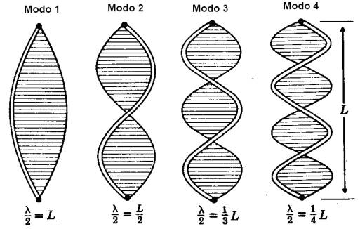
Neste caso a freqüência da onda no modo 4 é o dobro da freqüência no modo 2.
7. AS ONDAS ELETROMAGNÉTICAS
Quando você abandona um objeto na superfície da Terra e ele cai, dizemos que ao redor da Terra existe um campo gravitacional, que é responsável pela queda de todos os objetos que possuem massa.
Quando você passa um pente no cabelo e o aproxima de pedacinhos de papel, ocorre uma atração. Neste caso, pelo atrito, o pente retira elétrons do cabelo e fica com excesso de cargas negativas. Ao redor do pente foi criado um campo elétrico que é responsável pela atração dos pedacinhos de papel que também possuem cargas elétricas. Se você liga uma lâmpada a uma pilha, um campo elétrico também se estabelece nos fios e é responsável pelo aparecimento do movimento dos elétrons.
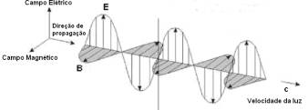
Ao redor de ímãs existe um campo magnético, que é responsável pela atração de objetos de ferro que estejam próximos do ímã. Um campo magnético também pode ser criado ao redor de um fio condutor ligado aos pólos de uma pilha.
Tanto o campo gravitacional, quanto o campo elétrico e o campo magnético são invisíveis, trata-se de conceitos criados pelos cientistas para melhor entender o comportamento dos objetos e dos fenômenos naturais.
As ondas eletromagnéticas são criadas em diversas situações onde existe um campo elétrico que aumente ou diminua, fazendo que apareça um campo magnético, perpendicular a ele, como na figura. Todas as ondas eletromagnéticas se propagam no vácuo com a velocidade de aproximadamente 300.000 km/s. As ondas eletromagnéticas se propagam na matéria e neste caso, possuem velocidades um pouco menores do que essa.
Uma antena de uma emissora de rádio cria uma onda eletromagnética com uma determinada freqüência que é emitida para o espaço e é captada pela antena receptora de uma radinho de pilha, por exemplo. Cada emissora de rádio emite uma onda eletromagnética própria, de forma que você, ao girar o botão de sintonia de seu radinho, está procurando a freqüência daquela rádio para que possa se sintonizar com ela. Por exemplo, se certa rádio emite na freqüência de 52 MHz, para ouvi-la por um radinho deve-se sintonizá-la ajustando sua freqüência em 52 MHz.
Além das ondas de rádio, são também ondas eletromagnéticas as microondas, a radiação infravermelha, a luz visível nas suas diversas cores, do vermelho ao violeta, a radiação ultravioleta, os raios X e os raios gama. A diferença básica entre essas ondas está na freqüência de cada uma ou, o que é equivalente, no seu comprimento de onda. O conjunto destas ondas costuma ser apresentado numa ilustração do chamado espectro eletromagnético, mostrado a seguir.
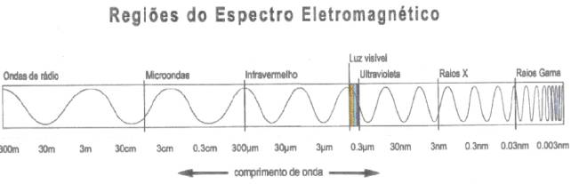
Observe o espectro eletromagnético e verifique que as ondas de rádio são as ondas eletromagnéticas que possuem maiores comprimentos de onda e, portanto, menores freqüências. Já os raios gama estão no lado oposto do espectro, possuindo maiores freqüências e menores comprimentos de onda.
A ilustração a seguir mostra outra maneira de apresentar o espectro eletromagnético. Repare que a luz visível ocupa uma pequena faixa do espectro, significando que a nossa retina (parte do fundo de nosso olho que capta a luz vinda do ambiente que nos cerca) só percebe ondas eletromagnéticas dessa faixa de freqüências. Algumas aves percebem radiações eletromagnéticas na faixa do infravermelho.
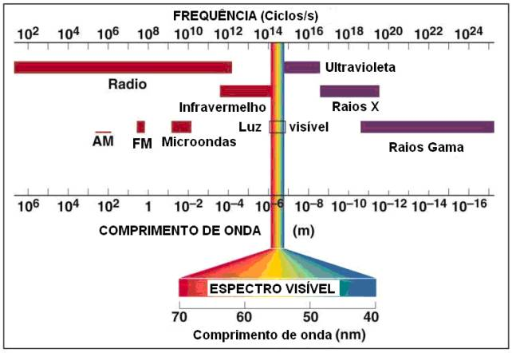

Na figura acima o símbolo nm significa nanometro, isto é, 10-9 m. Dessa forma, a luz vermelha possui comprimento de onda de 70 x 10-9 m, ou seja, 0,000.000.070 m. Observando esse espectro eletromagnético, esta luz vermelha é uma onda que possui uma freqüência de 1014 ciclos/segundo ou 1014 Hz ou ainda 100.000.000.000.000 Hz.
Repare no espectro eletromagnético que as ondas de radio ocupam uma grande faixa de freqüências, englobando as ondas de amplitude modulada (AM) que podem ser curtas, médias ou longas, a freqüência modulada (FM) e as microondas.
O sistema de telefonia celular é responsável pela emissão de ondas eletromagnéticas que variam de 10 MHz a 300 GHz. As controvérsias sobre os malefícios ou não da exposição a esta radiação são grandes entre os pesquisadores. Os efeitos biológicos das radiações não ionizantes e as pesquisas nesta área estão muito lentas em relação aos avanços tecnológicos da telefonia celular.
As microondas são utilizadas em fornos para cozimento de alimentos. Quando sujeita a uma radiação, a molécula de água absorve a energia das ondas eletromagnéticas se estas têm uma freqüência próxima de 2.450 MHz típica das microondas. Esta absorção traduz-se numa rotação da molécula de água. Quando sujeita às microondas, a molécula de água do alimento orientam-se em na mesma direção do campo elétrico dessas ondas. Este campo, mudando de sentido muitas vezes por segundo (cerca de 2.450.000.000 vezes num segundo), faz que as moléculas orientem-se sucessivamente num sentido e no outro no mesmo ritmo que a onda, isto é, 2.450.000.000 vezes por segundo.
As interações entre as moléculas de água criadas por este grande número de rotações libertam calor. Após esta liberação de calor, este se transmite às diferentes camadas do alimento por indução e reaquece uma parte do alimento. A quantidade de água não repartida da mesma maneira no alimento faz com que certas partes do alimento fiquem mais ou menos quentes que outros. A molécula de água não é a única a vibrar na presença de microondas, há também os açúcares e as gorduras. Mas o que faz com que a molécula de água seja a única a desempenhar um papel na liberação de calor é a sua dimensão: é a única que é assimétrica e que pode girar graças à sua pequena dimensão. Além das ondas eletromagnéticas citadas anteriormente sugerimos que você pesquise outras formas pelas quais elas se manifestam e sua utilização em nossa sociedade. Podemos citar algumas:
- as ondas de TV – VHF, UHF;
- as ondas luminosas – as diferentes cores visíveis;
- os raios laser e suas aplicações na indústria e na medicina;
- as radiações ultravioletas – coeficiente de absorção e sua influência em nossa pele;
- os raios X;
- as radiações alfa, beta e gama (ou radiações nucleares).
8. A RADIAÇÃO TÉRMICA
A radiação térmica é uma forma de emissão contínua de energia sob a forma de ondas eletromagnéticas, particularmente as ondas do espectro infravermelho, conhecidas como “ondas de calor”. Elas são emitidas por um corpo sempre que este possuir uma temperatura maior que sua vizinhança, e são absorvidas por um corpo sempre que ele estiver em temperatura menor que a de sua vizinhança. Observe que no espectro eletromagnético as ondas infravermelhas possuem freqüências menores que a luz visível.
As ondas de infravermelho são também responsáveis pelo “efeito estufa”, que se refere ao super aquecimento da atmosfera devido à super-concentração de CO2 e CFC´s, o que impede seja dispersada parcialmente a radiação IV absorvida durante o dia pela superfície terrestre e por ela re-emitida à noite. A radiação solar que inclui o infravermelho é essencial para a manutenção da vida na Terra e possui uma série de aplicações práticas interessantes como os aquecedores solares domésticos para aquecimento de água. Esses aquecedores utilizam este tipo de radiação para manter a região de uma “estufa” com uma temperatura elevada visando aquecer a água das nossas residências a partir de uma forma “limpa” e “barata” de energia que é a luz visível da radiação solar.
Quando você aproxima de seu rosto um ferro de passar roupas aquecido, é evidente a percepção do calor vinda da base do ferro. Dizemos que esta forma de propagação do calor é feita por radiação. O mesmo acontece quando nos aproximamos de uma fogueira durante uma festa de São João: sentimos um “bafo” de calor que é causado pela radiação térmica emitida pela lenha em brasa na forma de onda infravermelha. Tais ondas, como todas as eletromagnéticas, não necessitam de um meio material para se propagarem. Esse fato fica evidente se pensarmos que apesar do vácuo existente entre o Sol e a Terra, isto é, na ausência de um meio material, a radiação térmica solar chega até nós.
Assim como a luz, as radiações térmicas podem ser absorvidas ou refletidas pelas superfícies dos objetos atingidos por elas. Dessa forma, um objeto escuro absorve mais a radiação térmica do que os objetos claros. A radiação também pode ser refletida em superfícies espelhadas ou metálicas. E é por isso que no interior de uma garrafa térmica suas paredes de vidro são espelhadas, pois dessa forma evita-se perda de calor por radiação. Na garrafa térmica também se evitam as perdas de calor por condução e por convecção, estudados nos tópicos anteriores. | Será que existe alguma razão física para usarmos roupas brancas no verão e pretas no inverno?
A termografía ou termovisão na medicina está baseada na radiação térmica natural da pele. Certas regiões do corpo tem níveis de temperatura diferentes. Se uma parte é exposta a uma situação de frio, as regiões da pele reagem reparando o equilíbrio térmico no corpo. Para a foto ao lado foi usado um filme sensível ao infravermelho que mostra que as regiões mais quentes da mão aparecem avermelhadas e as mais frias, azuladas. Alguns animais como as cobras e corujas usam de sua sensibilidade às radiações infravermelhas para localizarem suas presas à noite.

TÓPICO 8: O EFEITO ESTUFA E O CLIMA NA TERRA
Autor: Prof. Alfonso Chíncaro Bernuy
CONTEÚDO DO MÓDULO: O EFEITO ESTUFA E O CLIMA NA TERRA
Toda semana nos deparamos com notícias veiculadas na imprensa sobre o gradativo aumento da temperatura da Terra e suas prováveis conseqüências desastrosas, como a alteração do clima. O aquecimento global que é caracterizado pelo aumento da temperatura em nosso planeta tem requerido cada vez mais a atenção da comunidade científica. Acredita-se que essa elevação na temperatura esteja associada ao aumento da atividade humana, que faz uso indiscriminado dos combustíveis fósseis e de outros processos poluentes da atividade industrial. Ou seja, o aquecimento global tem como um dos seus principais componentes o aumento da emissão dos gases do feito estufa, principalmente o gás carbônico.
Talvez você já tenha ouvido uma frase do tipo: “A diferença entre o remédio e o veneno está na dose”. Assim também podemos pensar em relação ao efeito estufa. Ele é um processo natural e de muita importância, que ajuda manter a temperatura adequada ao desenvolvimento da vida na Terra como hoje a conhecemos. Mas o aumento deste efeito trará uma aceleração do ciclo hidrológico e, resultante disso, fenômenos climáticos e meteorológicos extremos, como secas, inundações, tempestades severas, ventanias, incêndios florestais, que se tornaram mais freqüentes nos últimos decênios.
Emissão, absorção, transmissão e reflexão de energia radiante
Todas as substâncias, a qualquer temperatura acima do zero absoluto (isto é, -273ºC), emitem continuamente algum tipo de energia radiante (ondas eletromagnéticas, tais como ondas de rádio, microondas, luz visível, radiação ultravioleta, radiação infravermelha, etc), numa mistura de freqüências e correspondentes comprimentos de onda. A freqüência desta energia será tanto maior quanto maior for a temperatura absoluta do emissor
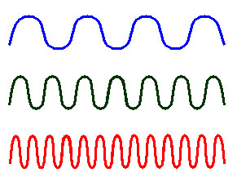
a) Emissor à baixa temperatura – Freqüências baixas e longos comprimentos de onda.
b) Emissor à média temperatura – Freqüências médias e médios comprimentos de onda.
c) Emissor à alta temperatura – Freqüências altas e curtos comprimentos de onda.
Objetos em altas temperaturas, como o Sol, emitem ondas de alta freqüência, com comprimentos de onda mais curtos, bem como ondas de baixa freqüência na região da porção infravermelha do espectro.
Quando essa energia radiante encontra um objeto, de um modo geral parte dela é absorvida, outra parte é transmitida através dele e a parte restante é refletida. Se absorvida, esta energia radiante aumentará a energia interna do objeto.
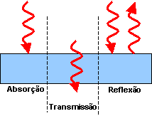
As frações de energia que são refletidas, absorvidas e transmitidas dependem:
- Das propriedades dos corpos que recebem essa energia (corpos opacos não transmitem radiação, corpos polidos refletem mais do que os não polidos).
- Da freqüência de radiação (os corpos absorvem apenas determinadas freqüências de radiação).
- Bons emissores de energia radiante são também bons absorvedores dela; maus emissores são maus absorvedores. Se um bom emissor não fosse também um bom absorvedor, os objetos negros se manteriam mais quentes do que objetos com cores mais claras e os dois jamais alcançariam uma temperatura comum. Objetos em contato térmico, desde que se espere um certo tempo, acabam alcançando uma mesma temperatura (equilíbrio térmico).
Se uma superfície absorve mais energia radiante do que emite, ela é predominantemente um absorvedor e sua temperatura se eleva. Ao contrário, se ela emite mais do que absorve, ela é predominantemente um emissor e sua temperatura baixa.
A absorção e a reflexão são processos contrários. Um bom absorvedor de energia radiante reflete muito pouco esse tipo de energia, incluindo a luz. Portanto, uma superfície que reflete muito pouco ou nada de energia radiante aparece como escura. Por outro lado, bons refletores são maus absorvedores.
- Como funciona uma estufa de plantas?
- As estufas de plantas são estruturas físicas com paredes e telhados que costumam ser construídas de vidro ou de plástico, de modo a permitir que a radiação solar penetre no seu interior. O objetivo é reter a energia solar no seu interior, mantendo assim uma temperatura interna mais elevada que a temperatura ambiente. Essas estruturas variam de pequenos galpões a grandes edifícios.
- Por exemplo, o vidro nas estufas é transparente às ondas da luz visível, mas opaco às radiações ultravioleta e infravermelha. Com isso o vidro permite que os comprimentos de onda curta da luz visível do Sol atravessem o telhado e as paredes da estufa, que são absorvidos pelo solo e pelas plantas em seu interior. O solo e as plantas, por sua vez, emitem ondas de infravermelho, que têm comprimentos de onda longos. Essa energia não consegue atravessar o vidro para sair, o que aquece o interior da estufa.
Freqüentemente utilizado para o cultivo de flores, legumes, frutas, vegetais e tabaco, o aquecimento dentro da estufa dá-se essencialmente porque a convecção é suprimida. Não há troca de ar entre o interior e o exterior; sendo assim, a energia recebida da radiação solar que aquece o ambiente interno não é perdida com as correntes ascendentes, que realizariam a transferência de calor.
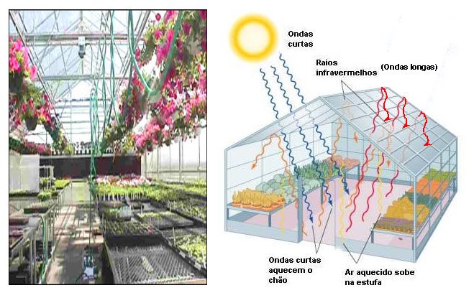
À esquerda temos uma imagem do interior de uma típica estufa de plantas. À direita representamos esquematicamente as radiações solares incidentes (ondas curtas) e as radiações térmicas (ondas longas) refletidas e emitidas dentro da estufa de plantas.
Aprenda um pouco mais
Efeito estufa no interior do automóvel.
Toda vez que entramos dentro de um carro que ficou exposto ao sol com os vidros fechados, percebemos o quanto o seu interior fica quente e abafado. Por quê? O carro funciona como se fosse uma estufa. Os raios solares entram pelo vidro, e uma parte de seu calor é absorvida pelos assentos, painel, carpete e tapetes. Quando esses objetos liberam o calor, ele não sai pelas janelas por completo. Uma parte é refletida de volta para o interior do carro. Além disso, normalmente o interior dos carros é preto, que é a cor que mais absorve radiação térmica e, portanto, a que mais irradia calor. O calor irradiado pelos objetos do interior do carro é de um comprimento de onda diferente da luz do Sol que entrou pelas janelas. Então, uma certa quantidade de energia entra e menor quantidade de energia sai.
O resultado é um aumento gradual na temperatura interna do carro.
Bem, é claro que para nosso maior conforto no carro, a solução é abrir os vidros ou ligar o ar-condicionado para dissipar o calor.
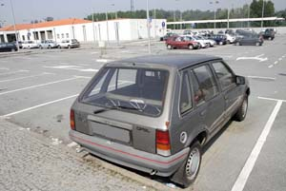
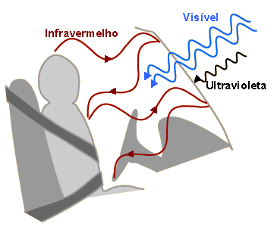
O balanço energético da Terra
A temperatura de um sistema depende do balanço energético entre a energia recebida e a energia emitida pelo sistema. O clima na Terra é regido pelas mesmas leis que determinam o balanço energético de qualquer corpo ou sistema termodinâmico.
Se nosso planeta estivesse isolado no espaço, iria emitir radiação, perdendo energia térmica e resfriando-se. Como estamos perto do Sol, o que a Terra perde para o espaço é compensado pela radiação solar que é absorvida pelo nosso planeta.
A energia solar fornece 99,98% de toda energia da Terra e da atmosfera. Aproximadamente quase todo o restante vem de reações nucleares no interior da Terra e um pouco vem das marés, que é resultam das atrações gravitacionais da Lua e do Sol sobre os oceanos.
O Sol emite uma radiação de maior intensidade na faixa do espectro visível da luz, com alta freqüência e pequeno comprimento de onda. Sua superfície emite 68 milhões de watts por cada metro quadrado. A Terra se encontra a aproximadamente 150 milhões de quilômetros de distância, de forma que a energia radiante recebida a cada segundo, por cada metro quadrado perpendicular aos raios solares, no topo da atmosfera, é de aproximadamente 1367 joules. Essa quantidade de energia recebida por unidade de área é chamada de constante solar e equivale, em unidades de potência, a 1367 watts por metro quadrado (1367 W/m2), dados da WMO - World Meteorological Organization.
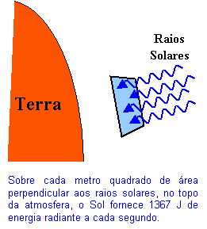
O valor da potência solar que atinge o solo é atenuado pela atmosfera e reduzido pelos ângulos de elevação do Sol não perpendiculares à superfície. Daí que a potência solar média por metro quadrado recebida sobre a terra, designada por insolação seja de 342 W/m2, valor correspondente a 1/4 de 1367 W/m2. Daquela potência, cerca de 30%, que corresponde a 107 W/m2 são espalhadas pelo ar e refletidas para o espaço pelas nuvens e pela superfície terrestre. Desse modo temos que 235 W/m2 (342 – 107 = 235 W/m2) aquecerão a atmosfera e a superfície terrestres.
A superfície terrestre se comporta aproximadamente como um bom absorvedor dessa energia e depois de aquecida devolve parte dessa energia. Mas como a temperatura da Terra é relativamente mais baixa, ela irradia a energia em baixas freqüências – principalmente nos comprimentos de onda mais longos do infravermelho.
Ao ficar em equilíbrio radiante com a radiação incidente acabaria por atingir uma temperatura média de 253 K (-20°C). Ou seja, essa seria a temperatura média da Terra se não fossem alguns fatores atmosféricos que contribuem para que este valor seja maior.
Dizemos que um corpo está em equilíbrio radiante quando emite a mesma quantidade de energia que absorve. Se um corpo estiver em equilíbrio radiante e possuir uma fonte de energia constante, como o Sol, por exemplo, sua temperatura será constante.
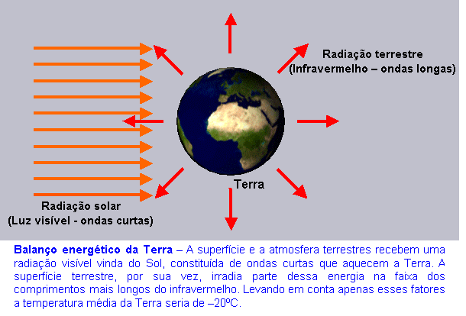 Aprenda um pouco mais
O diagrama de corpo negro para o Sol e a Terra
Um absorvedor ideal seria um corpo que em uma certa temperatura emitiria uma taxa de radiação, por unidade de área, maior do que qualquer outro corpo. Todo emissor ou absorvedor ideal é denominado de corpo negro. Essa denominação se deve ao fato de que ele apareceria negro ao ser observado, já que ele não refletiria nenhuma radiação. Entretanto deve-se ressaltar que este corpo não nos pareceria negro se estivesse em temperatura tal que o tornasse emissor de radiações visíveis.
A energia irradiada por unidade de tempo, por toda a superfície de um corpo negro é proporcional à quarta potência de sua temperatura absoluta (Energia = constante x (temperatura)4. Isso significa que quanto maior a temperatura absoluta de um emissor ideal, muito mais intensa será a radiação emitida.
O Sol e a Terra irradiam aproximadamente como corpos negros. Portanto, as leis de radiação dos corpos negros podem ser aplicadas à radiação solar e terrestre com certas restrições.
Max Planck, notável físico alemão do século 20, deduziu a distribuição da radiação luminosa de um corpo negro e mostrou como ela varia com o comprimento de onda para uma dada temperatura.
Verifica-se que a forma da curva da função de Planck depende da temperatura do corpo negro. Quanto maior for sua temperatura, tanto menor será o comprimento de onda no qual o máximo da emissão ocorre.
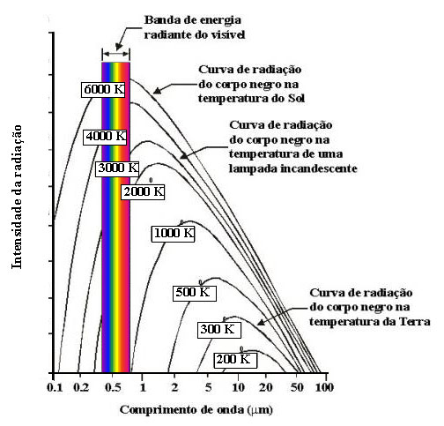

As curvas ilustradas acima mostram que quanto mais quente for um corpo, maior será sua luminosidade a pequenos comprimentos de onda. A superfície do sol tem uma temperatura próxima de 6000 K, e a curva de Planck – diagrama do corpo negro para o Sol - possui um pico na região do visível. Para corpos mais frios, como a superfície da Terra que tem uma temperatura média próxima de 300 K, a curva de Planck - diagrama do corpo negro para a Terra – tem um pico fora da região do visível.
Os gases que compõem a atmosfera terrestre
Podemos definir a atmosfera terrestre como sendo uma fina camada de gases presa à Terra pela força da atração gravitacional. Visto do espaço, o planeta Terra aparece como uma esfera de coloração azul brilhante. Esse efeito é produzido pela dispersão da luz solar ao penetrar na atmosfera. Todos os planetas do sistema solar apresentam uma cor característica quando vistas do espaço, devido a esse fenômeno da dispersão da luz solar ao penetrar em suas atmosferas.
A atmosfera terrestre possui aproximadamente 700 quilômetros de espessura. No entanto, ela não se distribui homogeneamente e, por conseguinte, podemos dizer que a maior parte da atmosfera da Terra, cerca de 80% dela, está na região situada até 16 quilômetros de altura, medida a partir da superfície do nosso planeta.
Por ser uma distribuição gasosa, à medida que nos afastamos da superfície do nosso planeta a atmosfera vai-se tornando cada vez mais rarefeita, até que ela se dissipa no espaço interplanetário.
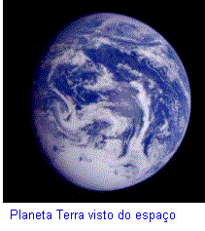

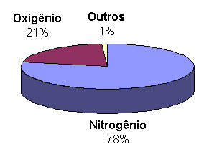

O ar seco é composto por 78% de nitrogênio, 21% de oxigênio, 0,97% de gases nobres e 0,03% de gás carbônico (dióxido de carbono). O ar pode ainda conter de 0 a 7% de vapor de água. A composição do ar altera-se com a altitude.
O gás nitrogênio está presente em maior quantidade na atmosfera terrestre. É uma substância fundamental para a vida na Terra, pois esse elemento químico entra na composição das proteínas, principal componente dos organismos vivos. O gás oxigênio é de fundamental importância para os processos vitais de nosso planeta, pois é utilizado na respiração da maioria dos seres vivos. Pela respiração os seres vivos produzem a energia necessária para manter os seus sistemas vitais. Há ainda pequena porcentagem do gás argônio (Ar) e outros gases nobres.
Dos gases que possuem uma participação muito menor na composição da atmosfera podemos destacar a presença: do gás carbônico (CO2), do vapor de água (H2O), metano (CH4), o óxido nitroso (N2O), clorofluorcarbonetos (CFCs) e ozônio (O3).
O gás carbônico é imprescindível para a vida no planeta. Ele é utilizado pelas plantas e algas microscópicas (seres clorofilados) no processo da fotossíntese, quando parte da energia solar (luminosa) é transformada em energia química que circulará por todos os ambientes nas cadeias alimentares.
Juntamente com o gás carbônico, o vapor de água é importante para manter a temperatura do planeta, pois ele evita que o calor escape todo para o espaço. O vapor da água também condensa formando as nuvens que originam as chuvas.
O metano é produzido naturalmente por bactérias que se alimentam de material de plantas e de animais em ambientes sem oxigênio. As bactérias vivem em sistemas digestivos de animais como a ovelha e a vaca, em que ajudam a transformar a grama e outras matérias orgânicas em nutrientes. Algumas atividades agrícolas também produzem metano. O arroz que é normalmente plantado em campos inundados produz o metano pela decomposição anaeróbica de substâncias orgânicas, mediante a ação de bactérias que requerem condições altamente reduzidas para seu crescimento, como as encontradas em solos cultivados com arroz inundado.
O óxido nitroso é um gás liberado pelo nitrato de amônia, que é amplamente usado como fertilizante para aumentar as colheitas em uma plantação.
CFCs são compostos de cloro, flúor, hidrogênio e carbono. Quando liberados na atmosfera, os CFCs migram para a estratosfera, onde quebram moléculas de ozônio que estão presentes lá. A camada de gás ozônio reduz a penetração da radiação ultravioleta, que é perigosa para os humanos, provocando câncer de pele e cataratas e também pode interferir no crescimento e na reprodução de outros organismos.
O efeito estufa na Terra
A temperatura da Terra aumenta quando aumenta a incidência de energia radiante ou quando diminui o escape da radiação terrestre.
O efeito estufa nocivo é o aquecimento da atmosfera mais baixa, o efeito dos gases atmosféricos sobre o balanço entre a radiação solar e a radiação terrestre.
Como 99,9% da atmosfera é constituída de nitrogênio, oxigênio e argônio, há muito pouco espaço para outros gases. Mas mesmo em pequenas proporções relativas, os gases carbônico, metano, óxido nitroso, clorofluorcarbonetos e ozônio têm um efeito significativo no clima do planeta Terra. Esses gases são conhecidos como os gases do efeito estufa nocivo. O vapor de água também desempenha um papel muito importante na regulação do clima de nosso planeta. Ele não se enquadra nos gases do efeito estufa nocivo propriamente dito porque a quantidade de água na atmosfera depende dos outros gases. Isto é, quanto maior a temperatura da atmosfera, maior a evaporação da água dos rios, oceanos e de outros reservatórios. Sendo assim, se a concentração dos gases de efeito estufa aumentar devido à ação do homem, o aumento do vapor de água da atmosfera será uma conseqüência disso.
Como sabemos, depois de aquecida a superfície terrestre emite comprimentos de ondas longos na faixa do infravermelho (radiação térmica). Se a atmosfera que recebe esta radiação térmica fosse composta de ar puro ela não absorveria tal radiação, deixando-a escapar para o espaço. Entretanto, as nuvens e os gases atmosféricos (principalmente o vapor de água e o gás carbônico) absorvem radiação térmica e voltam a emiti-la, devolvendo-a parcialmente à superfície terrestre. Este fenômeno compensa parcialmente perdas para o espaço, permitindo que a Terra tenha uma temperatura média de 14ºC.
O efeito estufa é um processo natural e de vital importância para manter a vida na Terra, tal como a conhecemos. Basta observar que é graças a esse processo que nosso planeta encontra-se a uma temperatura 34ºC maior do que a temperatura prevista (-20ºC) no balanço energético da Terra sem o efeito estufa.
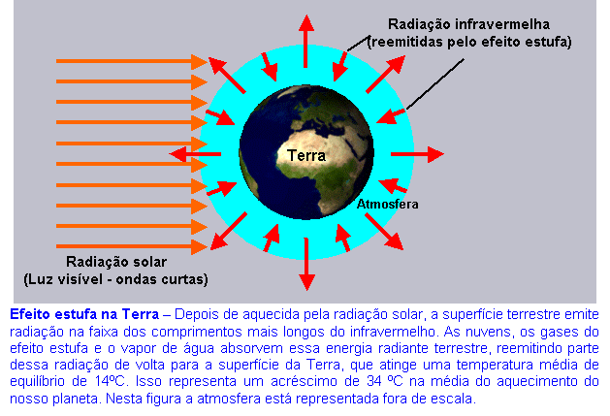 O efeito estufa atmosférico recebeu este nome a partir das estufas de vidro usadas pelos jardineiros para reter a energia solar, mas essa analogia entre a estrutura de vidro e a atmosfera não é perfeita. As estufas de plantas costumam evitar perdas de calor por convecção, porém a atmosfera impede apenas perda de calor por radiação térmica.
A energia solar incidente sobre a atmosfera e a superfície terrestre segue um de três destinos: ser refletida, absorvida ou transmitida.
As nuvens, a superfície do planeta, os gases e partículas atmosféricas refletem cerca de 30% da radiação incidente no topo da atmosfera. Os 70% restantes são absorvidos, produzindo aquecimento do sistema e causando evaporação de água (calor latente) ou convecção (calor sensível). A absorção da radiação solar é seletiva, sendo o vapor d'água, o ozônio (O3) e o dióxido de carbono (CO2) os principais agentes absorvedores. A energia absorvida pelo sistema Terra-atmosfera é reemitida na faixa do infravermelho do espectro de radiação eletromagnética, sendo que 6% são provenientes da superfície e 64% tem origem em nuvens e constituintes atmosféricos.
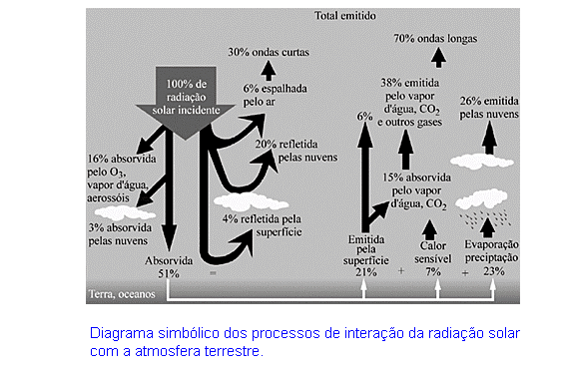
No gráfico seguinte temos uma representação da atenuação das ondas eletromagnéticas pela atmosfera terrestre. Uma analise dos dados nos permite perceber que grande parte da luz visível vinda do Sol atravessa a atmosfera. Por outro lado a radiação infravermelha de baixa freqüência e comprimento de onda longo, vinda da Terra, é praticamente toda absorvida pela atmosfera.
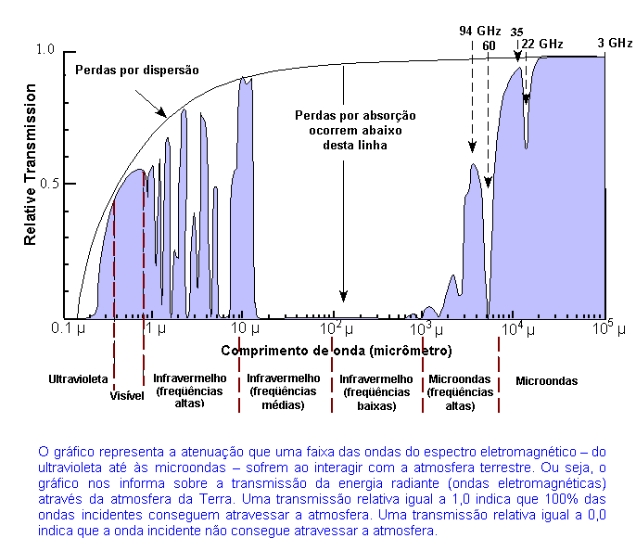
O efeito estufa em outros planetas
Como sabemos que o efeito estufa é responsável pelo clima na Terra? O chamado efeito estufa é um fenômeno natural e tem sido uma característica do nosso e de outros planetas desde a sua formação.
Analisando a distância ao Sol aos dois planetas mais próximos da Terra (Vênus e Marte), podemos determinar a energia que eles recebem do Sol. A atmosfera de Marte, constituída por 95% de dióxido de carbono, é muito difusa, com densidade menor que 1% da densidade da atmosfera terrestre. Conseqüentemente, com efeito estufa muito pequeno, a temperatura média de Marte é poucos graus Celsius maior que a temperatura calculada.
No caso de Vênus a temperatura calculada seria algo em torno de 50ºC, porque este planeta está mais próximo do Sol que a Terra. Mas na realidade a temperatura medida de Vênus é de aproximadamente 500ºC. Essa grande diferença é devida ao fato de a atmosfera de Vênus ser 95% mais densa que a da Terra e ser constituída principalmente por dióxido de carbono (96%). Assim, Vênus tem um efeito estufa que torna sua temperatura media muito maior que teria sem a presença dele.
A comparação entre a composição atmosférica e a temperatura medida no clima dos planetas Terra, Vênus e Marte nos ajudam a aceitar a teoria sobre a influência do efeito estufa no clima de um planeta.
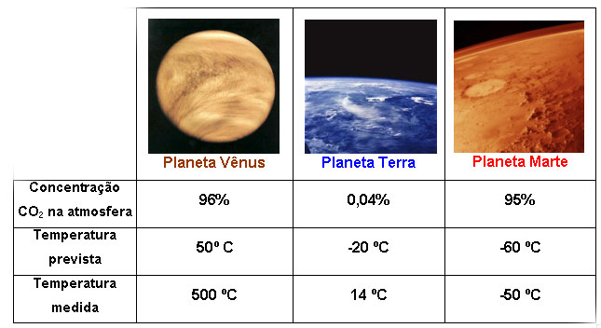
O aumento dos gases do efeito estufa e o aquecimento global
Há dois fatores que determinam o impacto que um gás do efeito estufa específico poderá causar no clima do planeta. O primeiro é seu fator de aquecimento global (Global Warming Factor, GWF), ou seja, sua habilidade de absorver e depois liberar calor. O GWF é arbitrariamente definido como 1 para dióxido de carbono. Os valores para os outros gases indicam sua potência em relação ao CO2. O segundo fator é quantidade do gás presente na atmosfera.
A tabela seguinte mostra os dois fatores para alguns gases de efeito estufa. Embora o CO2 seja um gás de efeito estufa mais fraco que os outros, há muito mais dele na atmosfera e, portanto, ele tem o maior impacto.
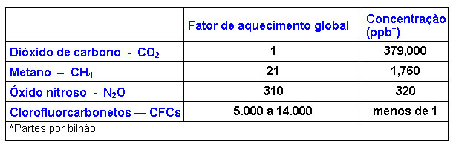
O gás carbônico contribui com cerca de 60 % do total dos gases estufa, sendo que outros gases produzidos pelas atividades humanas também contribuem para o efeito estufa: metano (15%); CFCs (12%), óxido nitroso (5%), e Ozônio (8%). Além de estar em maior porcentagem, a concentração do gás carbônico vem aumentando rapidamente nas últimas décadas.
Da energia solar capturada pelas plantas no processo de fotossíntese, apenas uma fração muito pequena termina enterrada na forma de combustível fóssil – carvão, petróleo, gás natural – a maior parte é reciclada na atmosfera através do ciclo do carbono. O combustível fóssil armazena não só energia, mas também carbono. Foram necessários dezenas de milhões de anos para acumular as reservas atuais de combustíveis fósseis.
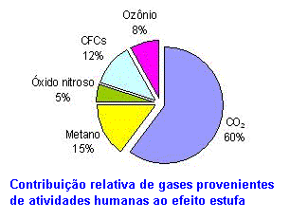
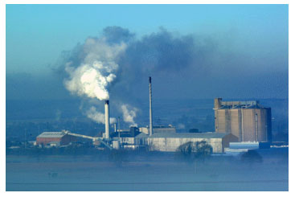
As atividades humanas queimam esses combustíveis fósseis numa taxa muitas vezes maior do que eles estão sendo produzidos, assim desequilibrando o ciclo do carbono e aumentando muito o percentual de gás carbônico na atmosfera.
Dados climáticos de centenas de anos passados mostram claramente uma correspondência estreita entre os níveis de CO2 atmosférico e a temperatura global média.
O gráfico seguinte mostra que o nível de concentração de CO2 manteve-se próximo de 280 partes por milhão desde o período pré-Industrial até meados do século XVIII.

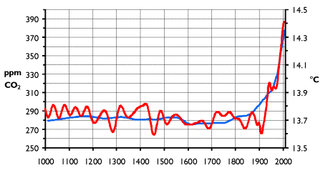
Variação da temperatura global (em vermelho) e da concentração de dióxido de carbono (em azul) presente no ar, nos últimos 1000 anos. NOTA: Os dados relativos à temperatura antes de 1881 são apenas estimativas indiretas, hoje em dia muito contestadas.
Nos anos 50 a concentração de CO2 na atmosfera era cerca de 315 ppmv (parte por milhão em volume – porque se trata de ar), e em apenas 5 décadas houve um aumento de cerca de 16%. Esse aumento tão rápido e tão intenso nunca foi observado na história do planeta. O zigue-zague observado no gráfico ao lado é causado pelo aumento de CO2 na atmosfera durante o outono-inverno, devido à baixa atividade fotossintética; já no período primavera-verão a fotossíntese é mais eficiente, diminuindo então a concentração de CO2 na atmosfera. O aumento de CO2 de um ano para outro é acentuado pela atividade humana, principalmente devido à queima de combustível fóssil.
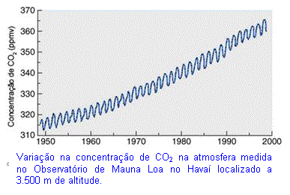
A figura da esquerda apresenta medidas da variação da temperatura global em relação à temperatura de 1950, mostrando um aumento de 0,8°C até o ano 2000.
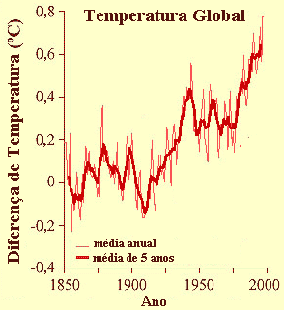
O que esta se fazendo para melhorar essa situação?
O Protocolo de Kyoto
A preocupação com o efeito estufa é tão grande que 141 países assinaram em 1997 um acordo internacional que visa diminuir a emissão de gás carbônico para a atmosfera. Este acordo foi chamado de “Protocolo de Kyoto” (cidade no Japão onde se concluiu o documento). O protocolo de Kyoto, que entrou em vigor em fevereiro de 2005, diz que os países desenvolvidos (que fazem parte do acordo) se comprometem a reduzir até 2012 a emissão de gases de efeito estufa em pelo menos 5%, de acordo com os níveis de 1990. Em outras palavras, cada país avalia o quanto emitia de gases estufas no ano de 1990 e deve passar a emitir 5% menos dentro do prazo estipulado. Os Estados Unidos, que são os maiores emissores de gases de efeito estufa do mundo (respondendo por 36 % do total mundial) não ratificaram (não transformaram em lei) o acordo. Juntos, EUA, Rússia, Alemanha, Grã Bretanha e Japão respondem por 70% das emissões acumuladas de gases de efeito estufa.
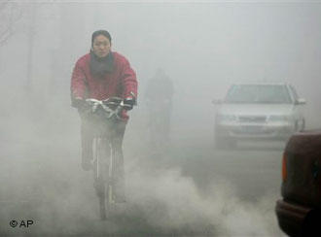
O que podemos fazer para diminuir a emissão de CO2 para a atmosfera?
Cada um de nós é responsável pela emissão de uma parcela de CO2 para a atmosfera, pois consumimos produtos industrializados e usamos carros ou ônibus para nos locomover. Um norte americano ou europeu, em média, é responsável pela emissão de 5 toneladas de CO2 por ano, enquanto que em países não industrializados, essa média cai para 0,5 tonelada. Portanto, para contribuir menos para o efeito estufa basta consumir menos (reduzir o consumo!!). Mas como fazer isso numa sociedade com tantos apelos ao consumo? Para cada tonelada de papel reciclado, de 10 a 20 árvores são poupadas. Isto representa uma economia de recursos naturais, pois as árvores não cortadas continuam absorvendo CO2 pela fotossíntese, e gasta-se a metade da energia para reciclar o papel que para produzi-lo pelo processo convencional. Uma latinha reciclada economiza em energia o equivalente ao consumo de um televisor ligado por 3 horas. Veja que, quando falamos em economia de energia, isto representa uma economia de combustível que seria queimado pela indústria, que implica numa redução na emissão de gás carbônico para a atmosfera, que por sua vez implica numa diminuição do efeito estufa. O Brasil é o país que mais recicla as latas de alumínio (refrigerante, cerveja) no mundo, chegando a 96% em 2004.
Aprenda um pouco mais

Prêmio Nobel de Química idealiza método contra efeito estufa
Paul Crutzen, prêmio Nobel de Química de 1995, e descobridor do buraco da camada de ozônio, propôs um experimento para reduzir o aquecimento mundial do planeta, que consistiria em refletir a luz de raios solares para o espaço a partir da estratosfera - camada atmosférica situada acima de 12.000m de altitude - através do lançamento de enxofre.
O poder refletor - denominado albedo, que depende da relação entre o fluxo solar incidente no planeta e o fluxo luminoso difundido - já existe na atmosfera, porque o ar possui milhões de partículas que refletem parte dos raios solares na atmosfera.
A proposta do cientista é recorrer ao enxofre e lançar, por exemplo, com canhões, sulfeto de hidrogênio. Há a formação de dióxido de enxofre por oxidação, e depois partículas de ácido sulfúrico.
Para Crutzen a vantagem de um método assim é que se pode ter um modelo natural para observar seu efeito, quando um vulcão entra em erupção, já que também lança enxofre na estratosfera. Depois da erupção do Pinatubo (Filipinas), em 1991, a temperatura global caiu meio grau durante dois anos e meio.
Segundo os cálculos do químico, o custo do experimento seria alto, pois oscilaria entre US$ 25 bilhões e US$ 50 bilhões por ano, mas se justificaria porque, quando o nível do mar crescer vários metros, as perdas poderão somar trilhões.
16. A Convenção do Clima, assinada no Rio de Janeiro, em 1992, durante a Conferência Mundial sobre Meio Ambiente e Desenvolvimento (ECO 92), tem como objetivo reduzir a emissão de gases que provocam o efeito estufa e que estão listados no quadro abaixo.
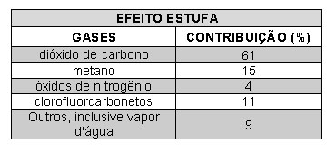

TÓPICO 9: ENERGIA CINÉTICA
Autor: Prof. Sérgio Luiz Talim
CONTEÚDO DO MÓDULO: ENERGIA CINÉTICA
Energia

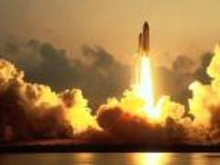
O lançamento de um foguete é um espetáculo belo e impressionante. Há grandes clarões, estrondos ensurdecedores, uma grande quantidade de fumaça e, enquanto isso, o foguete se eleva com velocidade cada vez maior até sumir de vista.
A origem de todo esse espetáculo está no combustível contido nos tanques do foguete. Nele está adormecida a capacidade de produzir grandes mudanças. Uma faísca é suficiente para provocar uma reação química que aumenta a temperatura dos gases produzidos nessa reação, expandindo-os e impulsionado o foguete. Chamamos de ENERGIA a essa propriedade contida nos combustíveis que o torna capaz de produzir som, luz, calor e de elevar toda a massa do foguete até colocá-lo em órbita da Terra.
Embora não haja uma definição geral de energia podemos pensá-la, de maneira mais intuitiva, como sendo aquilo que dá aos objetos que a contêm a capacidade de provocar mudanças em outros objetos, tais como colocá-los em movimento ou deformá-los, ou ainda produzir som, luz ou calor.
Cotidiano e aplicações
O motor do automóvel
Tomemos por exemplo um automóvel (Fig 1). Para que ele se movimente é necessário que seja abastecido com combustível, que pode ser a gasolina ou o álcool. No motor do automóvel o combustível, em forma de vapor, é misturado com o ar dentro do cilindro. Uma faísca elétrica produzida pela vela dá início a uma reação química muito rápida (uma explosão) que aquece os gases contidos no cilindro expandindo-os com grande força. Essa expansão empurra o pistão e esse movimento de sobe-e-desce é transmitido, através de engrenagens, para as rodas que movimentam o carro.

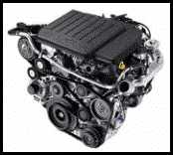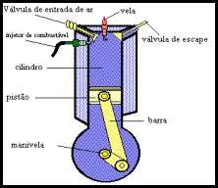
Quando analisamos todo esse processo observamos que a fonte do movimento do carro está no combustível. Podemos dizer que o combustível contém energia nas ligações químicas de suas moléculas (ENERGIA QUÍMICA). Essa energia é liberada durante a combustão, produzindo o movimento do carro. Por outro lado, o próprio movimento do carro pode produzir mudanças e movimentos em outros objetos, como, por exemplo, quando o carro se choca com um poste (Fig 2). Logo, o carro em movimento também contém energia, chamada de ENERGIA CINÉTICA.
A energia tem várias formas, tais como a energia química contida nos combustíveis, a energia cinética do carro em movimento, a energia luminosa do Sol, entre outras. Assim como acontece no motor do carro, uma energia pode se transformar de uma forma em outra. No entanto, um fato observado na natureza é que quando calculamos a quantidade de cada tipo de energia, percebemos que a sua quantidade total é sempre a mesma.
A quantidade total de energia do universo é sempre a mesma, ou seja, a energia pode ser transformada de um tipo em outro, mas não pode ser criada nem destruída.
Na próxima seção iremos estudar mais detalhadamente uma forma de energia: a energia cinética. Essa energia está relacionada com o movimento dos corpos. Você irá aprender o que é essa energia, com quais grandezas ela está relacionada, como calculá-la e os seus efeitos e aplicações no dia-a-dia.
A energia e os seres vivos
Todos os seres vivos precisam da energia dos alimentos para sobreviver. Os animais herbívoros obtêm esse alimento das plantas. Os carnívoros também, embora indiretamente, já que comem os herbívoros e outros animais que comem os herbívoros. No final, todos os seres vivos – inclusive o homem – retiram energia das plantas.
As plantas verdes obtêm energia da luz solar. Um pouco dessa energia é utilizada em suas funções vitais, enquanto o resto – a maior parte – é empregada na síntese de glicose e outros hidratos de carbono a partir da água (H2O) e dióxido de carbono (CO2).
O processo de sintetização de hidratos de carbono pela plantas é chamado de fotossíntese – fotos é a palavra grega para a luz. Esse processo é ainda objeto de investigação científica. Sabe-se, no entanto, que ocorre em uma longa sucessão de pequenas transformações, somente se processando em plantas que contêm clorofila – a substância que lhes dá a cor verde.
A produção de um hidrato de carbono – como, por exemplo, a glicose (C6H12O6) – pela fotossíntese, pode ser representada esquematicamente da seguinte maneira:
6CO2 + 6H2O + (energia luminosa) C6H12O6 + 6O2
A energia usada nessa síntese não é perdida, ficando armazenada como energia química nas moléculas de glicose. Quando um animal se alimenta da planta, essa energia passa a ficar armazenada em suas células. Essa energia é utilizada na manutenção da temperatura do corpo, no funcionamento de seus órgãos e na realização de atividades musculares. Assim, de certa maneira o corpo de um animal, como o corpo humano, é uma máquina cujo combustível, ao invés da madeira, carvão ou petróleo, é o alimento.
A energia dos alimentos, por sua vez, é retirada do Sol. A energia do Sol provém de reações nucleares: uma sucessão de reações nucleares faz com que quatro núcleos de hidrogênio sejam fundidos em um núcleo de hélio. A massa do núcleo de hélio é ligeiramente menor do que a massa dos quatro núcleos de hidrogênio; a diferença corresponde – segundo a relação E = mc2, deduzida por Einstein, sendo “m” a diminuição da massa do corpo e “c” a velocidade da luz no vácuo (300.000.000 m/s) – à energia liberada na reação:
4H → 1He + energia
No Sol, em cada segundo 564 toneladas de hidrogênio são convertidas em 560 toneladas de hélio; as 4 toneladas restantes correspondem a uma quantidade de energia um milhão de vezes maior que a energia armazenada pela Terra em carvão, petróleo e gás natural. Apesar de somente um bilionésimo da energia liberada pelo Sol atingir o nosso planeta, ela é – direta ou indiretamente – responsável por quase todos os processos que ocorrem na superfície da Terra. A sobrevivência de todos os seres vivos seria impossível sem a presença do Sol.
2 – Energia do movimento
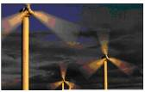Turbina eólica para capturar a energia do vento
A busca por novas formas de energia, menos poluentes e menos dependentes do petróleo, tem sido uma constante nos últimos anos. A turbina eólica é uma opção interessante, já que transforma a energia dos ventos em energia elétrica através de geradores acoplados nas pás da turbina, sem emissão de poluentes. Isso só é possível porque existe energia no vento, que é o ar em movimento. Assim como o ar em movimento contém energia, qualquer corpo em movimento contém energia que poderá ser utilizada para produzir vários efeitos sobre outros corpos. A essa energia denominamos ENERGIA CINÉTICA.
Podemos investigar a energia cinética através de uma montagem simples, constituída por uma calha bem lisa por onde escorrega uma pequena bola de aço e um bloco de madeira (Fig. 3).
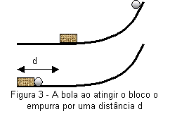
Quando soltamos a bola do alto da calha ela empurra o bloco de madeira por uma certa distância. Isso demonstra que a bola em movimento contém energia, já que ela provoca uma mudança no bloco. Quanto maior for a energia, maior será o deslocamento do bloco.
Nessa montagem podemos variar a velocidade da bola, soltando-a de alturas cada vez maiores na calha. Podemos também modificar a massa da bola utilizando bolas maiores. Fazendo essas modificações podemos investigar se a energia cinética da bola varia com a sua velocidade e a sua massa. Se soltarmos a bola de uma certa altura e ela empurrar o bloco por 5 cm, uma bola com o dobro e o triplo da massa, solta na mesma altura, empurrará o bloco por 10 cm e por 15 cm respectivamente. Ou seja, a energia cinética da bola é proporcional a sua massa.
Por outro lado, quando usamos uma mesma bola soltando-a de várias alturas diferentes, variamos a sua velocidade. Quanto maior for a altura inicial da bola na calha, maior será a sua velocidade na parte de baixo antes de atingir o bloco. Verificamos que, se a bola empurra o bloco por 5 cm, ao dobrarmos a sua velocidade a bola empurrará o bloco 20 cm, ou seja, uma distância quatro vezes maior ou (2)2. Se triplicarmos a sua velocidade a distância será nove vezes maior ou (3)2 e assim sucessivamente. A energia cinética da bola é então proporcional ao quadrado da sua velocidade.
A energia cinética Ec é a energia contida nos corpos por causa de seu movimento, sendo proporcional à massa m do corpo e ao quadrado de sua velocidade v, ou seja, Ec = (1/2) mv2.
Medidas e unidades
Na Física estudamos a natureza através de medidas que realizamos com instrumentos. Por exemplo, a tamanho de um objeto é medido com uma trena que é graduada em metros. A medida tem então um valor e uma unidade de medida. Quando dizemos que um objeto tem 2,5 metros queremos dizer que o valor da medida é 2,5 e a unidade de medida é o metro. O metro é um exemplo de unidade do Sistema Internacional de Unidades (SI) utilizados em quase todo o mundo para uniformizar e padronizar as unidades de medidas utilizadas em Ciências.
A energia também pode ser medida. Vimos, na montagem da calha citada para estudar a energia cinética, que quanto maior a energia cinética maior é a distância que a bola empurra o bloco. Essa energia é medida, no Sistema Internacional de Unidades (SI), na unidade chamada joule (J). Um joule (1J) é a energia transferida para um corpo que foi empurrado por uma força de um Newton (1N) por uma distância de 1 m, ou seja, 1 J = 1 N x 1m. A força de 1N é aproximadamente a força necessária para segurar um corpo de 100 gramas. (Newton e Joule são nomes de cientistas importantes que contribuíram para o desenvolvimento da Física). [O joule já foi introduzido nos tópicos 2, 5 e 6]
3 - O conceito de velocidade
Imagine uma formiga em movimento e um homem andando sem correr. Qual deles é o mais rápido? Com certeza é o homem, já que ele anda, em um minuto, uma distância bem maior do que a formiga. Ao invés de dizer que o homem é mais rápido podemos dizer que a sua velocidade é maior.
Do mesmo modo, um automóvel que viaja por uma estrada percorrendo uma distância de duzentos quilômetros (200 km) em duas horas (2 h), percorre em média 100 km a cada 1 h. Podemos dizer que a sua velocidade média foi de 100 quilômetros por hora ou 100 km/h.
De modo geral, a velocidade média de qualquer objeto que percorre uma distância d num tempo t, pode ser calculada pelo seguinte fórmula:
vm = d/t
No exemplo anterior do carro temos que d = 200 km e t = 2 h. Então a sua velocidade média será vm = d/t = 200 km / 2 h = 100 km/h.
Além da velocidade média, temos a velocidade instantânea (v), que é a velocidade do corpo a cada instante. Num carro ela é medida pelo velocímetro (figura ao lado).
A unidade de velocidade no sistema internacional (SI) usa o metro e o segundo como unidades de distância e tempo. Assim a velocidade tem como unidade o metro por segundo (m/s). Nesse sistema a velocidade do carro do exemplo anterior será:
v = 100 km/h = 100 (1000) m / (3600)s = (100/3,6) m/s 28 m/s.
De uma maneira geral podemos mudar de uma unidade à outra multiplicando ou dividindo por 3,6.
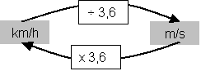
Abaixo estão listados alguns exemplos de velocidade média.
Descrição Velocidade (m/s)
Lesma 0,01 = 1 x 10-2 Homem caminhando 1,3 Som no ar 330 = 3,3 x 10²
Bala de rifle 700 = 7 x 10²
Luz no vácuo 300.000.000 = 3 x 10⁸
Observe que escrevemos alguns valores em potências de 10. Isso é conveniente quando os valores são muito pequenos ou muito grandes. Veja os exemplos:

4 - O conceito de massa
Na Física o conceito de massa não tem uma definição fácil. A massa está relacionada com a sua capacidade de resistir ao movimento. Tente empurrar um bloco de madeira de 1,0 quilo e outro de 100 quilos. Em qual deles você terá maior dificuldade? É lógico que é bem mais fácil movimentar o bloco de 1,0 quilo. Da mesma maneira, quanto tentamos parar dois blocos de madeira que estão em movimento com a mesma velocidade, teremos maior facilidade em parar o bloco de menor massa.
Podemos interpretar isso da seguinte maneira: todos os corpos são "preguiçosos" e não “desejam” modificar seu estado de movimento: se estão em movimento, querem continuar em movimento; se estão parados, não desejam mover-se. Essa "preguiça" é chamada pelos físicos de Inércia e é característica de todos os corpos dotados de massa.
A massa também está relacionada com o peso. O peso é a força que sentimos ao segurar um corpo para que ele não caia em direção à Terra. Quanto maior a massa maior será essa força. Veja que a massa e o peso de um objeto são duas coisas muito diferentes, mesmo que seja comum confundi-los. Peso depende de onde estamos, ou seja, da magnitude local da aceleração causada pela força da gravidade. Seu peso na Lua é aproximadamente seis vezes menor que na Terra, ainda que sua massa seja idêntica na Terra ou na Lua.
Concluimos então que a massa está relacionada tanto com a sua inércia, ou “preguiça” em modificar o seu estado de movimento, quanto ao seu peso.
No sistema interncional de medidas (SI) a massa é medida na unidade quilograma (kg).
Exercícios resolvidos
1 – Um carro sai de São Paulo às 8,0 h e chega ao Rio de Janeiro às 15,0 h. A distância entre as cidade é 420 km. Qual foi a velocidade média desse carro?
Solução
A distância percorrida pelo carro é d = 420 km. Ele leva um tempo t = 7,0h (15 h – 8,0 h) para percorrer essa distância. Logo a sua velocidade média será:
v = d/t v = 420km / 7,0h v = 60 km/h ou v = 17 m/s
2 - Determine a energia cinética de um móvel de massa 50 kg e velocidade 20 m/s.
Solução
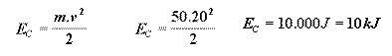

5 – Aplicações da idéia de energia cinética
A energia cinética está presente em várias situações do cotidiano. A seguir apresentamos uma aplicação importante desse conceito para entendermos os procedimentos de segurança nos carros.
Cotidiano e aplicações
Colisões e segurança nos carros
A colisão de um carro pode ter conseqüências graves para os seus ocupantes. Todos os passageiros e objetos soltos dentro de um veículo estão sujeitos a Lei da Inércia. Durante a colisão, a velocidade do carro é interrompida bruscamente, no entanto os passageiros e objetos mantêm a velocidade e se deslocam na mesma direção e sentido seguidos pelo carro no momento do impacto. Para conter este deslocamento frontal ou lateral e neutralizar a velocidade dos corpos é necessária uma força extremamente grande e de ação rápida, uma vez que a distância entre o corpo até a direção, painel ou laterais do carro é muito pequena e corpos em movimento percorrem essa distância em menos de 2 centésimos de segundo.
Sobreviver a uma colisão tem tudo a ver com energia cinética. Quando o seu corpo se move a 72 km/h (20 m/s), ele tem uma certa quantidade de energia cinética. Depois da colisão, quando você estiver totalmente parado, terá energia cinética igual a zero. Para minimizar o risco de um ferimento, você deveria dissipar a energia o mais devagar e homogeneamente possível. Vamos exemplificar isso com o exemplo abaixo que mostra a força que atua no carro durante a colisão.
Quando há uma colisão entre os corpos, em geral as forças que atuam não são constantes. Podemos, no entanto considerar uma força média atuante durante todo o processo de colisão como no desenho abaixo.
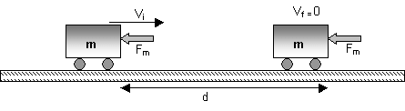
Inicialmente, na situação apresentada no desenho, o corpo de massa m, que tem velocidade inicial Vi é levado ao repouso (Vf = 0) sob a ação de uma força constante. Podemos perceber que, quanto maior for essa força, menor será a distância que o corpo percorre até parar. Aplicando isso à colisão do carro, percebemos que:
quanto maior o valor de d, menor o valor de Fm
ou
quanto menor o valor de d, maior o valor de Fm.
Logo, para minimizar o risco de ferimento, devemos diminuir o máximo possível a força Fm que age sobre os passageiros e, para isso, devemos aumentar o máximo possível a distância d que os corpos percorrem até parar.
Muitos sistemas de segurança no seu carro ajudam a realizar isso. Por exemplo, a carroceria dos carros modernos é construída para se deformarem durante a colisão, aumentando a distância que o carro percorre até parar totalmente. Observe na figura ao lado que a parte da frente do carro ficou completamente destruída para possibilitar ao carro percorrer uma distância maior até parar, diminuindo a força média que age sobre o carro e os passageiros.
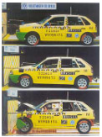
Outro dispositivo de segurança muito eficiente é o AIRBAG. O “airbag” é constituído de 3 partes: uma bolsa de tecido de nylon fina dobrada e acoplada ao painel, direção (airbags laterais apresentam diferentes tecnologias), um "inflador", (sistema mecânico / químico de inflagem) e um sensor de colisões O sensor de colisões detecta desde situações de impacto equivalentes a uma colisão de 16 a 24 km/h contra uma parede de tijolos até colisões de alta velocidade. Detectada a colisão, o sensor através de impulso elétrico, aciona a ignição do inflador, onde estão contidos KNO3 (nitrato de potássio), NaN3 (ácido sódico) e SiO2 (dióxido de silício). O processo funciona como a detonação de uma bomba; a reação química dos três elementos provoca uma combustão instantânea que dá origem a densa formação de gases de nitrogênio, responsáveis pelo inflamento da bolsa "airbag", na realidade "gasbag". O volume de gases produzidos é tão grande que provoca a expulsão da bolsa a uma velocidade de 320 km/h (você não consegue nem piscar seus olhos tão rapidamente). No instante seguinte, os gases começam a dissipar-se e são expelidos pelos poros existentes na bolsa liberando o movimento do corpo do passageiro. Com a liberação dos gases contidos dentro da bolsa é expelido também um pó branco que não é nada mais do que talco ou amido de milho, utilizado pelos fabricantes para conservação (flexibilidade e maleabilidade) da bolsa durante o período de estocagem nos compartimentos de direção e painel.
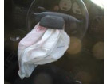
A ilustração abaixo exemplifica a seqüência de acionamento do “airbag” em veículos, que possuem este equipamento de segurança, representando um choque frontal a uma velocidade de aproximadamente 50 Km/h contra uma barreira bem rígida. O desenrolar do acidente pode ser dividido da seguinte forma: No momento "zero" o veículo toca o muro. Em 20 milésimos de segundos, o sensor eletrônico ativa o explosivo do módulo do motorista. Após 24 ms rasga-se a cobertura do módulo do motorista e o airbag infla. No lado do acompanhante a bolsa é ativada mais ou menos a 28 ms.
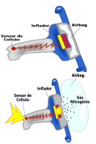
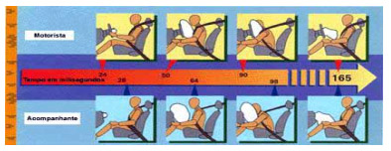
O airbag estará totalmente inflado após 50 ms para o motorista e 64 ms para o acompanhante, em função da diferença de volume existente entre as duas bolsas. Depois de aproximadamente 90 ms o motorista submergiu até a profundidade máxima do airbag e inicia o retorno ao encosto do banco. Passados mais ou menos 98 ms foi a vez do acompanhante submergi totalmente e iniciar o retorno. Toda a seqüência do acidente estará concluída em aproximadamente 165 ms; os ocupantes já estarão em seus lugares de origem e os airbags deverão ter se esvaziado quase totalmente.
O airbag permite aos passageiros uma redução de sua energia cinética durante um deslocamento maior, diminuindo a força média que age sobre eles e evitando assim ferimentos mais graves.
Nessas situações e em várias outras a Energia Cinética nos permite entender e estudar conveniente os fenômenos do nosso cotidiano.

TÓPICOS 10 e 11: ENERGIA POTENCIAL GRAVITACIONAL E ELÁSTICA
Autor: Prof. Alfonso Chíncaro Bernuy
CONTEÚDO DO MÓDULO: Energia Potencial Gravitacional e Elástica

ENERGIA POTENCIAL

Introdução
Suspenda até uma certa altura um livro ou qualquer outro objeto que possa estar sobre a superfície de uma mesa.
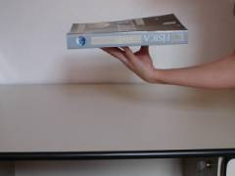
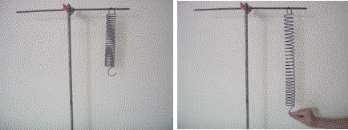

Fixe sua atenção na massa parada do objeto escolhido e responda à seguinte pergunta: Há energia no objeto nessa posição?
Agora imagine uma situação em que dispomos de um corpo elástico, como por exemplo uma mola, suspenso verticalmente por uma de suas extremidades.
Aplicando-se uma força em sua extremidade livre a mola sofre uma elongação. A mola esticada apresenta algum tipo de energia armazenada?
Analisemos as possíveis respostas a essas duas perguntas. Se você responder que os corpos não possuem energia nessas condições, estará admitindo que a energia utilizada para levantarmos o objeto escolhido ou para deformarmos a mola vai “desaparecendo” à medida que se ergue o objeto ou se estica a mola.
Já se você respondeu que os corpos possuem energia estará certamente pensando que a energia utilizada para levantar o objeto ou para deformar a mola não terá desaparecido, o que é correto, pois ela está no sistema em “estado latente” e irá se transformar em outro tipo de energia ao abandonarmos o objeto ou retirarmos a força aplicada na mola.
Assim podemos dizer que um corpo elevado acima de uma certa posição, que é escolhido como nível de referência e, um corpo elástico deformado, possuem energia em estado potencial. Isto é, eles têm a “potencialidade” de realizar uma ação ou uma tarefa.
De uma maneira geral um objeto pode armazenar energia por causa de sua posição em relação a um outro objeto. Este tipo de energia é denominado de energia potencial. Uma carga elétrica, colocada próxima à outra carga, possui energia potencial elétrica. A energia química nos combustíveis é também energia potencial, devido às posições relativas dos átomos nas moléculas. Você saberia dizer qual é o tipo de energia potencial presente no livro elevado sobre a mesa e na mola esticada no suporte?
ENERGIA POTENCIAL GRAVITACIONAL
O conceito de energia potencial gravitacional
Quando erguemos o livro ou qualquer outro objeto contra a gravidade é necessário fornecer-lhe energia. Esta energia que um corpo adquire devido a sua posição elevada, em relação à superfície da Terra, é chamada de energia potencial gravitacional. A quantidade dessa energia que tem um objeto elevado é igual à energia utilizada contra a gravidade para erguê-lo.
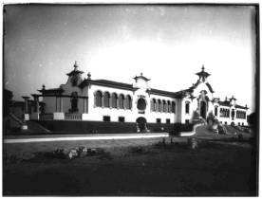
A Escola Estadual Pedro II, construída em 1925. A energia utilizada para elevar cada tijolo em seu lugar permanece armazenada na estrutura como energia potencial gravitacional.
A energia potencial seja gravitacional ou de outro tipo, tem significado apenas quando ela se transforma. Assim, se um corpo é largado, a energia potencial gravitacional se transforma em energia cinética durante a queda. Chegando ao solo, percebe-se que será capaz de realizar uma ação: amassar a superfície, perfurar o solo, etc.

Você sabia ?
- Uma forma de aproveitamento da energia potencial gravitacional é a geração da energia elétrica nas usinas hidrelétricas. As águas de um grande reservatório têm energia potencial gravitacional em relação ao nível mais baixo da represa. Durante a queda essa energia é transformada em energia cinética que movimentará as turbinas de um gerador de energia elétrica.
- O Brasil está entre os cinco maiores “transformadores” de energia potencial gravitacional em elétrica do mundo.
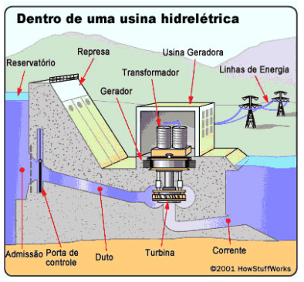
Aprenda um pouco mais
Um livro é solto sobre a superfície da Terra. Pense um pouco e responda a seguinte pergunta: O livro cai sobre a Terra ou a Terra cai sobre o livro? O conceito de queda é relativo, pois depende do referencial adotado no movimento. O que se pode afirmar é que existe uma atração mútua entre o livro e a Terra. A energia potencial gravitacional só existe por que ambos se atraem, portanto ela não é do livro nem da Terra, mas é uma propriedade do sistema Terra-livro. A rigor, em vez de energia potencial gravitacional do livro, deveríamos dizer energia potencial do sistema Terra-livro. Entretanto, por simplificação, estamos utilizando neste texto a expressão menos rigorosa.
A influência da massa na energia potencial gravitacional
Um experimento simples nos ajudará a compreender a influencia que a massa do objeto possui na determinação da sua energia potencial gravitacional.
Material: Um recipiente de plástico; um pacote com um quilograma de farinha de trigo; duas esferas de mesmo diâmetro e de massas distintas – uma de plástico e outra metal.
Abre-se o pacote de farinha de trigo e despeja-se seu conteúdo sobre o recipiente de plástico. Erguem-se as duas esferas de massas diferentes a uma mesma altura sobre a superfície da farinha e logo em seguida soltam-se as esferas.
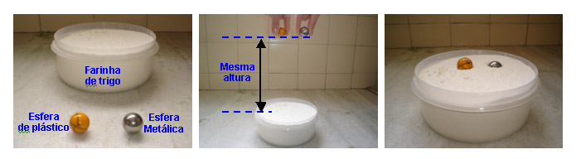
O experimento evidencia que o corpo com massa maior provoca uma maior deformação na superfície da farinha. Repita o experimento em casa ou sala de aula utilizando varias esferas com massas distintas, mas de mesmo diâmetro.
Uma extensão de nosso experimento nos leva a concluir que a energia armazenada em um corpo será tanto maior quanto maior for a sua massa. Isso é evidenciado pela ação que a massa provoca, logo após sua transformação em outro tipo de energia, na sua interação sobre outro corpo (a esfera metálica deforma mais a superfície da farinha de trigo do a esfera de plástico).
O que a ciência nos diz é que a energia potencial gravitacional (Epg) de um corpo próximo a superfície da Terra, é diretamente proporcional () a sua massa elevada (m), ou
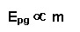
Por exemplo, para três corpos de massas distintas (m, 2m e 3m) elevados a uma mesma altura, em relação a um nível de referência, teremos a seguinte relação entre sua massa e sua energia potencial gravitacional: m (massa) > Epg (energia)
2m (dobro da massa) > 2Epg (dobro da energia)
3m (triplo da massa) > 3Epg (triplo da energia)
A influência da altura na energia potencial gravitacional
Quais as idéias expressas nos seguintes ditados populares?
“Para baixo todo santo ajuda”
“Quanto maior a altura maior é o tombo”
Partiremos de outro experimento simples, que é uma extensão do experimento anterior, para analisar como a posição elevada por um corpo influencia na determinação da sua energia potencial gravitacional.
Material: Um recipiente de plástico; um pacote com um quilograma de farinha de trigo; duas esferas iguais (mesmos materiais, diâmetro e massa).
Com a farinha de trigo colocada no recipiente, erguemos as duas esferas posicionando-as a alturas distintas em relação à superfície da farinha. Soltamos as esferas e analisamos a deformação provocada por cada uma.
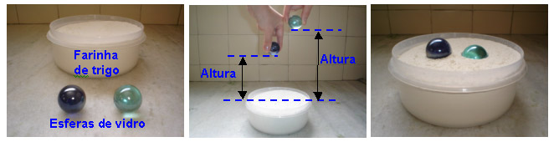
Neste experimento verificamos que a esfera posicionada a uma altura maior provoca uma maior deformação na superfície da farinha. Repita o experimento em casa ou sala de aula utilizando uma ou varias esferas idênticas soltas de diferentes alturas.
Uma analise deste experimento leva-nos a afirmar que a energia armazenada em um corpo será tanto maior quanto maior for a sua altura. Isso é comprovado pela ação que a massa provoca, durante sua transformação em outro tipo de energia, na sua interação com outro corpo (a esfera de maior elevação deforma mais a superfície da farinha de trigo).
A generalização a ser feita é a seguinte: a energia potencial gravitacional (Epg) de um corpo próximo a superfície terrestre, é diretamente proporcional () a sua altura (h), ou 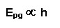
Assim um livro apoiado sobre uma mesa que possui uma energia potencial gravitacional em relação ao solo, não terá esse mesmo tipo de energia em relação à superfície da mesa. 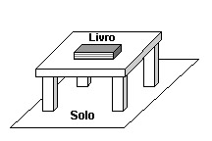
este a si mesmo:
1. Dois halterofilistas (A e B) de categorias distintas levantam massas a uma mesma altura. A massa sustentada pelo halterofilista A é de 120kg e do halterofilista B 240 kg.
a) O que podemos dizer sobre a relação entre as energias potenciais gravitacionais das massas elevadas por A e B?
b) Se os halterofilistas fossem mais altos, a energia utilizada para sustentar as massas seria a mesma?
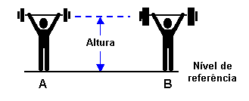
Aceleração gravitacional
O que é aceleração?
O que entendemos normalmente por rapidez nos dá uma boa noção da idéia de velocidade. A velocidade é uma grandeza física que incorpora a necessidade de considerar além da sua rapidez (valor), a direção e o sentido em que ocorre o movimento. Neste estudo limitaremos nossas análises ao valor adquirido por um corpo em movimento retilíneo.
Se um corpo possui uma velocidade de módulo constante de 3m/s, significa que este corpo percorre uma distância de 3 metros a cada segundo.
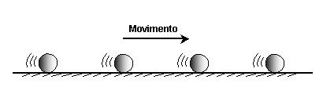Um objeto em trajetória retilínea e com módulo de velocidade constante percorre distâncias iguais em intervalos de tempos iguais.
Para um corpo em movimento retilíneo, sempre que o valor de sua velocidade sofrer uma variação, seja em magnitude, seja em direção ou sentido, dentro de um intervalo de tempo, dizemos que este corpo possui uma aceleração. Se um corpo estiver com a velocidade sempre aumentando denominamos o seu movimento de acelerado. Se a velocidade estiver diminuindo seu movimento será chamado de retardado.
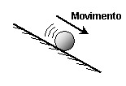
Sob ação de seu peso, um corpo que desce um plano inclinado liso tem sua velocidade aumentada a cada instante.
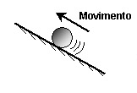
Sob ação de seu peso, um corpo que sobe um plano inclinado liso tem sua velocidade diminuída a cada instante.
Todo corpo que é solto próximo à superfície terrestre está sujeito a uma variação na sua velocidade, ou seja, apresentará uma aceleração. O movimento de queda dos corpos no vácuo – local idealizado onde a pressão atmosférica é extremamente baixa - ou no ar, quando sua resistência for desprezível, é denominada de queda livre. No conceito da Física, queda livre é a condição de aceleração causada somente pela gravidade. Em outras palavras, os objetos em queda livre encontram-se sujeitos a uma única força: o seu próprio peso. Corpos que caem em queda livre estão em movimento uniformemente acelerado. Neste caso especifico, a aceleração é denominada de aceleração de queda livre ou aceleração de queda, que representamos pela letra g. Seu módulo varia conforme a latitude e a altitude. Mas para corpos próximos a superfície terrestre seu valor médio é de:
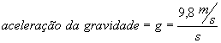
Isso significa que um corpo em queda livre terá sua velocidade aumentada em 9,8 m/s em cada segundo. Se o corpo for lançado verticalmente para cima, sua velocidade diminui de 9,8 m/s em cada segundo.
É costume expressar as unidades da seguinte maneira:
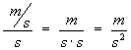
Isso porque no Sistema Internacional de Unidades (SI) a unidade da aceleração é simbolizada como m/s2.
Assim a aceleração de queda livre terrestre passa a ser representada da seguinte maneira:
gTerra = 9,8 m/s2
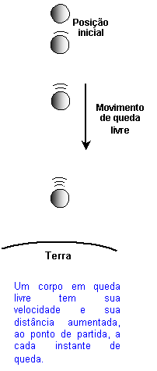
Muitas vezes, por facilitar os cálculos, costumamos arredondar o valor da aceleração de queda livre da Terra para 10 m/s2. Onde for importante a precisão, devemos usar o valor de 9,8 m/s2.
Cálculo da energia potencial gravitacional
Para elevar um objeto contra a gravidade terrestre é necessário fornecer-lhe energia. A energia a ser fornecida depende do peso do corpo e da altura a ser alcançada na Terra.
Numericamente é dado pelo produto massa x aceleração gravitacional (m x g), de modo que, quanto maior o peso de um corpo, maior a energia necessária para erguê-lo. Assim, voltando a focalizar nossa analise no experimento sobre a influência da massa na energia potencial gravitacional, podemos afirmar que para erguermos, a uma mesma altura, as esferas de metal e de plástico, antes consideradas, foi necessário fornecer mais energia à esfera metálica, pois seu peso era maior. Isso fez que a energia potencial gravitacional da esfera metálica fosse maior e conseguisse deformar mais a superfície da farinha de trigo.
De um modo geral, para um corpo próximo à superfície terrestre, temos que a energia potencial gravitacional (Epg) pode ser quantificada pelo produto das grandezas físicas peso e altura (Epg = peso x altura) ou seja, pelo produto da massa do corpo pela aceleração de queda livre local e pela altura do corpo, em relação ao referencial adotado, ou seja:
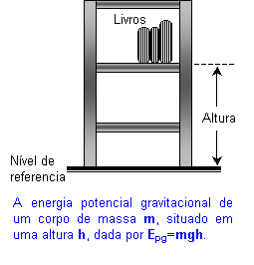
Por exemplo, em local da Terra onde a aceleração gravitacional é 9,8m/s2, um livro de massa m = 1kg, situado numa estante a 1m do solo possui a seguinte Epg, em relação ao solo:
Epg = 1 kg x 9,8 m/s2 x 1 m
Epg = 9,8 kg x m/s2 x m
A unidade de medida da grandeza energia, no Sistema Internacional (SI), é
1 kg x 1 m/s2 x 1 m = 1 joule = 1 J
Assim para o exemplo anterior temos que Epg = 9,8 joules
Se o mesmo livro estivesse localizado numa prateleira mais elevada, como a 2 m do solo, sua Epg seria duas vezes maior, ou seja, 19,6 joules.
Energia potencial elástica
O conceito energia potencial elástica
Quando um objeto está sujeito a forças externas, ele sofre alterações em tamanho, em forma ou em ambos. As alterações, perceptíveis ou não, dependem dos arranjos dos átomos e do tipo de ligação entre eles no material. Alguns desses materiais retornam a seu estado original após a retirada da força deformadora. Nesta situação dizemos que o material possui elasticidade. Nenhum material é indefinidamente elástico; existe apenas um intervalo de deformações em que podemos considera-lo elástico. Já os materiais que não reassumem sua forma original após terem sido deformados são denominados de inelásticos.
A mola apresentada no inicio deste módulo possuía uma energia potencial devido a sua deformação, causada pela aplicação de uma força em sua extremidade livre. Se retirássemos a força aplicada, a mola voltaria a seu estado original, mostrando que o material que a compõe é elástico. Assim, pode-se afirmar que a mola em questão possuía energia potencial elástica.
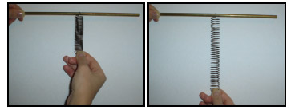
Todo corpo elástico, quando deformado, isto é, comprimido ou esticado, possui uma forma de energia associada a essa deformação, denominada de energia potencial elástica (EPE).
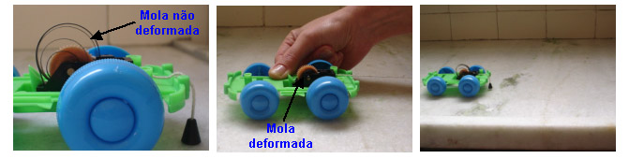
Ao puxarmos a corda de um “carrinho de corda” estamos armazenando energia potencial elástica na mola deformada. Soltando-se a corda este carrinho realizará uma ação. Esta energia armazenada será transformada em energia cinética para movimentar o carrinho.
Aprenda um pouco mais - II
A energia potencial elástica depende do alongamento ou compressão da mola e só pode existir alongamento ou compressão se algum corpo interagir com a mola. Assim no caso da força aplicada pela mão ao deformar a mola, a energia potencial elástica não seria da mola e nem da mão. Ela é uma propriedade do sistema mola-mão. A rigor, em vez de energia potencial elástica da mola, deveríamos dizer energia potencial do sistema mola-mão. Entretanto, por simplificação, estamos utilizando neste texto a expressão menos rigorosa.
A força exercida por uma mola deformada
Quando um corpo é dependurado na extremidade de uma mola, uma força atua sobre ele, de maneira que a distensão sofrida é diretamente proporcional à força aplicada. Analogamente, quando nos deitamos numa cama de molas, a compressão nas molas é diretamente proporcional ao peso aplicado. Portanto existe uma relação entre a força aplicada (F) a um material elástico e a deformação (X) que ela produz, isto é, estas grandezas são diretamente proporcionais entre si, o que se exprime algebricamente como F X.
Verifica-se experimentalmente que para uma mola não distendida:
  - Dobrando a força aplicada (2F), o alongamento dobra (2X);
  - Triplicando a força aplicada (3F), o alongamento triplica (3X), etc.
- 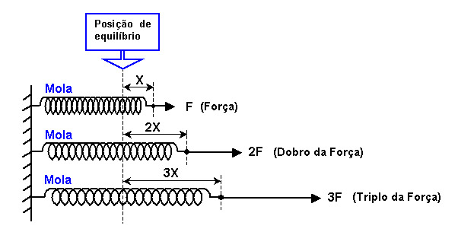
Este resultado é conhecido como a lei de Hooke. Esta lei só é valida até o limite elástico de cada material, pois acima deste valor o corpo sofre uma deformação permanente.
Se quisermos usar a deformação para medir forças, necessitamos de materiais que, além de se deformarem de maneira perceptível, sejam também elásticos. Os materiais destinados a medir força deverão ser utilizados dentro do limite elástico da mola.
Chama-se de dinamômetro o aparelho utilizado para medir forças. Ele é constituído de uma mola embutida numa escala. Em um suporte, de sua extremidade podem ser dependurados objetos cujos pesos deseja -se medir.
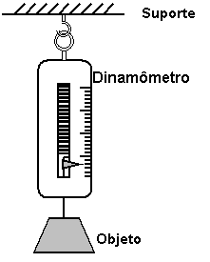
Constante elástica da mola (k)
Como F µ X, podemos escrever que F = k . X, pois uma grandeza que é proporcional separadamente a duas outras é proporcional ao produto dessas outras.
- Nessa equação, k é uma constante, diferente para cada mola e denominada de constante elástica da mola. No Sistema Internacional de unidades, a constante elástica é dada em N / m.
Vejamos como exemplo uma mola de constante elástica k = 40N/m. Dentro dos limites elásticos, ao aplicarmos uma força de 40N ela sofrerá uma deformação de 1m. Ou, se a força for de 20 N, sua deformação será de 0,5m ou 50 cm.
Se aplicarmos uma força de 4N, qual será sua deformação?
Aplicando a mesma força (F) a molas distintas (A, B e C) obteremos diferentes deformações em cada uma delas, conforme os desenhos a seguir.
Que molas possuem a maior e a menor constante elástica?
O comprimento inicial da mola é um dos fatores que contribuem para o valor da constante da mola k, os outros são a forma da mola e as propriedades elásticas do material que constitui a mola.
Molas com constante elástica elevada são mais difíceis de serem deformadas, ou seja, são “mais duras”. Já molas com constante elástica menor são mais fáceis de serem deformadas, o que significa que são “mais macias”.
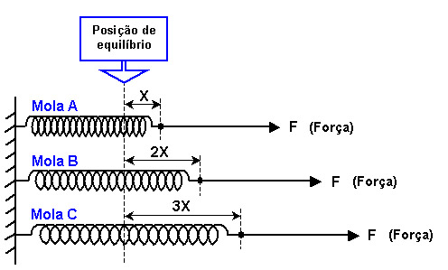

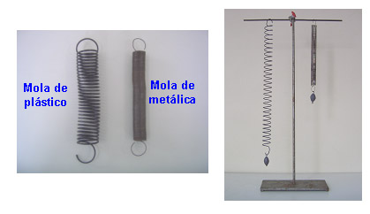

Uma mola de plástico e outra metálica possuem aproximadamente o mesmo comprimento inicial. Suspensas por suas extremidades e sob a ação do mesmo peso, a mola de plástico se distende muito mais. Enquanto isso a mola metálica possui menor deformação. Qual das molas têm maior constante elástica? Qual a mais macia?
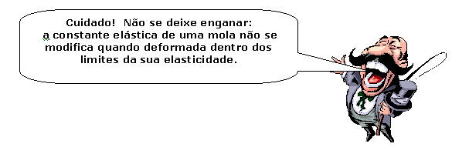
Fatores que influenciam na determinação da energia potencial elástica
A energia potencial elástica depende da deformação produzida e das propriedades elásticas do material.
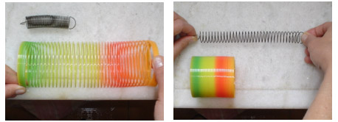
- A Influência da constante elástica
Dois corpos elásticos de materiais distintos são deformados igualmente; como exemplo consideremos a mola metálica e a de plástico mostradas anteriormente. O que podemos afirmar sobre a energia armazenada em ambas as molas? A resposta será dada ao retirarmos a força aplicada em uma de suas extremidades. A mola metálica voltará ao tamanho original com maior rapidez do que a mola de plástico, criando um impacto maior sobre a mão que segura a outra extremidade da mola. Ou seja, a mola metálica possuí uma maior energia potencia elástica, pois realizou uma ação mais intensa do que a mola de plástico. Faça esta atividade e comprove!
Podemos generalizar esta atividade afirmando que quanto maior o valor da constante elástica de um corpo que for deformado, maior será sua energia potencial elástica.
- A Influência da deformação da mola
Arrume uma mola que possa ser comprimida, como aquelas utilizadas para encadernação de livros. Dê preferência às de maior diâmetro, pois facilitará o experimento. Coloque a mola na horizontal e apóie e fixe uma de suas extremidades numa parede. Com um bloco leve comprima a mola de uma certa distância (X). Em seguida solte o bloco e marque a posição alcançada pelo bloco. Repita o procedimento anterior, agora para uma compressão duas vezes maior 2X
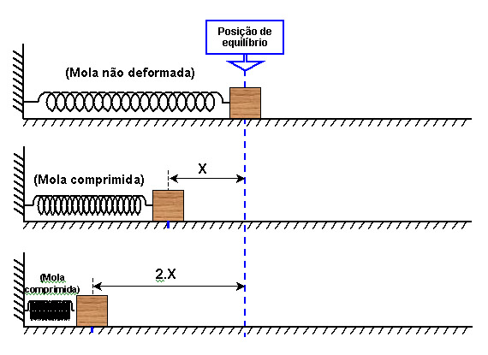
Se a atividade tiver ocorrido dentro do previsto, o bloco que sofreu uma compressão duas vezes maior terá percorrido uma distância aproximada de quatro vezes superior ao que aconteceu na situação inicial. Isso nos mostra que a energia armazenada na mola aumentou com o quadrado da deformação, visto que seu deslocamento foi quatro vezes maior quando sua deformação foi duplicada.
Podemos generalizar esta atividade afirmando que quanto maior a deformação de um corpo, maior será sua energia potencial elástica. De modo que a energia potencial elástica armazenada é proporcional ao quadrado da deformação (EPE x2).
Cálculo da energia potencial elástica
Uma mola de constante elástica k, apresentando uma deformação X, armazena uma energia potencial elástica dada por:
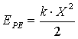
A unidade da energia potencial elástica no SI é o joule.
Vejamos um exemplo da aplicação desta equação: Uma força F = 15 N é aplicada para comprimir uma mola por uma distância de 20 cm. Determine:
a) a constante elástica da mola.
b) a energia potencial elástica armazenada.
c) a energia potencial elástica se a deformação for o dobro.
Resposta:
a) a constante elástica da mola é dada por k = F/X. Assim, temos que k = 15N / 0,2m = 50N/m.
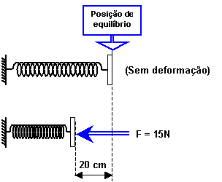
b) a energia potencial elástica é dada por: 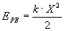.
Substituindo valores em unidades do SI temos : 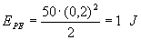
c) Como EPE µ x2, temos que, ao dobrarmos a deformação, a energia potencial elástica aumenta quatro vezes; assim seu novo valor será: EPE = 4 x 1 = 4 joules.

TÓPICO 12: TRABALHO E MÁQUINAS SIMPLES
Autores: Arjuna C Panzera
Arthur E. Q. Gomes
Dácio G. de Moura

O Conceito de Trabalho em Física
Em Física, trabalho está associado à aplicação de uma força que desloca um objeto por uma certa distância. Devido essa ação ocorre uma tranferência de energia de quem aplicou a força para o objeto. Com isso, o objeto adquire alguma forma de energia que pode ser: energia cinética (movimentar), energia potencial gravitacional (levantar), energia elástica (deformar). Se uma pessoa empurra um carrinho de mão, ela está realizando um trabalho, pois está aplicando uma força (F) que provoca um deslocamento (d).
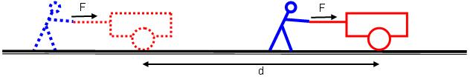
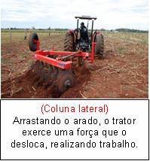

Em Física trabalho (T) é definido como sendo o produto da força (F) pelo deslocamento (d) que ela provoca no objeto:
Trabalho = Força x deslocamento ou T = F x d
Se uma força de 1 newton (1 N) desloca um objeto por 1 metro (1 m), dizemos que um trabalho de 1 joule (1 J) foi realizado pela força. Pode-se então escrever que 1 J = 1 N x 1 m.
Se o carrinho mostrado na figura anterior é empurrado com uma força de 240 N e o carrinho é deslocado de 10 m, então o trabalho realizado pela força é de 2.400 J. Quando um garoto empurra um armario (força F) e não consegue deslocá-lo (d=0), a força que ele aplica não realiza trabalho, ou seja, o trabalho é zero (T= 0).
Há situações em que existe uma força sendo aplicada e um deslocamento ocorrendo, mas o delocamnento não é provocado por essa força. Por exemplo, quando uma lavadeira caminha carregando uma lata d’água na cabeça, a força que sustenta a lata não realiza trabalho, pois a cabeça exerce uma força para cima na lata e a lata não se desloca na direção vertical. Assim essa força vertical não está realizando trabalho.
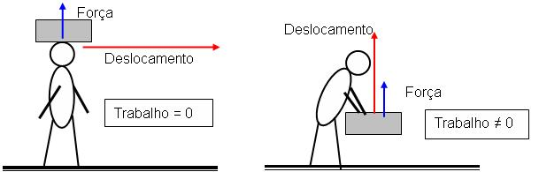

Quando uma pessoa carrega uma mala, a força que ela exerce para cima sustentando a mala também não produz trabalho (T=0). Mas, se ela pega a mala no chão e a levanta, a força aplicada provoca um deslocamento e haverá trabalho; a mala irá adquirir energia potencial gravitacional. Se a pessoa puxa um carrinho e exerce uma força (F) inclinada em relação ao seu deslocamento, como na figura abaixo, dizemos que apenas uma parte da força ( F_{d} ) está sendo usada para realização de trabalho, a parte que está na direção do deslocamento (d). Para calcularmos o trabalho realizado, nesse caso, multiplicamos ( F_{d} ) por (d), ou seja T= F_{d} X d .

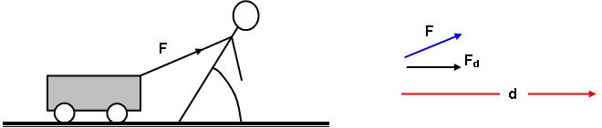

Uma outra situação em que existe uma força aplicada e um deslocamento ocorrendo, mas não há realização de trabalho, é o caso de um movimento circular uniforme. Por exemplo, um menino brincando de aeromodelismo. A força que o menino faz é para dentro do círculo e não contribui para que o avião se desloque, não havendo, dessa forma, realização de trabalho. O responsável pelo movimento do avião é seu motor que, ao girar sua hélice, faz ele se deslocar para a frente. A força do braço do menino apenas muda a direção da velocidade do avião, fazendo-o mover em círculo.

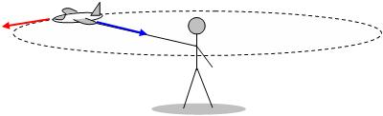

Trabalho e Energia
A energia cinética que um ciclista adquire é devida ao trabalho realizado por ele ao pedalar. Quando o ciclista realiza um trabalho de 120 J pedalando, ele e a bicicleta vão adquirir uma energia cinética de 120 J.
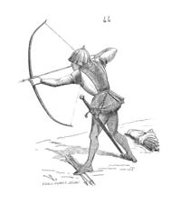
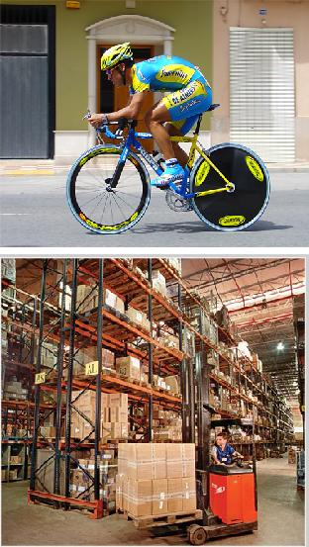
Num hipermercado uma empilhadeira eleva caixas para serem guardadas nas prateleiras. A força que a máquina exerce para elevar cada caixa, realiza um trabalho sobre a caixa fazendo com que ela adquira uma energia potencial gravitacional. Se empilhadeira realizou um trabalho de 1.000 joules para elevar a caixa, então a caixa adquiriu uma energia potencial gravitacional de 1.000 joules. Se a caixa cair, ela chegará ao solo com energia cinética de 1.000 joules.
Quando um arqueiro puxa a corda de seu arco, que funciona como uma mola está realizando trabalho sobre o sistema arco-corda, dando-lhe uma energia potencial elástica. O arqueiro faz força sobre o arco e desloca a corda, juntamente com a flecha, isto é realiza um trabalho. Esse trabalho é exatamente igual à energia potencial elástica armazenada no sistema arco-corda-flecha. Ao soltar a corda, a energia potencial armazenada é transferida para a flecha, que adquire energia cinética.
O Plano Inclinado
Um operário quer elevar uma caixa que está no solo para colocá-la em um caminhão. Uma maneira de fazer isso é eleva-la verticalmente. Mas se a caixa for muito pesada ele pode colocar uma tábua comprida inclinada e puxar a caixa sobre ela. Neste caso, ele fará uma força menor do que faria se levantasse a caixa verticalmente. Porém, usando a tábua ele deslocará a caixa por uma distância maior. O trabalho realizado nos dois casos é o mesmo, pois ao deslocar a caixa pelo plano inclinado a força será menor, porém o deslocamento será proporcionalmente maior. Ou seja, dizemos que no plano inclinado a forca é menor mas, em compensação, o delocamento é maior. Observe que nos dois casos a caixa irá adquirir a mesma energia potencial gravitacional pois estará na mesma altura.
A figura abaixo mostra as duas situações – na figura 1 a força é maior e o deslocamento é menor; na figura 2 a força é menor e o delocamento é maior. Como o trabalho é o produto da força pelo deslocamento, nas duas situações haverá a realização do mesmo trabalho.
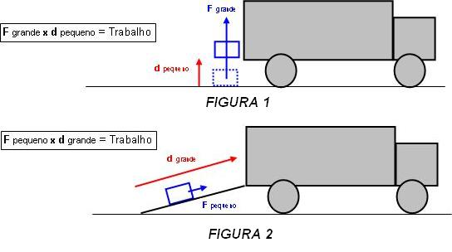
Como o trabalho é o mesmo nas duas situações, podemos escrever:
F grande x d pequeno = F pequena x d grande
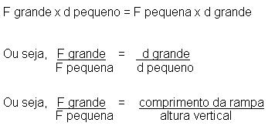
Dizemos, então, que: “no plano inclinado a razão entre as forças aplicadas nas duas situações (sem a rampa e com a rampa) é igual à razão inversa entre os respectivos comprimentos (rampa e altura vertical)”. Podemos dizer que essa é a regra matemática que estabelece a vantagem mecânica da máquina simples denominada de plano inclinado.
O plano inclinado (rampa) é, então, um dispositivo utilizado para realizar trabalho usando uma menor força.
A Alavanca
Três séculos antes da era cristã, o matemático grego Arquimedes teria afirmado: “Dê-me uma alavanca e um ponto de apoio e levantarei o mundo”. Como você vê, desde tempos antigos a alvanca, outra máquina simples, já era usada.
Para explicar o funcionamento de uma alavanca podemos usar o conceito de trabalho e energia potencial gravitacional. Por exemplo, para um operário tirar uma tampa pesada de esgoto ele precisa usar uma alavanca e um ponto de apoio (ver figura).

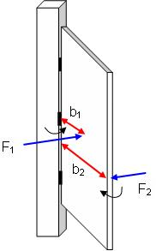
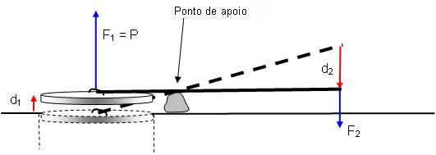

O operário ao levantar a tampa do esgoto realiza um trabalho que é igual ao produto F₂ x d₂. O valor deste trabalho é igual ao da situação em que o operário levanta a tampa puxando-a verticalmente para cima. Neste caso fará uma força muito maior, porém o deslocamento da tampa será menor. Usando a alavanca, a força F₂ é menor que F₁ mas o deslocamento d₂ é maior do que d₁. Nos dois casos está envolvida a mesma energia, mas com a alavanca o operário aplica uma força menor.
Dizemos que o trabalho é o mesmo, com ou sem a alavanca, ou seja:
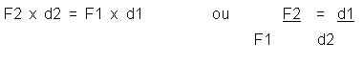
Se analisamos a figura anterior, vemos que há formação de dois triângulos retângulos que são semelhantes pois têm os ângulos opostos pelo vértice iguais.
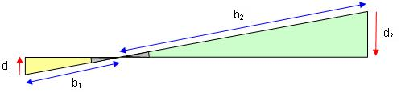
A alavanca possui dois braços que são as medidas do ponto de apoio até as extremidades: b₁ e b₂. Os deslocamentos d₁ e d₂ são proporcionais aos respectivos braços da alavanca b1 e b2. Assim, a última expressão matemática mostrada acima pode ser reescrita como:
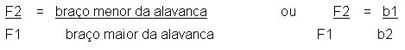
Dizemos, então, que: “na alavanca, a razão entre as forças aplicadas nas duas situações (sem a alavanca e com a alavanca) é igual à razão inversa entre os respectivos braços da alavanca)”. Podemos dizer que essa é a regra matemática que estabelece a vantagem mecânica da máquina simples denominada de alavanca.
Torque ou momento de uma força
Em Física, existe um outro conceito importante que podemos relacionar com a última expressão matemática mostrada acima. Trata-se do conceito de torque ou momento de uma força. A expressão matemática da alavanca pode ser reescrita assim:
F₂ x braço maior da alavanca = F₁ x braço menor da alavanca.
Esse produto da força aplicada na expremidade da alavanca pelo seu respectivo braço de alavanca é chamado de torque ou momento de uma força. Assim o momento de uma força é o produto da força (F) pela distância do ponto de aplicação dessa força até o eixo (b).
Podemos ver uma aplicação desse conceito na analise do movimento de rotação de uma porta. Se fazemos uma força F₁ na porta (veja figura) ela tende a girar no sentido dessa força. O braço dessa força é a distância b₁. O momento dessa força, M₁, é F₁ x b₁. Se outra pessoa faz uma força F₂ no sentido oposto, com um braço b₂, o momento dessa força, M₂, é F₂ x b₂. Se M₁ = M₂, a porta não irá girar, ou seja, dizemos que ela ficará em equilibrio.
Os três tipos de alavancas
Nas alavancas podemos identificar três elementos: a força potente (a que a pessoa exerce), a força resistente (a do objeto que se quer deslocar ou quebrar) e o ponto de apoio. O tipo da alavanca depende da posição relativa desses três elementos.
Os três tipos de alavancas existentes são: interfixa, interpotente e interresistente.
Na alavanca interfixa o ponto de apoio fica entre a força potente e a força resistente.
Na alavanca interresistente a resistência fica entre o ponto de apoio e a força potente.
Na alavanca interpotente a força potente fica entre o ponto de apoio e a resistência.
A figura abaixo mostra um resumo dos três tipos de alavancas.
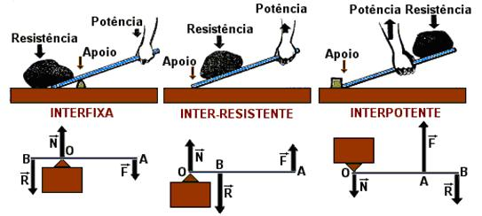

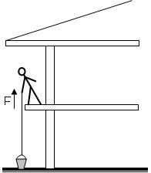
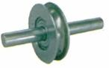
AS ROLDANAS

Roldana, ou polia, é um disco com um eixo e um sulco em borda por onde pode passar um cabo flexível.
Nas academias de ginástica existem diversos aparelhos que utilizam roldanas (ver figura). As roldanas são usadas com dois objetivos: para facilitar a aplicação de uma força mudando a sua direção; para efetuar uma tarefa aplicando uma força menor. Em certos equipamentos as roldanas são usadas para que a pessoa aplique força em direções especiais e em outras para aplica-las com valores diferentes.
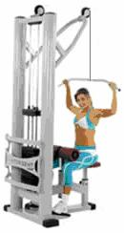

Os varais usados em apartamentos também usam roldanas para facilitar a elevação das roupas que devem ser secadas.
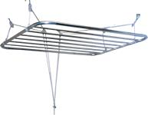

Existem dois tipos de roldanas: fixas e móveis. Veja na figura ao lado que a roldana de cima é fixa, pois está presa na beirada do telhado. A roldana de baixo é móvel, pois ela vai subir junto com o balde quando a pessoa puxar a corda.
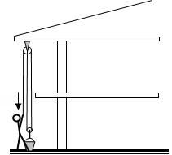

Você poderá elevar um balde com um peso de cimento correspondente a 400 N, de um andar para outro de altura igual a 3 m, de quatro modos:
Modo 1: puxando o balde para cima com uma corda, conforme a figura.

Guindastes utilizam roldanas para elevar objetos pesados. O gancho que eleva o peso, em um guindaste, é constituído de roldanas móveis, que sobem e descem juntamente com o peso. Porém existem roldanas fixas encaixadas no corpo da máquina.
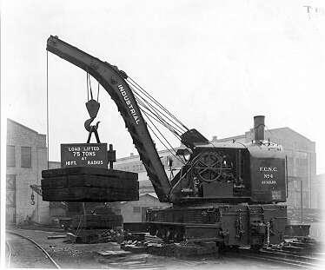
Neste caso você realiza um trabalho que é calculado multiplicando a força aplicada, que é igual ao peso P do balde (P = 400 N), pela distância percorrida (3 m), que resulta em 1.200 J de energia.
Modo 2: usando uma roldana fixa para puxar o balde aplicando uma força horizontal (figura 2a)
Modo 3 usando uma roldana fixa para puxar o balde aplicando uma força vertical para baixo (figura 2b).
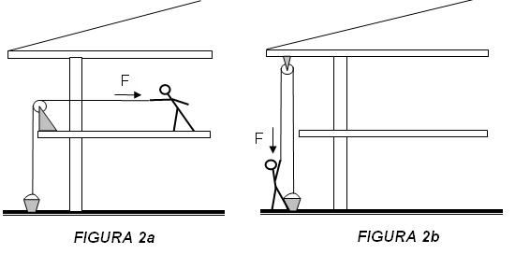
Note que no modo 2 e no modo 3 a força que você aplica é igual a 400 N e a distância percorrida é de 3 m, portanto o trabalho é 1.200 J. Nesses três primeiros modos, a roldana, que é fixa na estrutura do prédio, não muda o valor da força aplicada, mas muda a direção da força aplicada, facilitando a elevação do balde.
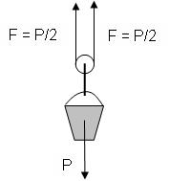

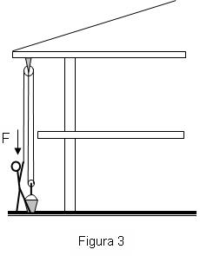
Modo 4 você poderá aplicar uma menor força se usar roldanas móveis. A figura 3 mostra o balde sendo elevado por uma roldana móvel.

Nesse caso você aplicará metade da força, isto é, 200 N, porém terá que puxar 6 m de corda, ou seja, o dobro das situações anteriores. Como o peso do balde é de 400 N, a força em cada ramo da corda ligada à roldana móvel será a metade do peso, isto é, de 200 N. Veja o detalhe ao lado esquerdo. O trabalho realizado, então será igual a: T = F x d = 200 N x 6 m = 1.200 J
Assim, a roldana móvel permitiu que você utilizasse uma força menor para realizar o mesmo trabalho. Roldanas móveis, assim como a alavanca e o plano inclinado, são consideradas máquinas simples, pois realizam o mesmo trabalho aplicando uma força menor.
Existem sistemas de roldanas móveis que usam duas ou mais roldanas acopladas num mesmo eixo, como na figura à direita. Se duas roldanas móveis são usadas, o peso é dividido por 4, como mostra a figura à esquerda. Se forem usadas três roldanas móveis o peso é dividido por 8.
Concluindo, a força que se deve utilizar usando roldanas móveis, pode ser
expressa pela equação: F = P / 2^{n} , onde n é o número de roldanas móveis.
Atenção: na prática, para fazermos o calculo da força a ser aplicada temos que levar em conta o atrito nos eixos das roldanas. A presença do atrito exige uma força maior do que a calculada. A força de atrito transforma parte da energia aplicada em energia térmica ou sonora. Se um sistema de roldanas possui atrito ela faz barulho e esquenta o eixo e a própria roldana e por isso são usados óleos lubrificantes para superar esse problema.
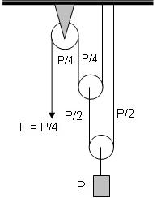

TÓPICO 13: TRABALHO E CALOR
Autor: Gielton de Barros Lima
A FÍSICA NO COTIDIANO
Em um dia frio, na tentativa de aquecer suas mãos, uma pessoa realiza três procedimentos diferentes.
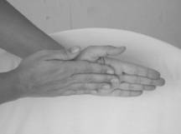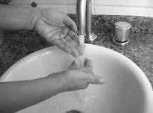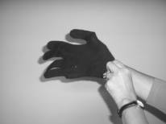
1. Esfrega uma mão contra a outra2. Coloca suas mãos em baixo de uma torneira jorrando água quente.3.Veste suas luvas.

Em qual dos procedimentos ela obterá êxito, de acordo com o que pretendia inicialmente? Qual dos procedimentos você julga ser mais eficiente? Há trocas de calor nesses processos? (Discuta com seus colegas e escreva em seu caderno uma síntese de suas discussões).
Vamos agora analisar cada procedimento separadamente à luz do conhecimento científico. Para isso é necessário fazermos alguns questionamentos. Em ciências utilizamos o termo grandeza para designar algo que pode ser medido e que, portanto possui alguma unidade de medida. Assim, como você sabe, energia é uma grandeza, cuja unidade de medida é o joule. Na situação proposta a pessoa deseja esquentar suas mãos. Qual a grandeza relacionada ao termo aquecimento, ou seja, o que significa do ponto de vista cientifico aquecer as mãos? Seria o mesmo que fornecer calor às mãos? É possível aquecer um corpo sem lhe fornecer calor ou calor é uma grandeza necessariamente relacionada ao aquecimento?
As questões colocadas acima só podem ser respondidas com base em definições precisas das palavras e grandezas utilizadas e essa é uma das condições de elaboração do conhecimento científico. As questões são elaboradas e definições são desenvolvidas para que seja possível responder a tais questões. Assim, os cientistas criam suas próprias questões e sua própria forma de respondê-las. Devido a essa atitude a ciência possui limitações, ou seja, ela não explica qualquer fenômeno, em qualquer condição, mas apenas aqueles em que seus modelos e definições são capazes de atingir. O que a ciência diz a respeito dos fenômenos que envolvem calor, temperatura, aquecimento, etc...?

GRANDEZAS IMPORTANTES
A fim de compreendermos melhor os procedimentos realizados pela pessoa vamos rever alguns conceitos, definições e idéias e apresentar outros novos, que serão úteis na análise dessas situações.

Temperatura
Grandeza que macroscopicamente está relacionada ao aquecimento de um corpo. Quanto mais quente estiver um corpo, maior será sua temperatura e vice-versa. Então, quando usamos o termo aquecer as mãos estamos querendo dizer aumentar a temperatura das mãos. Um pedaço de gelo a uma temperatura de -5ºC está mais frio e possui uma temperatura menor que uma certa quantidade de água à temperatura de 40ºC. A temperatura é uma grandeza Física, cuja unidade de medida é o centígrado (ºC).
O que ocorre microscopicamente quando aumentamos a temperatura de um corpo? Aumento da agitação molecular. As moléculas de um corpo qualquer estão em constante movimento, de modo que um acréscimo em sua temperatura acarreta um aumento na energia cinética de vibração de suas partículas constituintes. Dizemos que a temperatura é uma grandeza que mede o grau de agitação das moléculas (partículas microscópicas) do corpo.
As moléculas de um corpo, em alguns casos, também possuem energia cinética de rotação, ou seja, além de vibrarem elas giram de várias formas diferentes, dependendo das formas que possuem. Entretanto, um aumento na energia cinética de rotação das moléculas não é percebida pelos termômetros. Isso significa que a temperatura está relacionada apenas à energia cinética de translação, o que não envolve a rotação das partículas.
Para aumentarmos a temperatura de um corpo é necessário o fornecimento de calor? Afinal, o que é calor?

Calor
É a energia em trânsito de um corpo para o outro devido exclusivamente à diferença de temperatura entre os corpos. O calor sempre flui naturalmente do corpo quente (de maior temperatura) para o corpo frio (de menor temperatura). Como assim, energia em trânsito? Isso mesmo, energia em movimento, energia que está passando de um corpo para o outro. Isso significa que calor é uma forma de energia que não pode ser armazenada. Então, não é correto dizer que um corpo possui calor ou mesmo dizer que estou com muito calor hoje. Não podemos confundir a sensação de calor ou frio com a definição científica de calor. São coisas muito diferentes.
Calor é apenas uma forma de energia que necessariamente esteja transitando de um corpo para o outro. E mais, devido unicamente à diferença de temperatura entre os corpos. Isso quer dizer que para que haja calor é necessária a presença de dois corpos que estejam com graus de aquecimento (temperatura) diferentes. Se essas condições não forem satisfeitas não haverá calor envolvido no processo.
Calor, sendo uma forma de energia, pode ser medido em joules, como todas as outras formas de energia. Da mesma forma que medimos a energia cinética, a energia potencial gravitacional em joules, também medimos o calor em joules. Sabemos, no entanto, que uma unidade muito utilizada pelos meios de comunicação é a caloria, inclusive atualmente muitas pessoas desejam perder calorias ao se exercitarem. Caloria também seria uma unidade de medida de calor? Sim, da mesma forma que podemos medir distâncias em quilômetros ou milhas, podemos medir o calor em joules ou calorias. Por se tratar de unidades de uma mesma grandeza há uma conversão entre elas. Sabemos hoje que 1,0 caloria corresponde a aproximadamente 4,2 joules (1,0 cal = 4,2 J) Se calor é uma forma de energia que não pode ser armazenada, significa que um corpo não armazena energia? Não, a ciência define outra forma de energia que atenda a essa necessidade.

Energia Interna

A energia interna de um corpo está relacionada à quantidade de energia que está armazenada internamente no corpo, ou melhor, é a soma de todas as formas de energia contidas num corpo. Qual deve ser sua unidade de medida? Por se tratar de energia, sua unidade de medida deve ser o Joule (J).
Mas quais as formas de energia que existem internamente em um corpo? Para respondermos a essa questão vamos pensar microscopicamente. De que é constituído um corpo? De átomos e moléculas que estão em constante movimento. Em um sólido, os átomos e moléculas apenas vibram em torno de uma posição de equilíbrio, enquanto que nos líquidos, eles possuem um movimento de translação. As moléculas num líquido se deslocam efetivamente de um lugar para outro. Nos gases esse movimento é intenso e aleatório de tal modo que essas moléculas deslocam de um ponto a outro em pequenos intervalos de tempo. Ora, então há uma relação entre a energia interna e a temperatura de um corpo? Claro, a temperatura de um corpo está diretamente relacionada à energia de translação (vibração, deslocamento) de suas moléculas. Então, quanto maior a temperatura de um corpo, maior a energia cinética de suas moléculas e, conseqüentemente, maior sua energia interna.
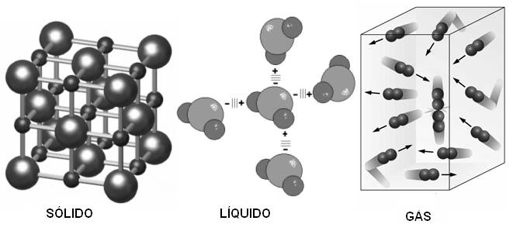

Além da energia cinética das moléculas, existe outra forma de energia no interior dos corpos, conhecida como energia química de ligação. Os átomos se juntam para formar moléculas, que por sua vez se juntam para formar as estruturas de organização dos corpos. Ao se realizar essa junção uma forma de energia é armazenada. Assim quando temos um composto como, por exemplo, a dinamite, dizemos que existe uma grande quantidade de energia química, pois ao ser detonada, a dinamite libera grande quantidade de energia. Algo semelhante existe na pólvora presente na cabeça de um palito de fósforo. Isso está presente em todos os corpos que podem ser queimados, como por exemplo, um pedaço qualquer de madeira, ou mesmo uma folha de papel. Todos os compostos possuem uma energia química de ligação armazenada. Naturalmente, essa energia de ligação deve ser diferente para cada tipo de composto químico.
Na estrutura de organização do núcleo atômico há também uma grande quantidade de energia armazenada, conhecida como energia nuclear. Essa energia é liberada nas reações nucleares que ocorrem no Sol e nos reatores nucleares existentes em alguns locais no mundo. Essa forma de energia somente sofrerá variação quando ocorrerem reações nucleares. Como em nosso estudo não trataremos do bombardeamento do núcleo atômico, que produz reações nucleares, essa forma de energia não sofrerá nenhum tipo de alteração e, por isso, vamos sempre considerá-la constante.
Você deve perceber que determinar o valor numérico da energia interna de um corpo não é tarefa muito simples. Para isso seria necessário saber o valor de cada forma de energia para poder efetuar sua soma. Entretanto, identificar quando essa energia interna aumenta ou diminui é bem mais fácil. Essas variações da energia interna ocorrerão quando houver mudanças nas temperaturas dos corpos ou quando a organização de suas partículas constituintes sofrer alterações.
Resumindo: a variação da energia interna de um corpo depende basicamente da variação da energia cinética de translação de suas moléculas e da variação da energia química de ligação, relacionada à estrutura de organização dos corpos (consideramos que a energia nuclear permanece sempre constante).
Existe alguma relação entre temperatura, calor e energia interna? Sim, e é muito fácil percebermos essa relação. Observe a situação ilustrada a seguir:
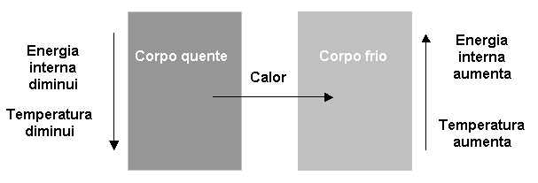
Quando um corpo quente é colocado em contato com um corpo frio, calor passa do corpo quente para o frio. Neste processo, a temperatura e a energia interna do corpo quente diminuem, enquanto a temperatura e a energia interna do corpo frio aumentam. Esse processo cessa apenas quando os dois corpos atingem o equilíbrio térmico, ou seja, quando apresentam temperaturas iguais.
Mas, afinal, sempre que desejamos aumentar a temperatura de um corpo devemos fornecer calor a ele? Essa é a única forma de aquecermos um corpo?
Para compreendermos melhor essa questão falta-nos uma outra definição.

Trabalho

A palavra trabalho tem vários significados sociais. As pessoas trabalham exercendo atividades profissionais, como professores, pedreiros, estudantes, faxineiras, advogados, etc... As máquinas trabalham realizando tarefas, como a geladeira, os automóveis, as máquinas de lavar, as empilhadeiras, etc. Tanto as pessoas quanto as máquinas, ao trabalharem “consomem” energia (a energia não é consumida e, sim, transformada). Existe alguma relação entre trabalho e energia? Qual a definição que a ciência apresenta para trabalho?
O trabalho é uma grandeza relacionada à quantidade de energia transferida a um corpo. Como a energia é uma grandeza que pode ser convertida de uma forma a outra, o trabalho é uma medida da quantidade de energia que se transforma de uma forma a outra.
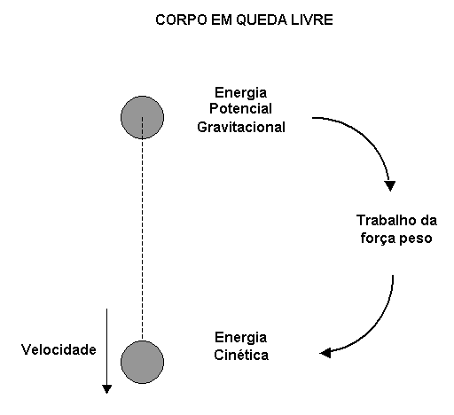
Como você já sabe, quando um corpo é abandonado de uma certa altura, sua energia potencial gravitacional é transformada em energia cinética (desprezando-se os atritos). O trabalho realizado pela força peso constitui exatamente a medida da quantidade de energia que foi transformada de potencial gravitacional para cinética.
O que é necessário para que algum trabalho seja realizado? Duas grandezas principais: força e deslocamento. Para que alguma energia seja transferida a um corpo é necessário que haja uma força e que o corpo sofra algum deslocamento.
Se alguma força atuar, mas não existir deslocamento o trabalho realizado por essa força será nulo. Um exemplo que ilustra esta situação consiste no fato de uma pessoa permanecer em repouso segurando um objeto qualquer. Por exemplo, uma mochila presa às suas costas enquanto você está em pé parado no ponto de ônibus. Neste caso, você estará exercendo uma força para manter a mochila em equilíbrio, mas como está em repouso, nenhum trabalho é realizado. Isso significa que, nesta situação, você não transfere energia para o corpo. De fato é o que ocorre. A mochila não ganha energia cinética, potencial gravitacional, energia química de ligação, em fim, nenhuma forma de energia.
Como o trabalho é uma medida da energia transferida, sua unidade de medida é também o joule, como todas as outras formas de energia.

Semelhante ao calor, o trabalho, é um processo de transferência de energia. Quando algum trabalho está sendo realizado, alguma forma de energia está se transformando de uma forma para outra. Portanto, o trabalho é uma energia que também não pode ser armazenada. Assim, no exemplo do corpo caindo, temos a Energia Potencial Gravitacional armazenada (no sistema corpo - Terra) devido à altura e, à medida que o corpo cai, esta energia é convertida em energia cinética, que também está armazenada no movimento do corpo.
Mas afinal, qual a relação entre trabalho e calor? Ou entre trabalho e energia interna? Ou entre trabalho e temperatura?
Considere a seguinte situação. Uma chave é lançada sobre uma mesa, parando alguns instantes depois de percorrer uma certa distância. Como analisar essa situação utilizando o conceito de trabalho? Quando a chave é lançada, logo após o instante em que a pessoa abandona-a, ela possui energia cinética. Quando atinge o repouso sua energia cinética “desaparece”, ou seja, é nula. Então, em que se transformou essa energia cinética? Enquanto chave se movia, atuou, sobre ela, uma força de atrito que tem o sentido contrário ao do movimento. O trabalho realizado por essa força de atrito é uma medida da quantidade de energia transferida à chave. Como a força de atrito atuou no sentido contrário ao movimento o trabalho realizado é negativo. Mas o que significa um trabalho negativo? Quer dizer que a força de atrito transferiu uma energia negativa ao corpo, em outras palavras, a força de atrito retirou energia cinética do corpo. Como a energia se conserva, essa energia cinética do corpo que diminuiu foi convertida em aumento da agitação das moléculas da chave e da mesa. Ora, como já vimos, esse aumento da energia de vibração corresponde a um aumento da temperatura e da energia interna dos corpos (chave e mesa). Esse aumento é muito pequeno e não pode ser medido com um termômetro comum, mas microscopicamente é o que acontece à medida que a chave vai “raspando” sobre a mesa.
O trabalho, como no exemplo anterior, pode ser convertido em aumento de energia interna do corpo. Dessa forma, podemos aquecer um corpo utilizando, pelo menos, dois métodos diferentes: fornecendo-lhe calor, ou através da realização de um trabalho em que a força tenha sentido contrário ao movimento.
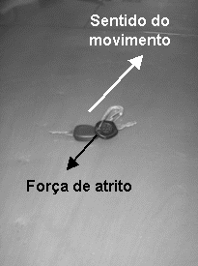

EXPLICANDO AS SITUAÇÕES

Procedimento 1: a pessoa esfrega uma mão contra a outra.
Neste caso as duas mãos se aquecem, ou seja, há aumento de temperatura e, portanto a pessoa obterá êxito em seu intento. Este aumento de temperatura produz aumento na energia de vibração das moléculas das mãos e conseqüentemente aumento da energia interna das mãos.
Esse aumento de temperatura ocorreu por transferência de calor ou por realização de trabalho? Para haver transferência de calor é necessária a presença de dois corpos com temperaturas diferentes que estejam em contato entre si. Há calor envolvido no contato entre as duas mãos? Em princípio não há motivo para imaginarmos que uma das mãos esteja a uma temperatura diferente da outra, já que ambas estão igualmente frias e, portanto estão à mesma temperatura. Como, neste caso, não existem corpos com temperaturas diferentes, concluímos que o aquecimento não ocorreu pelo fornecimento de calor.
Se o aquecimento não foi devido ao calor, então ele foi devido à realização de trabalho? Exato, à medida que a pessoa esfrega uma mão na outra, atua entre as mãos uma força de atrito que, como no caso da chave, realiza um trabalho negativo retirando energia cinética do corpo e convertendo-a em aumento da sua energia interna devido ao aumento da agitação térmica. Assim, podemos dizer que o trabalho realizado pela força de atrito se converteu em aumento da energia interna das mãos e, com isso, ocorreu o aumento em sua temperatura.
A chave, após percorrer uma certa distância, pára, fazendo que toda sua energia cinética seja convertida em aumento da energia interna cujo valor é muito pequeno, não podendo, por isso, ser medido. No caso das mãos, como a força muscular continua atuando, mesmo havendo atrito entre elas o movimento não cessa, mas, de toda forma, a energia desprendida pelo trabalho da força de atrito é convertida em aumento da energia interna das mãos, mas constantemente alimentado pela força muscular.
Procedimento 2: a pessoa coloca as mãos em baixo de uma torneira jorrando água quente.
Neste caso está evidente a presença de calor. Veja, água quente significa água com temperatura mais elevada do que a da mão fria (menor temperatura). Dessa forma, temos dois corpos (água e mãos) em contato a temperaturas diferentes, havendo passagem de calor (energia) de um corpo (água) para o outro (mãos). Observe que as mãos da pessoa aquecerão, aumentando suas temperaturas e, com isso, a pessoa obterá êxito naquilo que pretendia inicialmente, através da transferência de calor entre a água quente e as mãos. Não podemos esquecer que a água quente cederá calor e, portanto, tenderão a diminuir sua energia interna e temperatura, antes de cair pelo ralo.
Procedimento 3: a pessoa veste suas luvas
Vamos analisar com cuidado esse procedimento. Há trocas de calor entre os corpos? Provavelmente a luvas deverão estar à temperatura ambiente que, em geral, é menor do que a temperatura corporal. Então, as mãos, a uma temperatura mais elevada, cederão calor às luvas. Dessa forma a temperatura das mãos tenderão a diminuir e a pessoa não obterá êxito naquilo que pretendia inicialmente.
Em relação à transferência de energia por trabalho, podemos afirmar que, enquanto a pessoa está vestindo as luvas, há um pequeno trabalho realizado pela força de atrito entre os corpos (mãos e luvas), mas como o processo não é repetido, como no caso das duas mãos se esfregando repetidas vezes, esse trabalho será muito pequeno, praticamente não acarretando aumento na temperatura das mãos. Assim, por essa análise, as mãos da pessoa não se aquecerão.
Você deve estar pensando: tudo bem, ao esfregarmos uma mão contra a outra ocorre um aquecimento muito rápido, devido ao trabalho da força de atrito. Se colocarmos nossas mãos embaixo de um jato de água quente, também haverá um aumento na temperatura das mãos num pequeno intervalo de tempo. Você sabe, de sua experiência de vida, que quando vestimos uma luva, após um certo tempo as mãos se tornam quentes. Como podemos explicar esse aquecimento se não há trocas de calor e também não há realização de trabalho? Neste caso a explicação envolve o conceito de condutor e isolante térmico.
Nosso corpo, em geral, está a uma temperatura superior à do ambiente e, por isso, estamos constantemente cedendo calor ao ambiente (corpos a temperaturas diferentes em contato: corpo e ambiente). As luvas são feitas de material isolante térmico, não permitindo que o calor seja transferido das mãos para o ambiente. Dessa forma, como há uma redução nas perdas de calor para o ambiente, após um certo tempo a temperatura das mãos aumenta. Veja que neste caso, não houve transferência de calor nem realização de trabalho, apenas a interdição de perda de calor pelo corpo. Observe que o mesmo ocorre quando, num dia frio, nos agasalhamos para sair ou, ao dormir, nos envolvemos por um cobertor. Tanto os agasalhos quanto os cobertores são feitos de materiais isolantes térmicos, evitando, assim, a perda de calor do nosso corpo para o ambiente, proporcionando-nos uma sensação agradável e de conforto.
CALOR E TRABALHO NOS GASES
As idéias desenvolvidas até o momento podem ser aplicadas aos gases? Que adaptações devem ser feitas para essa aplicação?
A temperatura, tanto nos gases quanto nos líquidos, está relacionada à energia cinética de translação das moléculas. A diferença é que, nos sólidos, as moléculas vibram, nos líquidos, apresentam pequenos deslocamentos e nos gases, elas se deslocam por distâncias maiores, antes de colidirem entre si ou contra as paredes do recipiente que as contém.
É importante destacar que a temperatura depende da energia cinética média das moléculas do corpo. Mas o que vem a ser energia cinética média? Considere um gás em que todas as moléculas sejam iguais. Como existem bilhões ou trilhões de moléculas, dependendo da pressão, volume e temperatura da amostra, devemos esperar que cada uma delas possua uma energia cinética diferente. Como cada molécula possui uma energia cinética diferente não faz sentido pensarmos na energia cinética de cada molécula, mas podemos pensar na energia cinética média de todas as moléculas. Seria como se todas as moléculas possuíssem a mesma energia, igual à energia cinética média; elas apresentariam exatamente o mesmo comportamento da situação real estudada. É como se imaginássemos que todas as moléculas do corpo tivessem a mesma energia cinética. Dessa forma, a temperatura não depende do número de moléculas, mas apenas da energia cinética de cada molécula (considerada em média). Assim, se tivermos dois gases idênticos à mesma temperatura, mesmo que possuam massas diferentes (quantidades de moléculas diferentes) a energia cinética média de cada molécula das duas amostras de gases será igual.
Devemos lembrar também que a energia cinética depende da massa e velocidade dos corpos, podendo ser calculada pela expressão, Ec = ½ mv2. Então se tivermos duas amostras de gases diferentes à mesma temperatura, a energia cinética média das moléculas dos dois gases será a mesma, mas as velocidades (rapidez do movimento) serão diferentes. No gás em que as moléculas possuírem maior massa, a velocidade das moléculas será menor, para que tenham a mesma energia cinética média. A título de curiosidade, a velocidade média das moléculas de qualquer amostra (mesmo que tenham diferentes números de moléculas) de H2 à temperatura de 27°C é de aproximadamente 1.500 km/h!!!
Tanto para gases quanto para líquidos e sólidos o calor é a energia em trânsito devido, unicamente, à diferença de temperatura entre os corpos. Assim, quando, por exemplo, um recipiente com um gás se aquece, quando deixado ao Sol, há transferência de calor entre o Sol e o gás.
A energia interna é a soma de todas as formas de energia contidas em suas moléculas, independentemente do estado da matéria (sólido, líquido ou gás). Neste caso há um detalhe que devemos considerar. Nos sólidos e líquidos existe energia química de ligação que mantém a estrutura do corpo. Nos gases (ideais), as moléculas estão “soltas” umas das outras, não há interação entre elas e, portanto, a energia química é nula. Assim, um aumento na energia interna de um gás reflete-se, necessariamente, em um aumento da energia cinética média de suas moléculas e, conseqüentemente de sua temperatura. O contrário também acontece, ou seja, um aumento na temperatura indica um aumento na energia interna do gás.
Note que o mesmo não acontece com os sólidos. Existe um caso em que a energia interna de um sólido aumenta, mas sua temperatura permanece constante. Quando um sólido está em processo de fusão, ou seja, durante sua passagem de sólido para líquido, mesmo que forneçamos calor a ele, sua temperatura permanece constante, mas sua energia interna aumenta, pois o calor está sendo usado para “quebrar” as ligações moleculares. Isso significa que a energia interna está aumentando, não pelo fato de haver aumento da energia cinética de suas moléculas, mas pela variação de sua energia química de ligação associada à forma de organização molecular.
Um gás também pode realizar trabalho, quando alguma força é aplicada e algo se desloca. Um exemplo ocorre quando um gás está dentro de cilindro com êmbolo, como uma seringa de injeção. Quando o gás empurra o êmbolo, deslocando-o, dizemos que o gás realizou trabalho contra a vizinhança. Quando alguém empurra o êmbolo comprimindo o gás, um trabalho é realizado sobre o gás. Como trabalho é uma medida da energia transferida ao corpo, como interpretar fisicamente esse trabalho realizado pelo ou sobre o gás?
Quando o gás está empurrando o êmbolo contra a vizinhança, podemos dizer que o gás está fazendo força para deslocar o êmbolo e, portanto, deve gastar energia para que isso ocorra. Há uma tendência, neste caso, de ocorrer uma diminuição na energia interna do gás, bem como uma redução em sua temperatura. Quando alguém de fora comprime o gás, esta pessoa (ou outro corpo qualquer) está fazendo uma força e transferindo energia ao gás. Isso significa que, neste caso, o gás está ganhando energia da vizinhança, havendo uma tendência em aumentar a energia interna e temperatura do gás.
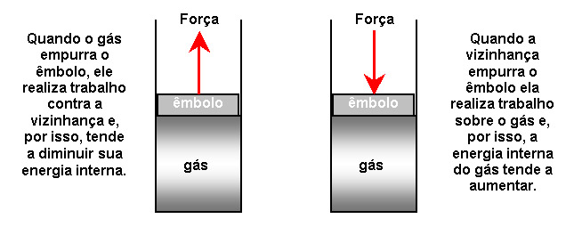
TRANFORMAÇÃO ADIABÁTICA
Dizemos que um gás sofre uma transformação quando ele muda seu estado, ou seja, quando sua temperatura, volume, temperatura ou número de moléculas sofrem alterações. Para que fique caracterizada uma transformação basta apenas que uma das grandezas indicadas se altere, não sendo necessário que todas as grandezas se modifiquem.
Uma transformação gasosa importante é a transformação adiabática. Ela possui algo de especial. Neste tipo de transformação o gás muda seu estado sem, entretanto, receber ou doar calor. Nessa transformação, não ocorrem trocas de energia entre corpos devido a diferenças de temperatura.
Como realizar, na prática, uma transformação adiabática? Podemos proceder de duas formas diferentes.

- Isolar termicamente o sistema, de modo a não permitir trocas de calor, mesmo que existam corpos a temperaturas diferentes. Para isso basta envolver o corpo em um material isolante térmico.
- Realizar a transformação muito rapidamente, de modo que não haja tempo para trocas de calor entre os corpos.
Você já teve ter notado que quando enchemos o pneu de uma bicicleta e utilizamos uma bomba comum ela se aquece neste processo. Por que isso acontece? À medida que a pessoa comprime a bomba ela realiza trabalho sobre o gás (ar no interior da bomba), pois ela exerce uma força enquanto o êmbolo da bomba se move (deslocamento). Em geral, esse processo é realizado rapidamente, não havendo tempo para trocas de calor e, portanto podemos considerar que está ocorrendo uma transformação adiabática. O trabalho realizado pela pessoa constitui uma forma de energia que é transferida ao corpo (gás dentro da bomba). O gás, ao receber esta energia, aumenta sua energia interna e, conseqüentemente, sua temperatura. Podemos dizer então que, neste caso, o trabalho realizado pela pessoa foi convertido em aumento da energia interna do gás.

TÓPICO 14: MÁQUINAS TÉRMICAS
Autor: Prof. Gielton de Barros Lima

A FÍSICA NO COTIDIANO

Imagine uma panela com água sobre a chama de um fogão. Se ela estiver tampada, é provável que, quando a água ferver, sua tampa se mova, podendo até mesmo cair sobre o fogão. Por que isso acontece? Quais as transformações de energia envolvidas nesta situação? O vapor a empurra, exercendo força sobre a tampa?
Vejamos! A situação que acabamos de descrever representa, simbolicamente, o funcionamento de um aparato que contribuiu para um marcante avanço que a humanidade presenciou no século XVIII: a revolução industrial. Mas, como o movimento de uma tampa de panela pode se relacionar à revolução industrial? Basta lembrarmos que um dos pilares tecnológicos que permitiu à sociedade européia passar de uma economia manufatureira para outra industrial foram as máquinas a vapor desenvolvidas nesse período. Desde as indústrias têxteis, passando pelas mineradoras até atingir os meios de transporte, a máquina a vapor desempenhou importante papel nessa transformação social européia. São máquinas cujo princípio de funcionamento está baseado na transformação de calor em energia mecânica. Assim como o vapor em uma panela comum é capaz de mover sua tampa, o vapor de uma panela de pressão pode produzir uma grande explosão quando sua válvula de escape não funciona devidamente. Nesta explosão uma grande quantidade de energia cinética é desprendida. É possível aproveitar essa energia de forma útil, para operar ou movimentar uma máquina que realize trabalho?
Uma máquina qualquer inventada pelo homem tem por finalidade, em princípio, substituir ou minimizar o “trabalho braçal” ou “trabalho muscular”. Assim, a humanidade vem construindo, ao longo de sua história, dispositivos que visam facilitar a vida cotidiana. Desde a utilização de utensílios naturais como ferramentas (pedaços de madeira como extensão do braço), passando pela lapidação de pedras para corte (ferramentas feitas de pedras) até à invenção de máquinas (elétricas, térmicas, etc...), a humanidade vem construindo aparelhos para facilitar a vida. Em todos eles o intuito é melhorar as condições de vida, utilizando, para isso, fontes de energia que não sejam a “energia humana” para realizar trabalho. Dessa forma, podemos dizer que o motor elétrico de uma batedeira transforma a energia elétrica em mecânica, minimizando, assim, o trabalho da confeiteira que, para fazer “claras em neve”, não precisa bater os ovos usando a sua própria energia física.
Em que consiste então uma máquina térmica? Trata-se de um dispositivo qualquer que seja capaz de transformar calor (energia em trânsito devido unicamente à diferença de temperaturas entre corpos) em trabalho mecânico. Então, a chama que faz que o vapor empurre a tampa de uma panela é uma máquina térmica? Em certo sentido sim, pois o calor fornecido pela chama consegue movimentar a tampa da panela, realizando um trabalho mecânico. Entretanto, a definição científica de máquina térmica exige um maior aprofundamento e, com certeza, o movimento de uma simples tampa de panela, não é, para a ciência, uma máquina térmica, pois não realiza um trabalho útil. Entretanto, em essência, é exatamente isso que acontece em uma máquina térmica: transformação de calor em trabalho útil. Afinal, o que é uma máquina térmica para a ciência?
Antes de respondermos a esta questão vamos relembrar o conceito de trabalho. O que é necessário para a realização de um trabalho? Trabalho é uma medida da energia transferida de um sistema a outro. Isso significa que sempre que houver realização de trabalho haverá, necessariamente, um processo de transformação de energia. Por exemplo, quando uma pessoa apanha um objeto que caiu no chão e o coloca sobre uma mesa há realização de trabalho. Neste caso, a pessoa aplica uma força sobre o corpo, realiza trabalho e transforma sua energia química (proveniente do processamento do alimento ingerido)* em energia potencial gravitacional, devido à altura (deslocamento) adquirida pelo corpo. Observe que para que haja realização de trabalho são necessárias duas grandezas fundamentais (força e deslocamento).
Sendo uma máquina térmica um dispositivo que transforma calor em trabalho, podemos então concluir que toda máquina térmica aplica alguma força e produz algum deslocamento? Para que as definições e idéias sejam coerentes, a resposta a esta questão é afirmativa, pois, caso contrário, a máquina térmica não realizaria trabalho, já que tais grandezas são fundamentais para a realização de um trabalho. Mas, como as máquinas térmicas realizam trabalho? Em geral, elas utilizam substâncias que, ao serem aquecidas, vaporizam-se (isto é, passam para o estado gasoso) e empurram alguma coisa, deslocando-a. Quando este processo ocorre, dizemos que o gás sofreu uma transformação e, conseqüentemente, mudou seu estado. Quer dizer que o gás que, inicialmente, estava em um determinado estado (possuía pressão, volume e temperatura definidos); após a realização do trabalho, o gás muda para outro estado (nova pressão, novo volume e nova temperatura).
Um dispositivo muito utilizado pela ciência para representar essa realização de trabalho, e conseqüentemente a mudança de estado do gás, é o sistema cilindro-gás-êmbolo (figura 1). Este dispositivo é semelhante a uma seringa de injeção na qual o êmbolo pode sofrer variações, subindo ou descendo, oscilando entre duas posições extremas, enfim, produzindo algum deslocamento repetitivo que indique a realização de trabalho.
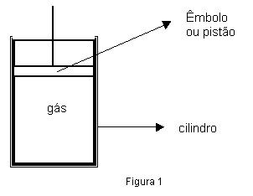
Dizemos que, quando ocorre uma compressão, ou seja, quando o volume do cilindro diminui, a vizinhança realiza trabalho sobre o gás. Quando isso ocorre, como, por exemplo, à medida que uma pessoa empurra o êmbolo, comprimindo o gás, a pessoa realiza trabalho, transferindo energia ao sistema (gás). Dessa forma, o gás recebe energia da pessoa (vizinhança) e há uma tendência em aumentar sua energia interna e sua temperatura.
Dizemos que, quando ocorre uma compressão, ou seja, quando o volume do cilindro diminui, a vizinhança realiza trabalho sobre o gás. Quando isso ocorre, como, por exemplo, à medida que uma pessoa empurra o êmbolo, comprimindo o gás, a pessoa realiza trabalho, transferindo energia ao sistema (gás). Dessa forma, o gás recebe energia da pessoa (vizinhança) e há uma tendência em aumentar sua energia interna e sua temperatura.
O contrário também pode acontecer: o gás pode realizar trabalho sobre a vizinhança. Isso ocorrerá todas as vezes que o gás (sistema) sofrer uma expansão, de modo que seu volume aumente. Neste caso, o sistema transfere energia à vizinhança e há, portanto, uma tendência em diminuir a energia interna do gás, já que ele transferiu parte de sua energia para realizar o trabalho.
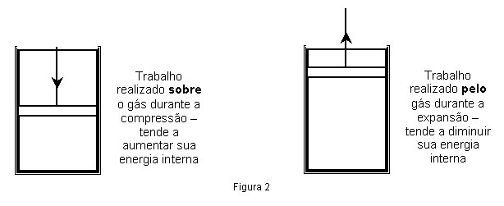
Existem muitas possibilidades de realização de trabalho em situações como essas, nas quais o gás envolvido realiza trabalho, ou a vizinhança realiza trabalho sobre o gás. Para aprofundarmos um pouco essa questão vamos analisar dois tipos de transformações importantes no estudo das máquinas térmicas: a isotérmica e a adiabática.

TRANSFORMAÇÃO ISOTÉRMICA
Dizemos que um sistema sofre uma transformação isotérmica quando, após mudar de estado, sua temperatura permanece constante, enquanto outras grandezas como a pressão e o volume variam. Isso é possível acontecer quando um gás, ao receber calor de uma chama, empurra o êmbolo do cilindro, realizando um trabalho contra a vizinhança, cujo valor numérico seja igual ao do calor recebido da chama. À medida que o gás recebe calor (energia) da chama, sua energia interna tende a aumentar, mas como realiza um trabalho, o gás consome energia neste processo. Como a quantidade de energia recebida (na forma de calor) foi igual à quantidade de energia cedida (na forma de trabalho), a energia interna e a temperatura do gás permaneceram constantes. Observe que nessa transformação todo o calor absorvido pelo gás foi convertido integralmente em trabalho. Este tipo de transformação pode ser representado através de um gráfico pressão em função do volume, como mostra a 3, a qual denominamos de isoterma.
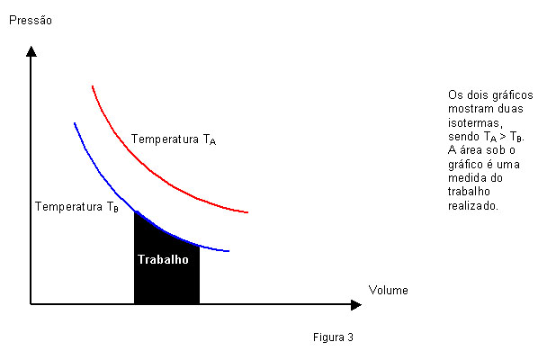

Esse gráfico mostra que, à medida que o volume aumenta, a temperatura diminui. Isso de fato deve acontecer. A temperatura de um gás está diretamente relacionada à energia cinética das suas moléculas, enquanto a pressão está relacionada às colisões das partículas contra as paredes do recipiente. Se o volume aumenta e a temperatura permanece constante, significa que as moléculas com a mesma quantidade de energia ocupam um espaço maior, tornando-se mais distantes umas das outras. Dessa forma o número de colisões contra as paredes do recipiente tende a diminuir, fazendo que a pressão também se torne menor. Além disso, essa curva característica de uma isoterma, mostra que as grandezas pressão (P) e volume (V) são inversamente proporcionais, isto é, uma delas aumenta quando a outra diminui. Isso significa que se o volume dobrar (multiplicar-se por dois), a pressão se reduz à metade (divide-se por dois); se o volume triplicar, a pressão será dividida por três; e assim sucessivamente.
Um mesmo gás pode realizar transformações isotérmicas a temperaturas diferentes. Por exemplo, um deles mantém sua temperatura constante a 50°C (variando seu volume e sua pressão) e outro mantém temperatura constante de 100°C. Como serão os dois gráficos das duas isotérmicas? Note que no gráfico da figura (3) a isoterma de maior temperatura está acima da isoterma de menor temperatura. Isso sempre acontece, pois para um mesmo volume, se a temperatura do gás for maior, significa que suas moléculas estão mais agitadas (com maior energia cinética), logo, a pressão exercida por elas deve também ser maior (maior força nas colisões contra as paredes do recipiente).
É possível demonstrar que o trabalho realizado pelo gás na expansão ou sobre o gás na compressão tem um valor igual ao da área sob o gráfico. Assim, das isotermas mostradas no gráfico da figura 3, conclui-se que, quanto maior a temperatura da isoterma, maior a área sob o gráfico e, conseqüentemente, maior também será o trabalho realizado, para uma mesma variação de volume.
TRANSFORMAÇÃO ADIABÁTICA
Dizemos que uma transformação é adiabática quando, durante o processo de mudança de estado, não ocorrem trocas de calor com a vizinhança. Este tipo de transformação pode acontecer quando, por exemplo, um gás confinado a alta pressão dentro de um cilindro com êmbolo expande-se rapidamente. Pelo fato de a transformação ocorrer rapidamente, não há tempo para trocas de calor, o que caracteriza a transformação adiabática. Quais são as transformações de energia neste caso? O que acontece com a temperatura do gás?
Quando, no exemplo anterior, o gás a alta pressão expande-se espontaneamente, ele realiza trabalho sobre a vizinhança e, para isso, consome energia interna. Como não pode receber calor, sua energia interna e sua temperatura diminuem. O gás “gasta” de sua própria energia interna para empurrar o êmbolo.
A figura 4 mostra o aspecto do gráfico pressão em função do volume para uma transformação adiabática. Note que nessa transformação todas as grandezas variam: a pressão, o volume e a temperatura.
Note que, no gráfico da figura 4, se consideramos a transformação adiabática com o sentido para a direita, o volume aumenta e a pressão e temperatura diminuem.
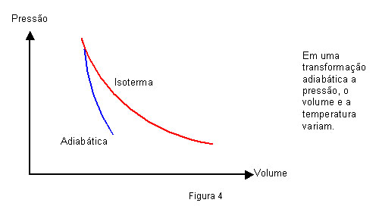

A MÁQUINA TÉRMICA
Você deve estar se perguntando: ora, se uma máquina térmica transforma calor em trabalho e o mesmo ocorre na transformação isotérmica, posso então concluir que uma transformação isotérmica é uma máquina térmica? Diríamos que, no mínimo, devemos ter cuidado com nossas afirmações. De fato, em uma expansão isotérmica todo calor recebido pelo gás é convertido em trabalho. Mas, quanto tempo pode perdurar uma transformação isotérmica? Infinitamente? Ora, se desejamos construir uma máquina que realize tarefas para nós, ela deve ser capaz de funcionar por longos períodos de tempo. Veja, se na expansão isotérmica o êmbolo desloca-se e aumenta o volume do gás (ou do cilindro), a duração dessa transformação está limitada ao volume do cilindro, pois em um certo momento o êmbolo atingirá a borda do cilindro, não podendo mais aumentar o volume. Assim, uma simples transformação isotérmica não constitui uma máquina térmica. Mas e se quando o volume do êmbolo atingir seu valor máximo, nós o colocarmos novamente em sua posição original, possibilitando que ele repita o ciclo, poderíamos realizar trabalho continuamente? Ah sim, isso é uma máquina térmica. Então, podemos dizer que o sistema cilindro-gás-êmbolo poderá representar uma máquina térmica se o pistão (êmbolo) voltar à sua posição inicial para realizar a expansão novamente em ciclos sucessivos.
Você, atento, deve estar questionando: para que alguém empurre o êmbolo de volta, é necessário que ele realize trabalho sobre o gás. Para isso, a pessoa deve consumir energia. Se o trabalho que o gás realizar na expansão for igual ao trabalho que a pessoa realizar na compressão, então a energia que o sistema cedeu à vizinhança será igual à que o sistema recebeu da vizinhança e não houve trabalho útil. Nossa máquina térmica não substitui a “força humana”. Realmente isso ocorrerá, a menos que seja possível fazer o êmbolo retornar à posição inicial realizando sobre o gás um trabalho menor que o trabalho realizado pelo gás na expansão. E isso é possível ocorrer?
Para respondermos a essa questão vamos retornar ao gráfico pressão em função do volume, da figura 5. Vamos considerar o gás inicialmente no estado A (pressão pA e volume VA), realizando uma transformação isotérmica e atingindo o estado B (pressão PB e volume VB). O trabalho realizado pelo gás, proveniente do calor que o sistema recebeu, é dado pela área sob o gráfico. Para que o êmbolo retorne ao estado A, de modo que o trabalho realizado sobre o gás seja menor que o da expansão, ele deve retornar por outra curva, que passe, necessariamente, abaixo da primeira. Note que, assim, a área sob o gráfico na compressão será menor que a área sob o gráfico na expansão. Agora sim, a máquina realiza um trabalho útil. Este trabalho útil equivale, portanto, à diferença entre o trabalho realizado pelo gás e o trabalho realizado sobre o gás. Este valor pode ser determinado pela área interna do gráfico. Podemos agora aprimorar nossa definição de máquina térmica: o sistema cilindro-gás-êmbolo poderá representar uma máquina térmica se o pistão (êmbolo) voltar à sua posição inicial para realizar a expansão novamente em ciclos sucessivos, desde que o trabalho realizado na expansão seja maior que o da compressão.
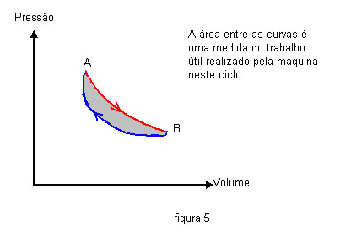
A MÁQUINA DE WATT
O pleno entendimento científico da máquina térmica só veio a acontecer no final do século XVIII e princípio do XIX, a partir dos estudos de um engenheiro francês, Nicolas Leonard Sadi Carnot (1796-1832), se empenhou no sentido de compreender o princípio de funcionamento das engenhocas a vapor usadas, em sua época, para as mais diversas finalidades.
É interessante perceber que ciência e tecnologia caminham juntas. Às vezes a técnica vem antes do conhecimento científico, como é o caso do desenvolvimento das máquinas a vapor, que foram criadas, aperfeiçoadas e utilizadas largamente muito antes de sua plena compreensão científica. Outras vezes, o conhecimento científico possibilita avanços tecnológicos, como, por exemplo, a descoberta do fenômeno da indução eletromagnética, acompanhado de sua explicação científica, para mais tarde, permitir a construção de grandes geradores de energia elétrica para consumo geral, seja inicialmente nos grandes centros urbanos seja depois no meio rural. Hoje, não concebemos a vida sem eletricidade em nossas residências. Isso mostra também como os hábitos e relações humanas nas sociedades sofrem grandes modificações com o advento das novas tecnologias, que surgem em cada momento histórico.
A primeira máquina a vapor de uso efetivo para a substituição da “energia humana” foi inventada por Savery, em 1698, e utilizada numa tarefa complicada: retirar água das minas de carvão. A máquina, mostrada na figura 6, tinha um reservatório fechado, cheio de água, e uma série de válvulas. Quando o vapor era introduzido no vaso, sua pressão empurrava a água para fora até esvaziá-lo completamente de água e deixá-lo somente com vapor. A água era então espalhada em cima do vaso, condensando o vapor dentro dele e criando um vácuo fazendo com que a pressão atmosférica elevasse a água. O vácuo não era perfeito, limitando, assim, a quantidade de água que podia ser elevada pela pressão atmosférica. Além disso, a eficiência de tal máquina era muito baixa, cerca de 1%. Isso significa que, de toda energia térmica utilizada para mover a máquina, apenas 1% era convertido em trabalho útil.
Muitos engenheiros investiram no aperfeiçoamento das máquinas de calor, entre eles o escocês James Watt, que, por sua capacidade criativa, ficou conhecido como o inventor da máquina a vapor. Watt percebeu que poderia melhorar a eficiência das máquinas utilizando um condensador, fazendo que o vapor retornasse ao estado líquido, para ser novamente utilizado. Com esse pequeno aperfeiçoamento Watt conseguiu aumentar enormemente a eficiência das máquinas. Novos avanços e aplicações foram surgindo, e no auge da revolução industrial existiam muitos tipos de máquinas que utilizavam o carvão como fonte de energia. Elas realizavam as mais diferentes tarefas, mas, sem dúvida, o transporte de cargas e/ou pessoas, com a invenção da locomotiva a vapor, impulsionou grandes mudanças. Tudo isso alterou profundamente a relação das pessoas com longas distâncias e, na época, não poderiam imaginar que alguns anos depois poderíamos atravessar continentes em grandes aeronaves movidas a calor.
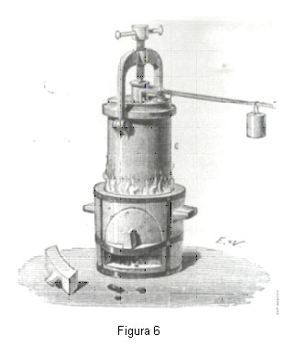

O TRABALHO DE CARNOT – A ESSÊNCIA DAS MÁQUINAS TÉRMICAS
Carnot, em fins do século XVIII e início do século XIX, procurou compreender a essência de funcionamento das máquinas a vapor. As engenhocas utilizadas em sua época, além de serem muito barulhentas, eram muito pouco eficientes, ou seja, consumiam muito carvão (fonte de calor) para pouco trabalho efetivo. Carnot se perguntou: por que tais máquinas são pouco eficientes? Seria devido às perdas causadas pelos atritos entre as engrenagens? Então, se fosse possível construir uma máquina a vapor ideal, sem nenhum tipo de atrito entre seus mecanismos constituintes, seria possível conseguir um rendimento 100%, ou seja, fazer que todo calor gerado pelo aquecimento da água na caldeira fosse convertido integralmente em trabalho útil? Isso é o mesmo que perguntar: a eficiência de uma máquina térmica está relacionada às questões de aperfeiçoamento tecnológico de modo que, quando conseguirmos atrito zero, teríamos rendimento de 100%, ou existe alguma limitação na natureza que não permite esse aproveitamento total da energia térmica?
Analisando as máquinas a vapor de sua época, Carnot observou que todas elas têm um princípio comum de funcionamento que pode ser representado pelo esquema da figura 7.
As máquinas térmicas retiram calor (Q1) de uma fonte quente, realizam um trabalho útil (W) e rejeitam uma certa quantidade de calor para uma fonte fria (Q2). W representa o trabalho útil, ou seja, a diferença entre o trabalho realizado pelo gás e o trabalho realizado sobre o gás. Esse esquema pode ser aplicado à máquina de Watt. A fonte quente é a caldeira com água fervente, que fará que o pistão se mova repetidamente, realizando trabalho sobre a vizinhança. O condensador representa a fonte fria, na qual parte do calor recebido da fonte quente é rejeitada pela máquina. O trabalho (W) corresponde ao movimento que a máquina realiza.
Observe que Q1 representa uma energia absorvida pelo sistema (gás), enquanto W e Q2, representam energias cedidas pelo sistema. Como a quantidade total de energia não pode aumentar ou diminuir, temos: Q1 = W + Q2.
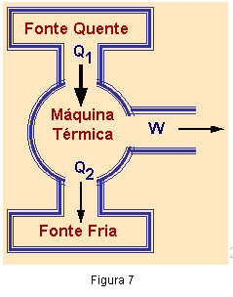

A eficiência de uma máquina térmica é uma medida da quantidade de trabalho útil que ela gera em relação à quantidade de calor que ela recebe da fonte quente. Matematicamente, a eficiência é dada portanto como o cociente do trabalho realizado pela energia (calor) utilizada para produzir esse trabalho, ou seja: e = W/Q1. Suponhamos que uma máquina térmica receba 100 cal de calor da fonte e, simultaneamente, realize um trabalho útil de 20 cal. Essa máquina teria então uma eficiência, e = W/Q1 = 20/100 -> e = 0,2 ou e = 20%. Isso significa que apenas 20% da energia térmica fornecida à máquina é convertida em trabalho útil, sendo o restante rejeitado pela máquina.
Carnot acabou por demonstrar que existe uma limitação da natureza que impossibilita que uma máquina térmica tenha rendimento 100%, pois em toda e qualquer máquina térmica haverá sempre uma quantidade de calor (Q2) rejeitada pela máquina que, conseqüentemente, não será convertida em trabalho útil. Para que uma máquina tenha rendimento 100% seria necessário que todo o calor recebido por ela fosse convertido em trabalho (W = Q1). Como a máquina sempre rejeita uma certa quantidade de calor para a fonte fria, o trabalho útil (W) será sempre menor que o calor absorvido da fonte quente (Q1). Dessa forma o rendimento (e = W/Q1) jamais poderá ser 100%. Isso significa que, mesmo que façamos uma máquina ideal, sem nenhum atrito entre suas engrenagens, parte da energia térmica cedida à máquina será rejeitada, também na forma de calor, não podendo, portanto, ser convertido em trabalho útil. Essa é uma limitação da natureza e não uma questão de desenvolvimento tecnológico. Por melhor, mais bem feita e com qualquer tipo de material que seja construída, uma máquina térmica jamais poderá ter rendimento de 100%. Esse resultado, descoberto por Carnot, constitui hoje uma das formas de enunciar uma importante lei da Física, conhecida como Segunda Lei da Termodinâmica.
Mas, afinal, porque sempre parte do calor absorvido pela máquina térmica da fonte quente é rejeitada para a fonte fria, impossibilitando o rendimento 100%? O que está por trás disso?
Para respondermos a essa questão vamos retornar ao gráfico pressão em função do voluma da figura 8. Considere novamente o gás dentro do cilindro e iniciando seu ciclo no ponto A. Já vimos que para que o gás realize trabalho sobre a vizinhança seu volume deve aumentar no momento em que ele empurra o êmbolo. Isso levaria o gás a um novo estado B de volume maior que o inicial (A). Para que isso ocorra, a linha do gráfico deve seguir para a direita indicando, assim, um aumento no volume. Vimos também que para que o sistema cilindro-gás-êmbolo constituía uma máquina térmica, é necessário que o gás retorne ao seu estado inicial, por uma curva que esteja abaixo da curva de ida (AB), de modo que o trabalho realizado pela vizinhança na volta (curva BCA) seja menor que o trabalho realizado pelo gás na ida (AB). Assim, o caminho de volta (BCA) é feito de modo que haja uma diminuição no volume. Além disso, diminuir o volume numa curva abaixo (BCA), indica que a temperatura também irá diminuir, pois o gráfico passará por outra isoterma de menor temperatura. Veja, se o volume no caminho BCA tem que diminuir, significa que alguém realiza trabalho sobre o gás, fornecendo-lhe energia. Dessa forma, haveria uma tendência de o gás receber energia da vizinhança e sua temperatura deveria aumentar. Mas, para retornar ao ponto A, a temperatura do gás deverá diminuir durante este processo, antes de retornar ao seu valor original. Então, a transformação BCA é feita de modo que o volume diminui e a temperatura, em certo instante, também diminui. Como haveria uma tendência de a temperatura aumentar e na verdade ela diminuiu e, ao mesmo tempo, o volume também diminuiu, concluímos que, para que isso ocorra, no trecho BCA o gás deve ceder calor à vizinhança. Essa quantidade de calor representa exatamente o calor (Q2) pela máquina quando o gás retorna ao seu estado original. Assim, qualquer que seja a transformação sofrida por um gás em uma máquina térmica, no sentido de realizar trabalho sobre a vizinhança (aumento de volume), quando o gás retornar ao estado inicial para repetir o ciclo e realizar novo trabalho, ele necessariamente deverá rejeitar parte do calor para a vizinhança. Isso, como já vimos, faz que a máquina não tenha rendimento 100%.
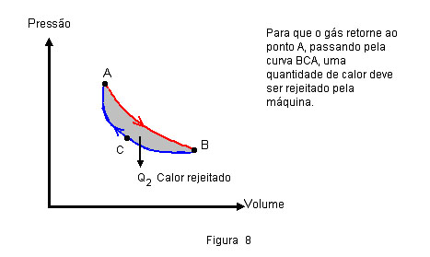

O CICLO DE CARNOT

Carnot além descobrir essa importante lei da natureza, a Segunda Lei da Termodinâmica, criou um ciclo de transformações ideais que produz o melhor rendimento possível para uma máquina térmica que opere entre duas fontes, quente e fria, determinadas. Isso significa que, se duas máquinas térmicas operarem entre duas fontes quente e fria, sendo uma delas através do ciclo de Carnot e a outra em outro ciclo qualquer, com certeza aquela que opera sob o ciclo de Carnot terá maior rendimento. O raciocínio de Carnot foi, em termos gerais, o seguinte. A transformação que gera o melhor aproveitamento do calor é a isotérmica, pois nesta transformação todo calor absorvido pelo gás é convertido em trabalho. Vamos considerar o gás iniciando seu ciclo no ponto A (pressão e volume), como mostra a figura 9, onde se encontra à temperatura T1 (fonte quente). Ele segue pela isoterma, atingindo o ponto B. Nesse processo todo o calor recebido é convertido em trabalho. Como o gás deve retornar ao estado original por um processo representado por uma curva CD inferior à curva AB vamos fazer que diminua a temperatura através de uma expansão adiabática, de modo a atingir o ponto C, à uma temperatura T2. Neste caso o gás realiza trabalho, diminui a temperatura, mas não recebe nem cede calor. Ainda estamos com aproveitamento máximo. Considere agora o gás comprimindo isotermicamente até atingir o ponto D. Em seguida, imagine que sofra uma compressão adiabática, atingindo o ponto A novamente. As transformações adiabáticas BC e DA se compensam totalmente. Enquanto em BC o gás realiza trabalho e diminui sua temperatura, na transformação DA a vizinhança realiza trabalho e o gás aumenta sua temperatura. Como a diminuição de temperatura em BC é igual ao aumento de temperatura em DA, os trabalhos nessas duas transformações se anulam. Assim, sobram as transformações representadas pelas duas isotermas para análise. Na primeira (AB) o gás recebe uma quantidade de calor igual ao trabalho que realiza. Na segunda (CD) a vizinhança realiza trabalho de valor igual ao calor cedido para a vizinhança. Como o trabalho realizado pelo gás em AB é maior que o trabalho realizado sobre o gás em CD (maior área sob o gráfico), o calor absorvido em AB é também maior que o calor cedido em CD. Assim, a máquina que opere neste ciclo tem uma eficiência máxima, liberando para o ambiente a menor quantidade possível de calor no trecho CD e realiza um trabalho útil equivalente à área hachurada entre as curvas. Resumindo, o ciclo de Carnot é constituído por duas isotermas (T1 e T2), intercaladas por duas adiabáticas. Como a isoterma é a transformação de melhor aproveitamento entre as duas fontes quente e fria, esse ciclo é o de melhor rendimento possível.
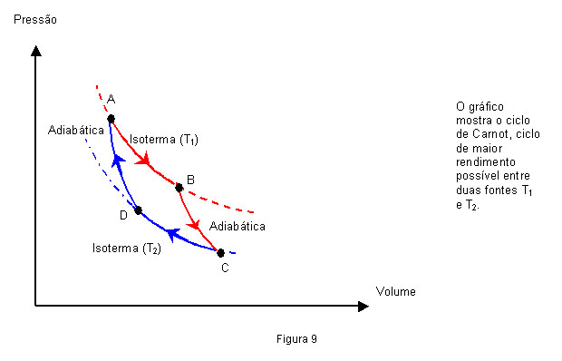

MOTOR A COMBUSTÃO INTERNA

O motor a combustão interna apresenta o mesmo princípio de funcionamento da máquina de Watt. Entretanto, uma pequena modificação possibilitou grande melhoria no rendimento de tais máquinas. Enquanto na máquina de Watt o pistão é movido às custas da queima do carvão que aquece a água na caldeira externamente à máquina em si, no motor a combustão interna injeta-se gasolina para explodir (queimar) dentro do próprio cilindro para empurrar o êmbolo (pistão), graças à expansão dos gases produzidos com a explosão. Isso diminui enormemente as perdas de energia devido ao transporte do combustível e manutenção da caldeira, já que a queima é feita internamente e apenas no momento exato em que deve ocorrer. Como a queima do combustível ocorre dentro do próprio cilindro denominamos esse motor de “motor a combustão interna”.
Jean Joseph Étienne Lenoir foi o primeiro a utilizar esse tipo de motor para bombear água em minas de carvão na França e Inglaterra. Entretanto, na época a combustão interna era feita com uma mistura de gás de carvão e ar. Em pouco tempo começaram a utilizar como combustível uma mistura de vapor de gasolina e ar, cuja capacidade de combustão é bem maior que o do vapor de carvão, mas havia um problema. Como injetar a mistura no cilindro no momento adequado. Esse problema foi resolvido em 1893, quando Maybach inventou o carburador, dispositivo que, por diferença de pressão, faz que a mistura vapor de gasolina-ar seja “sugada” pelo cilindro, no momento em que sua pressão interna diminui, tornando-se menor que a pressão externa. Reunindo o carburador de Maybach com a idéia de Nikolaus Otto de fazer um motor de combustão interna de quatro tempos, foi possível construir motores que desenvolviam grandes velocidades, inaugurando assim a era das grandes indústrias automobilísticas.
Os quatro tempos do motor de combustão interna podem ser assim resumidos e visualizados na figura 10:
Admissão: no momento em que o pistão desce, movido pela biela (eixo que gira enquanto o pistão realiza o movimento de subida e descida), a válvula de admissão é aberta e, devido à diferença de pressão, a mistura gasolina-ar penetra no cilindro.
Compressão: devido ao movimento do pistão, a mistura gasolina-ar é comprimida enquanto todas as válvulas do sistema estão fechadas para que não haja nem entrada nem saída do combustível.
Explosão: é o momento em que há uma efetiva transformação de calor em trabalho, pois no momento em que o combustível está comprimido no alto do cilindro, através de uma centelha elétrica ele é queimado, explodindo e empurrando o êmbolo para baixo.
Exaustão: à medida que o pistão continua a se mover, agora para cima, a válvula de escape é aberta e o gás proveniente da combustão é empurrado para fora para o sistema de descarga.
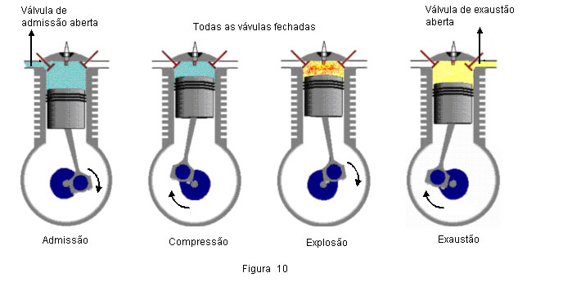
Em um motor a combustão interna esses quatro tempos funcionam em ciclos contínuos. Para aumentar a eficiência do motor, os engenheiros utilizam quatro sistemas cilindro-gás-êmbolo interligados entre si, de modo que, em um dado instante, cada um deles está em um tempo diferente (figura 11). Dessa forma, teremos, em todos os instantes, algum pistão sofrendo a explosão e transformando energia térmica (calor) em trabalho útil. Devido à existência desses quatro sistemas interligados dizemos que esse motor é de quatro cilindros. Existem também os motores de seis, oito ou mesmo doze cilindros que funcionam sincronicamente. Os motores utilizados nos automóveis de Formula I são, em geral, de doze cilindros, que possuem maior potência, revelado por atingir grandes velocidades.
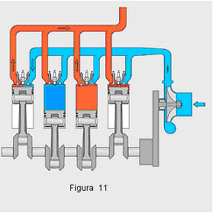
O que vem a ser a cilindrada do motor? O que significa dizer que um motor é 1.0 ou 2.0? Na realidade essa é uma medida do volume dos cilindros do motor. Então, enquanto o volume máximo de um motor 1.0 apresenta 1,0 litro, o motor 2.0 possui um volume interno máximo de 2,0 litros. Qual deles é melhor? A resposta a esta questão está diretamente relacionada à finalidade do motor. Com certeza, um motor 2.0 conseguirá transformar, em um mesmo intervalo de tempo, maior quantidade de calor em trabalho útil, do que um motor 1.0. Mas, no mesmo intervalo de tempo o motor 2.0 consumirá uma maior quantidade de combustível. Então, se você deseja grande potência sem se preocupar com o consumo de combustível, sua melhor opção é o motor 2.0. No entanto, se o fator economia é importante, mesmo que a potência do motor não seja grande, ou seja, se você não se importa em demorar mais tempo para realizar a mesma atividade, a melhor opção de escolha é o motor 1.0. Assim, os engenheiros ao projetarem motores, procuram mesclar economia (custo/benefício) com as condições do mercado e gerar produtos que atendam às várias demandas da sociedade.

TÓPICO 15: TRANSFORMAÇÕES DE ENERGIA NOS CIRCUITOS ELÉTRICOS
Autor: Prof. Glênon Dutra

UM MUNDO ELÉTRICO!
A vida nas grandes cidades seria muito diferente num mundo sem eletricidade. Para começar, este texto estaria sendo escrito, provavelmente, em uma máquina de escrever. Cada erro de datilografia me forçaria a escrever tudo de novo em uma nova folha. Não estaria assistindo aos Jogos Panamericanos pela TV e se alguém quisesse me mandar algum recado teria que vir à minha casa ou mandar uma carta pelo correio porque o telefone não funcionaria. Ouvir música? Só em uma apresentação pública ao vivo ou se alguém aqui em casa soubesse tocar algum instrumento. Ah! E o instrumento teria que ser “acústico”. Nada de teclado, guitarra, bateria eletrônica ou coisas do tipo.
Estudar à noite seria uma opção muito mais difícil para qualquer um e a maior parte de seus afazeres seria feita durante o dia. Mesmo na zona rural, muitas atividades confiadas às máquinas passariam a ser feitas pela força humana ou animal. Até mesmo os carros, movidos a combustível, perderiam vários itens de conforto ou segurança sem o uso da eletricidade. Pois é, a eletricidade entrou de tal maneira na história humana que praticamente não sabemos mais viver sem ela. Por isso vamos estudar e conhecer melhor esse assunto.
Neste módulo vamos aplicar o conceito de energia e suas propriedades para compreender as situações que envolvam circuitos elétricos simples e a função de diferentes dispositivos elétricos e eletrônicos em um circuito, em termos da transformação de energia. Além disso, vamos aprender a construir circuitos elétricos simples, em série e em paralelo, utilizando uma fonte para fazer funcionar alguns dispositivos elétricos.
CARGA E FORÇA ELÉTRICA

Os fenômenos de atração que você observou já eram conhecidos desde a Antigüidade pelos gregos que, atritando âmbar* com peles de animais, conseguiam atrair pequenos objetos, como sementes secas ou penas de aves. Em 1600, o médico inglês William Gilbert (1544 - 1603) publicou em seu livro Sobre os ímãs e o grande ímã Terra que a capacidade de atrair pequenos objetos quando atritado não era exclusiva do âmbar. Ele listou inúmeros materiais que possuíam a mesma propriedade (dizemos que os objetos que possuem esta propriedade de atraír pequenos objetos após serem atritados com outros estão “eletrizados”). Alguns anos depois, Nicolò Cabeo, jesuíta italiano, descobriu a repulsão elétrica.
O francês, Charles Dufay (1638 - 1739) observando a atração ou repulsão de diferentes materiais eletrizados, os separou em dois grupos: os que se comportavam como o vidro atritado com seda (eletricidade vítrea) e os que se comportavam como o âmbar atritado com seda (eletricidade resinosa). Ele percebeu que os corpos com eletricidade vítrea atraíam outros corpos com eletricidade resinosa e repeliam outros corpos com eletricidade vítrea. A descoberta de Dufay levou à hipótese de que a eletricidade era constituída por dois fluidos, o da eletricidade vítrea e o da eletricidade resinosa. A atração e a repulsão elétricas dependeriam do excesso ou da falta desses fluidos.
Benjamin Franklin (1706 - 1790), no entanto, propôs a hipótese do fluido único, isto é, as propriedades elétricas de um corpo estariam relacionadas ao excesso ou a falta de um único fluido. Daí surgiu a idéia de corpo positivamente eletrizado (eletricidade vítrea) e negativamente eletrizado (eletricidade resinosa). Um corpo positivamente eletrizado estaria com excesso de fluido elétrico e um corpo com negativamente eletrizado estaria com falta de fluido elétrico. Foi essa teoria que popularizou a idéia de que a eletricidade sempre flui “do positivo” (mais fluido) para “o negativo” (menos fluido).
Hoje atribuímos os fenômenos elétricos a uma propriedade da matéria chamada carga elétrica.
Carga elétrica é a propriedade da matéria relativa aos fenômenos elétricos.
A carga elétrica é característica de algumas partículas que constituem o átomo: os prótons e os elétrons. Os prótons possuem uma certa quantidade de carga elétrica positiva e os elétrons possuem a mesma quantidade de carga elétrica negativa. Os prótons constituem o núcleo dos átomos e os elétrons rodeiam o núcleo. Normalmente um átomo possui o mesmo número de prótons e elétrons e sua carga total é nula (dizemos que ele está neutro). Porém, o átomo pode ganhar ou perder elétrons e ficar negativamente ou positivamente carregado. Daí:
Corpos que ganharam elétrons = corpos com carga negativa
Corpos que perderam elétrons = corpos com carga positiva
Além disso, quanto mais elétrons um corpo ganha ou perde, maior o valor de sua carga elétrica. A unidade de medida de carga elétrica do Sistema Internacional de Unidades (SI) se chama coulomb, é representada pela letra ”C” e está relacionada a um certo número de elétrons perdidos ou ganhos por um material. Se um corpo possui 1 coulomb de carga elétrica, significa que ele tem 6.250.000.000.000.000.000 de prótons a mais do que elétrons. Resumindo: Unidade de carga elétrica no SI = coulomb (C)
1C = 6,25 x 1018 elétrons a menos
-1C = 6,25 x 1018 elétrons a mais
O módulo da carga do próton ou do elétron será, então, 1 dividido por 6.250.000.000.000.000.000. Ao resultado dessa divisão chamamos de carga elementar (e).
Módulo da carga de um próton ou de um elétron
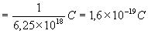
Carga elementar

e = 1,6 x 10-19 C
Quanto à atração ou repulsão de cargas elétricas temos:
Dois corpos eletrizados com cargas de mesmo sinal se repelem.
Dois corpos eletrizados com cargas de sinais contrários se atraem.
A essa força de atração e repulsão entre cargas elétricas chamamos de força elétrica.
Agora podemos entender o que aconteceu com os tubos de PVC e o tubo de vidro em nossa primeira atividade:
Atritando-se ao PVC o pedaço de meia calça, este perde elétrons para o PVC, que fica negativamente carregado. Aproximando-o do tubo não atritado (neutro), as forças elétricas provocam um rearranjo nas moléculas do tubo neutro, de modo que um dos “lados” de cada molécula fica mais positivo do que o outro. Surgirá então uma força de atração entre os tubos.
Atritando-se os dois tubos de PVC com o pedaço de meia-calça, ambos ficam negativamente carregados e, ao serem aproximados, se repelem.
Atritando-se o tubo de PVC e o tubo de vidro com o pedaço de meia-calça, o primeiro rouba elétrons da meia, ficando negativo, como já vimos. A meia, porém, rouba elétrons do vidro, que fica positivamente carregado. Aproximando-se o tubo de vidro (positivo) do tubo de PVC (negativo) eles se atraem.
A ENERGIA ELÉTRICA
Você já deve estar perguntando: o quê tubos que se atraem ou repelem têm a ver com a eletricidade, que faz um rádio funcionar ou um relâmpago cruzar o céu? Mas não se preocupe, a relação não é tão óbvia mesmo não.
Somente depois de 1670, com o surgimento das primeiras máquinas eletrostáticas, que, através do atrito ou outros processos de eletrização, produziam faíscas e pequenos (e às vezes grandes) choques, fenômenos elétricos começaram a ser estudados mais a fundo. Em 1749 Benjamin Franklin observou as semelhanças entre as faíscas elétricas e os relâmpagos e descobriu que os relâmpagos também constituíam um fenômeno elétrico.

Alguns anos mais tarde, um médico italiano, Luigi Galvani, viu que pernas de rãs que estavam sendo dissecadas se contraíam quando colocadas em contato com dois metais diferentes. Essa contração era semelhante às provocadas por choques elétricos. Outro italiano, Alessandro Volta, estudou o fenômeno e, a partir de suas conclusões, construiu a primeira pilha elétrica. Pela primeira vez era possível obter um fluxo contínuo de eletricidade em um condutor: a corrente elétrica. E os primeiros circuitos elétricos puderam ser estudados.
Para compreender o funcionamento de um circuito elétrico é preciso primeiro entender o que é a energia elétrica. Vimos no tópico 10 que existe uma energia associada à altura de um corpo próximo à superfície da Terra. A essa energia chamamos de energia potencial gravitacional. Ela surge porque o corpo sofre a atração gravitacional da Terra sobre ele. Caso o corpo seja solto de certa altura, a ação da gravidade irá transformar essa energia em energia do movimento.
Da mesma forma, duas cargas elétricas, quando separadas uma da outra, possuem uma energia associada à posição de uma em relação à outra. Se soltarmos as cargas, uma força elétrica (de atração ou de repulsão) irá transformar essa energia em energia de movimento. A essa energia que surge quando separamos duas cargas elétricas chamamos de energia potencial elétrica ou simplesmente, energia elétrica. Uma fonte de eletricidade não passa de um dispositivo que fornece energia às cargas elétricas por meio de uma separação de cargas positivas e negativas.
Em alguns tipos de bateria, a separação de cargas positivas das negativas ocorre entre dois metais diferentes que estão mergulhados em uma solução iônica. Numa hidrelétrica, a água é represada e canalizada para movimentar uma turbina que faz girar uma bobina entre os pólos de ímãs; esse processo provoca uma separação de cargas entre os terminais dessa bobina (você estudará melhor esses e outros processos de geração de eletricidade no Tópico 17). Num circuito elétrico, é dado um caminho (daí o nome circuito) para que as cargas elétricas possam se mover e transformar essa energia elétrica em outra.
Quando compramos uma pilha, vemos que a sua capacidade de fornecer energia às cargas do circuito é medida em uma unidade de medida chamada volt. As pilhas mais comuns são de 1,5 V e elas fornecem menos energia às cargas do que uma bateria de 9,0 V. Da mesma forma, ao ligarmos um aparelho elétrico em uma tomada, temos que nos preocupar se ela é de 110 V ou 220 V porque se o circuito receber mais energia que o esperado, pode se “queimar”. O volt é uma unidade que mede a quantidade de energia fornecida a “cada carga” pela fonte de energia elétrica; popularmente, essa grandeza é chamada de voltagem.
Sendo assim, podemos resumir:
Energia elétrica é a energia que uma carga elétrica possui por sua posição em relação a outra carga elétrica..
Circuito elétrico é um caminho por onde as cargas elétricas podem fluir e transformar sua energia em outra.
Corrente elétrica é o movimento orientado das cargas elétricas em um circuito.
Voltagem é a energia fornecida a cada unidade de carga elétrica pela fonte de eletricidade.
Vimos na seção anterior que uma fonte de energia elétrica é um dispositivo que transforma algum tipo de energia em energia elétrica; podemos também chamar a fonte de gerador. Essa energia é transformada pelos componentes do circuito em outras formas de energia. Vamos chamar esses componentes de receptores. Além disso, é necessário providenciar um caminho (que chamamos de circuito) para que as cargas se movimentem a fim de transferirem a energia fornecida pela fonte aos receptores. Esse caminho, assim como num circuito de fórmula 1, deve ser fechado, isto é, deve sair de um dos pólos do gerador, passar pelos terminais dos receptores e voltar ao outro terminal do gerador.
Além disso, deve-se ter um cuidado especial com o tipo de material que vai fazer as conexões. Ainda em 1731, o britânico Stephen Gray, classificou os materiais usados em suas experiências com eletrização em condutores e isolantes. Os condutores foram assim denominados porque tinham a propriedade de transmitir as propriedades elétricas de um corpo eletrizado a outro. Hoje dizemos que os condutores são materiais que permitem a passagem de uma corrente elétrica em seu interior e os isolantes, como o próprio nome diz, fazem o contrário.
Há materiais melhores condutores do que outros e, da mesma forma, isolantes melhores do que outros. Além disso, um material isolante sob determinadas condições pode se tornar condutor em outras. Os melhores condutores são usados para conectar os diferentes componentes de um circuito elétrico e os isolantes são usados para evitar fugas indesejáveis de corrente. Os próprios componentes do circuito podem ser feitos com materiais melhores ou piores condutores de acordo com sua aplicação. De maneira geral os metais, tais como o cobre, alumínio ou ferro, são bons condutores elétricos. O plástico, a madeira seca, a borracha são exemplos de isolantes elétricos.
No caso do material utilizado na parte I da atividade 3 os fios que conectam a pilha à lâmpada são feitos de um material que conduz a eletricidade muito bem e praticamente não oferecem resistência à passagem de corrente. Já o filamento da lâmpada (fiozinho que está dentro da lâmpada) não conduz tão bem. A corrente elétrica passa em seu interior com um pouco mais de dificuldade, o filamento oferece resistência maior à passagem de corrente do que o fio cabinho; é devido a essa resistência que ele se aquece e emite luz. A resistência é uma propriedade do material que constitui os componentes de um circuito e tem a ver com a dificuldade de passagem de corrente e com a transformação da energia elétrica em energia térmica. Numa lâmpada comum, a energia elétrica é transformada em energia térmica e esta, por sua vez, é transformada em energia luminosa.
Resistência elétrica:
- dificuldade que um condutor oferece à passagem de corrente.
- propriedade do condutor responsável pela transformação de energia elétrica em energia térmica.
O LED
LED é a abreviatura da expressão inglesa light emitting diodes (diodo emissor de luz). Como o próprio nome diz, o LED é um tipo de diodo. Diodos são componentes eletrônicos muito utilizados nos aparelhos eletrônicos e que possuem as seguintes características:
1. conduzem a corrente elétrica em um sentido determinado;
2. quando estão conduzindo possuem uma resistência elétrica muito baixa (o aquecimento é muito pequeno);
3. não conduzem corrente elétrica no sentido oposto.
Os LEDs são diodos que emitem luz quando percorridos por uma corrente elétrica. Um corpo emite luz quando os elétrons dos átomos que o constituem recebem certa quantidade de energia e a liberam na forma de luz. Numa lâmpada comum, a energia elétrica é transformada em energia térmica no filamento. Os elétrons absorvem essa energia térmica e a liberam na forma de luz. Num LED, a parcela de energia elétrica transformada em térmica é muito pequena***, assim, a energia elétrica absorvida pelos elétrons é diretamente liberada na forma de luz.
A figura a seguir mostra, de baixo para cima: um diodo, um LED e uma tampa de caneta para você comparar as dimensões de cada um.
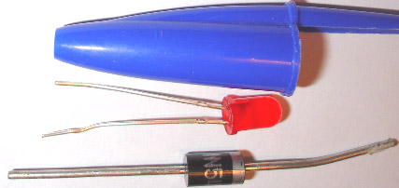

8. ESQUEMAS E SÍMBOLOS
Observe a ilustração ao lado. Ela representa uma bateria ligada a uma chave liga-desliga e a uma lâmpada. Já imaginou toda vez que você for desenhar um circuito elétrico ter que desenhar todos os componentes tal como eles se apresentam? Para facilitar, usamos esquemas e alguns símbolos que representam cada componente em um circuito. Veja:
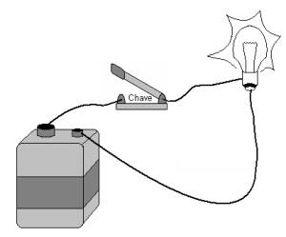
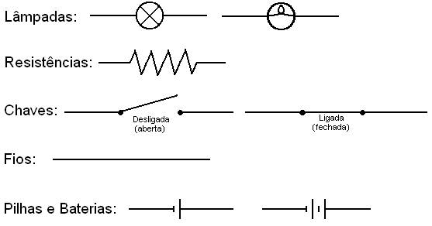

O circuito da foto pode ser representado como mostra o esquema abaixo: Nesse esquema “i” representa a corrente que passa pelo fio e V representa a voltagem da bateria. Note que a corrente é representada saindo do pólo positivo da bateria (traço maior) em direção ao pólo negativo da bateria (traço menor) através do circuito
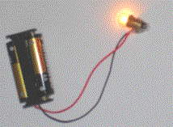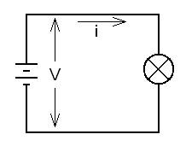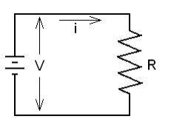
Como a lâmpada da lanterna é um elemento resistivo (uma resistência “R”), o circuito também pode ser representado pela figura ao lado.
9. CIRCUITO SÉRIE E PARALELO
A maioria dos circuitos elétricos é composta por mais de um componente conectado ao mesmo gerador ao mesmo tempo. O comportamento do circuito irá depender da forma como essas conexões são feitas. Basicamente, existem duas formas de se conectar os componentes de um circuito ao gerador, em série e em paralelo. Todas as outras formas são variações dessas duas.
TÓPICO 16: TRANSFORMAÇÃO DE ENERGIA ELÉTRICA EM MECÂNICA
Autor: Prof. Arjuna C. Panzera
OS ÍMÃS E O CAMPO MAGNÉTICO
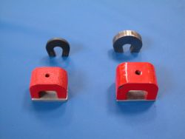
Desde a antiguidade são conhecidos certos tipos de pedra que têm a propriedade de atrair o ferro. Uma primeira versão da descoberta dos ímãs diz que há cerca de 2.500 anos, na ilha de Creta, no mar Mediterrâneo, um pastor de ovelhas chamado Magnes notou que seu cajado, cuja ponta era de ferro e os pregos de sua sandália aderiam fortemente a alguns minerais. Tais pedras hoje são conhecidas por magnetita, calamita ou ímã de pedra, mas naquela época eram chamadas de magnetos. Outra versão diz que numa região da Ásia menor chamada de Magnésia foi encontrada uma grande quantidade de um mineral de ferro que tinha propriedades de atração e repulsão de outras pedras do mesmo material. Sabe-se que os chineses no século II utilizavam esse mineral na construção de bússolas, amplamente usadas na época das grandes navegações.
Hoje se sabe que a magnetita possui propriedades magnéticas e é composta de óxido de ferro, cuja fórmula química é Fe3O4. As propriedades magnéticas foram, há muito tempo, confundidas com as propriedades elétricas do âmbar, que atritado com outro material, também atraía objetos leves. Essa confusão perdurou até que o médico inglês William Gilbert publicou a sua obra “De Magnete” no ano de 1600, em que estabeleceu com clareza a diferença entre fenômenos elétricos e magnéticos. Gilbert também explicou o mecanismo de ação da bússola, supondo que a Terra se comporte como um grande imã. Ele foi o primeiro a usar os termos força elétrica, atração elétrica e pólo magnético, tendo criado o termo elétrico,a partir da palavra grega elektron ( que significa âmbar, uma resina de origem fóssil).
Alguns materiais, notadamente o ferro e o aço são fortemente atraídos pelos ímãs; o cobalto e o níquel são atraídos em grau menor. Diz-se que essas substâncias têm propriedades ferromagnéticas. Ligas especiais, como o permalloy e o alnico, têm extraordinárias propriedades ferromagnéticas. Atualmente, são fabricados ímãs artificiais muito fortes e versáteis, com substâncias ferromagnéticas. Os ímãs de alnico (constituídos dos elementos químicos Al, Ni e Co) atuais suportam um peso de mais de 1.000 vezes o dos próprios ímãs. Outro tipo de ímã são os de ferrita, também conhecidos como cerâmicos. Este composto é prensado numa forma sob a influência de um campo magnético orientado. Após esta compactação, o material é sintetizado em fornos especiais e usinado até os formatos e dimensões desejados. Hoje em dia, os imãs cerâmicos são os que possuem menor custo e possuem aplicações em alto-falantes, motores de corrente contínua e sensores. Existem diversos tipos de imãs; os da figura ao lado têm a forma de ferraduras e são constituídos de AlNiCo (formando uma liga magnética a partir da fundição de seus componentes básicos).
Existe um poderoso imã feito a partir de uma combinação de neodímio, ferro e boro — Nd2Fe14B. Esses imãs são muito poderosos, pois, comparados ao valor de sua massa, podem sustentar mais de mil vezes seu próprio peso, mas são mecanicamente frágeis e perdem seu magnetismo em temperaturas acima de 120°C.
Os chamados “ímãs de geladeira” são constituídos de níquel e zinco pulverizados com bário e estrôncio e denominados de “Ferritas Magnéticas” e formam mantas magnéticas emborrachadas.
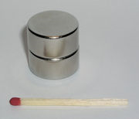
Para entendermos o comportamento magnético de um ímã, inicialmente colocarmos sobre ele uma folha de papel e espalhamos limalha de ferro sobre a folha. Você verá que os pedacinhos de ferro formarão linhas bem definidas, como as das fotos seguintes.
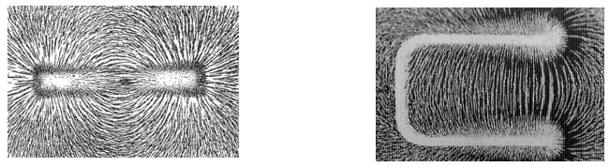
As linhas formadas são devidas ao campo magnético invisível criado pelo ímã, mas notamos a sua forma através da limalha de ferro. As regiões, nas extremidades do ímã, onde existe maior concentração de limalha de ferro, são denominadas pólos magnéticos, chamados um de pólo norte e o outro de pólo sul.Se tomarmos dois ímãs idênticos, podemos verificar que aproximando pólos iguais eles se repelirão e aproximando um pólo Norte de um pólo Sul haverá atração entre eles.
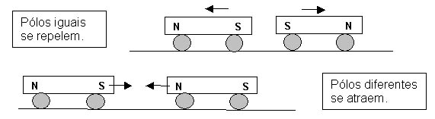
Se dependurarmos um ímã por uma linha fina que passe pelo seu centro de massa e o deixarmos livre para se movimentar, verificamos que ele se orientará sempre numa certa direção, que coincide aproximadamente com os meridianos geográficos da Terra.
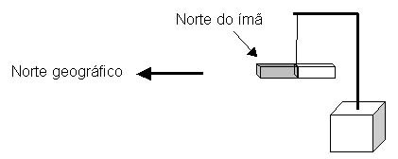
Denominamos de pólo norte de um ímã a sua extremidade que apontar para o norte geográfico da Terra. O fato de um ímã se orientar na superfície terrestre sempre numa mesma direção mostra que existe ao redor da Terra um campo magnético. Na realidade não só o planeta Terra, mas o Sol e outros corpos celestes possuem um campo magnético ao seu redor. A origem do campo magnético da Terra é ainda hoje discutida, mas a teoria mais aceita é a de que o nosso planeta possui em seu interior uma região denominada núcleo externo, constituído por ferro e níquel em estado pastoso, onde se formam correntes de convecção. O movimento desses metais fundidos origina um campo elétrico no interior do núcleo externo, que por sua vez origina o campo magnético terrestre.Já que pólos contrários se atraem e o norte de um ímã aponta para o norte geográfico, dizemos que lá se localiza o pólo sul magnético. A figura mostra um grande ímã imaginário que existiria no interior da Terra, provocando o campo magnético ao seu redor. Na realidade os pólos norte geográfico e sul magnético não coincidem, estando um pouco deslocados entre si. Uma bússola, ou agulha magnética é um pequeno ímã suspenso pelo seu centro e por isso pode girar facilmente.
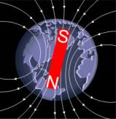
Ao colocarmos uma bússola numa região onde existe um campo magnético ela se orientará no sentido do campo, como na figura ao lado. A parte escura da bússola indica seu pólo norte. Repare que ela é sempre tangente às linhas do campo magnético. Se a agulha magnética fosse colocada ao longo do eixo do ímã e à direita do pólo S da figura, como ela se posicionaria: com seu pólo norte à direita ou à esquerda? Tente responder sem ler a resposta logo a seguir. Como a parte preta indica o pólo norte, pólos iguais se atraem e na extremidade direita tem um pólo sul, a agulha ficaria com essa parte escura virado para a esquerda.
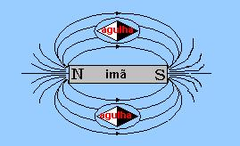
O campo magnético, além de direção e sentido, pode possuir maior ou menor magnitude ou valor, e dessa forma o representaremos por um vetor, denominado de vetor indução magnética ou simplesmente de vetor campo magnético, sendo representado pela letra . A unidade de B, no sistema internacional de unidades, é denominado tesla, em homenagem ao cientista iugoslavo Nicola Tesla (1856-1943). A magnitude ou módulo do campo magnético da Terra ao redor dos pólos, em 2007, vale em torno de 60 microteslas ou 60 μT = 6 x 10-5T ou ainda cerca de 0,6 gauss (1 gauss = 10-4 tesla). Na mesma época, na superfície da América do Sul, o campo magnético terrestre vale a metade desse valor. O campo magnético nas proximidades de um ímã pode chegar a valores muito superiores ao da superfície da Terra. Em torno de um ímã de barra existe um campo magnético que não é uniforme e em cada ponto do espaço que o rodeia existe um vetor campo magnético diferente, representado por um vetor , que é sempre tangente à linhas de indução. A figura ao lado mostra alguns vetores do campo magnético ao redor do ímã de barra. Repare que as linhas, externamente, parecem “sair” do pólo norte e “entrar” no pólo sul do ímã; quanto mais afastado do ímã o ponto que considerarmos, tanto menor será nele a magnitude do campo magnético.

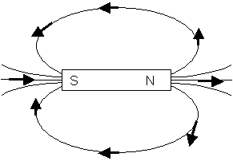
O EXPERIMENTO DE OERSTED
Hans Christian Oersted nasceu na Dinamarca em 1777, estudou Filosofia na Universidade de Copenhague e posteriormente ali trabalhou como professor e pesquisador, desenvolvendo várias pesquisas no campo da Física e da Química. Em um ensaio publicado em 1813 ele previu que deveria existir uma ligação entre a eletricidade e o magnetismo. Ele estudou essa questão durante vários anos, realizando numerosos experimentos que nada revelaram; somente em 1820, durante uma aula sobre eletricidade, ele comprovou que de fato existe tal ligação, ao observar que uma corrente elétrica tem a capacidade de desviar a agulha de uma bússola colocada próxima do condutor. Observou que a agulha se movia, até se posicionar num plano perpendicular ao fio. Quando a corrente era invertida, a agulha girava 180º, continuando a se manter nesse plano. Esta foi a primeira demonstração de que havia uma relação entre eletricidade e magnetismo. O magnetismo é um fenômeno provocado por cargas elétricas em movimento, não uma propriedade isolada de certos materiais; esse esclarecimento da origem do magnetismo só foi obtido com a teoria da relatividade, elaborada por Einstein no começo do século passado.
A figura ao lado mostra um fio percorrido por uma corrente elétrica e que atravessa uma superfície onde foi espalhada limalha de ferro. Nota-se que ao redor do fio são formadas linhas circulares concêntricas, que é a forma do campo magnético ao redor do fio. Para estabelecer um sentido para essas linhas magnéticas, utilizaremos uma regra devida a Ampère. O físico e matemático francês André M. Ampère viveu na época de revolução francesa e por volta de 1826 trabalhou na área da eletricidade, estabelecendo uma regra que leva o seu nome. A regra de Ampère estabelece que o campo magnético criado ao redor de um fio reto é constituído de linhas circulares concêntricas ao fio e seu sentido é dado pela regra do parafuso da mão direita. Essa regra diz que colocando-se o dedo polegar direito no sentido da corrente elétrica convencional, os outros dedos se encurvam ao redor do fio, como se para apertar um parafuso e fornecem o sentido das linha do campo magnético criado pela corrente elétrica. Qual o sentido do campo magnético ao redor do fio do experimento sugerido anteriormente? Lembre-se de que o sentido da corrente elétrica convencional é, externamente, do pólo positivo da pilha para seu pólo negativo. Retomando a figura do experimento 1, suponha que o fio solto será ligado no pólo positivo da pilha.
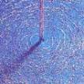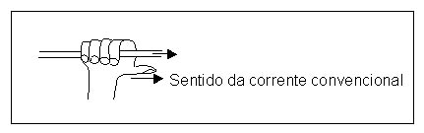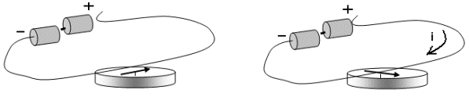

Dessa forma a corrente convencional fluirá no fio que está sobre a bússola da direita para a esquerda. Usando a regra de Ampère a previsão é que o norte da agulha irá girar até posicionar-se perpendicularmente ao fio, como na figura seguinte, pois os dedos da mão direita ficariam abaixo do fio. Invertendo a polaridade da pilha o norte da agulha tenderia a se movimentar no sentido oposto. Dizemos “tenderia” porque na realidade temos que considerar o campo magnético terrestre, presente todo o tempo no experimento, isto é, o sentido da agulha será a resultante do campo magnético da Terra somado ao campo criado pela corrente elétrica no fio. O vetor campo magnético
A figura da esquerda mostra, em perspectiva, um fio reto percorrido por uma corrente elétrica formando em seu redor, um campo magnético representado por círculos concêntricos. A figura da direita mostra o mesmo fio, na mesma situação, salientando a representação dos vetores campo magnético - vetor . Uma cruz indica que o vetor está entrando e um ponto que ele está saindo do plano.
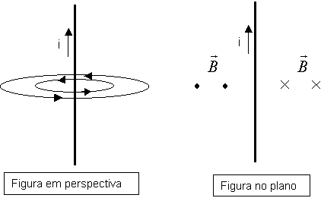
OS ELETROÍMÃS
Eletroímãs são dispositivos que substituem os ímãs e com uma vantagem: podem ser ligados e desligados. Eles usam bobinas, que são conjuntos de espiras. Uma espira é apenas um fio na forma circular. Se uma corrente elétrica flui através de uma espira, um campo magnético é formado ao seu redor como na figura abaixo. Pela regra de Ampère determina-se o sentido do campo magnético.
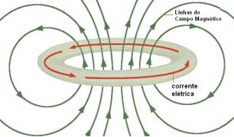
Repare que no interior da espira o campo é mais intenso do que do lado de fora. Constrói-se uma bobina associando-se várias espiras lado a lado, como na figura seguinte; o resultado é que um campo magnético ainda mais intenso se forma em seu interior. No ponto P (figura abaixo) o campo é muito menos intenso do que dentro da bobina.
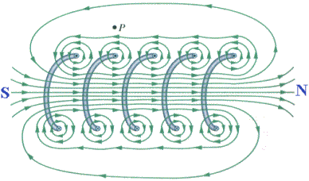
O ferro, o níquel, o cobalto e as ligas destes materiais são denominados materiais ferromagnéticos. Suas moléculas possuem fortes dipolos magnéticos. Dipolo magnético é um sistema formado por dois pólos opostos separados por certa distância. Associa-se a cada molécula de uma substância um dipolo magnético que é representado por um vetor. Na ausência de campos magnéticos externos seus dipolos magnéticos ficam dispostos aleatoriamente no seu interior (a figura 1 mostra uma representação esquemática dessa situação). Quando submetidos a campos magnéticos externos, seus dipolos orientam-se no mesmo sentido quase completamente, o que aumenta sensivelmente o campo magnético resultante (fra 2).
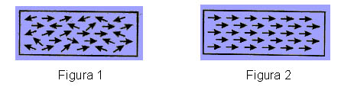
Um eletroímã é justamente uma bobina cujo núcleo é de material ferromagnético. A foto ao lado mostra que um eletroímã foi montado enrolando um fio de cobre esmaltado sobre um prego, cujas extremidades foram ligadas aos pólos de uma pilha. O prego passou a funcionar como um ímã, atraindo alguns clipes. Se você desconectar o fio da pilha os clipes cairão e o eletroímã deixará de atuar como um ímã. O material ferromagnético usado nos eletroímãs deve possuir outra propriedade importante para que ele tenha uma boa atuação: deve possuir baixa histerese. Histerese magnética é o saldo de imantação que um material possui. Ter baixa histerese significa que na ausência de um campo magnético externo a imantação do material cai a praticamente zero. Num eletroímã deve acontecer exatamente isso: quando está ligado, seu núcleo está imantado, mas quando é desligado, a imantação deve desaparecer, caso contrário ele continuará atraindo. Por outro lado, na construção de ímãs permanentes a histerese deve ser alta: depois de retirado o campo magnético da bobina, desligando-a, a barra colocada em seu interior continuará imantada. É dessa forma que se constroem ímãs permanentes.
Os eletroímãs possuem inúmeras aplicações em nosso cotidiano: campainhas, relés, alto-falantes, pequenos motores, telefones, para ligar ou desligar circuitos que acionam alarmes, portões eletrônicos, limpador de pára-brisa ou motor de arranque de carros, nos guindastes de ferro velho e inúmeras outras aplicações.
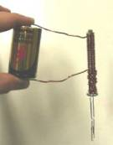

A FORÇA MAGNÉTICA
É através do entendimento da força magnética que você compreenderá o funcionamento de um motor de corrente contínua.
A figura mostra duas hastes rígidas sobre a superfície da mesa, que são ligados a dois fios flexíveis que devem ser conectados aos pólos das duas pilhas. O fio suspenso na forma de U está livre e poderá balançar. Se você aproximar um ímã de barra do fio suspenso, com seu pólo norte voltado para cima, verá que o fio em U se deslocará em direção à mesa ou no sentido contrário, dependendo do pólo da pilha em que o fio flexível foi ligado. Esse movimento do fio em U foi devido a uma força magnética que atuou ou agiu entre o ímã e o fio em U que está sendo percorrido por uma corrente elétrica.

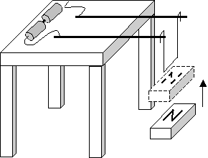
Existe uma regra para determinar o sentido em que a força magnética atuará. Ela é denominada de “regra do tapa da mão direita” e está representada na figura ao lado. Os dedos da mão deverão se posicionar no sentido do campo magnético (que vai do norte para o sul de um ímã); o polegar terá o sentido da corrente convencional (aquela que sai do pólo positivo da pilha); o tapa dado pela palma da mão representa o sentido da força magnética que atuará no fio que é percorrido pela corrente elétrica. Essa força magnética (Fmag) é tanto maior quanto maior for a intensidade da corrente elétrica (i) no fio; ela é também proporcional à intensidade do campo magnético do ímã (B) e finalmente proporcional ao comprimento (L) do fio que está dentro do campo.
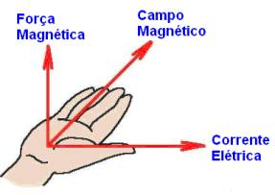

Fmag proporcional a B x i x L

Se o fio percorrido pela corrente elétrica estiver na mesma direção do campo magnético, a força magnética será nula. Esse é o caso da montagem experimental ao lado, onde um fio ligado a uma pilha está dentro do campo magnético de dois ímãs. A parte grossa do fio percorrida pela corrente possui a mesma direção do campo magnético e, portanto, não sofre ação da força magnética. Tente resolver o exercício a seguir, baseado nas informações passadas até aqui.
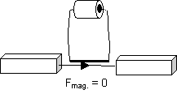
O FUNCIONAMENTO DE DE UM MOTOR
O principio básico de um motor elétrico é a ação da força magnética sobre fios percorridos por correntes elétricas. A figura ao lado mostra os principais elementos necessários para o funcionamento de um motor. Os dois paralelepípedos representam dois ímãs – a parte escura indica seus pólos norte. O quadrado é constituído de um fio condutor denominado de espira, fixado na linha pontilhada que representa o eixo do motor. Aplicando-se a regra do tapa aos fios condutores entende-se o giro da espira. Os ímãs criam um campo magnético que sai do pólo norte e entra no pólo sul.
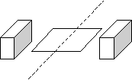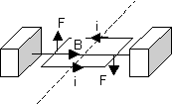

Se uma corrente elétrica flui através da espira, por exemplo, no sentido anti-horário, a regra do tapa nos diz que nos fios da espira, que são paralelos ao eixo, existirá uma força magnética para cima no fio da esquerda e para baixo no fio da direita. Essas duas forças, criando um binário, farão a espira girar no sentido horário em torno do eixo do motor (linha descontínua). Esse binário também ocorre quando giramos o guidão de uma bicicleta: fazendo uma curva você aplicará duas forças, que atuarão formando o binário. Repare que nos fios da espira que são paralelos ao campo magnético a força magnética é nula.
Se uma segunda espira for colocada perpendicularmente à primeira, com a corrente circulando no mesmo sentido, outro binário irá aparecer e o giro do conjunto será maior. Para que o motor tenha mais eficiência, isto é, gire com maior velocidade, colocam-se mais espiras em planos intermediários.
Para fazer funcionar na prática esse motor, alguns dispositivos devem ser construídos e alguns cuidados devem ser tomados.
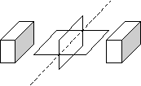
TÓPICO 17: GERADORES DE ENERGIA ELÉTRICA
Autor: Prof. Glênon Dutra
CONTEÚDO DO MÓDULO: TRANSFORMAÇÃO DE ENERGIA NOS CIRCUITOS ELÉTRICOS
UMA REVOLUÇÃO ELÉTRICA
Se você leu o módulo preparado para o Tópico 15 (Energia Elétrica), viu que o surgimento das primeiras máquinas eletrostáticas, por volta de 1670 contribuiu consideravelmente para o estudo dos fenômenos elétricos. Porém, os mecanismos conhecidos para a eletrização de um corpo, assim como as máquinas eletrostáticas, tinham um problema. Por meio deles é possível conseguir um certo acúmulo de carga elétrica e produzir descargas elétricas, mas elas ocorrem num intervalo de tempo muito pequeno, dificultando um estudo mais profundo da eletricidade.
Os estudos de Luigi Galvani (que havia observado pernas de rãs se contraírem quando colocadas em contato com dois metais diferentes), inspiraram Alessandro Volta a construir a primeira pilha elétrica. Pela primeira vez era possível obter um fluxo contínuo, isto é, duradouro, de eletricidade em um condutor: a corrente elétrica. Uma nova categoria de fenômenos elétricos podia ser estuda.
Com o passar do tempo, a eletricidade saiu do círculo dos pesquisadores e dos curiosos e, já em meados do século 19, fazia parte, cada vez mais, da vida de pessoas comuns através dos aparelhos elétricos. Novas formas de se produzir corrente elétrica foram gradativamente sendo descobertas. Do mesmo modo, novas aplicações tecnológicas foram desenvolvidas, culminando no final do século XIX com o florescimento de uma 2ª Grande Revolução Industrial, que modificou para sempre os modos de vida de quase toda a população mundial.
Neste módulo vamos estudar vários modos diferentes de gerar eletricidade e aprender a demonstrar experimentalmente alguns deles. Identificaremos o processo mais usado por nossa sociedade para a geração de eletricidade e analisaremos os diferentes tipos de usinas que o utilizam. Além disso, iremos identificar esse processo de geração de eletricidade em alguns aparelhos e objetos presentes em nosso cotidiano.
5. Geração de eletricidade
No Módulo 15 definimos energia elétrica como sendo uma forma de energia que surge como conseqüência da separação de cargas elétricas. Assim, qualquer processo que provoque algum tipo de separação entre cargas elétricas é um processo de geração de eletricidade. Nessa seção vamos estudar as formas mais comuns e as mais úteis de se gerar eletricidade.
5.1 A PARTIR DO ATRITO
Na primeira atividade do Módulo 15, vimos como meias-calça atritadas com tubos de PVC ou vidro provocam uma separação de cargas nesses materiais. Também vimos como essa separação é capaz de provocar forças de atração ou de repulsão, manifestando, assim, a existência de uma energia elétrica como conseqüência dessa separação.
5.2 A PARTIR DA PRESSÃO:
Alguns cristais têm a propriedade de adquirir cargas elétricas em sua superfície quando sofrem algum tipo de pressão. Esses cristais também podem sofrer uma variação em seu volume quando submetidos a uma determinada voltagem. Esse fenômeno é chamado de Efeito Piezoelétrico e esses cristais são chamados de cristais piezoelétricos. Entre os cristais piezoelétricos mais conhecidos temos o quartzo e o sal de rochele.
Os antigos toca-discos utilizam uma agulha de cristal de sal de rochele. Quando essa agulha é atritada com o disco de vinil, que possui sulcos com diferentes profundidades, uma pequena voltagem variável, correspondente ao sinal de áudio do disco, é gerada. Esse sinal é amplificado pela aparelhagem de som e transmitido para os auto-falantes, reproduzindo o som gravado no disco.
De modo semelhante, um microfone de cristal produz uma pequena voltagem variável quando uma onda sonora o atinge (devido às diferenças de pressão existentes na própria onda). Essa voltagem é amplificada pela aparelhagem de som e transmitida para auto-falantes, reproduzindo o som.
Alguns acendedores de fogão e isqueiros utilizam-se de cristais piezoelétricos para produzir uma faísca elétrica. Esses cristais também estão presentes nos osciladores de cristais dos relógios digitais e em algumas balanças de grande precisão, capazes de medir massas de até 0,1nanograma (0,00000000001grama). Nos cristais piezoelétricos a energia mecânica é convertida diretamente em energia elétrica.
5.3 A PARTIR DO CALOR:
Quando Alessandro Volta, no século XVIII, inventou a pilha, observou que quando dois metais diferentes são colocados em contato, ocorre um rearranjo entre os seus elétrons livres, de modo que um dos metais fique ligeiramente mais negativo que o outro. Ou seja, uma voltagem é estabelecida entre os metais.
O valor dessa voltagem varia de acordo com os metais utilizados e com a temperatura da junção. Desse modo, aquecendo-se a junção obtêm-se pequenas voltagens entre as extremidades livres desses metais. A esse tipo de junção damos o nome de termopar.
Os termômetros digitais utilizam-se de termopares ligados em voltímetros para medir temperaturas. Nesses casos, a escala do voltímetro é substituída por uma escala de temperatura apropriada. Os termopares são excelentes detectores de radiação infravermelha e podem ser utilizados na construção de pirômetros, aparelhos que medem a temperatura de um ambiente mesmo estando afastados de tal ambiente.
Num termopar ocorre a conversão da energia térmica em elétrica.
5.4 A PARTIR DA LUZ
Voltando ao que estudamos no Tópico 15, vimos que os diodos são componentes muito utilizados nos aparelhos eletrônicos e que possuem as seguintes características:
1. Conduzem a corrente elétrica em um sentido determinado;
2. Quando estão conduzindo possuem uma resistência elétrica muito baixa (o aquecimento é muito pequeno);
3. Não conduzem corrente elétrica no sentido oposto.
Certos tipos de diodo são capazes de gerar uma voltagem entre os seus terminais quando expostos à luz. Eles são chamados de fotodiodos. Caso esses diodos estejam conectados a um circuito, funcionarão como baterias e fornecerão uma corrente elétrica a esse circuito. Nesse caso, a energia luminosa estará sendo convertida diretamente em energia elétrica. Um conjunto desses diodos ligados em série forma o que chamamos de “célula fotovoltaica”. Essas células são muito usadas nas chamadas calculadoras operadas com “bateria solar”.
5.4 A PARTIR DE UMA REAÇÂO QUÌMICA:
Como já foi estudado, Alessandro Volta foi o primeiro a produzir uma fonte de tensão elétrica capaz de garantir uma corrente elétrica duradoura num circuito. Essa fonte ficou conhecida como pilha de Volta e é a “mãe” das atuais pilhas e baterias.
Ele percebeu que, quando dois metais diferentes são colocados em uma solução ácida, uma voltagem aparece entre eles. Essa voltagem pode aparecer porque um dos metais fica mais negativamente carregado do que o outro, ou um dos metais fica mais positivamente carregado do que o outro ou ainda porque cada metal adquire uma carga de sinal contrário à do outro. Em qualquer uma dessas situações, se um condutor interligar esses metais haverá, através dele, uma corrente elétrica. Nesse caso temos a conversão da energia química em energia elétrica. O texto a seguir exemplifica a geração de eletricidade em uma bateria de automóvel.
O Interior da Bateria
Vamos discutir, de modo esquemático, o que acontece no interior da bateria, ou seja, como os processos químicos produzem os acúmulos de cargas nos terminais. Os detalhes desses processos químicos variam de bateria para bateria, embora sejam qualitativamente semelhantes. Para tanto, descreveremos a constituição de uma bateria de chumbo-ácido, que comumente é utilizada nos automóveis além de apresentar as reações químicas que ocorrem em seu interior.
A bateria de chumbo-ácido é constituída de um conjunto de pares de placas de materiais diferentes, imersos numa solução de ácido sulfúrico (H2SO4) ligadas em série, intercalando placas positivas (eletrodos positivos) e placas negativas (eletrodos negativos). Nessa bateria as placas negativas são constituídas de chumbo (Pb) e as positivas são revestidas de peróxido de chumbo (Pb02).
Nesse tipo de bateria, o ácido sulfúrico diluído na água está dissociado em íons de hidrogênio (H+) e íons de sulfato (SO4-2).Estes íons reagem com os eletrodos e provocam o aparecimento de excesso de elétrons em um deles e falta no outro.
Os íons de sulfato (SO4-2)reagem com o eletrodo de chumbo (Pb). Nesta reação cada átomo de chumbo libera dois elétrons e se combina com o íon sulfato, produzindo sulfato de chumbo (PbS04). Assim, o eletrodo de chumbo fica com uma camada externa constituída por sulfato de chumbo e elétrons. Esta reação está ilustrada na figura abaixo:
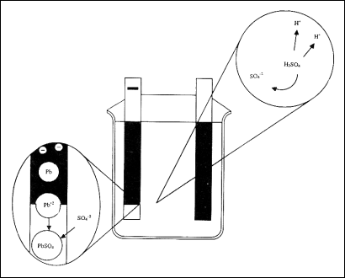
Reação química no eletrodo negativo da bateria
A reação entre o chumbo e o íon sulfato continua até que a quantidade de elétrons liberados pelo chumbo seja suficiente para repelir os íons negativos de sulfato. Como este eletrodo fica com excesso de elétrons, é considerado o eletrodo negativo da bateria.
No eletrodo positivo da bateria, constituído pelo peróxido de chumbo (Pb02), forma-se uma camada de íons positivos de chumbo (Pb+4), que resultam da reação com o ácido sulfúrico. Nessa reação, cada molécula de peróxido de chumbo (Pb02) dissocia-se em dois íons negativos de oxigênio (0-2) e um íon de chumbo (Pb+4).
Os íons de oxigênio são atraídos pelo íon hidrogênio (H+) e formam água na solução eletrolítica. No eletrodo sobram os íons de chumbo (Pb+4). Esta reação continua até que os íons positivos de chumbo formados sejam suficientes para repelir os íons de hidrogênio. Este processo está ilustrado na figura a seguir:
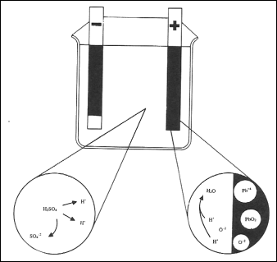
Reação química no eletrodo positivo da bateria.
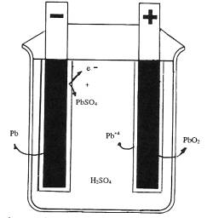
Em síntese, o eletrodo negativo é constituído de chumbo e uma camada externa de sulfato de chumbo mais elétrons. O eletrodo positivo é formado de peróxido de chumbo e uma camada externa de íons positivos de chumbo. A solução eletroütica tem ácido sulfúrico diluído na água. A figura ao lado está esquematizada uma célula básica da bateria com estes constituintes.
Texto extraído da p.200 a 203 do livro “Física 3 - Eletromagnetismo”
produzido pelo Grupo de Reelaboração do Ensino de Física (GREF)
5.5 A PARTIR DO MAGNETISMO:
No início do século XVIII sabia-se que pedaços de ferro atingidos por raios ficavam magnetizados. Havia portanto uma forte suspeita de existir um vínculo entre a eletricidade e o magnetismo. Em 1820, o dinamarquês Hans Christian Oersted (1777-1851) ao observar o desvio da agulha de uma bússola paralela a um fio retilíneo percorrido por corrente elétrica, concluiu que era possível gerar campo magnético a partir da corrente elétrica. Restava saber se o contrário também seria possível, isto é, poder-se-ia gerar corrente elétrica a partir de um campo magnético?
Michael Faraday (1791-1867), em 1831, foi o primeiro a publicar relatos de experimentos onde eram verificadas situações onde uma corrente elétrica era criada a partir de um campo magnético. Um dos experimentos está representado a seguir:
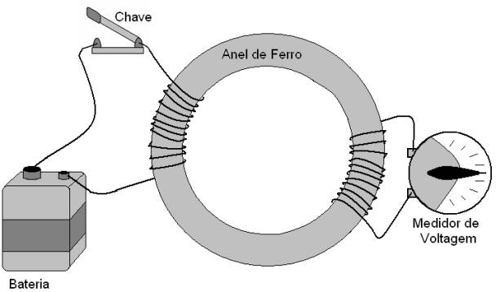
Uma bateria está conectada a uma chave e esta, por sua vez, está conectada a um solenóide ** (primário) cujo núcleo é um anel de ferro. No mesmo anel, um outro solenóide, independente do primeiro (secundário), está conectado a um medidor de voltagem. Faraday observou que sempre que a chave era ligada ou desligada o medidor indicava a o aparecimento de uma voltagem no secundário. Note que a voltagem não surgia enquanto a chave permanecia ligada ou desligada mas somente no momento em que ela era ligada ou desligada.
Noutro experimento ele conectou os fios de um solenóide a um medidor de voltagem e verificou o aparecimento de uma voltagem quando:
- um ímã se aproximava do solenóide;
- um ímã se afastava do solenóide;
- o solenóide se aproximava do ímã;
- o solenóide se afastava do ímã.
Em resumo, uma voltagem era induzida no solenóide sempre que houvesse movimento relativo entre ele e o ímã:
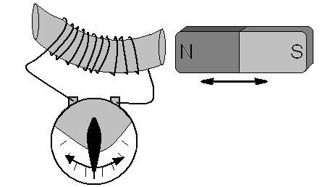
A partir desses e outros experimentos semelhantes, Faraday concluiu que:

Uma voltagem induzida é gerada sempre que um circuito é atravessado por um campo magnético externo que sofra algum tipo de variação com o tempo (Lei de Faraday).

Vamos analisar os experimentos mencionados acima para compreender melhor a Lei de Faraday:
No primeiro experimento, no momento em que a chave é ligada, uma corrente surge no primário. Essa corrente gera um campo magnético no anel de ferro. Durante o surgimento desse campo magnético ele varia desde zero até seu valor máximo. Essa variação é “percebida” pelo secundário, induzindo nele uma voltagem.
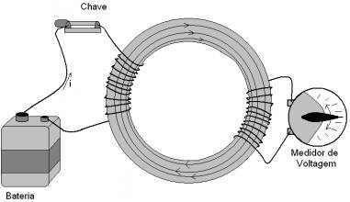
No segundo experimento, cada vez que o ímã se move em relação ao solenóide, o número de linhas de campo que sai do ímã e atravessa o solenóide também varia. Essa variação do campo magnético no interior do solenóide produz nele uma voltagem induzida.
Ainda com relação ao segundo experimento observa-se que, se substituirmos o medidor de voltagem (que não permite a passagem de corrente) por um outro componente elétrico (como uma lâmpada), uma corrente induzida aparecerá no solenóide. Essa corrente faz que o solenóide se comporte como um eletroímã. Nota-se que esse eletroímã criará um campo magnético que tenderá a impedir o movimento do ímã. Portanto, a pessoa que movimenta o ímã precisará exercer um esforço físico maior para manter a corrente circulando no solenóide.
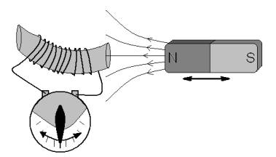
Esse aumento de esforço nada mais é do que conseqüência da lei da conservação da energia: para fornecer a energia elétrica que vai ser transformada em energia luminosa na lâmpada, é necessário realizar trabalho a fim de vencer a força oposta. O aumento do esforço físico é conseqüência do trabalho realizado. Com isso, é possível estabelecer uma lei que define o sentido da corrente elétrica induzida:

Toda vez que o movimento de um ímã ou a mudança de um campo magnético induz uma corrente elétrica,
essa corrente cria um campo magnético que se opõe à movimentação do ímã ou à variação do campo magnético (Lei de Lenz).
GERADORES ELÉTRICOS
Na seção 9 do tópico 16 você aprendeu a construir um pequeno motor de corrente contínua. Um motor é um dispositivo que transforma energia elétrica em energia mecânica.
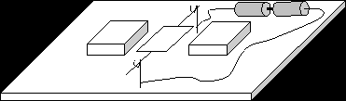

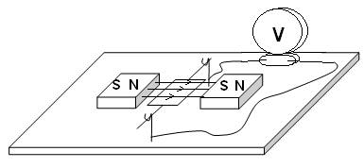
Note que, se a espira do motor for girada por algum agente externo (como um aluno curioso que tenta movê-las com as próprias mãos), o número de linhas de campo magnético que atravessa a espira também variará. Conseqüentemente, uma voltagem será induzida na espira.
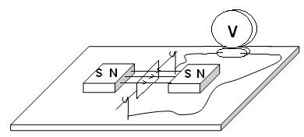

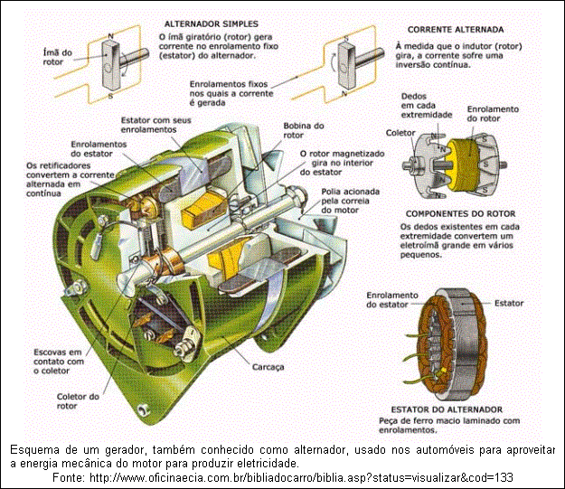

Portanto, quando algum agente externo provoca a rotação de um motor, este passa a se comportar como um gerador. Esse tipo de gerador é a base para a produção de eletricidade em grande escala no mundo contemporâneo. A figura anterior ilustra um gerador, também conhecido como alternador, usado nos automóveis para aproveitar a energia mecânica do motor e produzir eletricidade.
Os principais tipos de usinas geradoras de eletricidade utilizam esse tipo de dispositivo para transformar algum tipo de energia em energia elétrica. Nas hidrelétricas, uma represa é feita para que a água seja direcionada para movimentar uma turbina. A turbina está conectada a um gerador que transforma a energia mecânica da água em energia elétrica.
Numa termelétrica algum tipo de combustível (como o carvão, o óleo diesel ou o gás natural) é queimado e uma caldeira é aquecida até que a água armazenada em seu interior vaporize. O vapor a alta pressão é direcionado para turbinas conectadas a um gerador. O mesmo processo é utilizado nas usinas nucleares, porém, a caldeira agora é aquecida pela energia liberada na fissão (quebra) de átomos de urânio.
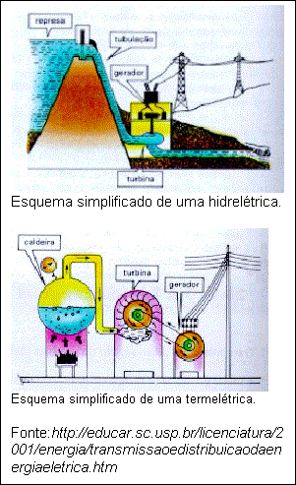

Sugestão de leitura: Para saber mais sobre usinas geradoras de eletricidade e fontes alternativas de energia leia o texto “As Fontes Alternativas de Energia”, no site http://fisica.cdcc.sc.usp.br/olimpiadas/01/artigo1/fontes_eletrica.html.
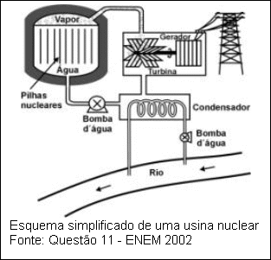
7. ARMAZENAMENTO DE DADOS

O texto a seguir foi extaído do site http://eletronicos.hsw.uol.com.br/cassete.htm , escrito por Marshall Brain com pequenas adaptações:

Introdução
A gravação magnética é a espinha dorsal da tecnologia da era eletrônica. É um modo básico de armazenamento permanente de informação.
- No mundo do áudio, a fita magnética (no formato de cassetes compactos) era uma forma popular de distribuir músicas.
- No mundo do vídeo, a fita de vídeo era largamente usada tanto na indústria do entretenimento como em casa, para armazenar material para mais tarde assistir nos videocassetes.
- No mundo da computação, a gravação magnética é usada em disquetes, discos rígidos e em fitas magnéticas como o método principal para o armazenamento de dados.
Examinaremos agora a gravação magnética. Vamos focalizar em fitas cassetes e gravadores de fita, porém a mesma tecnologia se aplica a qualquer forma de gravação magnética.
A fita
Há duas partes em qualquer sistema magnético de gravação de áudio: o gravador, que também atua como dispositivo de reprodução, e a fita, usada como meio de armazenamento. Este óxido é um material ferromagnético, ou seja, quando exposto ao campo eletromagnético ele é permanentemente magnetizado. Essa capacidade dá à fita magnética duas de suas características significativas:
- você pode gravar tudo o que quiser instantaneamente e a fita lembrará o que você gravou para reproduzir a qualquer momento;
- você pode apagar a fita e gravar outra coisa na hora em que você quiser.
Essas duas características são o que tornaram as fitas e os disquetes tão populares - eles são instantâneos e podem ser alterados facilmente.
Se você olhar dentro de um cassete compacto, verá que este é um dispositivo realmente simples. Existem dois carretéis, dois cilindros e duas metades de um plástico como capa com vários buracos e incisões para encaixar o cassete dentro do mecanismo. Existe também uma pequena almofada de feltro que atua como uma proteção para a cabeça de gravação/reprodução no toca-fitas. Em um cassete de 90 minutos, a fita tem 135 metros de comprimento.

O gravador de fita
Num gravador de fitas, um eletroímã aplica um campo magnético ao óxido existente na fita, que fica magnetizado de acordo com esse campo aplicado. O óxido "lembra" permanentemente do campo que "vê". Um cabeçote de gravador de fitas é um eletroímã muito pequeno com um pequeno intervalo, como mostra a figura abaixo.
Durante a reprodução a fita se movimenta e exibe para o intervalo no núcleo do eletroímã o campo magnético variável gravado em sua superfície. Esse campo magnético variável gera um sinal (uma corrente induzida) na bobina do eletroímã (que passa a funcionar como um gerador). Esse sinal, idêntico ao sinal de áudio que gravou a fita, é amplificado para ser enviado para os auto-falantes.

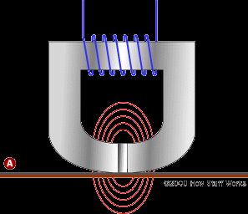

Potência/ Cinemática Vetorial Livro Aurélio páginas: 129-130 e 388-401

Atividades de Física CBC 2007
TÓPICO 1: ENERGIA NA VIDA HUMANA Questões e exercícios
1. Considere as frases abaixo:
I - A energia de um automóvel em movimento depende de sua velocidade e de sua massa.
II - Uma pirâmide metálica é fonte de energia.
III – A energia dos ventos pode ser medida pela energia elétrica que são capazes de gerar.
Das quatro alternativas abaixo, escolha aquela que indica a(s) frase(s) acima em que a palavra energia foi utilizada no sentido científico.
A) I e II somente. B) II e III somente. C) I e III somente. D) I, II e III.

2. Das alternativas abaixo, escolha a que completa corretamente a afirmação, relacionada à idéia de matriz energética, de que se espera de uma sociedade desenvolvida que ela alcance.
A) Adequado consumo e grande distribuição de energia.
B) Adequado consumo e pequena distribuição de energia.
C) Alto consumo e grande distribuição de energia.
D) Alto consumo e pequena distribuição de energia.

3. A evolução do consumo de energia do Brasil de 1978 a 1999, por fonte de energia, está representada na ilustração abaixo, retirada de publicação do Ministério de Minas e Energia (Balanço energético 2000).
Analisando a figura podemos concluir que:
A) Em todo o período considerado houve maior consumo de derivados de petróleo do que de eletricidade.
B) Consumiu-se mais bagaço de cana em 1999 do que em 1978.
C) O perfil de consumo de energia no Brasil, de 1990 a 1999, sofreu mudanças significativas.
D) A diminuição do consumo de lenha foi proporcional ao aumento do consumo de álcool.
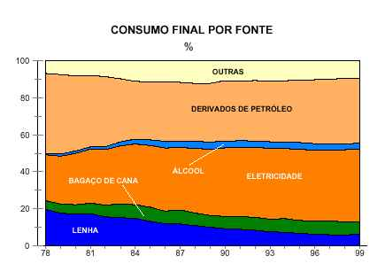
4. O homem, ao longo da história, utilizou e ainda utiliza hoje várias fontes de energia para melhorar sua qualidade de vida.
- Energia elétrica proveniente de quedas de água.
- Energia eólica, proveniente do movimento do ar atmosférico.
- Energia química proveniente do biodiesel.
- Energia térmica proveniente da queima de carvão.
A seqüência histórica da utilização da energia é:
A) I, II, III e IV. B) II, IV, I e III. C) IV, I, II e III. D) IV, II, III e I.

5. O consumo de energia no Brasil tem aumentado constantemente, como revela o gráfico abaixo, que mostra o consumo de energia em vários setores da economia, no período de 1978 a 2004.
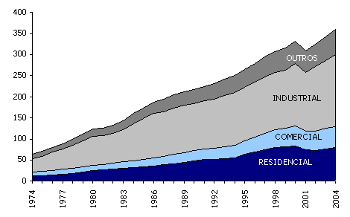
Analise as afirmativas seguintes:
I - A indústria é a principal consumidora de energia em nosso País e os países mais industrializados consomem proporcionalmente mais energia do que os países cuja economia se baseia nas atividades primárias, como agricultura primitiva.
II - O consumo residencial cresceu de 1974 a 2004, devido ao fato de ter aumentado também o uso de aparelhos industrializados e movidos pela energia elétrica nas residências.
III - O consumo no setor comercial igualmente aumentou no mesmo período, porém proporcionalmente o consumo residencial cresceu mais.
Dentre essas sentenças, as que relacionam os dados do gráfico corretamente com o histórico de consumo de energia são:
a) I e II. b) II e III. c) I e III. d) Apenas I.
6. Tomando por base a figura anterior, escolha das alternativas abaixo a que corresponde aos dados apresentados no Balanço Energético Nacional 2004:
A) O consumo industrial cresceu tanto quanto o comercial, de 1974 a 2004.
B) No mesmo período o crescimento do consumo industrial foi igual ao comercial.
C) O setor industrial cresceu 6 vezes naquele período.
D) O consumo do setor industrial de 1974 a 1989 foi igual ao que houve no período 1989-2004.
7. A matriz energética varia de um país para outro. A matriz energética de uma nação é calculada pelo balanço energético, isto é, pela diferença entre a oferta de energia e seu consumo final. Dos fatores indicados abaixo, aquele que mais interfere na matriz energética de uma nação é:
A) A quantidade de suas indústrias.
B) Seu desenvolvimento econômico e social.
C) Sua extensão territorial.
D) Sua população.
8. Releia na seção 5 a explicação dos conceitos de energia cinética e de quantidade de movimento. Suponha dois carros, um de massa M1 = 1.200 kg, que se move com velocidade v1 = 54 km/h = 15 m/s; o outro tem massa M2 = 800 kg e sua velocidade é v2 = 90 km/h = 25 m/s. Escolha qual das alternativas abaixo é correta.
A) O caro 1 tem a mesma energia cinética e a mesma quantidade de movimento do que o carro 2.
B) O carro 1 tem menor energia cinética e menor quantidade de movimento do que o carro 2.
C) As quantidades de movimento dos dois carros são iguais, mas a energia cinética do carro 2 é maior do que a do carro 1.
D) O carro 1 tem energia cinética e quantidade de movimento maior do que as do carro 1.
9. Releia na seção 5 a explicação do que é momento de uma força. Os trincos e maçanetas das portas de girar são instalados na borda oposta à das dobradiças
I - para aumentar a força aplicada na porta para girá-la;
II - para diminuir a força necessária para mover a porta;
III - para aumentar o momento da força aplicada na porta;
IV - para impedir que a porta seja empurrada no centro.
Estão corretas somente as afirmações:
A) I e III. B) II e III. C) III e IV. D) II e IV.

TÓPICO 2: O SOL E AS FONTES DE ENERGIA Questões
As questões abaixo destinam-se a facilitar para aluno a revisão do capítulo. As respostas corretas serão encontradas na leitura atenta das seções apropriadas.
1. O petróleo e o carvão mineral denominam-se combustíveis fósseis porque são fontes de energia
a)muito antigas, utilizadas há muitos séculos;
b) não renováveis, por se localizarem a grandes profundidades;
c) constituídas de restos de plantas e animais carbonizados após longo tempo;
d) extremamente poluidoras do ar.
2. As fontes de energia terrestres independentes do Sol
a)podem ser utilizadas nos dias nublados;
b) são alimentadas pelas ondas do mar;
c)resultam de processos naturais independentes da radiação solar;
d) resultam da atividade dos vulcões e gêiseres.
3. As fontes de energia renováveis
a) estão situadas a grande profundidade e seu aproveitamento é muito difícil;
b) dependem da diminuição da radiação solar recebida na Terra;
c) fornecem combustíveis em quantidade limitada que não pode ser aumentada;
d) fornecem combustíveis que poluem fortemente a atmosfera terrestre.
4. Os reatores nucleares produzem eletricidade porque
a)os núcleos atômicos são ricos em energia elétrica;
b) neles todos os elementos químicos se decompõem em eletricidade;
c) os núcleos de determinados elementos químicos se desintegram e produzem grande quantidade de energia calorífica;
d) podem ser alimentados com materiais que se queimam a temperaturas elevadas.
5. O conceito de energia é importante porque é
a)uma propriedade de determinadas transformações dos elementos químicos mais comuns na natureza;
b) uma propriedade que se revela nas transformações incessantes que ocorrem na natureza;
c) uma propriedade de determinados tipos de combustíveis explorados no subsolo;
d) nenhuma das respostas anteriores é satisfatória.
6. As máquinas térmicas, como foi explicado no texto, são utilizadas no mundo todo em grande número com a finalidade de
a)produzir calor destinado a aquecer o ambiente;
b) movimentar cargas pesadas de modo econômico porque poupam os combustíveis fósseis;
c) podem ser alimentadas com combustíveis que se queimam apenas em temperaturas muito elevadas;
d) transformar energia térmica em movimento, com a queima de determinados materiais.

7.O urânio utilizado em um reator nuclear é denominado elemento combustível porque
a)provoca combustão em todo material colocado no reator;
b) combina-se com o oxigênio atmosférico, provocando combustão;
c) gera vapor d’água que pode aquecer o reator;
d) nenhuma das respostas anteriores é satisfatória.
8.Os combustíveis fósseis se relacionam com a fotossíntese, na qual a radiação solar sobre as plantas é a fonte de energia, porque
a) todos os seres vivos, de um modo ou outro, se alimentam de plantas;
b) a fotossíntese permite a formação de moléculas orgânicas, constituintes de todos os seres vivos;
c) as plantas absorvem dióxido de carbono e contribuem para despoluir a atmosfera;
d) todas as alternativas anteriores são verdadeiras.
9. Os antigos moinhos de vento e as turbinas eólicas da atualidade podem ser consideradas máquinas térmicas?
a)Sim, porque o vento se origina em diferenças de temperaturas entre regiões da Terra;
b)Não, porque em nenhum dos dois casos a radiação solar é utilizada;
c) Sim, porque os eixos e outras partes desses aparelhos se aquecem quando eles funcionam;
d) Não, porque nelas não existe combustão para que esses aparelhos funcionem.
10. Várias camadas do interior da Terra encontram-se a temperaturas muito elevadas, porém na maior parte da crosta terrestre predominam temperaturas brandas, situação que se explica porque
a)as regiões de alta temperatura estão muito distantes da superfície;
b) existem nessas regiões núcleos radioativos que se desintegram constantemente;
c) as camadas mais próximas da superfície são bons isolantes do calor;
d) todas as alternativas anteriores são válidas.

Exercícios
1. O raio terrestre médio vale aproximadamente 6.380 km. Calcule a área do globo terrestre e, utilizando o valor da constante solar, confira o valor mencionado no texto para a energia recebida do Sol em 24 horas. Lembre-se que a área de uma esfera de raio R é calculada pela equação A = 4 R2.
2. A cada ano a atividade humana despeja na atmosfera 6 bilhões de toneladas de gás carbônico (ou CO2). Consulte uma enciclopédia ou outra fonte para saber qual a produção mundial de um alimento, por exemplo, soja ou trigo, e compare-a com o dado acima. O que se pode concluir?
3. O que significa afirmar que a distância média do Sol à Terra é de 1,5´108 km?
4. A usina hidrelétrica de Itaipu é a maior do mundo. Ela é capaz de gerar energia elétrica à potência de 12.600 kW; que quantidade dessa energia a usina de Itaipu produz por dia?
5. Uma pessoa adulta normal necessita ingerir diariamente, apenas para se manter viva e saudável, alimentos que lhe forneçam pelo menos 2.500 kJ de energia. Qual, em watts, a potência média do corpo humano nessas condições?
6. Se você tem pouca prática em calcular utilizando potências de 10, faça o seguinte exercício. Um número como 8.235 pode ser escrito como 8.000+200+30+5, que por sua vez pode ser anotado como 8´103 + 2´102 + 3´101 + 5´100. (Essa é a base do nosso maravilhoso sistema decimal de numeração). Escreva na mesma forma o número 62.904.873.
7. Nem sempre compreendemos de imediato o que significa um número expresso como potência de 10. Suponha que 6x1022 seja o número de centavos de um tesouro e que este fosse repartido igualmente por todos os habitantes da Terra (6 bilhões de pessoas). Quantos reais você receberia?
8. Um selo postal comum tem as dimensões de 2 cmx2,5 cm = 5 cm2. Mostre que 6x1022 selos desse tamanho seriam mais que suficientes para cobrir inteiramente a área ocupada pelo nosso País (8,5x106 km2) e formariam uma pilha com mais de 3 milhões de camadas! Se a espessura de cada selo for de 0,1 mm, que altura essa camada teria?
9. Uma das lendas sobre o xadrez é que seu inventor pediu como recompensa o número de grãos de trigo calculado assim: na 1a casa seria colocado 1 grão, na 2a dois grãos, na terceira 4 grãos, e assim sucessivamente, dobrando o número de grãos de uma casa à seguinte, até à última casa, a 64a; o número de grãos correspondente a essa casa seria a recompensa desejada. Calcule quantos grãos o inventor receberia. Suponha que cada grão de trigo “pese” 0,001 grama e compare a quantidade de trigo da 64a casa com a produção anual de trigo no mundo (para isso, consulte alguma enciclopédia ou outra fonte dessa informação). Quanto tempo seria necessário para atender ao pedido do inventor do xadrez?

TÓPICO 3: DISTRIBUIÇÃO DA ENERGIA NA TERRA Autor: Márcio Quintão Moreno Exercícios
1. Na região equatorial, cada metro quadrado da superfície terrestre recebe 1.400 J de energia em cada segundo. Em 1 hora, a quantidade de energia recebida naquela área será
A)5.000 kJ. B)5.000 kcal. C)1,2 x 10³ cal. D)1,2 x 10³ kJ.
2. A temperatura predominante nas regiões polares é muito inferior à do restante do planeta porque nelas a radiação solar
A) penetra dificilmente, porque estão constantemente nubladas.
B) atravessa uma espessura de atmosfera muito maior do que nas regiões equatoriais.
C) incide nessas regiões formando um ângulo muito grande com a superfície.
D) se distribui por uma área maior do que nas outras regiões da Terra.
3. As estações climáticas são conseqüência
A) da inclinação do eixo de rotação da Terra em relação ao plano de sua órbita.
B) de a Terra mover-se a uma distância muito grande do Sol.
C) de a Terra girar em torno de seu eixo e simultaneamente mover-se ao redor do Sol.
D) de variar muito, durante o ano, a altura do Sol no céu.
4. Suponha duas amostras de 1 kg, uma de alumínio e a outra de ferro. Qual delas requer maior energia para que sua temperatura aumente de 1ºC?
A) A de alumínio, porque conduz o calor melhor do que o ferro.
B) A de ferro, porque o calor específico dessa substância é maior do que o do alumínio.
C) A de alumínio, porque se calor específico é menor do que o do ferro.
D) Ambas necessitam a mesma energia, pois têm a mesma massa.
5. As correntes marítimas são importantes na distribuição da energia solar na Terra porque
A) existem correntes quentes e frias.
B) as correntes marítimas têm sentidos opostos.
C) as correntes marítimas banham todos os continentes.
D) a água tem grande capacidade calorífica, por ser muito grande seu calor específico.
6. Os ventos são conseqüência
A) da forte insolação recebida na região equatorial.
B) da diferença de umidade entre regiões terrestres.
C) da diferença de temperaturas entre regiões que são aquecidas diferentemente pela radiação solar.
D) de diferentes densidades da atmosfera nas diferentes partes do globo.
7. A troposfera é responsável pelo clima porque
A) recebe a maior parte da radiação solar.
B) envolve toda a Terra.
C) contém quase toda a massa da atmosfera.
D) contém quase todo o vapor de água da atmosfera e nela se formam os ventos, as nuvens e a chuva.
8. O efeito estufa benéfico consiste no processo pelo qual a atmosfera terrestre atua como isolante do calor porque
A) a superfície terrestre perde calor para o espaço constantemente.
B) a superfície terrestre recebe grande parte da radiação UV do Sol.
C) retém parte da energia calorífica perdida pela superfície e impede grandes variações de temperatura.
D) nela existe grande quantidade de dióxido de carbono.
9. A estratosfera é a camada imediatamente acima da troposfera e é importante porque
A) sua temperatura aumenta à medida que aumenta a altura em relação ao solo.
B) contém quase exclusivamente os gases hidrogênio e nitrogênio.
C) reflete para o solo todas as ondas de rádio que recebe.
D) retém as radiações IV e UV, que são nocivas aos seres vivos.
10. Sobre a atmosfera terrestre, que funciona como “escudo” para os seres vivos, foram feitas as seguintes afirmações:
I - oferece isolamento térmico, impedido variações bruscas da temperatura entre o dia e a noite.
II - impede que a maioria das partículas eletricamente carregadas, de grande energia e provenientes do espaço extra-terrestre, alcance a superfície do planeta.
III - destrói por combustão, devida ao atrito com ela, grande parte dos meteoros que atingem a Terra.
Estão corretas as afirmações:
A) I e II apenas. B) I e III apenas. C) II e III apenas. D) I, II e III.

TÓPICO 4: O CONCEITO DE CONSERVAÇÃO Autor: Kátia Maria Nascimento Toledo

QUESTÃO 5.1 - Quais são as grandezas que se conservam durante a ocorrência de algum fenômeno?
QUESTÃO 5.2 - O que significa dizer que certas grandezas se conservam?
QUESTÃO 5.3 - Por que é importante saber a respeito dos princípios de conservação na natureza?
QUESTÃO 5.4 - Descreva algum fenômeno em que, aparentemente, não se verificou o princípio de conservação da massa e explique porque, apenas aparentemente, esse princípio não foi observado.
QUESTÃO 5.5 - Quais são as considerações que devemos fazer para aplicarmos o princípio de conservação da massa?
QUESTÃO 5.6 - Uma régua de plástico atritada com um pedaço de lã torna-se eletrizada. Como podemos explicar o fato de que a quantidade de carga elétrica encontrada na régua eletrizada é a mesma encontrada na lã que foi utilizada para atritar a régua?
QUESTÃO 5.7 - Quais são as considerações que devemos fazer para aplicarmos o princípio de conservação da carga elétrica?
QUESTÃO 5.8 - Compare os limites de validade dos princípios de conservação da massa e da carga elétrica.
QUESTÃO 5.9 – Defina a grandeza quantidade de movimento.
QUESTÃO 5.10 - Explique o lançamento de um foguete espacial a partir do princípio de conservação da quantidade de movimento. Para isso, você deve ter em mente que a ciência, ao descrever a realidade de um fenômeno, tenta organizá-lo de modo a simplificar sua análise e a partir disso, utiliza leis e princípios que são simples e universais. Então, siga os passos: 1) Faça um desenho esquemático, mostrando a situação inicial do lançamento de um foguete. 2) Desenhe o combustível do foguete sendo ejetado para fora da cápsula. 3) Desenhe o que ocorrerá com a cápsula do foguete. 4) Organize o fenômeno em antes e depois. 5) Organize o fenômeno em quantidade de movimento antes e depois 6) Verifique para essa situação o princípio de conservação da quantidade de movimento.
QUESTÃO 5.11 - Quais são as considerações que devemos fazer para aplicarmos o princípio de conservação da quantidade de movimento?
QUESTÃO 5.12 – Utilize a equação que nos fornece o valor da energia cinética de um corpo e confira o valor encontrado da energia cinética para o corpo de 3 quilogramas do exemplo citado.
QUESTÃO 5.13 – Utilize a equação que nos fornece o valor da energia potencial gravitacional de um corpo e verifique que para que um corpo de 3 Kg tenha 6 J de energia potencial gravitacional associado a ele, é necessário que sua altura em relação ao solo seja de 0,2 m.
QUESTÃO 5.14 – Utilize o princípio de conservação da energia para calcular a velocidade do corpo do exemplo anterior imediatamente antes de tocar o solo. Acompanhe cada passo do fenômeno e valores associados, completando as lacunas.
O corpo de 3 Kg a 0,2 m do solo possui _____ joules de energia potencial gravitacional. Quando o corpo é solto, à medida que cai, isto é, à medida que o corpo perde altura, ele perde energia ________ __________. Mas, como a energia se conserva, ele ganha outra forma de energia. Como o corpo adquire velocidade, ele ganha energia _________. De acordo com o princípio de conservação da energia, a energia potencial gravitacional que era de 6 joules no início do movimento, se transforma em energia cinética que é de ___ joules imediatamente antes de tocar o solo. Como, a energia cinética do corpo é de 6 joules, sua velocidade é de 2 m/s. Pois, Ec = mv2/2. Se 6 = (3.v2 )/2; v2 = (6.2)/3; v2 = ___; então v = ___.
QUESTÃO 5.14 - Descreva uma série de fenômenos em que o princípio de conservação da energia é verificado.
QUESTÃO 5.15 - Explique por que o princípio de conservação da energia é o mais abrangente de todos os princípios de conservação.
QUESTÃO 5.16 - Descreva, de um modo geral, algum avanço tecnológico obtido a partir da aplicação do princípio de conservação da energia.
QUESTÃO 5.17 - Explique o por quê do termo “gasto” de energia não ser conveniente do ponto de vista científico.
QUESTÃO 5.18 - Dê pelo menos um exemplo de cada uma das formas de armazenamento de energia sob a forma de energia potencial.
QUESTÃO 5.19 - Explique, de um modo geral, o funcionamento de algum eletrodoméstico. Para isso, siga as orientações da questão 5.10. Leve em consideração os itens: 1) A que se destina o aparelho? Qual a sua função? 2) O que é preciso para ele funcionar? 3) Quais formas de energia estão envolvidas no seu funcionamento? Isto é, quais as transformações de energia são necessárias para seu funcionamento?

QUESTÕES GERAIS/MULTIPLA ESCOLHA

Cada um desses princípios, bem como as equações matemáticas que os descrevem, serão estudados de modo mais aprofundado nos tópicos seguintes. As questões aqui apresentadas a respeito dos princípios de conservação têm como objetivo fazer com que você compreenda esses princípios de modo geral e comece a se encantar com o olhar que a ciência pode lhe oferecer para que compreenda o mundo que o cerca, os debates atuais, as insatisfações e conquistas da humanidade e, com isso amplie cada vez mais sua visão de mundo e suas possibilidades.
QUESTÃO 5.20 - Os debates atuais que desafiam a capacidade intelectual humana, bem como nossa organização política, social, científica giram em torno do princípio de conservação da energia. Ilustre essa afirmativa com alguma reportagem atual e identifique as transformações de energia envolvidas nessa reportagem.
QUESTÃO 5.21 - Identifique pelo menos quatro fenômenos em que você seja capaz de explicitar os princípios de conservação que ocorrem na natureza.
QUESTÃO 5.22 - Identifique situações em que há armazenamento de energia sob alguma (s) das formas de energia potencial e classifique-as.
QUESTÃO 5.23 - Compreender o princípio de conservação da energia é fundamental tanto para sua formação em ciências quanto para ampliar suas possibilidades de compreender o mundo que o cerca. Descreva (todas) as transformações de energia que ocorreram à sua volta durante um dia completo.
QUESTÃO 5.24 - Assinale a situação em que o princípio de conservação foi aplicado corretamente:
A) Ao adicionarmos 300 gramas de açúcar a 500 gramas de água e levarmos ao fogo por 20 minutos, obtemos cerca de 700 gramas de uma calda de açúcar.
B) Ao atritarmos uma régua de plástico com um tecido, embora aparentemente não seja observável, a soma algébrica das cargas da régua e do tecido é zero.
C) Uma pessoa tira uma pedra do chão e depois a abandona de uma altura. A pedra então, perde toda sua energia durante o trajeto de queda.
D) Um adulto de 80 Kg em repouso sobre patins empurra um garoto de 40 Kg, inicialmente na mesma situação. A velocidade que o garoto adquire é 2 vezes menor do que a do adulto.
QUESTÃO 5.25 - Este texto refere-se aos princípios de conservação observados na natureza.
São quatro grandezas associadas aos princípios de conservação observados na natureza: massa, _______, ________ e _______. O princípio de conservação da energia é o mais importante. Esse princípio nos diz que a energia não pode ser criada nem ________; ela pode se transformar de um tipo de energia em outro tipo. É possível armazenar energia na forma de energia _______. Quando o atleta de salto com vara crava a vara no chão, ele transfere sua energia de movimento para a vara, que fica assim armazenada na forma de energia potencial ________, devido à deformação da vara. Quando a vara se distende e volta para o seu comprimento original, ela perde energiapotencial elástica e o atleta ganha outra forma de energia devido à altura em que se encontra em relação ao solo, denominada de energia potencial ________. A energia cinética do atleta, no inicio do movimento, é proveniente da energia potencial ______ armazenada no corpo do atleta proporcionada pelo alimento ingerido.
A alternativa que completa o texto é:
A) carga elétrica; quantidade de movimento; energia; destruída; potencial; elástica; gravitacional; química.
B) carga elétrica; quantidade de movimento; energia; destruída; potencial; elástica; gravitacional; elétrica.
C) força elétrica; quantidade de movimento; energia; modificada; potencial; gravitacional; elástica; química.
D) força elétrica; quantidade de movimento; energia mecânica; destruída; potencial; elástica; gravitacional.
QUESTÃO 5.26 - Foram feitas algumas considerações a respeito dos princípios de conservação:
I - O princípio de conservação da massa só é válido em um sistema fechado.
II - O princípio de conservação da energia é o mais geral dos princípios, já que pode ser aplicado em qualquer situação.
III - O princípio de conservação da quantidade de movimento só tem validade quando a massa se conserva.
IV - O princípio de conservação da carga só pode ser aplicado em um sistema isolado.
São corretas as afirmativas:
A) I, II e III somente. B) I, II e IV somente. C) I, III e IV somente. D) II, III e IV somente.

TÓPICOS 5 e 6: TRANSFERÊNCIA DE CALOR POR CONDUÇÃO E CONVECÇÃO Autor: Prof. Alfonso Chíncaro Bernuy
1. Você acha seguro comparar a temperatura de dois corpos através do tato? Explique sua resposta com um exemplo.
2. Suponhamos duas pessoas A e B. A mantém a mão em água quente e B em água fria. Se ambas colocarem a mão em água morna então:
A) A terá a sensação de frio e B de quente.
B) ambas terão sensação de frio.
C) ambas terão sensação de morna.
D) A terá sensação de quente e B de frio.
E) ambas terão sensação de quente.
3. Colocam-se num refrigerador uma placa de aço e uma de isopor. Após o equilíbrio térmico as placas são retiradas. Um observador toca as duas placas. Então:
A) a placa de aço parecerá mais quente e a de isopor mais fria.
B) a placa de isopor parecerá mais quente e a de aço mais fria.
C) ambas parecerão frias.
D) a sensação de frio ou quente dependerá do observador.
E) nenhumas das anteriores.
4. Quando medimos a temperatura de uma pessoa, devemos manter o termômetro em contato com ela durante um certo tempo. Por quê?
5. Se um sistema está em equilíbrio térmico, então todos os corpos que o constituem têm:
A) a mesma massa; B) mesma densidade; C) mesmo volume; D) mesma temperatura;
6. O que é um termômetro? Em que se baseia um termômetro?
7. Examine um termômetro clinico de vidro e responda: Para esterilizar um termômetro clínico, devemos:
A) aquecer a extremidade do bulbo com a chama de um isqueiro.
B) evitar aquecer ou ferver um termômetro clínico.
C) coloca-lo em água fervente durante aproximadamente 5 minutos.
D) coloca-lo em água fervente durante mais de 5 minutos.
8. Descreva, resumidamente, como se deve proceder para graduar um termômetro na escala Celsius.
9. Existe alguma temperatura com o mesmo valor na escala Celsius e na escala Kelvin? Se existe, qual é?
10. Em um laboratório de pesquisas, um cientista mediu a temperatura na qual um certo gás se condensa, encontrando um valor extremamente baixo. Qual dos valores seguintes você acha que poderia ter sido encontrado por ele? Explique.
A) –373 ºC B) –10 K C) –250 ºC
11. A ilustração ao lado mostra as correspondências entre as escalas termométricas Kelvin e Celsius.  a) Quando um corpo tem sua temperatura aumentada de 0 K a 273 K, de quantas unidades variou sua temperatura? Isso corresponde a uma variação de quantas unidades na escala Celsius?  b) Quando um corpo tem sua temperatura aumentada de 0ºC a 100ºC, de quantas unidades variou sua temperatura? Isso corresponde a uma variação de quantas unidades na escala Kelvin?  c) O que podemos concluir a respeito da variação de temperatura entre as escalas Kelvin e Celsius? | 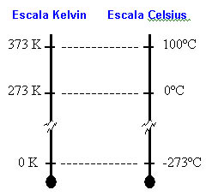
Exercícios e questões

1. Qual é diferença entre a transferência de calor por condução e por convecção?
2. (a) Por que a serragem é melhor isolante térmico que madeira? (b) Apesar de o ar ser melhor isolante térmico do que a madeira, para retardar a fusão de uma barra de gelo, colocada ao ar livre, costuma-se cobri-la com serragem. Tente explicar esse fato. (c) Por que a neve é melhor isolante que o gelo?
3. Se você tocar, com a mão descoberta, a superfície de um pedaço de metal localizado em um forno quente de cozinha, estará em apuros. Mas se você põe rapidamente sua mão no interior do ar quente do forno, não haverá problemas. O que isso lhe diz acerca da condutividade do metal e do ar?
4. Por que as panelas que usamos são de metal e possuem cabo de madeira?
5. Explique por que um pedaço de papel, enrolado bem justo num cano de latão, pode ser mantido numa chama sem se queimar, enquanto outro pedaço igual, enrolado numa barra de madeira, pega fogo.
6. Um bom isolante impede o calor de atravessá-lo ou torna mais lenta a sua passagem?
7. Enrole um agasalho de lã ao redor de um termômetro. A temperatura se elevará?
8. Se você se sente confortável no ar a 20ºC, por que a água a 20ºC lhe parece tão fria quando você está nadando nela?
9. Por que você pode manter seus dedos lateralmente próximos da chama de uma vela, mas não consegue fazer o mesmo com os dedos mantidos acima da mesma chama?
10. Você deseja aquecer água contida num recipiente cilíndrico de grande altura, e dispõe para isso de um aquecedor elétrico de imersão. Em que posição deve colocá-lo dentro da água: embaixo, no meio ou no alto do recipiente? Justifique sua resposta.
11. Pilotos de planadores e de asa-delta vivem correndo atrás das “correntes ascendentes”. O que são e como são formadas essas correntes?
12. Uma garrafa de vidro e uma lata de alumínio, cada uma contendo 330 mL de refrigerante, são mantidas em um refrigerador pelo mesmo longo período de tempo. Ao retirá-las do refrigerador com as mãos desprotegidas, tem-se a sensação de que a lata está mais fria do que a garrafa. É correto afirmar que:
A) a lata está realmente mais fria, pois sua temperatura é menor que o da garrafa.
B) a lata está de fato menos fria do que a garrafa, pois o vidro possui condutividade menor que o alumínio.
C) a garrafa e a lata estão à mesma temperatura e a sensação é devida ao fato de a condutividade térmica do alumínio ser maior que a do vidro.
D) a garrafa e a lata estão à mesma temperatura e a sensação é devida ao fato de a condutividade térmica do vidro ser maior que a do alumínio.
13. Assinale a opção CORRETA:
A) A transferência de calor por condução só ocorre nos líquidos.
B) Na transferência de calor por convecção, ocorre transporte de matéria.
C) A transferência de calor por convecção ocorre nos gases e sólidos.
D) Uma barra de madeira conduz melhor o calor do que uma barra de alumínio.
14. Dentre as alternativas abaixo, assinale a que não se refere à transferência do calor por condução.
A) A ponta de uma barra metálica é colocada numa chama e, em pouco tempo, toda a barra está aquecida.
B) Em dias frios, usamos agasalhos de materiais isolantes, diminuindo a perda de calor do nosso corpo para o meio ambiente.
C) Em regiões muito frias, é aconselhável que as janelas sejam de duas ou três vidraças para reduzir a perda de calor.
D) As reações nucleares que acontecem no Sol chegam até a Terra na forma de luz e calor.
15. Certos povos nômades que vivem no deserto, onde as temperaturas durante o dia podem chegar a 50°C, usam roupas de lã branca, para se protegerem do intenso calor da atmosfera. Essa atitude pode parecer-nos estranha, pois, no Brasil, usamos a lã para nos protegermos do frio.
O procedimento dos povos do deserto pode, contudo, ser explicado pelo fato de que:
A) a lã é naturalmente quente (acima de 50°C) e, no deserto, ajuda a esfriar os corpos das pessoas, enquanto o branco é uma "cor fria", ajudando a esfriá-los ainda mais.
B) a lã é bom isolante térmico, impedindo que o calor de fora chegue aos corpos das pessoas, e o branco absorve bem a luz em todas as cores, evitando que a luz do sol os aqueça ainda mais.
C) a lã é bom isolante térmico, impedindo que o calor de fora chegue aos corpos das pessoas, e o branco reflete bem a luz em todas as cores, evitando que a luz do sol os aqueça ainda mais.
D) a lã é naturalmente quente (embora esteja abaixo de 50°C) e, no deserto, ajuda a esfriar os corpos das pessoas, e o branco também é uma "cor quente", ajudando a refletir o calor que vem de fora.
16. Um grupo de amigos compra barras de gelo para um churrasco, num dia muito quente. Como as barras chegam com algumas horas de antecedência, alguém sugere que sejam envolvidas num grosso cobertor para evitar que derretam demais. Essa sugestão:
A) é absurda, porque o cobertor vai aquecer o gelo, derretendo-o ainda mais depressa.
B) é absurda, porque o cobertor facilita a troca de calor entre o ambiente e o gelo, fazendo que ele derreta ainda mais depressa.
C) faz sentido, porque o cobertor facilita a troca de calor entre o ambiente e o gelo, retardando o seu derretimento.
D) faz sentido, porque o cobertor dificulta a troca de calor entre o ambiente e o gelo, retardando o seu derretimento.
17. O congelador é colocado na parte superior dos refrigeradores, pois o ar se resfria nas proximidades dele, ............... a densidade e desce. O ar quente que está na parte de baixo, por ser ..............., sobe e resfria-se nas proximidades do congelador. Nesse caso, o processo de transferência de energia na forma de calor recebe o nome de ............... .
Assinale a alternativa que preencha corretamente as lacunas.
A) aumenta - mais denso – convecção. B) diminui - mais denso – condução. C) aumenta - menos denso – condução. D) aumenta - menos denso – convecção.

TÓPICO 7: TRANSFERÊNCIA DE CALOR POR RADIAÇÃO Autor: Prof. Arjuna C. Panzera PROBLEMAS
1. Marque V ou F se afirmações abaixo forem verdadeiras ou falsas respectivamente.
Onda é um conjunto de perturbações provocadas num meio material ou no vácuo. ( )
Uma onda curta de rádio é uma onda longitudinal e uma onda longa de rádio é uma onda transversal. ( )
Um ponto de uma mola vibra perpendicularmente à sua direção de propagação quando uma onda longitudinal passa por ele. ( )
Aumentando-se a freqüência de uma onda numa corda, seu comprimento de onda também aumenta. ( )
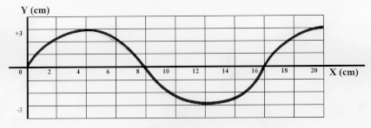
2. (FCMMG-97) A figura mostra uma onda produzida por um vibrador de 30 Hz.
Com relação a esta figura, a afirmativa correta é:
A) sua velocidade vale 4,8 m/s.
B) sua amplitude vale 6,0 cm.
C) seu comprimento de onda vale 8,0 cm.
D) seu período vale 30 s.
E) sua freqüência vale 0,033 vibrações / s.
3. (FCMMG-97) Na identificação da posição de uma bala de revolver no corpo de um paciente, é emitido um ultra-som com velocidade de 300 m/s. Seu eco, refletido na bala, é recebido 4,0 x 10-4 s após a emissão. Com isso, pode-se dizer que a bala dista do emissor de:
A) 3,0 cm. B) 6,0 cm. C) 9,0 cm. D) 12,0 cm. 24,0 cm.
4. (FCMMG-98) Uma onda transversal e uma onda longitudinal podem se propagar respectivamente, nos meios citados abaixo, EXCETO
A) no vácuo e no ar.
B) no ar e na água.
C) na água e no vácuo.
D) na água e no ar.
5. (UFMG-98) O som é uma onda longitudinal, enquanto uma onda produzida numa corda esticada é uma onda transversal.
O que difere as ondas longitudinais das ondas transversais é
A) a direção de propagação da onda.
B) a direção da vibração de um ponto da onda.
C) a freqüência da onda.
D) o comprimento de onda da onda
6. (UFMG-96) Uma rolha flutua na superfície da água de um lago. Uma onda passa pela rolha e essa executa, então, um movimento de sobe e desce, conforme mostra a figura.

O tempo que a rolha leva para ir do ponto mais alto ao ponto mais baixo do seu movimento é de 2 segundos.
O período do movimento da rolha é
A)0,5 s. B)1,0 s. C)2,0 s. D)4,0 s.
7. (UFMG-98) Suponha que uma das cordas de um violão, cujo comprimento é L = 0,90 m, esteja vibrando no modo que é mostrado de forma esquemática na figura. A corda produz no ar um som com comprimento de onda de 0,40 m. Considere a velocidade de propagação do som no ar igual a 340 m/s.
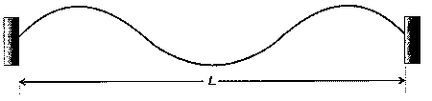
A)CALCULE o comprimento de onda da onda na corda.
B)CALCULE a velocidade de propagação de um pulso na corda.
8. (UFES) Ao colocar a mão sob um ferro elétrico quente sem tocar a sua superfície, sentimos a mão “queimar’. Isso ocorre porque a transmissão de calor entre o ferro elétrico e a mão se deu principalmente através de:
A) condução. B) convecção. C) irradiação. D) condução e convecção.E) convecção e irradiação.
TÓPICO 8: O EFEITO ESTUFA E O CLIMA NA TERRA Autor: Prof. Alfonso Chíncaro Bernuy Exercícios
1. O que é energia radiante?
2. Falando relativamente, as ondas de alta freqüência têm comprimentos de onda longos ou curtos?
3. Como a freqüência da energia radiante se relaciona com a temperatura absoluta da fonte da radiação?
4. Uma vez que todos os objetos emitem energia para sua vizinhança, então por que suas temperaturas não diminuem continuamente?
5. O que determina se um objeto, em dado instante, será predominantemente um emissor ou um absorvedor?
6. Como funciona uma estufa de plantas?
7. Como a atmosfera terrestre pode ser comparada a uma estufa de plantas?
8. Quais são as limitações na comparação da atmosfera terrestre com uma estufa de plantas?
9. Qual seria a conseqüência de se eliminar completamente o efeito estufa na Terra?
10. Num dia ensolarado, mas muito frio, você dispõe de um casaco preto e de um casaco de plástico transparente. Qual deles você deveria vestir para se sentir mais aquecido ao sair de casa?
11. Se a composição da atmosfera superior fosse alterada de modo que uma maior quantidade de radiação terrestre escapasse, que efeito isso teria sobre o clima da Terra?
12. Nas chamadas "estufas", onde são cultivadas as plantas, temos um envoltório de vidro e um piso escurecido para manter uma temperatura média adequada à vida vegetal. O vidro usado nas estufas é
A) totalmente transparente a todas as faixas de radiação eletromagnética.
B) praticamente opaco às radiações de freqüência inferior à da luz visível.
C) praticamente opaco às radiações de freqüência superior à da luz visível.
D) praticamente opaco às radiações visíveis.
13. A respeito do efeito estufa, podemos afirmar que:
A) provoca um decréscimo de 18ºC na temperatura média da superfície terrestre.
B) compromete a existência da vida na Terra.
C) tem como conseqüência o fato de a temperatura, em toda a superfície terrestre, ser de 15ºC.
D) é conseqüência da presença de certos gases na atmosfera que bloqueiam a passagem das radiações infravermelhas.
E) não exerce nenhuma influência no clima ao longo da superfície terrestre.
14. A maior parte da energia usada hoje no planeta é proveniente da queima de combustíveis fósseis. O protocolo de Kyoto, acordo internacional que inclui a redução da emissão de CO2 e de outros gases, demonstra a grande preocupação atual com o meio ambiente. O excesso de queima de combustíveis fósseis pode ter como conseqüências
A) maior produção de chuvas ácidas e aumento da camada de ozônio.
B) aumento do efeito estufa e dos níveis dos oceanos.
C) maior resfriamento global e aumento dos níveis dos oceanos.
D) destruição da camada de ozônio e diminuição do efeito estufa.
E) maior resfriamento global e aumento da incidência de câncer de pele.

15. Observe as informações abaixo publicadas no jornal O Globo:
Com relação ao efeito estufa, julgue as afirmativas a seguir:  I – Os países desenvolvidos são os maiores responsáveis pelo agravamento do efeito estufa devido ao maior dinamismo econômico e maior poder aquisitivo das populações.  II – O acúmulo de compostos como o CO2 na atmosfera, determina maior retenção de calor irradiado pela superfície terrestre e, conseqüentemente, elevação na temperatura do planeta.  III – O aquecimento do planeta determina uma série de alterações, como, por exemplo, a elevação do nível do mar.  IV – Devido às especificidades de nossa matriz energética, o Brasil não contribui para o agravamento do efeito estufa.  Estão corretas:  A) I e II  B) I, II e III.  C) II e III.  D) II e IV.  E) Todas. | 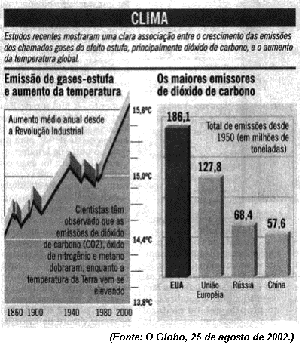
16. A Convenção do Clima, assinada no Rio de Janeiro, em 1992, durante a Conferência Mundial sobre Meio Ambiente e Desenvolvimento (ECO 92), tem como objetivo reduzir a emissão de gases que provocam o efeito estufa e que estão listados no quadro abaixo.
Considerando as informações apresentadas, Assinale V ou F nas seguintes afirmações, caso julgue ser verdadeira ou falsa, respectivamente.
( ) A queima de combustíveis fósseis é, em grande parte, responsável pela emissão de gases que intensificam o efeito estufa.
( ) Principalmente em virtude da ação dos óxidos de nitrogênio, o efeito estufa poderá causar o aumento das calotas polares.
( ) Mudanças climáticas causadas pelo efeito estufa podem modificar a distribuição da flora e da fauna na superfície terrestre.
( ) Os dados da tabela sugerem que o reflorestamento representa uma medida eficiente contra o agravamento do eleito estufa.
( ) Os gases envolvidos no efeito estufa não interferem na camada de ozônio.

TÓPICO 9: ENERGIA CINÉTICA Parte I Autor: Prof. Sérgio Luiz Talim Para você fazer
1 – Um rapaz observou, durante uma tempestade, que o som de um raio foi ouvido 5,0 s após a sua queda. A que distância do rapaz caiu esse raio, sabendo-se que a velocidade do som no ar é 320 m/s?
2 – Qual é a energia cinética de um automóvel de massa 900 kg e velocidade 72 km/h? (Lembre-se de fazer as mudanças de unidades para obter a energia em joules)
3 – O automóvel do problema anterior foi freado até parar. Qual será a energia cinética do carro após parar? Para onde foi a energia cinética que o carro tinha?
4 -Um automóvel de 800 kg tem velocidade de 18 km/h quando acelera e atinge uma velocidade de 90 km/h. Qual foi o aumento de energia cinética do automóvel?
5 – Qual deve ser a energia transferida a um corpo de massa 10 kg para:
a) aumentarmos a sua velocidade de zero para 4,0 m/s;
b) aumentarmos a sua velocidade de 4,0 m/s para 8,0 m/s.
Compare essas duas energias e explique a sua diferença.

Exercícios complementares

1 - (PUC-MG) Dobrando a velocidade de um objeto, sua energia cinética:
a) fica duas vezes maior.
b) fica quatro vezes maior.
c) aumenta por um fator igual a (1/2).
d) não se altera.
2 - (UFRGS) Comparada com a energia necessária para acelerar um automóvel de 0 a 60 km/h, quanta energia é necessária para acelerá-lo de 60 km/h a 120 km/h, desprezando a ação do atrito?
a)A mesma. b) O dobro. c) O triplo. d) Quatro vezes mais. e) Oito vezes mais.
3 - (PUC RS) A dificuldade para fazer parar um automóvel é tanto maior quanto maior for sua energia cinética. Se a velocidade do carro passar de 100 para 120 km/h, aumentando, portanto 20%, sua energia cinética aumenta
a)14%. b) 20%. c) 24%. d) 40%. e) 44%.

4 - (Fatec-SP) Uma bala de revólver de massa 20 g, tem velocidade de 200 m/s quando atinge o tronco de uma árvore e nele penetra 25 cm, até parar. A energia cinética da bala ao atingir o tronco, em joules, era de:
a) 4,0 x 10⁵ d) 4,0 x 10²
b) 4,0 x 10⁴ e) 4,0 x 10
c) 4,0 x 10³
5 - Dois corpos A e B têm massas mA e mB, sendo mA = 4 mB. Denominando KA e KB suas energias cinéticas e vA e vB suas respectivas velocidades, obtém-se:
A) KA = KB, quando vB = vA. B)KA = 2KB, quando vB = vA/2. C)KA = KB, quando vB = 4vA.
D) KA = 2KB, quando vB = 2vA. E)KA = KB, quando vB = 2vA.
6 - (PUC-PR) Acelerando um automóvel de 20 km/h para 60 km/h, verifica-se um aumento de consumo de combustível de Q litros/km. Supondo que o aumento do consumo de combustível é proporcional à variação da energia cinética do automóvel e desprezando as perdas mecânicas e térmicas, ao acelerar o automóvel de 60 km/h para 100 km/h, o aumento do consumo de combustível é:
a) 2Q. b) 3Q. c) 0,5Q. d) 1,5Q e) 5Q
7 - (UFRS 2000) Para um dado observador, dois objetos A e B, de massas iguais, movem-se com velocidades constantes de 20 km/h e 30 km/h, respectivamente. Para o mesmo observador, qual a razão EA /EB entre as energias cinéticas desses objetos?
a)1/3. b) 4/9. c) 2/3. d) 3/2. e) 9/4.

TÓPICOS 10 e 11: ENERGIA POTENCIAL GRAVITACIONAL E ELÁSTICA Autor: Prof. Alfonso Chíncaro Bernuy
1. Um carro é erguido uma certa altura numa oficina e, portanto, tem energia potencial em relação ao solo. Se ele fosse erguido duas vezes mais alto, quanto ele teria de energia potencial gravitacional?
2. Dois carros são erguidos simultaneamente à mesma altura numa oficina. Se um deles é tem massa duas vezes maior que o outro, como se comparam suas energias potenciais gravitacionais?
3. Quantos joules de energia potencial ganha um livro de 1kg quando é elevado em 2m acima do solo ? Quando é elevado em 4m?
4. Descreva algumas vantagens de um corpo possuir energia potencial gravitacional.
5. Considere uma bola arremessada diretamente para cima no ar. Em que posição sua energia cinética é máxima? Onde é máxima sua energia potencial gravitacional?
6. Na figura ao lado, em que ponto de seu movimento a energia cinética do pêndulo é máxima? Em que ponto a energia potencial gravitacional é máxima? Quando a energia potencial for a metade de seu valor máximo, quanto ele terá de energia cinética?  7. Um quilograma de açúcar possui uma energia potencial química de 16.093 J. Se fosse possível transformar toda essa energia em energia potencial gravitacional, até que altura seria possível elevar essa quantidade de açúcar aqui na Terra? E na Lua? (Considere e ). | 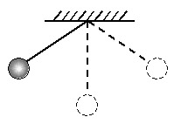
8. Um trenó de massa 50 kg desliza em uma rampa, partindo de uma altura de 5 m em relação à parte plana mostrada na figura. Ele chega à base da rampa com velocidade de 6 m/s.
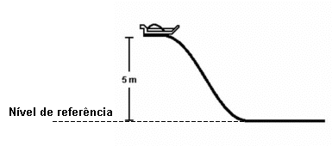
a) Qual a energia potencial gravitacional do trenó no inicio do movimento? Tome como referência a base da rampa.
b) Qual a energia cinética do trenó na base da rampa?
c) A energia potencial gravitacional no alto da rampa é igual à energia cinética na base da rampa? Em caso negativo, especule a respeito do que pode ter acontecido com a parte da energia potencial gravitacional que não foi convertida integralmente em energia cinética.
9. Duas pedras, sendo uma de 20 kg e outra de 30 kg, estão a 120m e 80m de altura, respectivamente, em relação ao solo. Considere como igual a aceleração gravitacional nas duas posições. Você diria que
A) a pedra de maior massa tem maior energia potencial.
B) a pedra de menor massa tem maior energia potencial.
C) ambas as pedras têm igual energia potencial.
D) nada podemos afirmar com relação à energia potencial das pedras.
10. Nas olimpíadas de Sidnei (2000) O iraniano Hossein Rezazadeh levanta 260 quilogramas e estabelece novo recorde mundial no levantamento de peso masculino, para a categoria acima de 105 kg.  a) Determine o mínimo da energia despendida pelo atleta ao levantar essa massa a 2m de altura, num local onde o g = 9,8 m/s2.  b) Se o atleta fosse 20 cm mais alto, qual seria o acréscimo na energia potencial gravitacional ?. | 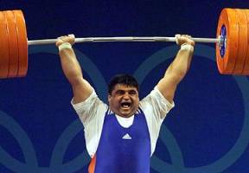

11. Uma bolinha de massa m = 100 gramas, assimilável a um ponto material, encontra-se sobre uma mesa horizontal de altura 0,80 m. Considere como nível de referência o solo e o valor de g = 9,8 m/s2.
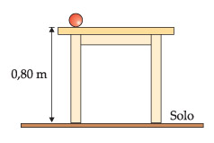
a) Que providência deve ser tomada para determinarmos a energia potencial gravitacional da bolinha, em joules?
b) Determine a energia potencial gravitacional da bolinha no alto da mesa.
c) Se a bolinha sair da superfície da mesa e cair, sua energia potencial gravitacional, quando estiver a 0,40m, será maior inferior ou igual à posição no alto da mesa? Quantas vezes?
d) Qual foi a perda da energia potencial gravitacional da bolinha ao passar da posição 0,80m para 0,40m? O que aconteceu com essa energia? (Sugestão: a energia cinética da bolinha no alto da mesa era nula).
1. Um garoto atira uma pedra para cima com um estilingue. a) Qual a forma de energia armazenada no estilingue? b) Que forma de energia possui a pedra quando atinge sua altura máxima? c) Existe energia no estilingue depois do lançamento? Comente.
2. Uma mesma força F é aplicada, sucessivamente, a duas molas diferentes A e B. Observa-se que a deformação, XA, da mola A é maior do que a deformação, XB, da mola B. a) Você acha que a mola A é mais dura ou mais macia do que a mola B? b) A constante elástica, kA, da mola A é maior ou menor do que a constante elástica, kB, da mola B? c) Então, molas que têm constantes elásticas de valor elevado são molas mais duras ou mais macias?
3. Um corpo encontra-se na extremidade de uma mola, deformada de um valor X. Aumentando-se a deformação da mola para um valor 2X : a) O valor da constante elástica da mola aumenta, diminui ou não varia? b) Quantas vezes maior torna-se a força exercida pela mola sobre o corpo? c) Quantas vezes maior torna-se a Epe do corpo?
4. Sejam dadas duas molas distintas, A e B, onde A é mais dura do que B, isto é kA > kB. Em que mola será armazenada uma maior energia potencial elástica se elas forem esticadas: a) a mesma distância e b) por uma força de mesma magnitude.
5. O salto com vara é, sem dúvida, uma das disciplinas mais exigentes do atletismo. Em um único salto, o atleta executa cerca de 23 movimentos em menos de 2 segundos. Na última Olimpíada de Atenas a atleta russa, Svetlana Feofanova, bateu o recorde feminino, saltando 4,88 m.
A figura a seguir representa um atleta durante um salto com vara, em três instantes distintos.
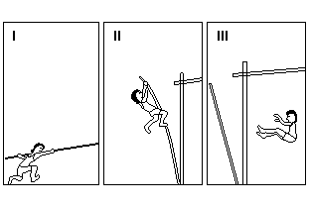
Assinale a opção que melhor identifica os tipos de energia envolvidos em cada uma das situações I, II, e III, respectivamente.
A) cinética, cinética e gravitacional, cinética e gravitacional.
B) cinética e elástica, cinética, gravitacional e elástica, cinética e gravitacional.
C) cinética, cinética, gravitacional e elástica, cinética e gravitacional.
D) cinética e elástica, cinética e elástica, gravitacional.
6. Duas molas, A e B, foram comprimidas pela mesma força F = 30N e sofreram deformações XA = 30cm e XB = 10 cm. a) Determine o valor da constante elástica de cada mola; b) Observando as respostas da questão (a), estabeleça uma relação entre o fato de uma mola ser “dura” ou “macia” com o valor de sua constante elástica; c)A energia potencial elástica de cada mola.
7. Uma força de magnitude 200N deforma 5,0cm uma mola. Qual a energia potencial elástica que a mola armazena quando deforma 20cm?

TÓPICO 12: TRABALHO E MÁQUINAS SIMPLES Autores: Arjuna C Panzera
Os três tipos de alavancas
Ao lado de cada figura ou situação descrita, identifique o local do ponto de apoio, desenhe uma seta representando a força potente e outra representando a força resistente. Identifigue o tipo de alavanca completando a frase .
1. Um jardineiro poda uma planta usando uma tesoura.  Alavanca ___________________  O ponto de apoio está _______________  A força potente é aplicada ____________  A força resistente é aplicada _____________ | 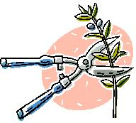
2. Uma cozinheira usa um quebra nozes.  Alavanca ___________________  O ponto de apoio está _______________  A força potente é aplicada ____________  A força resistente é aplicada _____________ | 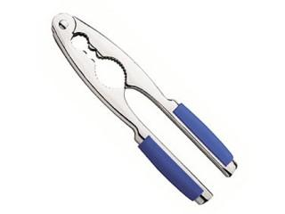
3. Um biólogo usa uma pinça para segurar pequenos animais.  Alavanca ___________________  O ponto de apoio está _______________  A força potente é aplicada ____________  A força resistente é aplicada _____________ | 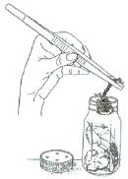
4. Uma pessoa retira o prego de uma táboa usando um martelo.  Alavanca ___________________  O ponto de apoio está _______________  A força potente é aplicada ____________  A força resistente é aplicada _____________ | 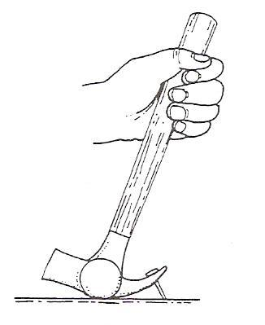
5. Um pedreiro carrega uma carrinho de mão.  Alavanca ___________________  O ponto de apoio está _______________  A força potente é aplicada ____________  A força resistente é aplicada _____________ | 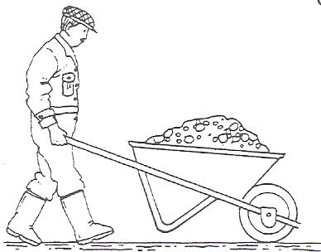
6. Uma pessoa pescando.  Alavanca ___________________  O ponto de apoio está _______________  A força potente é aplicada ____________  A força resistente é aplicada _____________ | 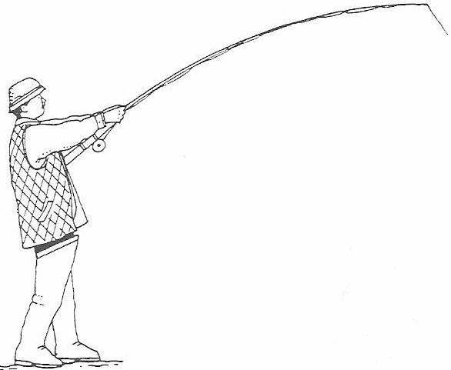

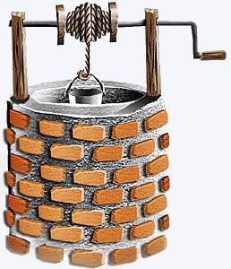
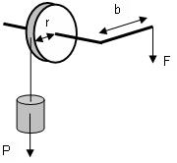
CONHECIMENTO EM AÇÃO
Exercícios
1. A figura seguinte mostra um sarilho, dispositivo usado desde a antiguidade para retirar água de poços.
a) O sarilho é baseado em qual da máquinas simples: alavanca, plano inclinado ou roldana?
b) A figura ao lado mostra as partes principais do sarilho. Suponha que o balde tenha 30 kg, o raio r do disco onde a corda está enrolada é de 20 cm e o braço da manivela b onde a força será aplicada é de 50 cm. Qual será o valor da força que a pessoa terá que aplicar para suspender o balde?
c) Quando a pessoa gira a manivela, a corda vai se enrolando no eixo e o raio r vai aumentando. Você acha que, à medida que o balde vai subindo, a dificuldade em puxá-lo, por causa disso, aumentará, diminuirá ou não haverá alteração?
2. Em cada situação a seguir, identifique o tipo de alavanca, salientando o ponto de apoio, a força resistente e a força potente.
2a – Alicate comum. | 2b – Alicate de unha.
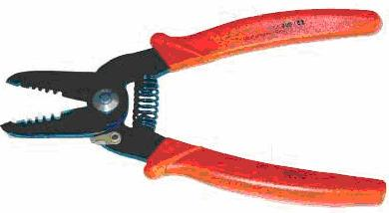 | 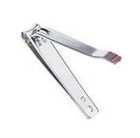
2c – Flexão do corpo | 2d – Levantamento do pé
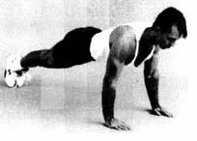 | 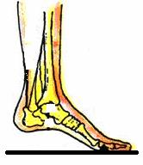
2e – Balança romana | 2f – Movimento do braço
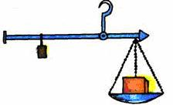 | 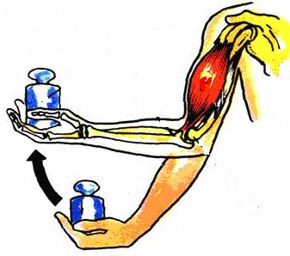
3. As engrenagens também são aplicações das máquinas simples. Elas são constituídas de discos de diâmetros diferentes que giram em torno de seus eixos e são ligadas através de correias ou por contatos (por pressão ou por dentes de engrenagens) para que não haja deslizamento entre elas. Na transmissão por contato ocorre inversão no sentido do movimento, o que não ocorre quando as engrenagens são interligadas por correias.
a) Em qual dos tipos de máquina simples - alavanca, plano inclinado ou roldana - as engrenagens estão baseadas?
b) O pedal de uma bicicleta é ligado a uma polia que, através de uma corrente, faz conexão com a roda trazeira. Para que o ciclista realize menos força, o diâmetro da polia do pedal deve ser maior ou menor que a da roda? Explique.
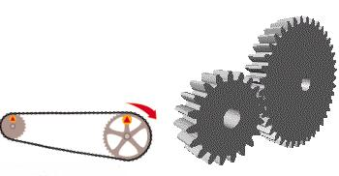
4. Nas estradas, quando se deve ultrapassar uma montanha, os engenheiros nunca as projetam subindo em linha reta, mas através de curvas de ascenção gradual. Explique porque, baseado em seus conhecimentos de máquinas simples.

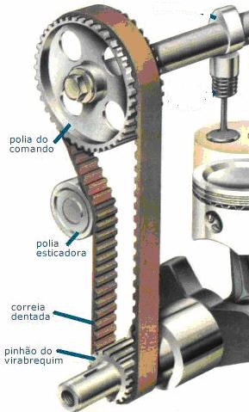
5. Num motor de carro usam-se polias ligadas por correias. A figura ao lado mostra um exemplo dessa situação.
a) Porque as polias possuem diâmetros diferentes?
b) As polias giram com a mesma velocidade?
c) Quando a polia maior dá uma volta, as menores também dão uma volta?
d) A força que as polias fazem sobre os eixos possuem os mesmos valores?

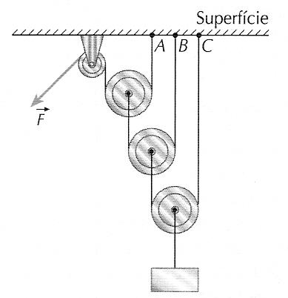
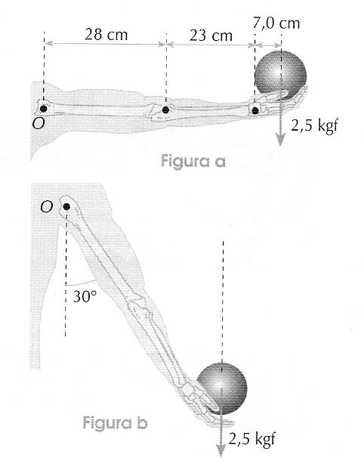
6. (Cesgranrio – RJ) Um corpo de peso P encontra-se em equilibrio, devido à ação da força F, como indica a figura. Os pontos A, B e C são pontos de contato entre os fios e a superfície. A força que a superfície exerce sobre os fios nos pontos A, B e C são respectivamente:
A) P/8, P/4, P/2.
B) P/8, P/2, P/4.
C) P/2, P/4, P/8.
D) P, P/2, P/4.
E) iguais a P.
7. (Vunesp) As figuras a e b indicam duas posições de um braço humano que tem na palma da mão uma esfera de 2,5 kgf. As distâncias entre as articulações estão indicadas na figura.
Nas condições das figuras a e b é possível afirmar que os torques (momentos das forças) em relação ao ponto O são respectivamente:

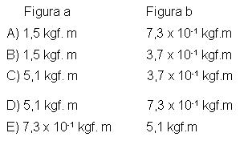
8. (UFMG -1997) A figura mostra três engrenagens E₁, E₂ e E₃, fixadas pelos seus centros, e de raios R₁, R₂ e R₃, respectivamente. A relação entre os raios é R₁ = R₃ R₂. A engrenagem da esquerda ( E₁ ) gira no sentido horário com período T₁.
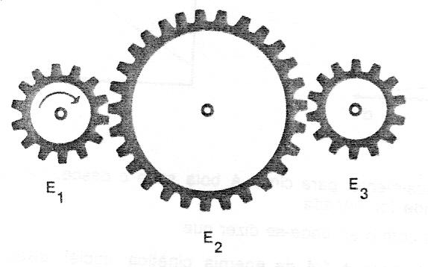
Sendo T₂ e T₃ os períodos de E₂ e E₃, respectivamente, pode-se afirmar que as engrenagens vão girar de tal maneira que
A) T₁ = T₂ = T₃, com E₃ girando em sentido contrário a E₁.
B) T₁ = T₃ # T₂, com E₃ girando em sentido contrário a E₁.
C) T₁ = T₂ = T₃, com E₃ girando no mesmo sentido que E₁.
D) T₁ = T₃ # T₂, com E₃ girando no mesmo sentido que E₁.
9. Os diagramas a seguir mostram pesos colocados sobre uma tábua apoiada em um pivô triangular. Podem ocorrer três situações:
A – a tábua permanecer em equilíbrio na horizontal;
B – a tábua tombar para o lado direito;
C – a tábua tombar para o lado esquerdo.
Para cada um dos 8 diagramas abaixo, verifique qual das situações ocorrerá: A, B ou C.
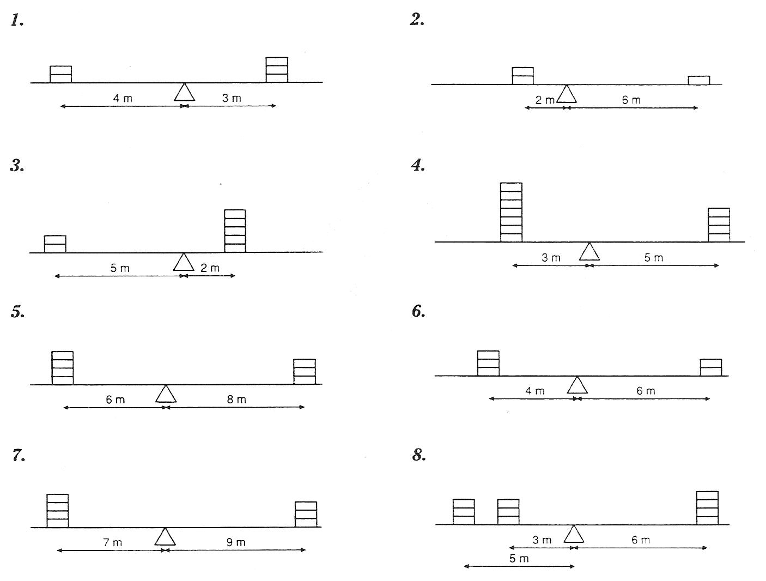Verifique, na prática, as suas previsões construindo a seguinte montagem usando uma régua, um apoio e moedas iguais:
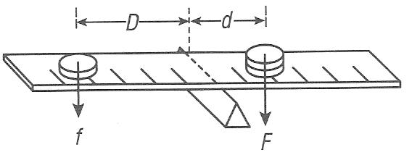

TÓPICO 13: TRABALHO E CALOR Autor: Gielton de Barros Lima Exercícios:
1. Responda cada uma das questões propostas. Tente, num primeiro momento, responder sem consultar o texto. Ao final retorne ao texto para confirmar suas respostas.
- Qual a unidade de medida de temperatura?
- O que ocorre microscopicamente quando aumentamos a temperatura de um corpo?
- Quais as formas de energia que existem internamente em um corpo?
- Qual a unidade de medida de calor?
- Se calor é uma forma de energia que não pode ser armazenada, significa que um corpo não armazena energia?
- Qual a unidade de medida de energia interna?
- O que é necessário para que algum trabalho seja realizado?
- Para aumentarmos a temperatura de um corpo é necessário o fornecimento de calor?
- Qual a unidade de medida de trabalho?
- Sempre que desejamos aumentar a temperatura de um corpo devemos fornecer calor a ele?
- Qual a grandeza relacionada ao termo aquecimento, ou seja, o que significa do ponto de vista cientifico aquecer as mãos? Seria o mesmo que fornecer calor às mãos?
- Qual a definição que a ciência apresenta para trabalho?
2. Leia as frases abaixo, marque (V) para as verdadeiras (F) para as falsas e justifique todas em seguida.
- ( ) A temperatura é uma medida da quantidade de calor contida no corpo.
- ( ) Se a temperatura de um corpo aumenta então ele recebeu calor.
- ( ) Quando a temperatura de um corpo aumenta sua energia interna também aumenta.
- ( ) Quando um trabalho é realizado sobre um corpo, alguma energia está sendo transferida a ele.
- ( ) A energia química de ligação está relacionada à forma como átomos e moléculas se organizam para formar os compostos.
- ( ) O trabalho é uma forma de energia que permanece armazenada nos corpos que estão em repouso.
- ( ) Quando envolvemos um corpo qualquer em um material isolante térmico evitamos a realização de trabalho para gerar aquecimento.
3. A seguir são apresentadas algumas situações em que um ou mais corpos sofrem variações de temperatura. Identifique, em cada caso, se o aquecimento ocorreu devido à transferência de calor (C) ou à realização de trabalho (T). No caso do calor, indique que corpo possui maior e qual possui menor temperatura. No caso do trabalho indique que força realiza trabalho.
- ( ) O aquecimento da broca de uma furadeira logo após sua utilização ao perfurar uma parede.
- ( ) O fato de uma porção de leite se aquecer quando colocada dentro de uma panela que é levada ao fogo.
- ( ) O aumento de temperatura da cabeça de um prego após receber várias marteladas de um carpinteiro ao pregar uma porta.
- ( ) O aquecimento dos pneus de um automóvel após uma longa viagem.
- ( ) O resfriamento de uma garrafa de refrigerante colocada dentro da geladeira por um certo intervalo de tempo.
- ( ) O fato de a temperatura do motor de automóvel aumentar durante seu funcionamento.
- ( ) A diminuição de temperatura de um bolo, que após sair do forno é colocado sobre a pia da cozinha e ali deixado por um certo tempo.
- ( ) O aumento de temperatura de um pequeno pedaço de madeira que, ao ser preparada para a pintura, é lixada por alguns instantes.
- ( ) O aquecimento de um automóvel estacionado ao sol durante um certo intervalo de tempo.
- ( ) O resfriamento de uma panela de pressão que é retirada da chama de um fogão e colocada dentro da pia, abaixo da torneira jorrando água fria.
4. Uma pessoa deseja tomar um banho de cachoeira num dia frio. Para isso ela pode mergulhar no poço ou ficar em baixo da queda d’água. Considerando que a temperatura da água do poço seja a mesma da água da queda, em qual das duas situações a pessoa sentirá menos frio? Justifique utilizando os conceitos trabalhados neste texto.

EXERCÍCIOS
1. UFMG (Adaptada - 1993)
Observe a figura.
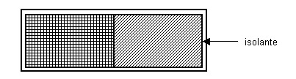
Nessa figura, dois corpos, a temperaturas diferent es, foram colocados em contato e isolados termicamente.
Depois de um certo tempo, esses dois corpos atingiram o equilíbrio térmico.
Pode-se afirmar, com certeza que
A) a energia perdida por um dos corpos é igual à energia recebida pelo outro.
B) a energia interna dos dois corpos é a mesma.
C) o trabalho realizado pelas moléculas dos dois corpos é numericamente igual.
D) o aumento na temperatura de um dos corpos é numericamente igual ao decréscimo na temperatura do outro.
2UFMG (1994)
A Primeira Lei da Termodinâmica estabelece que o aumento da energia interna de um sistema é dado por onde é o calor recebido pelo sistema, e é o trabalho que esse sistema realiza.
Se um gás real sofre uma compressão adiabática, então,
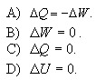
3. UFMG (2003)
No verão, Tia Maria dorme coberta somente com um lençol de algodão, enquanto, no inverno, ela se cobre com um cobertor de lã.
No inverno, a escolha do cobertor de lã justifica-se, principalmente, porque este
A) é mais quente que o lençol de algodão.
B) é pior transmissor de calor que o lençol de algodão.
C) se aquece mais rápido que o lençol de algodão.
D) tem mais calor acumulado que o lençol de algodão.

4. UFMG (2003 - Adaptada)
Uma seringa, com a extremidade fechada, contém uma certa quantidade de ar em seu interior. Sampaio puxa, rapidamente, o êmbolo dessa seringa, como mostrado nesta figura:
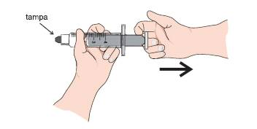
Considere o ar como um gás ideal. Sabe-se que, para um gás ideal, a energia interna é proporcional à sua temperatura.
Com base nessas informações, é correto afirmar que, no interior da seringa,
A) a pressão do ar aumenta e sua temperatura diminui.
B) a pressão do ar diminui e sua temperatura aumenta.
C) a pressão e a temperatura do ar aumentam.
D) a pressão e a temperatura do ar diminuem.
5. PUC (2006)
Dois corpos A e B estão, separadamente, em equilíbrio térmico com um corpo C. Sobre a temperatura do corpo A, é CORRETO concluir que ela é:
A) diferente da temperatura de B.
B) diferente da temperatura de C.
C) igual à temperatura de C e diferente da temperatura de B.
D) igual à temperatura de B.
6. UFU (2004 – Adaptada)
Por volta de 1850 James P. Joule desenvolveu um equipamento para medir o equivalente mecânico da energia térmica. Este equipamento consistia de um peso conhecido, preso a uma corda, de forma que, quando o peso caía, um sistema de pás era acionado aquecendo a água do recipiente, isolado termicamente, como mostra a figura.
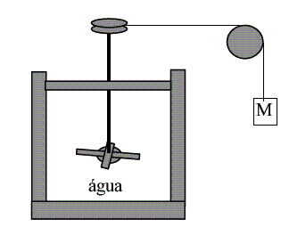
De acordo com a teoria atual de calor podemos afirmar que a água se aquece porque:
A) Há transferência de calor das pás para a água.
B) O trabalho realizado pelo peso do corpo M é convertido em aumento da energia interna da água.
C) O recipiente isolante térmico transfere energia térmica para a água.
D) O movimento das pás transfere energia cinética para a água.

TÓPICO 14: MÁQUINAS TÉRMICAS Autor: Prof. Gielton de Barros Lima QUESTÕES
- Qual foi a importância da máquina a vapor para a revolução industrial?
- De que maneira a ciência define uma máquina térmica?
- Quais são as condições para a realização de um trabalho, do ponto de vista da ciência?
- De que maneira as máquinas térmicas realizam trabalho?
- O que significa dizer que um gás realizou trabalho sobre a vizinhança? O que tende a acontecer com a energia interna do gás?
- O que significa dizer que a vizinhança realizou trabalho sobre o gás? O que tende a acontecer com a energia interna do gás?
- Explique com suas palavras o que é uma transformação isotérmica. Quais as transformações de energia envolvidas em uma transformação isotérmica?
- Dê exemplo de uma situação qualquer em que um gás sofra uma transformação isotérmica.
- O que acontece com a pressão e volume durante uma transformação isotérmica?
- Qual o artifício matemático que se utiliza para determinar o trabalho em um gráfico pressão em função do volume?
- O que você entende por uma transformação adiabática?
- Quais as transformações de energia envolvidas em uma transformação adiabática?
- O que acontecem com a pressão, volume e temperatura durante uma transformação adiabática?
- Para que uma máquina térmica funcione é necessário que ela realize sucessivos ciclos. Por que isso acontece?
- Qual deve ser a relação entre o trabalho realizado pelo gás, em uma máquina térmica, e o trabalho realizado sobre o gás, para que o saldo do trabalho útil não seja zero?
- Explique com suas palavras como funcionava a máquina de Savery e qual a sua utilidade na época de sua construção.
- Qual o aperfeiçoamento que James Watts fez sobre as máquinas térmicas que possibilitou um melhor rendimento de tais máquinas?
- Carnot observou que todas as máquinas térmicas funcionam baseadas em um princípio comum. Que princípio é este? Como representar uma máquina térmica através de um desenho ou diagrama?
- Qual a expressão matemática que permite calcular a eficiência de uma máquina térmica?
- O que Carnot, em seu estudo sobre as máquinas térmicas, descobriu sobre a eficiência dessas máquinas?
- Sabemos que hoje os motores de automóveis estão cada vez mais evoluídos. Há uma esperança, por parte dos engenheiros mecânicos das indústrias automobilísticas, de conseguirem em um tempo futuro produzir motores cujo rendimento seja de 100%? Explique.
- Escreva uma forma de enunciar a 2ª Lei da Termodinâmica utilizando o conceito de máquina térmica.
- Usando um gráfico pressão em função do volume explique porque uma máquina térmica jamais pode ter rendimento 100%.
- Qual a importância do ciclo de Carnot para o estudo das máquinas térmicas?

PROBLEMA
Uma máquina térmica que opera em ciclos recebe 500 J de calor e realiza 100 J de trabalho por ciclo. Sabendo que a máquina opera em 30 ciclos por segundo, calcule:
a) A quantidade de calor rejeitada pela máquina em cada ciclo.
b) A eficiência dessa máquina térmica.
c) A sua potência útil (lembre-se que a potência é uma medida da quantidade de energia transformada por unidade de tempo)
d) A quantidade de calor dissipada para o ambiente por minuto.

QUESTÕES DE MÚLTIPLA ESCOLHA
1. Assinale, entre as afirmativas abaixo, aquela que se refere a uma característica importante do Ciclo de Carnot.
a) É o ciclo utilizado na maioria das máquinas térmicas.
b) Determina o rendimento máximo de uma máquina térmica que opere entre duas temperaturas dadas.
c) Nele, não há degradação da energia.
d) Apresenta um rendimento de 100%.
2. O motor a explosão a gasolina, usado na maioria dos automóveis, possui seu funcionamento dividido em quatro etapas distintas, a saber: admissão, compressão, explosão e exaustão. É na explosão que ocorre a efetiva transformação de calor em trabalho mecânico, pois logo após a queima do combustível ocorre uma expansão do cilindro. Essa expansão pode ser considerada uma transformação:
a)isotérmica
b) adiabática
c) isovolumétrica (volume constante)
d) isobárica (pressão constante)

TÓPICO 15: TRANSFORMAÇÕES DE ENERGIA NOS CIRCUITOS ELÉTRICOS Autor: Prof. Glênon Dutra
1) A eletricidade é importante para sua vida? Se sim, liste pelo menos duas atividades diárias que só são possíveis devido ao uso da eletricidade.
2) Compare as idéias de Charles Dufay com as de Benjamin Franklin a respeito da atração e repulsão elétrica identificando as semelhanças e as diferenças entre elas.
3) Como a atração e a repulsão elétrica são explicadas hoje, a partir do conceito de carga elétrica?
4) (UNICAMP 1993) Cada uma das figuras a seguir representa duas bolas metálicas de massas iguais, em repouso, suspensas por fios isolantes. As bolas podem estar carregadas eletricamente. O sinal da carga está indicado em cada uma delas. A ausência de sinal indica que a bola está descarregada. O ângulo do fio com a vertical depende do peso da bola e da força elétrica devido à bola vizinha. Indique em cada caso se a figura está certa ou errada.

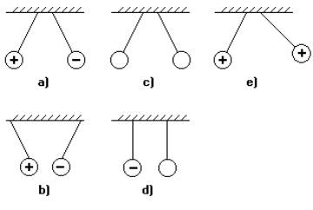

5) (UEL 1996) Um bastão isolante é atritado com tecido e ambos ficam eletrizados. É correto afirmar que o bastão pode ter
a) ganhado prótons e o tecido ganhado elétrons.
b) perdido elétrons e o tecido ganhado prótons.
c) perdido prótons e o tecido ganhado elétrons.
d) perdido elétrons e o tecido ganhado elétrons.
e) perdido prótons e o tecido ganhado prótons.
6) Explique porque uma régua de plástico ao ser atritada com os cabelos, pode atrair pequenos pedaços de papel.
7) Ao ligarmos um aparelho de TV, a parede interna da tela perde uma grande quantidade de elétrons. Qual é o sinal da carga adquirida pela tela?
8) Sabemos que os objetos a nossa volta são constituídos por cargas elétricas positivas e negativas. Por que então, eles normalmente não apresentam propriedades elétricas?
9) Qual a importância, para a ciência, da invenção da pilha, por Alessandro Volta?
10) Explique o que é a energia elétrica a partir do conceito de energia potencial gravitacional.
11) Quais as transformações de energia presentes nas seguintes fontes de eletricidade:
a) Pilhas e baterias. b) Gerador de uma usina hidrelétrica. c) Bateria solar de uma calculadora.
12) Um homem tentou ligar uma televisão nova em uma tomada e ela não funcionou. Ao verificar a chave seletora de voltagem da TV percebeu que ela estava ajustada para 220 V. Sabendo que a rede elétrica de sua casa é de 110 V, explique porque a TV não funcionou.
13) (UERJ 98) Observe as configurações ao lado:
Aquela que permite acender uma lâmpada de lanterna, usando uma pilha comum e alguns pedaços de fio, é a de número:
a) 1 b) 2 c) 3 d) 4

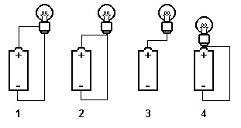

14) Escrevas com suas palavras como funciona um LED.
15) Por que ao ligar-se um LED diretamente à uma bateria, pode-se danificá-lo?
16) Na sala da casa de Marcos, havia duas lâmpadas que eram ligadas/desligadas por meio de um único interruptor.Visando a economizar energia elétrica, Marcos decidiu instalar um interruptor individual para cada lâmpada.
Assinale a alternativa em que está representada uma maneira CORRETA de se ligarem os interruptores e lâmpadas, de modo que cada interruptor acenda e apague uma única lâmpada.

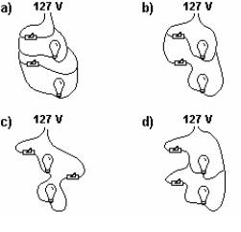
17) (PUCMG 2004) Em alguns conjuntos de lâmpadas usados para enfeitar árvores de natal, as lâmpadas estão ligadas em série. Se um desses conjuntos estiver em funcionamento e uma das lâmpadas se queimar:
a) as demais continuam acesas.
b) as demais se apagam.
c) se for a quinta lâmpada a se queimar, apenas as quatro primeiras lâmpadas permanecem acesas.
d) se for a quinta lâmpada a se queimar, as quatro primeiras lâmpadas se apagam e as demais permanecem acesas.

18) (UFF2004) O Brasil abriga algumas das maiores e mais belas cavernas conhecidas em todo o mundo. Mais de duas mil dessas formações geológicas já foram cadastradas pela Sociedade Brasileira de Espeleologia. Esses ambientes subterrâneos, geralmente, são caracterizados pela umidade e ausência de luz. Para iluminar uma dessas cavernas e estudá-la, um espeleologista dispõe de uma pilha, duas lâmpadas idênticas e fios condutores elétricos de resistência desprezível. Ele considera as seguintes possibilidades de conexão: Comparando as luminosidades L1, L2, e L3, produzidas, respectivamente, pelas configurações (1), (2) e (3), ele verificará que:
a) L3 > L1 > L2 b) L3 = L2 < L1 c) L3 < L1 < L2 d) L3 > L2 > L1
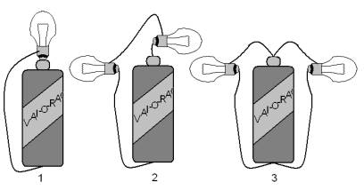
19) Você dispõe de uma bateria que fornece uma voltagem constante, duas lâmpadas comuns de resistências iguais, e fios de ligação.
a) Faça um esquema do circuito que fará funcionar as duas lâmpadas em série, alimentadas pela bateria.
b) Faça um esquema do circuito que fará funcionar as duas lâmpadas em paralelo, alimentadas pela bateria.
c) No circuito esquematizado na letra “a” desse exercício, se uma das lâmpadas se queimar, o que ocorre com o funcionamento da outra?
d) No circuito esquematizado na letra “b” desse exercício, se uma das lâmpadas se queimar, o que ocorre com o funcionamento da outra?
20) (PUCRIO 2000 modificada) Considere duas situações. Na situação A, uma lâmpada é conectada a uma bateria. Na situação B, duas lâmpadas iguais são conectadas em série à mesma bateria. Lembrando que ao conectar-se segunda lâmpada, a resistência do circuito aumentou. Comparando-se as duas situações, na situação B, a bateria provê:
a) a mesma luminosidade. b) maior corrente. c) menor corrente. d) maior luminosidade.

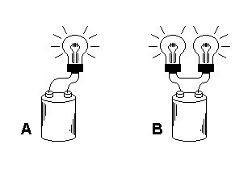
TÓPICO 16: TRANSFORMAÇÃO DE ENERGIA ELÉTRICA EM MECÂNICA
Autor: Prof. Arjuna C. Panzera
1. Quatro agulhas magnéticas, dispostas nos pontos médios dos lados de um quadrado apontam segundo o campo magnético terrestre, como mostra a figura (a parte escura da agulha corresponde ao seu pólo norte). Se no centro do quadrado coloca-se um fio condutor longo e reto, perpendicularmente ao plano do papel e que conduza uma corrente intensa que entra no papel, a agulha cuja posição permanecerá inalterada é a:
A) A B) B C) C D) D

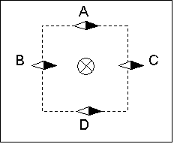

2. Dois fios retos, longos e paralelos são percorridos por correntes de mesma intensidade, mas de sentidos opostos, estando dispostos perpendicularmente ao plano do papel, como mostra a figura.
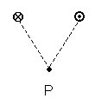
O vetor indução magnética no ponto P devido às duas correntes é melhor representado por:
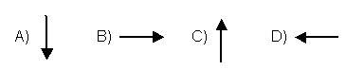
3. A figura mostra um solenóide muito longo, com seus terminais ligados aos pólos de uma bateria, como indica a figura. O campo magnético no centro geométrico do solenóide estará representado pelo vetor: | 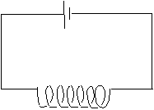
4. As figuras abaixo representam um núcleo de ferro envolvido por um fio condutor, ligado aos pólos de uma bateria. Uma bússola é colocada nas proximidades do núcleo de ferro e seu pólo norte corresponde à sua parte escura.
A figura que mostra corretamente a posição da bússola juntamente com as ligações do fio à bateria é:
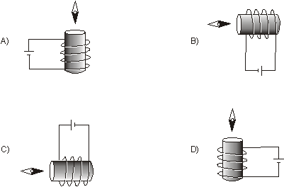
5. Um feixe de elétrons é lançado horizontalmente e passa no interior de um par de placas, carregadas eletricamente, e entre os pólos Norte (N) e Sul (S) de dois ímãs permanentes, até colidir com um anteparo, como mostra a figura.
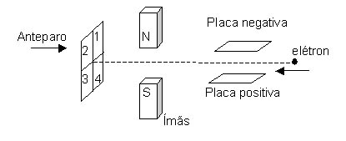
Ao passar pelas regiões das placas e dos ímãs, o feixe de elétrons será desviado para a região do anteparo designado pelo número:
A) 1 B) 2 C) 3 D) 4
6. Dois ímãs idênticos estão posicionados conforma a figura abaixo.
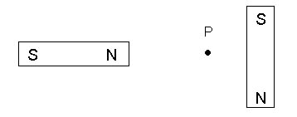
Despreze o campo magnético terrestre e suponha que a intensidade do campo magnético de cada ímã no ponto P seja igual. O campo magnético resultante dos dois ímãs no ponto P, é melhor representado pelo vetor:
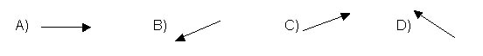
7. Num átomo de hélio, num certo instante um elétron gira numa trajetória circular no plano xy e outro no plano xz, como mostra a figura. O campo magnético resultante no centro do átomo é melhor representado pelo vetor:  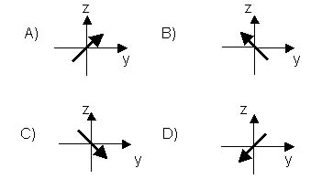 | 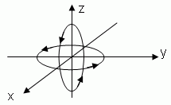
8. Dois fios retos e paralelos estão percorridos por correntes elétricas de intensidades i e 2i como está representado na figura. As linhas horizontais estão espaçadas de uma distância d. O campo magnético resultante dos dois fios é nulo, no ponto:
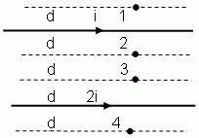
9. A figura mostra parte da carta de declinação magnética da região nordeste do Brasil no ano 2000. A linha pontilhada representa o meridiano geográfico e a linha mais intensa a linha de declinação magnética -22. De acordo com essa figura, o campo magnético terrestre na cidade de Natal será melhor representado pelo vetor:
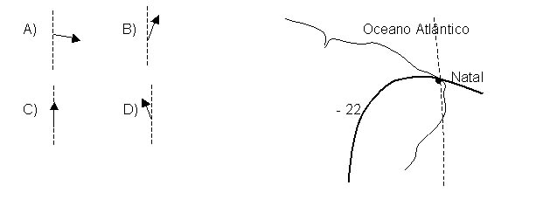
10. As figuras representam quatro situações em que uma partícula carregada passa por um ponto P onde existe um campo magnético . Nas situações 1 e 3 a partícula possui carga positiva e nas situações 2 e 4, tem carga negativa.
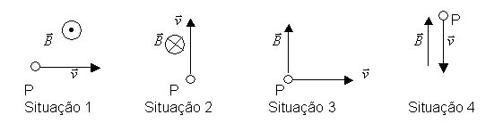
A força magnética que atua em cada partícula, nas situações 1, 2, 3 e 4 pode ser representada, respectivamente, pelos vetores:

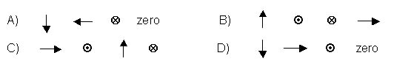
11. Uma partícula alfa (núcleo de He) atravessa três regiões 1, 2 e 3 onde existem campos magnéticos uniformes B1, B2 e B3, conforme a figura ao lado.  O sentido e a intensidade do campo magnético nas regiões 1, 2 e 3, são, respectivamente:  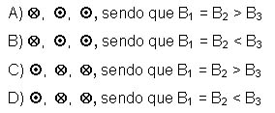 | 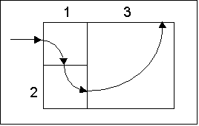

12. Num alto-falante, uma bobina é ligada à base do cone de papelão que está próxima de um ímã e vibra quando há passagem de uma corrente elétrica. Nas alternativas, os círculos representam a bobina do alto-falante e os símbolos (pontos, cruzes ou setas) o campo magnético B criado pelo ímã. Para que o alto-falante funcione a corrente que circula na bobina:  A) deve ser alternada e a direção do campo magnético do ímã deve ser como na figura  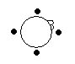 | 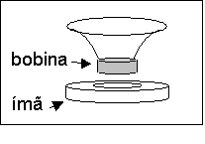
B) deve ser alternada e a direção do campo magnético do ímã deve ser como na figura
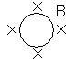
C) deve ser alternada e a direção do campo magnético do ímã deve ser como na figura
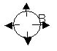
D) deve ser contínua e a direção do campo magnético do ímã deve ser como na figura
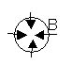

13. Considere as afirmações abaixo:
I – Um núcleo de eletroímã deve ter baixa histerese magnética.
II– Para se construir um ímã permanente, deve-se envolver um material paramagnético com um intenso campo magnético externo.
III–Um eletroímã somente terá boa eficiência de seu núcleo for de material diamagnético.
Das três afirmações:
A) Apenas I é correta. B) Apenas II é correta. C) Apenas III é correta. D) Apenas I e II são corretas.

TÓPICO 17: GERADORES DE ENERGIA ELÉTRICA Autor: Prof. Glênon Dutra Exercícios:
1) (UEL1996) Um bastão isolante é atritado com tecido e ambos ficam eletrizados. É correto afirmar que o bastão pode ter
a) ganhado prótons e o tecido ganhado elétrons.
b) perdido elétrons e o tecido ganhado prótons.
c) perdido prótons e o tecido ganhado elétrons.
d) perdido elétrons e o tecido ganhado elétrons.
2) (UEL 1998) Dois corpos A e B, de materiais diferentes, inicialmente neutros, são atritados entre si, isolados de outros corpos. Após o atrito,
a) ambos ficam eletrizados negativamente.
b) ambos ficam eletrizados positivamente.
c) um fica eletrizado negativamente e o outro continua neutro.
d) um fica eletrizado positivamente e o outro, negativamente.
3) (UFSCAR 2002) Atritando vidro com lã, o vidro se eletriza com carga positiva e a lã com carga negativa. Atritando algodão com enxofre, o algodão adquire carga positiva e o enxofre, negativa. Porém, se o algodão for atritado com lã, o algodão adquire carga negativa e a lã, positiva. Quando atritado com algodão e quando atritado com enxofre, o vidro adquire, respectivamente, carga elétrica
a) positiva e positiva. b) positiva e negativa. c) negativa e positiva. d) negativa e negativa.
4) Observe a tirinha a seguir:
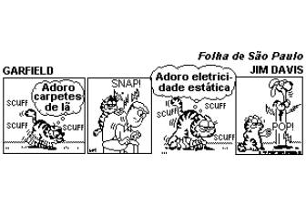
a) supondo que o gato adquira carga negativa ao ser atritado com o carpete, descreva o processo de eletrização e as transferências de carga elétrica que ocorrem na tirinha.
b) Podemos dizer que há energia elétrica acumulada no gato após o atrito com o carpete? Justifique.
5) Descreva com suas palavras como é possível obter energia elétrica a partir:
a) da pressão. b) do calor. c) da luz. d) de reações químicas.
6) (UFMG 1995) A figura a seguir mostra um ímã colocado próximo a uma bobina.  Todas as alternativas apresentam situações em que aparecerá uma corrente induzida na bobina, EXCETO  a) a bobina e o ímã se movimentam com a mesma velocidade para a direita.  b) a bobina está em repouso e o ímã se movimenta para a direita.  c) a bobina está em repouso e o ímã se movimenta para a esquerda. | 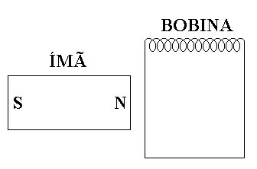

7) (UFMG 1995) Uma espira condutora quadrada é colocada no mesmo plano e ao lado de um circuito constituído de uma pilha, de uma lâmpada e de um interruptor, como mostra a figura a seguir.  Todas as alternativas apresentam ações que geram uma corrente elétrica induzida na espira,EXCETO  a) desligar o interruptor. b) ligar o interruptor.c) manter o interruptor. d) manter o interruptor ligado e afastar a espira do circuito. | 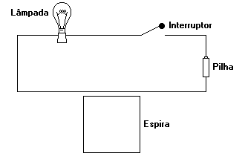

8) (UFV 1996) Duas espiras, A e B, estão próximas de um fio percorrido por uma corrente I variável. Quando a intensidade da corrente aumenta, é CORRETO afirmar que:  a) não aparece corrente induzida em nenhuma das espiras.  b) aparece uma corrente induzida no sentido horário na espira A e no sentido anti-horário na espira B.  c) nas duas espiras aparecem correntes induzidas no sentido horário.  d) aparece corrente induzida apenas na espira B, pois o campo magnético é formado somente no lado direito. | 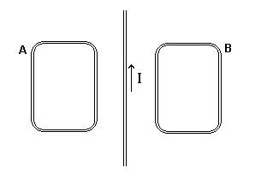

9) (UFRN 2001) Ao término da sua jornada de trabalho, Pedro Pedreiro enfrenta com serenidade a escuridão das estradas em sua bicicleta porque, a fim de transitar à noite com maior segurança, ele colocou em sua bicicleta dínamo que alimenta uma lâmpada de 12V.  Num dínamo de bicicleta, a parte fixa (estator) é constituída de bobinas (espiras), onde é gerada a corrente elétrica, e de uma parte móvel (rotor), onde existe um ímã permanente, que gira devido ao contato do eixo do rotor com o pneu da bicicleta.  Faça à descrição acima e com o auxílio de conhecimentos de Física, pode-se afirmar:  a) A energia por unidade de tempo emitida pela lâmpada mostrada na figura I não depende da velocidade da bicicleta.  b) No instante representado na figura II, o sentido correto da corrente elétrica induzida é do ponto Q para o ponto P.  c) A conversão de energia mecânica em energia elétrica ocorre devido à variação temporal do fluxo magnético nas espiras (figura II).  d) A velocidade angular do rotor (figura II) tem que ser igual à velocidade angular do pneu da bicicleta (figura I), para a lâmpada funcionar. | 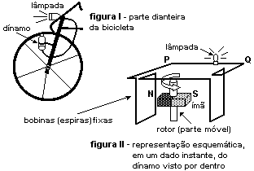

10) (UFSM 2003) No circuito fechado da figura, a corrente induzida tem sentido horário, quando ele  a) fica em repouso.  b) é deslocado para cima, paralelo ao fio.  c) é deslocado para baixo, paralelo ao fio.  d) é deslocado para a direita, na horizontal. | 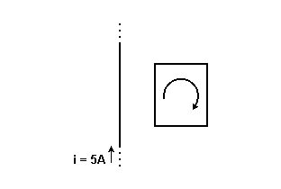
11) (UFMG 2004) Um anel metálico rola sobre uma mesa, passando, sucessivamente, pelas posições P, Q, R e S, como representado nesta figura:  Na região indicada pela parte sombreada na figura, existe um campo magnético uniforme, perpendicular ao plano do anel, representado pelo símbolo B.  a) é nula apenas em R e tem sentidos opostos em Q e em S.  b) tem o mesmo sentido em Q, em R e em S.  c) é nula apenas em R e tem o mesmo sentido em Q e em S.  d) tem o mesmo sentido em Q e em S e sentido oposto em R. | 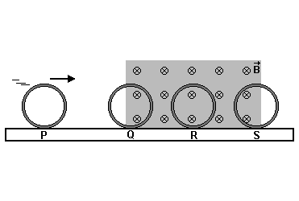
12) O que há de semelhante em uma usina nuclear, uma hidrelétrica e uma termelétrica?
13) Descreva com suas palavras como se dá o processo de gravação e reprodução de fitas magnéticas (tipo fitas K-7 e VHS).
14) Com base no que você leu sobre as fitas magnéticas, descreva o funcionamento de um cartão magnético de banco.
15) Por quê não podemos guardar cartões de banco próximos a auto-falantes ou televisões sem o risco de danificá-los?

